Восточно-Казахстанский технический университет
им. Д. Серикбаева

УДК 553.078 На правах рукописи

ПЯТКОВА АННА ПАВЛОВНА

Тема: «Особенности геологического строения и модели рудообразования золото-серебро-колчеданных месторождений рудноалтайского типа на примере месторождений Малеевское и Артемьевское»

8D07201 – Геология и разведка месторождений полезных ископаемых

Диссертационная работа на соискание ученой степени
доктора философии (PhD)

Отечественный научный консультант:
Мизерная М.А., к. г.-м. н., ассоциированный профессор ВАК

Зарубежный научный консультант:
Селтман Раймар, профессор, доктор PhD геологических наук, Директор Центра Российских и Среднеазиатских Минеральных Исследований (CERCAMS)

Республика Казахстан
Усть-Каменогорск, 2023
СОДЕРЖАНИЕ
ОБОЗНАЧЕНИЯ И СОКРАЩЕНИЯ | 4
ВВЕДЕНИЕ | 5
1 геологическое строение рудного алтая | 12
1.1 История геологического развития Рудного Алтая | 12
1.2 Геологическое строение Рудного Алтая и особенности локализация колчеданно-полиметаллического оруденения | 18
2 ГЕОЛОГо-структурная позиция основных рудных районов РУДНОГО АЛТАЯ | 22
2.1 История изученности геологии Рудного Алтая | 22
2.2 Изученность Зыряновского рудного района | 22
2.2.1 Геолого-структурная позиция Зыряновского рудного района | 24
2.2.1.1 Малеевское месторождение | 25
2.3 Изученность Лениногорского рудного района | 39
2.3.1 Геолого-структурная позиция Лениногорского рудного района | 41
2.3.1.1 Тишинское месторождение | 42
2.4 Изученность Прииртышского рудного района | 51
2.4.1 Геолого-структурная позиция Прииртышского рудного района | 52
2.4.1.1 Артемьевское месторождение | 53
3 МЕТОДОЛОГИЯ НАУЧНЫХ ИССЛЕДОВАНИЙ | 63
3.1 Подготовительные работы | 63
3.2 Сбор и изучение фондового материала | 63
3.3 Полевые выезды | 64
3.4 Пробоподготовка | 67
3.5 Петрографические исследования | 70
3.6 Минералогические исследования | 71
3.7 Изучение химического состава пород и руд | 71
3.8 Создание моделей формирования колчеданных (VMS) месторождений на примере месторождений Зыряновского и Прииртышского рудных районов | 72
3.9 Формирование модели «информационного портала», ГИС | 73
4 КЛАССИФИКАЦИЯ КОЛЧЕДАННО-ПОЛИМЕТАЛЛИЧЕСКИХ МЕСТОРОЖДЕНИЙ РУДНОГО АЛТАЯ | 78
4.1 Краткий обзор существующих современных генетических и промышленных классификаций VMS | 78
4.2 История создания классификации полиметаллических месторождений и рудопроявлений Рудного Алтая | 80
4.3 Систематика месторождений Рудного Алтая по классификации Джона В. Лайдона (J.W. Lydon) | 82
5 МОДЕЛЬ ФОРМИРОВАНИЯ КОЛЧЕДАННО-ПОЛИМЕТАЛЛИЧЕСКИХ МЕСТОРОЖДЕНИЙ РУДНОГО АЛТАЯ (АРТЕМЬЕВКА, МАЛЕЕВКА) | 90
5.1 Условия формирования колчеданно-полиметаллических месторождений Рудного Алтая | 90
5.1.1 Ранние гипотезы формирования рудноалтайских месторождений | 90
5.1.2 Геодинамическая обстановка формирования рудноалтайских месторождений | 92
5.1.3 Петрохимический тип вулканизма | 94
5.1.4 Стратиграфический контроль оруденения | 95
5.1.5 Структурный контроль, связь с риолитами и субвулканическими образованиями | 98
5.2 Строение месторождений VMS Рудного Алтая | 104
5.2.1 Формы рудных залежей | 104
5.2.2 Минеральный состав рудных тел | 111
5.2.3 Текстуры и структуры сульфидных руд | 116
5.2.4 Зональность оруденения и метасоматических изменений | 127
6 Модель систематизации пространственных геологических данных с применением ГИС | 139
6.1 Исторические данные | 139
6.2 Систематизация пространственных данных на примере изучаемых районов Рудного Алтая | 139
6.3 Модель систематизированных данных | 140
6.3.1 Блок 1 - «Модель систематизированных геологических данных текстового формата по месторождению Малеевское» | 145
6.3.2 Блок 2 - Модель систематизированных геологических данных табличного формата по месторождению Малеевское | 148
6.3.3 Блок 3 - Модель систематизации геологических данных графического формата по месторождению Малеевское | 150
6.3.4 Модель каталогизации образцов горных пород и руд | 155
6.3.6 Модель «Цифрового портала» на основе локальной сетевой платформы | 156
6.4 Практическая значимость | 157
Заключение | 159
СПИСОК ИСПОЛЬЗОВАННЫХ ИСТОЧНИКОВ | 161
ПРИЛОЖЕНИЕ А | 171
ПРИЛОЖЕНИЕ Б | 180
ПРИЛОЖЕНИЕ В | 191

ОБОЗНАЧЕНИЯ И СОКРАЩЕНИЯ

CERCAMS – Centre for Russian and Central EurAsian Mineral Studies
ККСОН МОН РК – Комитет по контролю в сфере образования и науки Министерства образования и науки Республики Казахстан
ВКТУ – Восточно-Казахстанский технический университет
ФГБУ «ЦНИГРИ» - федеральное государственное бюджетное учреждение «Центральный научно-исследовательский геологоразведочный институт цветных и благородных металлов»
РА – Рудный Алтай
РПП – Рудноалтайский полиметаллический пояс
ПРР – Прииртышский рудный район
ЛРР – Лениногорский рудный район
ЗРР – Зыряновский рудный район
КПШ – калиевый полевошпат
РОС – рудообразующие системы
ICP-MS – Масс-спектрометрия с индуктивно-связанной плазмой
ГИС – геоинформационные системы
СВ – северо-восточный
ВМ – вулканогенно-магматические
ВО – вулканогенно-осадочные
О – осадочные
ПМ – плутоногенно-метасоматические
КЖ – кварцево-жильные
МГ – магматические
М – метаморфогенные
ЭПГ – элементы платиновой группы

Введение

Главным направлением теории рудообразования и металлогении, оказывающим большое влияние на геолого-поисковые, геологоразведочные работы и прогнозирование рудных месторождений, является теория о рудных формациях и построение геолого-генетических моделей главных промышленных типов месторождений.
Геолого-генетические модели позволяют эффективно развивать теорию рудообразования и совершенствовать методы прогнозирования. В результате появляется возможность направленного проведения металлогенических построений. Известный факт, что наиболее яркая черта тектоники и металлогении Восточного Казахстана – это четкая поясовая зональность северо-западного направления в расположении основных структурных зон и металлогенических поясов. Объяснить этот феномен старались многие геологи с разных позиций.
Во многих исследовательских работах неоднократно упоминается, что Рудный Алтай – это уникальный природный источник большого количества крупных по запасам колчеданно-полиметаллических месторождений.
Границами Рудноалтайского полиметаллического пояса являются региональные зоны смятия Иртышская и Северо-Восточная, Юго-восточным продолжением пояса служат горные сооружения Южного Алтая.
Известные месторождения, рудопроявления и зоны минерализации Рудного Алтая в пространстве располагаются очень неравномерно. Поэтому издавна изучаются статистические закономерности и выделяются площади повышенной рудоносности, получающие названия (в зависимости от размеров, формы площадей и взглядов автора) «рудных районов», «рудных узлов», «рудных зон» и «рудных полей». Общая площадь полиметаллического пояса составляет около 40 тыс. км² (Нехорошев,1958; Кузебный и др.,1961; Каюпов, 1977; Ганженко, 1999).
Полиметаллический пояс представлен огромным количеством эндогенных рудопроявлений меди, полиметаллов, железа и золота. Лениногорский, Зыряновский и Прииртышский рудные узлы являются важнейшими горнопромышленными районами и характеризуются весьма высокой изученностью. Однако ведущее значение в них занимают полиметаллические руды. Одной из общих черт металлогении указанных районов является комплексный характер их минерализации, представленной преимущественно медью, цинком, свинцом, золотом, серебром, железом, серой (Лапухов, 1988; Гасков, 2006; Мизерная и др., 2023).
Актуальность работы. Исследование Рудного Алтая в последние десятилетия проходило по двум основным направлениям: с одной стороны, по линии изучения региональной геологической структуры, тектоники и магматизма; а с другой – путем углубленного комплексного исследования нескольких экономически наиболее важных рудных полей и месторождений.
Существуют реальные предпосылки наращивания потенциала всех промышленных типов – за счет освоения новых площадей, оценки флангов и глубоких горизонтов известных месторождений.
В послании Главы государства Касым-Жомарта Токаева от 1.09.2023г., было отмечено: «...Отдельного внимания требует геологоразведка. В 2018 году в целях восполнения минерально-сырьевой базы было принято новое законодательство по управлению горнорудным сектором. Однако оно не заработало в полной мере. Как итог – в нашей богатой ресурсами стране долгое время не было значимых геологических открытий. Ситуацию нужно срочно менять. Предстоит в кратчайшие сроки модернизировать систему управления горнорудным сектором.
...Следует обеспечить приоритетное право на недропользование инвесторам, осуществляющим геологическое изучение за счет своих средств. В два раза сократить сроки и процедуры согласования проектов путем внедрения комплексной государственной экспертизы и полной цифровизации процесса».
Это еще раз подтверждает актуальность исследований, приведенных в данной работе. Согласно Концепция по развитию геологической отрасли Республики Казахстан до 2025 года основными шагами в осуществлении этих задач следует считать: ревизию разрабатываемых и законсервированных золото-колчеданно-полиметаллических месторождений с их переводом в более значимую экономическую категорию с относительно бедными рудами, но с увеличенной морфологией и более крупными запасами; геолого-генетическое моделирование процессов рудообразования на основе современных представлений о рудных объектах. Развитие данной тенденции значительно улучшит состояние минерально-сырьевой базы полиметаллического сырья, способствует ее воспроизводству и защищенности.
Общее понимание моделей рудообразования колчеданных месторождений на основе мирового опыта изучения современных подводных сульфидных отложений (черные курильщики) в Атлантическом и Тихом океане, а также общеизвестных древних колчеданных месторождений могут дать новый толчок в понимании теории рудообразования этих месторождений и в, конечном итоге, выделении перспективных площадей на обнаружение новых рудных залежей в пределах Рудного Алтая.
Целью исследования является изучение процессов рудообразования колчеданных месторождений Рудного Алтая на примере Малеевского и Артемьевского (для полноты исследований учитываются данные по другим месторождениям, таким как Риддер-Сокольное, Тишинское, Орловское и др.), а также построение моделей формирования колчеданных месторождений Рудноалтайского типа.
Очень важным разделом данной работы является создание общедоступного «информационного портала» на основе огромной цифровой геологической базы данных колчеданных месторождений Рудного Алтая, для недропользователей и будущих возможных инвесторов.
Задачи.
1. Критический анализ существующих промышленно-генетических классификаций колчеданно-полиметаллических месторождений Восточного Казахстана, сопоставление их с мировыми объектами; и определение количественных соотношений основных элементов, что позволит внести ясность с промышленную систематику месторождений Рудного Алтая.
2. Анализ геодинамических обстановок, стратиграфического уровня, источников формирования рудноалтайских месторождений; уточнение закономерностей распределения колчеданного оруденения; выявление основных причин геохимической, минералогической и структурно-текстурной зональности рудных тел.
3. Сбор, анализ и систематизация геологического материала по тематическим блокам. Разработка комплексной структурированной модели, направленной на поисково-оценочные и иные работы.
Научная новизна.
1. Предложена обновленная геолого-промышленная классификация колчеданных месторождений Рудного Алтая, основанная на содержаниях рудных компонентов с разделением месторождений на 2 основных типа: цинково-свинцово-медный и медно-цинковый.
2. С использованием современных данных о накоплении сульфидных залежей в современных океанах (Тихий океан, Красное море) рассматривается модель формирования древних месторождений VMS Рудного Алтая.
3. Сформирована система каталогизации цифровой информации, в состав которой входит огромный банк геологических данных.
Практическая значимость. 1. На основе изучения опыта зарубежных исследователей предложена к рассмотрению современная унифицированная геолого-промышленная классификация колчеданно-полиметаллических месторождений, основанная на соотношении Cu/Zn, которая поможет систематизировать разрозненные данные, а порой и противоречивые данные о геологии, тектонике и стратиграфии месторождений Рудного Алтая и выделить перспективные участки. 2. Предложенная в работе современная модель рудообразования, адаптированная к условиям формирования рудноалтайских колчеданных месторождений, позволяет объяснить некоторые наиболее спорные вопросы по механизму формирования колчеданного оруденения на Рудном Алтае. 3. На примерах конкретных месторождений Прииртышского, Зыряновского и Лениногорского рудных районов рассмотрен механизм формирования рудных сульфидных залежей, что может также использоваться для дальнейшего прогнозирования колчеданного оруденения на уже известных и новых перспективных площадях. 4. Систематизирована геологическая информация по рудным районам Рудного Алтая, собранная в модель «информационного портала. Единая информационная база, содержащая экономический блок повысит инвестиционную привлекательность объектов.
Основные защищаемые положения.
1. Предложена современная унифицированная промышленно-генетическая классификация месторождений Рудного Алтая, в основу которой положено разделение месторождений на 2 основных типа (по J.V.Lydon (1988)) промышленно-генетических месторождений (Zn-Pb-Cu и Cu-Zn) на основании объемных соотношений Zn/(Zn+Pb). Тип Zn-Pb-Cu месторождений имеет массовое соотношение Zn/(Zn+Pb) от 0,70 до 0,80, тип Cu-Zn более 0,95.
2. Рассматривается обновленная модель формирования колчеданных месторождений Рудного Алтая, включающая описание: геодинамических обстановок их формирования; петрохимического типа вулканизма; стратиграфического и структурного контроля оруденения; связи оруденения с риолитами и субвулканическими образованиями; формы рудных залежей; особенности минералогического состава; текстурные и структурные характеристики руд; зональность зон метасоматического изменения пород и оруденения.
3. Систематизация пространственных данных изучаемых районов Рудного Алтая, с учетом категоризации данных по содержанию геологической информации и ресурсов. Возможность, на основе этих данных, выявления критериев для создания современных прогнозно-поисковых моделей для оценки флангов и глубоких горизонтов существующих месторождений и выявлению новых рудопроявлений. Систематические пространственные данные делятся в зависимости от ранга: от общих сведений до целевого назначения.
Методика исследований заключалась в сборе и сравнительном анализе данных о древних колчеданно-полиметаллических месторождениях мировых типов, а также современных колчеданных залежах в Атлантическом и Тихом океане. Проведен критический анализ существующих геолого-промышленных классификаций Рудного Алтая, собраны данные по количественным соотношениям Pb, Cu, Zn. Проведен ряд лабораторных исследований, включающих пробоподготовку и изучении минералогического состава руд и вмещающих пород; изучение петрографических особенностей вмещающих пород (оптическая микроскопия); химические исследования элементного состава руд методом ICP-MS. Собрана и подготовлена информация для каталогизированного «информационного портала», который позволяет систематизировать различного рода базы данных в единый банк цифровой информации ГИС.
Фактический материал и вклад автора. При написании диссертации основным материалом были фактические данные, собранные автором или с его участием при выполнении госбюджетной научно-исследовательской работы (полевые работы, написание отчетов).
Автором пройдены зарубежные стажировки: 2018г. – научно-практическая стажировка, Natural History Museum, г. Лондон, Великобритания; научная стажировка по программе «Современные прецизионные методы исследования горных пород и минералов для построения палеогеодинамических и термохронологических реконструкций и металлогенического прогнозирования» Институт геологии и минералогии им. В.Соболева (СО РАН), г. Новосибирск; 2020г. – научная стажировка по теме «Современное состояние и актуальность проблемы минерально-сырьевой базы алмазов, благородных и цветных металлов Российской Федерации и сопредельных государств», ФГБУ «ЦНИГРИ», г. Москва, РФ. В ходе стажировок была проведена большая работа, направленная на аналитическую часть диссертации. Лично автором проведен анализ и изучен ряд монографических, литературных и справочных данных направленных на изучение особенностей колчеданно-полиметаллических месторождений Рудноалтайского пояса (как казахстанской, так и его российской части). При написании данной работы использовались материалы, собранные лично автором в ходе полевых работ и посещении шахт Малеевского и Артемьевского рудников. Некоторые фактические материалы и образцы по месторождениям Орловское, Шубинское, Риддер-Сокольное, Тишинское также были предоставлены автору коллегами геологами, работающими на вышеупомянутых объектах. Фактический материал, фото образцов и шахт представлены в диссертационной работе. На Малеевском месторождении автором производился отбор образцов, анализ геомеханических условий и состояние горных выработок на глубоких горизонтах, а также она принимала участие в составлении пояснительной записки по контролю качества отбора проб. Автором принято участие в работе НИР по «Обоснованию целесообразности отработки Малеевского и Тишинского рудников на основании исследований модифицирующих факторов и оценки минеральных запасов Малеевского и Тишинского месторождений». Минералогические исследования и изучение химического состава пород и руд проводилось автором в рамках программы ПЦФ BR10264558 «Научная оценка инвестиционной привлекательности структур Казахстана перспективных на выявление месторождений полезных ископаемых», в работе над которой автор принимал непосредственное участие.
На основе полученных данных, сделаны следующие выводы: 1. Рудообразование на Рудном Алтае происходило синхронно с осадконакоплением после завершения активной фазы вулканизма и генетически связано с экструзиями порфиров, интрудировавших рудолокализующие толщи. 2. Прослеживается четкая пространственная связь оруденения с синвулканическими разломами, риолитовыми куполами или субвулканическими интрузиями, что позволяет сделать вывод, что рудные тела тесно связаны с конкретными гидрогеологическими, топографическими и геотермальными особенностями океанского дна. 3. Установлено, что формирование оруденения месторождений Рудного Алтая происходило по классической схеме формирования месторождений VMS. Рудные тела месторождений представлены в виде массивных сульфидных линз, непосредственно примыкающих к субсогласным осадочно-вулканогенным толщам и зонам развития гидротермально-метасоматических секущих, по отношению к осадочным толщам, гидротермально метасоматических тел, которые сформировались на месте развития флюидоподводящей гидротермальной системы. В пределах субсогласных рудных линз и секущих прожилково-вкрапленных руд наблюдается типичная структурная, текстурная, минералогическая и метасоматическая зональность. 4. Сформирован каталог систематизированной пространственной геологической информации по тематическим блокам, удобная структура которого помогает планировать работы и рассматривать поисковые критерии для исследований на глубину.
Апробация работы. Результаты исследований, вопросы основных положений докладывались и обсуждались на международных конференциях - КОРЕЛЛЯЦИЯ АЛТАИД И УРАЛИД: глубинное строение литосферы, стратиграфия, магматизм, метаморфизм, геодинамика и металлогения. Четвертая международная научной конференции (г. Новосибирск, 2018), International scientific-technical conference in honor of the 60th anniversary of the D.Serikbayev EKSTU «The role of universities in creating an innovative economy» (г. Усть-Каменогорск, 2018), IX Сибирская конференция молодых ученых по наукам о Земле (г. Новосибирск, 2018), AGH University of Science and Technology (Krakow, 2019), V Международная научная конференция «КОРРЕЛЯЦИЯ АЛТАИД И УРАЛИД: глубинное строение литосферы, стратиграфия, магматизм, метаморфизм, геодинамика и металлогения» (г. Новосибирск, 2020), XVI International Forum-Contest of Students and Young Re-searchers «Topical Issues of Rational Use of Natural Re-sources» (Saint-Petersburg, 2020).
По результатам работы опубликовано 18 работ: из них 9 статей в международных и отечественных научных конференциях, а также в международных конференциях ближнего и дальнего зарубежья; 4 в изданиях, включенных в перечень комитета по контролю сферы образования и науки МОН РК; 3 статьи в журнале входящая в базу «Scopus»; 2 статьи – в других изданиях. Некоторые данные будут использованы при написании заключительного отчета по программе ПЦФ BR10264558 «Научная оценка инвестиционной привлекательности структур Казахстана, перспективных на выявление месторождений полезных ископаемых». Получен акт внедрения в производство ТОО «ГЕОС» и в учебный процесс НАО ВКТУ им. Д. Серикбаева, Школа наук о земле (смотри Приложение В).
Структура и объем работы. Диссертационная работа представлена на 192 страницах. Состоит из введения, 6 основных глав, заключения и списка использованных источников (136 наименований), содержит 66 рисунков и 16 таблиц, 3 Приложения.
Признательность и благодарность за помощь в написании диссертации, предоставлении фактического материала, проведении пробоподготовки и возможности проведения лабораторных исследований, автор выражает: научным консультантам: к.г-м.н. Мизерной М.А. (Республика Казахстан), профессору Reimar Seltmann (Великобритания, г. Лондон); сотрудникам Школы наук о Земле ВКГУ им. Д. Серикбаева: академику НАН РК Дьячкову Б.А., доктору PhD Зимановской Н.А., доктору PhD Кузьминой О.Н.; директору института управления проектами НАО КазНИТУ имени К.И. Сатпаева, доктору PhD Амралиновой Б.Б.; доктору PhD Долгополовой А.В., Музей Естественной Истории (Великобритания, г. Лондон); геологу, к.г-м.н. Ганженко Г.Д.; геологам ТОО «Казцинк», ТОО «Геос» и ТОО «Востокцветмет» за возможность сбора материала, посещения рудников и отбора проб, и проведении некоторых аналитических работ; сотрудникам Института геологии и минералогии СО РАН им. В.С. Соболева, д.г.-м.н. С.В. Хромых, к.г-м.н. М.Л. Куйбида; к.г-м.н. Котлер П.Д., а также председателю СМУиС ФГБУ «ЦНИГРИ» А.В. Антонец; сотрудникам Центра опережающего развития «VERITAS» ВКТУ им. Д. Серикбаева за помощь и возможность проведения электронно-микроскопических исследований.
Основные результаты исследований изложены в следующих публикациях:
- в изданиях из Перечня, утвержденного Комитетом по контролю в сфере образования и науки МОН РК:
1. Пяткова А.П., Мизерная М.А., Мирошникова А.П., Пятков А.В., Половко М.П. Закономерности формирования колчеданно-полиметаллических месторождений на примере месторождения Малеевское. Вестник Восточно-Казахстанского государственного технического университета им. Д. Серикбаева, №4(82), декабрь, 2018 – С.32-38. ISSN 1561-4212
2. Мизерная М.А., Пяткова А.П., Дьячков Б.А., Мирошникова А.П. Перспективы укрепления минерально-сырьевой базы металлургии цветных металлов Казахстана. Горный журнал Казахстана, №6, 2019 – С.8-13.
3. Пяткова А.П., Мизерная М.А., Черненко З.И., Кузьмина О.Н., Мирошникова А.П. Особенности геологического строения и минерализации золото-серебро-колчеданно-полиметаллического Артемьевского месторождения (Рудный Алтай). Труды Карагандинского государственного технического университета. №1(78) 2020, 187 с. С. – 168-172. ISSN 1609-1825.
- в международном научном издании, входящем в базу данных компании Scopus и Wed of Science:
1. M. Mizernaya, A. Miroshnikova, A. Pyatkova, A. Akilbaeva. The main geological-industrial types of gold deposits in East Kazakhstan. Naukovyi Visnyk Natsionalnoho Hirnychoho Universytetu (Ukraine), №5, 2019 – рр. 5-10. Scopus, SJR 2016:0,193. ISSN 2071-2227, E-ISSN 2223-2362.
2. M. Mizernaya, B. Dyachkov, A. Pyatkova, A. Miroshnikova, Z. Chernenko. Leading genetic types of base metal deposits of Rudny Altai. Naukovyi Visnyk Natsionalnoho Hirnychoho Universytetu (Ukraine), №2, 2021 – рр. 11-16. Scopus, SJR 2020:0,375. ISSN 2071-2227. E-ISSN 2223-2362
3. B.A.D′yachkov, M.A. Mizernaya, S.V. Khromykh, A.Y. Bissatova, T.A. Oitseva, A. Miroshnikova, O.N. Kuzmina, N. Zimanovskaya, A. Pyatkova, K. Zikirova, O.V. Ageyeva, Y.T. Yeskaliyev. Geological history of the Great Altai: Implications for mineral exploration. Minerals, 2022, 12(6), p. 744. Scopus, SJR 2022:0,530. ISSN 2075-163X
- в материалах международных конференций:
1. Мизерная М.А., Мирошникова А.П., Пяткова А.П., Черненко З.И. Особенности формирования VMS месторождений в Рудном Алтае на примере месторождений Артемьевское и Малеевское. Корелляция алтаид и уралид: глубинное строение литосферы, стратиграфия, магматизм, метаморфизм, геодинамика и металлогения. Материалы Четвертой международной научной конференции. – Изд. СО РАН, г. Новосибирск, 2018 – С.120-121. ISВN 978-5-7692-1584-1.
2. Пяткова А.П., Мизерная М.А., Мирошникова А.П., Амралинова Б.Б. Геохимическая специализация руд полиметаллического месторождения Артемьевское. Труды международной научно-практической конференции «Интеграция науки, образования и производство – основа реализации Плана нации» (Сагиновские чтения №12), 18-19 июня 2020г. Часть2/МОН РК, КарГТУ. – Караганда: Изд-во КарГТУ, 2020. – 932 с. С.87-88.
3. A. Pyatkova., M. Mizernaya, B.Dyachkov. Geological and structural conditions of formation and ore content of Devonian volcanogenic complexes of Rudny Altay. The XVI International Forum-contest of students and young scientists "Topical Issues of Rational Use of Nat-ural Resources". - Saint Petersburg Mining University, Saint-Petersburg, Russia, June 17-19, 2020.
4. Мизерная М.А., Зикирова К.Т., Айтказыев Т.М., Пяткова А.П., Кузьмина О.Н., Ойцева Т.А., Пятков А.В., Агеева О.В. Особенности формирования эндогенного оруденения месторождений Лениногорского рудного района, Рудный Алтай. Научно-методические основы прогноза, поисков месторождений алмазов, благородных и цветных металлов. Сборник тезисов докладов XII Международной научно-практической конференции. Москва, ФГБУ «ЦНИГРИ». – М.: ЦНИГРИ, 2023. С. 237- 330.
1 ГЕОЛОГИЧЕСКОЕ СТРОЕНИЕ РУДНОГО АЛТАЯ

1.1 История геологического развития Рудного Алтая

Зарождение и формирование крупных геологических структур Центральной Азии связывается с общей геодинамической моделью эволюции Палеоазиатского океана от докембрия до четвертичного времени. Основные принципы заключаются в формировании палеозойских складчатых поясов Казахстана, Алтая и Южной Сибири в связи с распадом в протерозое Евразийского континента и последующими тектоническими движениями Сибирского, Восточно-Европейского и Восточно-Гондванского кратонов, их раскалыванием с образованием микроплит и малых массивов. В венде часть дрейфовавших к северу литосферных массивов, отколовшихся от Восточной Гондваны, причленилась к Сибирскому кратону, другая их группа образовала мозаичную основу будущего Казахстанского субконтинента. Все движения литосферных плит и массивов были обусловлены мантийно-литосферной геодинамикой, определяющей значительные горизонтальные перемещения в земной коре (ЗК).
Многие исследователи в своих трудах описывают Рудный Алтай как девонскую островодужную систему, формировавшуюся в латеральном ряду структур континентальной окраины Иртыш-Зайсанского палеоокеана (Зоненштайн и др., 1990, Кунгурцев, 1996). В структуре Рудного Алтая выделяют Алейское и Синюшинское геоантиклинорное поднятие, а также Быструшинский и Белоубинский синклинорные прогибы. В геологическом строении установлено два структурных яруса – каледонский и герцинский. Каледонские отложения, слагающие нижний структурный ярус – представлены нижнепалеозойскими, фрагменты которых проявлены в Алейском и Синюшинском антиклинориях, Иртышской и Северо-Восточной зонах смятия [Щерба Г.Н., Дьячков Б.А., Нахтигаль Г.П. Металлогения Рудного Алтая и Калбы. – Алма-Ата: Наука Каз. ССР, 1984. – 240 с].
Развитие разных типов колчеданного оруденения, связанного с базальт-риолитовым вулканизмом, определяет металлогеническое разделение Рудного Алтая [Гаськов И.В. Особенности эндогенной металлогении горного и рудного алтая (россия) // Геология и геофизика. - 2018. - Т.59. - № 8. - С.1254-1270] [9].
Оруденение имеет узловое распределение, тем самым образуя шесть обособленных рудных районов:
- Зыряновский, Лениногорский, Прииртышский (казахстанская часть РА);
- Змеиногорский, Золотушинский и Рубцовский (российская часть РА).
С позиций глобального мобилизма развитие магматизма (вулканизма и интрузий) РА связано с особенностями меняющегося геодинамического режима образования геологических структур в системе сложно взаимодействующих Горно-Алтайской и Казахстанской континентальных окраин (от докембрия до киммерийского цикла). Все движения литосферных плит и блоков обусловлены глубинной мантийно-литосферной геодинамикой; уровни магмообразования – мантийные, коромантийные и коровые [В.Е. Артемьев и др., Б.А. Дьячков, Л.Н. Мочалкина и др. О результатах геологического доизучения масштаба 1:200 000 территории Зыряновского горнорудного района (листы М-44-XXIV, М-45-XIX., Усть-Каменогорск, 2003, С.435][1, 12, 131].
Закономерное развитие магматизма происходило в режиме океанического рифтогенеза (PR₂), затем – в раннюю (рифтогенную, островодужную), среднюю (коллизионную) и позднюю (постколлизионную) стадии каледонского и герцинского циклов и завершилось континентальным рифтогенезом и стабилизацией в мезозой-кайнозое. Возникшие ареалы магматизма контролировались глубинными разломами линейной и круговой формы. Сформировавшиеся пояса или структурно-формационные зоны, занимающие асимметричное положение в континентальных окраинах (краевые, внутренние и тыловые), сопровождались своими латеральными и вертикальными рядами магматических формаций и петрологическими типами пород.
При ступенчатом развитии разнородных зон и литосферных блоков дифференциация вещества всей тектоносферы явилась главной причиной геохимической специфики и рудоносности магматических формаций. Связь магматизма и оруденения в структурах Юго-Западного Алтая осуществлялась по следующим схемам.
Рудный Алтай — полициклическая каледонско-герцинская структура, включающая Рудно-Алтайскую и Белоубинско-Южно-Алтайскую структурно-формационные зоны. Сформировался на деструктированной коре каледонского орогена, представленным преимущественно зеленосланцевым метатерригенным комплексом умеренной мощности (7-12 км).
Герцинский структурный этаж (D₁-T₁), перекрывающий несогласно каледонские образования, сложен вулканогенно-осадочными и интрузивными комплексами и в значительной степени сденудирован; мощность его варьирует в пределах 2,5-10,3 км.
В основании Рудного Алтая по геолого-геофизическим данным выделяется консолидированный массив докембрийской континентальной коры. В современном виде Рудный Алтай представляет собой глыбово-складчатую призму, отделяющуюся по региональным шовным структурам (Северо-Восточной и Иртышской зонам смятия) от Горного Алтая и Калба-Нарымского геоблока.
В докембрийский цикл первоначальные выплавки мантии были представлены ультрабазитами, соответствующими толеитовой петрохимической серии. С процессами разуплотнения и дифференциации литосферной мантии (превращенной в истощенную шпинель-перидотовую) связан последовательный магматический ряд: расслоенные дуниты - гарцбургиты - габбро, базальты сутурных зон, сопровождавшиеся оруденением Cr, Ni, Co (Иртышская зона).
Каледонский цикл характеризуется накоплением известково-терригенных, кремнисто-известково-терригенных и карбонатных осадочных толщ, образовавшихся в мелководных условиях шельфа, характерного для внешней части пассивной континентальной окраины Палеосибири. Интрузивный магматизм проявился в очаговой части Рудно-Алтайской ГПЗ с образованием слабо дифференцированных гранитоидных массивов (гранодиорит-плагиогранитовая формация aD₁e). Эволюция магматизма в каледонском формационном ряду, с учетом материалов по всей территории, осуществлялась, очевидно, в гомодромной последовательности: от ультрабазит-базитов рифтогенной стадии до андезитоидов и гранитоидов умеренной основности (гранодиоритов, плагиогранитов) и гранит-лейкогранитов завершающей постколлизионной стадии неустойчивой стабилизации.
Герцинский цикл. В ранней стадии (D₁— D₃) преобладали рифтогенные и островодужные режимы, которые сопровождались активным вулканизмом, что обусловило соответственно накопление пород базальт-риолитового, базальт-андезит-риолитового и андезитоидного профиля. Вулканическая деятельность активно проявилась в этап рифтогенеза ранней стадии (D₁e-D₃fm₁) с формированием серии эшелонированных разновозрастных вулканических образований северо-западного простирания. Омоложение вулканизма происходило со стороны Горного Алтая к Иртышской зоне: Белоубинско-Южно-Алтайская дуга (D₁e-D₂gv) – Лениногорско-Зыряновская (D₁e-D₂gv-D₃f₂) – Прииртышская (D₂gv-D₃fm₁) (Таблица 1.1). Соответственно изменялся и вещественный состав вулканитов с тенденцией уменьшения риолитоидности, калиевости и возрастании роли базальтоидности и натриевости в вулканогенных формациях.

Таблица 1.1 – Геодинамическая обстановка и рудообразующие эпохи

Циклы | Геодинамическая обстановка | Рудный Алтай | Месторождения
Докембрийский | Океанический рифтогенез | -
Герцинский, каледонский | Рифтогенно– островодужная | Базальт-риолитовая и андезитовая  1) D₁e-D₂gv-D₃f₂ (Лениногорский и Зыряновский рудные районы)  (Cu, Pb, Zn, Au, Ag)  2) D₂gv-D₃fm₁ (Прииртышский рудный район)  (Cu, Pb, Zn, Au, Ag) | Риддер-Сокольное,  Малеевское,  Тишинское  Орловское, Артемьевское
 | Коллизионная | Гранодиорит-диорит-гранитовая  C₂₋₃  (Au, Ag)
 | Постколлизионная внутриплитной активизации
Киммерийский | Континентального рифтогенеза, стабилизация

В таком же направлении отмечается и смена оруденения: железное, свинцовое и свинцово-цинковое - медно-полиметаллическое – медно-цинковое. Антидромность вулканизма объясняется расслоенностью базальтоидной магмы в промежуточных очагах магматизма в процессе мантийно-корового взаимодействия поступающих ювенильных расплавов и отжиманием в первую очередь более легкой риолито-дацитовой массы.
Более поздняя дацит-андезитовая терригенная островная формация (D₃fm₂) крыльях Алейского палеоподнятия вдоль границы с Иртышской зоной. По составу вулканитов андезитовая группа пород резко преобладает над риодацитами и базальтами. Среди андезитов выделяются разновидности толеитовой и известково-щелочной серий, а базальтоиды и кислые породы характеризуются, в основном, нормальной щелочностью. Продуктивность дацит-андезитовой формации по сравнению с базальт-риолитовой резко уменьшена. С ней связаны мелкие медно-полиметаллические и свинцово-цинковые месторождения в Бухтарминском рудном районе.
Возобновившиеся тектонические подвижки на рубеже девона и карбона сопровождались внедрением габбро-диабазовых интрузий, разместившихся в глубинных разломах на обрамлении Рудно-Алтайской зоны (Иртыш-Маркакольский и Белорецко-Маркакольский пояса). По форме – это силлы, лакколитообразные и плитообразные тела габброидов, относящиеся по составу к толеитовой натровой серии.
В более поздних рифтогенных прогибах предколлизионной стадии локально проявился андезитобазальтовый вулканизм (ларихинская свита C₁v₂₋₃) и синхронные с ним гипабиссальные тела и дайки габбро-диабазов, диоритов и монцонитов. Состав вулканитов изменяется в широких пределах от толеитового базальта до известково-щелочных и субщелочных трахибазальтов, трахиандезит-трахидацитов калиево-натриевой серии.
Средняя стадия (C₁-Р₁) ознаменовалась проявлением геодинамического режима тектонического сжатия литосферных блоков, сдвижением Казахстанской и Горно-Алтайской континентальных окраин, формированием складчатости и надвигов, усилением интрузивной магматической деятельности. Это отразилось в коллизии Рудно-Алтайского тектонического блока с Калба-Нарымским террейном (на юго-западе) и Горно-Алтайским каледонским массивом (на северо-востоке).
После завершения главной фазы складчатости в краевых частях Рудно-Алтайской ГПЗ локализовались более ранние пояса приразломных плагиогранит-порфировых интрузий (среднего карбона). По составу породы сопоставляются с риолит-дацитами известково-щелочной серии.
В процессе последующих ритмично-пульсационных тектонических движений мощный интрузивный магматизм проявился в фокальной части глубинной подвижной зоны с образованием крупных многофазных массивов габбро-гранодиорит-плагиогранитного, реже гранитного состава (змеиногорский комплекс С₃-Р₁). Магматические очаги имели, вероятно, коромантийное происхождение, эволюция расплавов происходила в гомодромной последовательности от габброидов к гранодиоритам, плагиогранитам и гранитам. По составу габброиды сопоставляются с высокоглиноземистым базальтом, а гранитоиды относятся к щелочно-известковой и известковой группам пород.
На завершении коллизионной стадии в узлах пересечения разломов локализовались вулканоплутонические ассоциации пород островного типа, представленные наземной базальт-андезит-трахидацитовой формацией (хайрюзовская, сержихинская свиты) и сопровождающие ее небольшие интрузии гранодиоритов, субщелочных гранитов субвулканически-гипабиссальной фации глубинности (сержихинский комплекс). Выявляется гомодромная последовательность эволюции магматизма от базальтов к андезитам и трахидацитам, субщелочным гранитам, т.е. и здесь сохраняется тенденция увеличения лейкократовости и щелочности магматических образований к концу тектонического ритма.
Поздняя стадия (Р₁-Т₁) – постколлизионная, характеризуется восходящими движениями с блоково-глыбовыми перемещениями и интенсивной гранитизацией верхних слоев ЗК. В связи с миграцией очагов магматизма в метагранитный слой и внутриплитной тектономагматической активизацией мощное развитие получил коровый гранитоидный магматизм с бедным редкометалльным и редкометалльно-редкоземельным оруденением.
В Рудно-Алтайской зоне с повышенной фемичностью разреза ЗК граниты в большей степени обогащены элементами халькофильной и сидерофильной групп (Cu, Pb, Co, Ni, V) и бедны редкими элементами. Возможно, это связано и с явлениями магматического поглощения более ранних колчеданно-полиметаллических руд на уровне становления гранитных массивов.
Иртышская зона смятия разграничивает Рудно-Алтайский и Калба-Нарымский геоблоки. Прослеживается в виде линейной структуры шириной от первых до десятков километров на расстояние около 1000 км от г. Рубцовска (на северо-западе) к г. Усть-Каменогорску и далее до г. Фуюна (в Китае). В современном виде Иртышская зона представляет собой позднегерцинскую шовную сжатую структуру складчато-пластинчатого типа. Строение ее неоднородно, что обусловлено гетерогенностью слагающих ее пластин, чешуй и блоков.
В Иртышской зоне породы подвергались региональному и зональному динамометаморфизму зеленосланцевой, эпидот-амфиболитовой, амфиболитовой и в отдельных блоках гранулитовой фаций. В результате сформировалась зона смятия и метаморфизма с характерной складчатостью, плойчатостью и зональностью метаморфических пород, в составе которых различают комплексы докембрийского, каледонского и преобладающего герцинского циклов.
Докембрий характеризуется фрагментами гипербазитов и первично вулканогенно-осадочным комплексом пород, преобразованным в эпидот-амфиболитовые, амфиболитовые сланцы, с колчеданной медно-пирротиновой (Карчига), золотокварцевой (Маралиха) и хромитовой (Коскаин) металлогенической специализаций.
Каледонский цикл представлен карбонатно-терригенными и известковисто - терригенными породными комплексами с характерной синседиментной и метаморфогенной минерализацией сульфидов.
Герцинский цикл. Раннегерцинские образования (D₁-С₁) отмечаются последовательными известковистыми, углеродисто-известковистыми и углеродистыми терригенными сериями и габбро-диабазовыми интрузивными комплексами с медно - никелевым оруденением.
Среднегерцинская эпоха (С₁-Р₁) знаменуется образованием лимнических молассовых (катойская свита С₂) и дифференцированных интрузивных серий (прииртышская С1s, гранодиорит-диорит-гранитовая С2-3) в условиях развивающихся коллизионных режимов.
Анализ формирования Иртышской зоны смятия показывает, что до коллизии ее развитие происходило в условиях океанического бассейна, а позднее - в режиме орогенеза.
Эволюция магматизма Алтая восстанавливается в такой последовательности:
- субокеанические обстановки докембрия предопределили появление офиолитовых ассоциаций с хромитовой, кобальт-никелевой рудной минерализацией, магматические очаги в данном случае возникли в результате нарушения целостности коры океанического типа и имели относительно неглубокое заложение;
- рифтогенно-островодужные режимы ранней стадии герцинского цикла способствовали активизации вулканической деятельности, в пределах РА получили развитие известково-щелочные и толеитово-известково-щелочные серии, глубина магмогенерации оценивается в 100 - 150 км, магматические очаги охватили огромные массы мантийно - литосферного вещества, вулканизм ранней стадии характеризуется высокой колчеданно - полиметаллической продуктивностью;
- в среднюю стадию в пред- и коллизионных геодинамических обстановках при замыкании Палеоазиатского океанического бассейна, РА блок сблизились с КН блоком, проницаемость коры резко снизилась, вулканические серии преобразовались в вулкано – плутонические, фронт магмогенерации достиг уровня 150 - 200 км, состав мантийных флюидов стал более щелочным, интенсивнее мобилизовались Ni, Cr, Со, Ti, Р и другие элементы, рудная специализация среднегерцинских магматитов определяется как медно-никелевая у габброидных ассоциаций и золотая - в гранитоидных формациях;
- постколлизионные режимы поздней стадии внутриплитной активизации в позднегерцинское время обусловили затухание вулканической деятельности и интенсивную вспышку гранитоидного магматизма;
- платформенные режимы киммерийского и альпийского циклов характеризуются, соответственно, резким снижением и полным затуханием магматической деятельности.
Изменение геодинамических режимов региона (от субокеанических до платформенных) обусловило эволюцию магматизма - от зарождения, активного роста до последующего медленного угасания. Ультрабазитовый, базитовый состав ранних дериватов сменился андезитоидным, а затем гранитоидным. Петрохимической эволюции соответствовала смена оруденения разных генетических типов: Cr → Cu-Zn-Pb →Ni-Cu-Au.
1.2 Геологическое строение Рудного Алтая и особенности локализация колчеданно-полиметаллического оруденения

Рудный Алтай (РА) характеризуется как регион, где сосредоточены большое количество крупных и средних месторождений цветных металлов (меди, свинца, цинка, железа, а также золота и серебра). Наиболее яркая черта тектоники и металлогении Восточного Казахстана – четкая поясовая зональность северо-западного направления в расположении основных структурных зон и металлогенических поясов, подробно впервые очерчена В.П. Нехорошевым. Объяснить этот феномен старались многие геологи с разных позиций. В пределах РА расположено множество промышленных месторождений меди, свинца, цинка, золота, серебра и других металлов, которые и образуют крупный Рудноалтайский полиметаллический пояс.
Длина пояса составляет около 500 км, а ширина – 60-100 км. На картах рудный пояс изображается прямолинейной полосой, протягивающейся по азимуту 310-320°.
Границами Рудноалтайского полиметаллического пояса (РПП) являются региональные зоны смятия - Иртышская и Северо-Восточная, а юго-восточным продолжением пояса служат горные сооружения Южного Алтая [Нехорошев В.П. Геология Алтая. Госгеолтехиздат. 1958г.] [1].
Рудноалтайский полиметаллический пояс разделен на три металлогенические зоны: Белоубинско-Сарымсактинскую, Рудноалтайскую и Иртышскую. Основные месторождения на территории Казахстана сосредоточены в следующих рудных регионах: Лениногорском, Зыряновском, Прииртышском.
В Рудноалтайском металлогеническом поясе – проявились и сохранились следующие составные части рудообразующие подсистемы (от древних к молодым), как составные элементы всей металлогенической системы РАП [Иванкин П.Ф., Иншин П.В., Кузебный В.С. Рудные формации Рудного Алтая. Алтайский горно-металлургический НИИ. Издательство АН КазССР. г. Алма-Ата, 1961г] [2]:
1) Железорудная (Fе, Мn) вулканогенно-осадочная формация в отложениях эйфеля.
2) Рудноалтайская колчеданно-полиметаллическая (Zn, Сu, Рb, Аu, Аg и др.) в отложениях эмса-раннего фамена.
3) Медная и медно-полиметаллическая пропилитовая в отложениях среднего фамена.
4) Золоторудная формация (Аu, Рb, Аg) в вулканитах позднего визе.
5) Золоторудная формация (золото, кварц-полисульфидного типа), в связи с гранитоидами змеиногорского комплекса С₂₋₃.
6) Редкометальная формация – W, Ве в связи с щелочными гранитами – Р-Т₁ и гранитами Р₁ - W, Sn.
Согласно современным представлениям, Рудный Алтай является активной континентальной окраиной Алтае-Саянской складчатой области (рисунок 1.1). В среднем палеозое это был подвижный пояс тектоносферы с особой глубокой архитектурой структур, подверженных тектоническим напряжениям, направленным с северо-востока на юго-запад. Это было установлено с помощью данных гравиметрии, магнитометрии, сейсмологии, сейсморазведки, электрометрии и геотермии [M. A. Mizernaya, B. A. Dyachkov, A. P. Pyatkova, A. P. Miroshnikova, Z. I. Chernenko. Leading genetic types of base metal deposits of Rudny Altai] [3, 14].

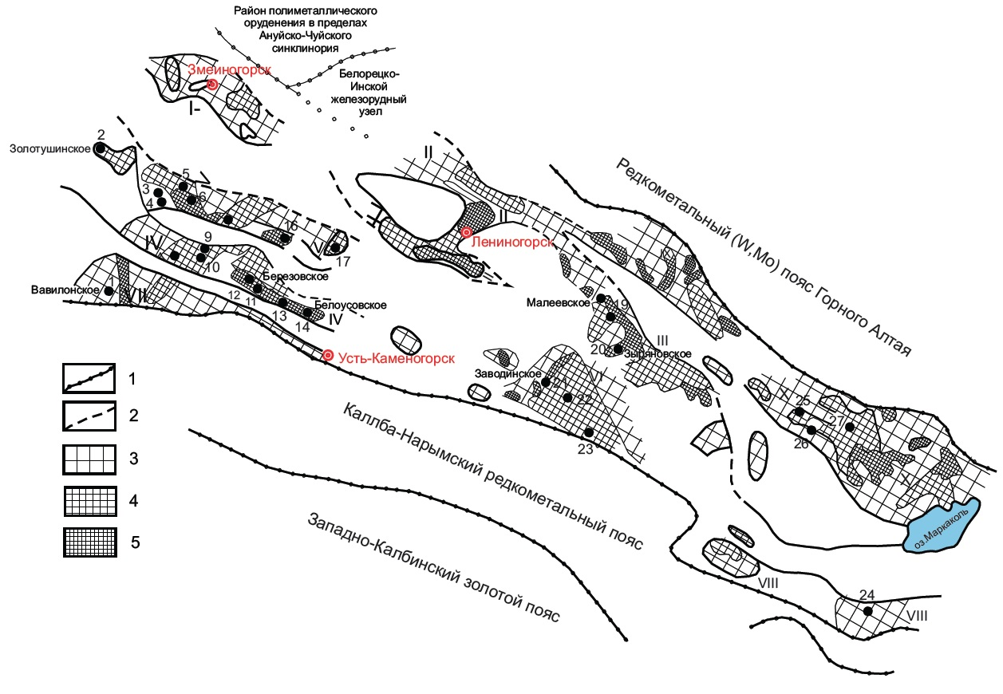
1 – границы рудных поясов; 2 – границы рудных районов предполагаемые; 3 – площади рудопроявлений полиметаллов, меди, железа, золота (около 1 на 25 км²); 4 - площади рудопроявлений полиметаллов, меди, железа, золота (1-5 на 25 км²); 5 - площади рудопроявлений полиметаллов, меди, железа, золота (более 5 на 25 км²); Рудные районы: I- Змеиногорский, II-Лениногорский, III-Зыряновский, IV-Прииртышский, V-Шемонаихо-Верхубинский, VI-Бухтарминский, VII-Вавилонский, VIII-Курчумско-Маралихинский.

Рисунок 1.1 – Рудноалтайский колчеданно-полиметаллический пояс (по Н.Ф. Иванкину, 1961 г. [2])

Основные промышленные колчеданно-полиметаллические месторождения Рудного Алтай сформировались в рифтогенной геодинамической обстановке и, согласно металлогеническому районированию, объединены в большой Рудноалтайский полиметаллический пояс регионального значения, являющийся частью общего геологического строения Большого Алтай (Kuybida, M. L., Kruk, N. N., Shokalskiy, S. P., Gusev, N. I., & Murzin, O. V. (2015); Каюпов А.К. и др. 1977г.) [4, 5].
Формированию Рудноалтайского тектономагматического литосферного блока способствовали смежные субпараллельные глубокие разломы (СВ 60-70°). Линейный внутриконтинентальный Северо-восточный разлом сформировался в Белубинско-Сарымсактинской зоне на северо-востоке рифтогенной зоны на границе с Горным Алтаем.
Металлогеническая зональность многими рассматривается с широких геологических позиций, с учетом всей истории геологического развития региона в палеозое, которое протекало по-разному в пределах смежных рудных поясов. Важное значение имеют работы по истории магматизма, геотектоническому и структурно-металлогеническому районированию области.
Среди геологических особенностей полиметаллического пояса можно выделить: 1) неглубокое залегание каледонского фундамента; 2) в разрезах среднего и верхнего девона преобладают кислые вулканические породы; 3) проявление комплекса поздних малых интрузий, формировавшихся на небольших глубинах.
Из общих характеристик полиметаллического пояса можно выделить: резкое преобладание металлов главных халькофилов, привносимых постмагматическими растворами, которым сопутствует золото, серебро и платиноиды; участие серы в качестве важнейшего компонента в метасоматических процессах, кристаллизующейся в форме сульфидов и сульфатов; обилие железа в постмагматических образованиях, которое в зависимости от изменения режима кислорода и серы, выпадает в различных формах; широкое распространение в рудах элементов-спутников: кобальта, кадмия, сурьмы, мышьяка, висмута, ртути, индия, таллия, теллура, селена и других в медно-цинковых и полиметаллических месторождениях средне- и низкотемпературных типов. Нехарактерными элементами для Рудного Алтая являются бор, бериллий, олово, вольфрам, литий, группа редкоземельных металлов [Иванкин П.Ф., Иншин П.В., Кузебный В.С. Рудные формации Рудного Алтая. Алтайский горно-металлургический НИИ. Издательство АН КазССР. г. Алма-Ата, 1961г] [2, 6].
В пространстве известные месторождения и рудопроявления располагаются очень неравномерно. Поэтому издавна изучаются статистические закономерности и выделяются площади повышенной рудоносности, получающие названия «рудных районов», «рудных узлов», «рудных зон» и «рудных полей».
Всего выделяется десять рудных районов: Змеиногорский, Ле- ниногорский, Зыряновский, Прииртышский, Шемонаихо-Верхубинский, Бухтарминский, Вавилонский, Курчумско-Маралихинский, Тургусун- Хамирский и Южноалтайский.
Лениногорский, Зыряновский и Прииртышский рудные районы имеют наибольшее горнопромышленное значение и характеризуются высокой изученностью. Здесь сосредоточены месторождения полиметаллических, железных (магнетит, гематит) и медных руд. Тем не менее, ведущее значение остается за полиметаллическими рудами.
Общей чертой металлогении указанных районов является комплексный характер минерализации, которая представленная преимущественно медью, цинком, свинцом, золотом, серебром, железом, серой.
В геологическом строении изученной территории принимают участие стратифицированные подразделения верхов протерозоя, нерасчлененного нижнего палеозоя, верхов силура, всех отделов девона, нижнего и среднего отделов карбона.
Кайнозойские отложения развиты ограниченно и встречаются, главным образом, по долинам рек, ручьев и в локальных депрессиях.
Отложения верхнего протерозоя и палеозоя находятся в сложных взаимоотношениях, обусловленных различной степенью регионального и контактового метаморфизма, крайней сложностью и разнообразием пликативных и дизъюнктивных дислокаций, широким спектром терригенных, известковисто-терригенных, вулканогенно-осадочных и вулканогенных формаций. Их локализация в обособленных палеоструктурах определила разделение территории на несколько структурно-формационных зон.
В целом район работ охватывает Рудно-Алтайскую структурно-формационную зону. Специфика геологического строения зоны способствует разделению их на подзоны [Иванкин П.Ф., Иншин П.В., Кузебный В.С. Рудные формации Рудного Алтая. Алтайский горно-металлургический НИИ. Издательство АН КазССР. г. Алма-Ата, 1961г] [2, 11].
В Рудном Алтае выделены рудообразующие системы (РОС) вулканогенного, плутоногенного и метаморфогенного этапов. С первым связано происхождение рудных залежей существенно колчеданного состава, ассоциирующих с зонами пропилитизации; со вторым - гидротермально-метасоматические колчеданно-полиметаллические тела, сопровождаемые околорудно измененными метасоматитами хлоритового, серицитового, альбитового и кварц-полевошпатового состава, а также золотоносные жильные тела. Данные образования проявляются как совместно в различных сочетаниях, так и пространственно обособленно. В частности, на многих рудных полях установлено наложение послескладчатой плутоногенной колчеданно-полиметаллической и малосульфидной кварцево-жильной золоторудной минерализации на раннюю вулканогенную и колчеданную. В таблице 1.2 на примерах основных рудных узлов показаны варианты пространственно сопряженного проявления вулканогенных, плутоногенных и метаморфогенных разновозрастных РОС [Лапухов А.С., Чиков Б.М., Лапин Б.Н., Иванов Н.Б., Кудряшов А.М., Прокопенко А.И., Трубников Л.М. - Типы рудообразующих систем Рудного Алтая. - Рудообразование и генетические модели эндогенных рудных формаций. - Новосибирск: Наука, 1988. С.84-89] [12].

Таблица 1.2 – Рудообразующие системы рудных районов Рудного Алтая (по Лапухов А.С. [12] с некоторыми дополнениями автора)
Рудные объекты различных иерархических уровней |  | Выделенные типы РОС
Лениногорский рудный узел  Лениногорское рудное поле  Риддер-Сокольное месторождение | Лениногорский район | ВМ+ВО+ПМ+КЖ  ВМ+ВО+ПМ+КЖ  ВМ+ВО+ПМ+КЖ
Зыряновский рудный узел  Малеевско-Путинцевское рудное поле  Малеевское месторождение | Зыряновский район | ВО+О+МГ+М  ВО+О+МГ  ВО+МГ+М
Прииртышский рудный узел  Березовско-Белоусовское рудное поле  Иртышское месторождение | Прииртышский район | ВО+ПМ+КЖ+М  ВО+ПМ+КЖ+М  ВО+ПМ+М
*Примечание. Типы РОС: ВМ – вулканогенно-магматические, ВО – вулканогенно-осадочные, О – осадочные, ПМ – плутогенно-метасоматические, КЖ – кварцево-жильные, МГ – магматические, М – метаморфогенные.
2 ГЕОЛОГО-СТРУКТУРНАЯ ПОЗИЦИЯ ОСНОВНЫХ РУДНЫХ РАЙОНОВ РУДНОГО АЛТАЯ

2.1 История изученности геологии Рудного Алтая

Изучение Рудного Алтая имеет многолетнюю историю. Рудному Алтаю посвящено множество трудов отечественных и зарубежных исследователей, направленных на геологическое, геофизическое и геохимическое изучение, дополненное исследованиями глубинного строения. Наибольшее количество работ выполнено за последние 30-50 лет, в которых довольно хорошо отражены условия и механизмы формирования структур Рудного Алтая.
Многие исследователи внесли большой вклад в изучение геологии и металлогении Рудного Алтая – В.П. Нехорошев, П. П. Буров, Н. С. Курек, А. К. Каюпов, П. Ф. Иванкин, Н. Г. Щерба, В. В. Попов, Г.П. Нахтигаль, Б. А. Чепрасов, А.Н. Антоненко, И. Д. Горжевский, А.К. Каюпов, Г. Ф. Яковлев, В. В. Авдонин, М. Г. Старостин, В. М. Хисамутдинов, Х. А. Чекалин, Ю. И. Демин, В.Н. Любецкий, Н.В. Полянский, Н. И. Стучевский, Г.Д. Ганженко, М.М. Буслов, П.В. Ермолов, Х.А. Беспаев и многие другие.
Как упоминалось ранее (Глава 1, раздел 1.2), в пределах Казахстана, Рудный Алтай делится на три основных рудных района: Лениногорский, Зыряновский и Прииртышский. Подробная информация о каждом рудном районе, его изученности и некоторых характерных месторождениях представлена ниже и в Приложении 1.

2.2 Изученность Зыряновского рудного района

Одной из первых работ, положившей начало планомерным геологическим исследованиям района, является геологическая съёмка двухсотверстного масштаба, проведённая В.В. Груза и Н.Н. Куреком под руководством Н.С. Катковой в 1923-1930 гг. На основании этих работ была составлена и издана геологическая карта масштаба 1:200000 листа М-45-XIX, вышедшая в печати в 1951 году под редакцией А.Н. Семёнова.
Начало теоретических разработок вопросов геологического строения, металлогении и прогнозирования Зыряновского района относят к 1949-1959 годам.
Геологическая съёмка масштаба 1:10000 всей Ревнюшинской структуры проводилась с 1947 года одновременно несколькими организациями. В 1956 г. они были завершены составлением сводного отчёта (Санаров, Никитин) и комплекта карт масштаба 1:10000 и 1:25000 на площади около 400 км², ставших основой для ведения поисковых и разведочных работ в пределах Ревнюшинской структуры. В этой работе продуктивные отложения маслянской и ревнюшинской свит были детально подразделены на пачки, в составе которых принимали участие и порфировые породы, отнесённые к эффузивно-пирокластическим образованиям. Всю площадь структуры на основании комплекса поисковых признаков, установленных на Зыряновском месторождении исследованиями А.К.Каюпова, Е.А.Флерова, В.А.Ким и др. (1954), авторы подразделили на ряд участков, дифференцированных по степени перспективности.
В 1956 году по результатам геологической съёмки Алтайской экспедиции ВСЕГЕИ (Клейман Г.П., Комар В.А.) была издана геологическая карта листа М 45 XIX под редакцией В.П. Нехорошева [1].
Одновременно с геолого-съёмочными работами в пределах северной части Ревнюшинской структуры проводились поисковые и разведочные работы (АЭРУ, Малеевская ГРП, Путинцевская ГРП), в результате которых, с той или иной степенью детальности, были изучены на поверхности (шурфами и канавами) и на глубину (скважинами) вновь выявленные и ранее известные рудные проявления. На Путинцевском, Промежуточном и Малеевском месторождениях проводились разведочные работы с подсчётом запасов.
В 1961-66 гг. Зыряновская ГРЭ совместно с АО ИГН АН КазССР (Никитин Е.А., Иншин В.П.) выполнила работу по теме «Геолого-металлогенический анализ и обоснование направления поисково-разведочных работ в Зыряновском рудном районе». Особое внимание здесь было уделено доказательствам интрузивной природы порфиров и решающей роли тектонических нарушений в размещении полиметаллического оруденения. Однако, конкретных рекомендаций выдано не было, а обоснование перспективности участков базировалось лишь на анализе геохимических данных.
В 1973-74 гг. Зыряновской партией АГЭ (Бэр И.В.) в центральной и северных частях Ревнюшинской структуры выполнены геофизические исследования методами ВП, МПП, ВЭЗ-ВП и литогеохимическая съёмка в масштабе 1:10000. По комплексу проведенных методов выделены площади, перспективные на выявление средних по размерам месторождений в близповерхностных горизонтах.
В 1974-76 гг. на этой площади проведены детальные гравиметрические работы масштаба 1:10000 Бухтарминской партией АГЭ (Кащеев В.Ф., Щук Г.М.), в результате которых получены новые данные по глубинному геологическому строению и тектонической обстановке в пределах исследуемой площади.
В 1979-82 гг. тематической группой Зыряновской ГРЭ проводится анализ и обобщение материалов по теме Б.Ш.4/312(30) 80/171 (Жунёв И.Ф., Орлов В.Г. и др., 1982 г.), основной задачей которой являлось выяснение причин низкой эффективности, полученной при проверке рекомендаций, выдаваемых различными организациями в последние 10-12 лет (АО ИГН КазССР, ВСЕГЕИ, ЦНИГРИ и др.), конкретизации геологических предпосылок и поисковых признаков, прогнозная оценка района.
Одной из наиболее полных работ по обобщению фактического материала, охвату вопросов геологии, геофизики, геохимии и металлогении, прогнозу оруденения является работа Алтайского отдела, выполненная совместно с Зыряновской ГРЭ, АКГГЭ, ИМГРЭ, ЦНИГРИ в 1970-74 гг. (Марьин А.М., Мысник А.М. и др.). Основные прогнозно-поисковые выводы базировались на концепции эпигенетического оруденения, его полихронности и полигенности. В то же время подчеркивался факт концентрации рудных тел в узком стратиграфическом интервале (ревнюшинско-маслянском).
В 1983 году А.М. Мысником, Н.И. Стучевским закончены работы по теме «Переоценка перспектив Зыряновского района». Вновь подтверждена решающая роль структурного контроля оруденения, внесены уточнения в расчленение стратиграфических подразделений.
Первые геофизические работы на территории района относятся к 1951-1952гг. Трестом Сибнефтегеофизика (Бородин А.Д.) здесь проведена аэромагнитная съемка масштаба 1:100000 прибором АЭМ-49. В 1957.г. Горно-Алтайской аэромагнитной партией Северо-Западного геофизического треста (Кабанов) проведена аэромагнитная съемка масштаба 1:200000 на всей территории Калба-Нарымского района. По результатам указанных работ были составлены карты магнитного поля в масштабе 1:200 000, на основании которых построена карта контуров магнитных пород и карта элементов тектоники Алтая в масштабе 1:500000.
В период 1959-1962 гг. Гравиметровой партией АГЭ район работ был охвачен гравиметровой съемкой масштаба 1:200000 (Сериков П.В.). По данным этой съемки были получены дополнительные сведения по тектонике и магматизму района. Результаты этих съемок были использованы при подготовке к изданию государственной гравиметрической карты. Но впоследствии при анализе съемок АГЭ, выполненных в 1959-1962 гг. на листах М-44-XXIV, XXX; M-45-XIX, выяснилось, что они не соответствуют кондициям, предъявляемым современной инструкцией к гравиметровым работам масштаба 1:200000. В связи с этим большая часть территории планшета М-44-XXIV в период с 1981 по 1991 год была перекрыта маршрутными и площадными гравиметровыми работами масштаба 1:200000 (Горохов).
Основным результатом проведенных работ являются гравиметрические карты, составленные с учетом влияния рельефа местности в радиусе до 250 км. По гравиметрическим картам в комплексе с материалами других методов выполнена геолого-геофизическая интерпретация в помощь изучению глубинного геологического строения изучаемого района.

2.2.1 Геолого-структурная позиция Зыряновского рудного района
Расположен в восточной части Рудного Алтая и включает центральную часть Холзунско-Сарымсактинской металлогенической зоны, центральную часть Белоубинско-Маймырского прогиба, юго-восточный фланг Лениногорско-Зыряновской подзоны и юго-восточное погружение Алейского поднятия с юго-восточным замыканием Быструшинского прогиба и структурами Тарханско-Заводинско-Бухтарминской площади на продолжении юго-восточного погружения Алейского поднятия.
Для района характерны господствующее северо-западное простирание региональных структур с фрагментами субширотного и близ меридионального простирания, резкая фациальная изменчивость отложений в поперечном направлении и складчато-блоковое строение площади
Интрузивные образования наряду с базитами и порфирами представлены гранитоидами змеиногорского и гранитами калбинского типа. Особенности геологического строения и металлогении данного рудного района будем рассматривать на примере колчеданно-полиметаллического Малеевского месторождения.

2.2.1.1 Малеевское месторождение
Месторождение располагается в западном крыле северной части Ревнюшинской структуры, ядро которой сложено вулканогенно-осадочными образованиями ревнюшинской свиты с многочисленными субвулканическими телами риолитовых порфиров, а крылья – существенно осадочными породами рудовмещающей маслянской свиты с меньшим количеством порфировых и порфиритовых тел.
На месторождении в пределах верхнего стратоуровня располагается ряд квазисогласных залежей промышленных руд (Малевская, Родниковская, Бобровская, Платовская и др.), вытянутых в северо-западном направлении (300-310°) и склоняющихся по этим азимутам. Они контролируются мелкими складками над крутопадающими продольными тектоническими зонами брекчий [8, 9].
Стратиграфия. В строении месторождения принимают участие отложения девонского и нижне-каменноугольного возрастов, кварц-полевошпатовые порфиры средне-верхнедевонского возраста, порфириты нижнекарбонового возраста. Отложения девонского возраста представлены ревнюшинской, маслянской и хамирской свитами.
Ревнюшинская свита (D₁с–D₂ еf₁rv) частично пересечена скважинами на юго-восточных флангах Родниковой и Малеевской рудных зон.
Непосредственно на Малеевском месторождении отложения ревнюшинской свиты представлены останцами и прослоями вулканогенно-осадочных пород среди порфиров, сложенными кремнистыми, глинисто-кремнистыми, реже известковистыми алевролитами, туфопесчаниками, лавами андезито-дацитовых порфиров. Породы повсеместно ороговикованы, вплоть до хлорит-биотит (серицит)-кордиеритовых роговиков, что значительно затрудняет их диагностирование и делает невозможным стратиграфическое расчленение отложений свиты.
Маслянская свита (D₂ef₂–qv₁ms) выходит на поверхность в присводовой части Малеевско-Путинцевской антиклинали в виде полосы шириной от 600 до 1000 м, окаймляющей массив кварц-полевошпатовых порфиров. По литологическому составу свита достаточно надежно подразделяется на две пачки: нижнюю – известковисто-алевролитовую (ms₁) и верхнюю – алевролитовую (ms₂). Первая представлена известковисто-глинистыми, в меньшей мере кремнисто-глинистыми алевролитами, аргиллитами неслоистой, участками тонкослоистой текстуры. Мощность пачки 180-230 м. Вторая сложена в основном кремнисто-глинистыми и кремнистыми алевролитами неяснослоистой текстуры.

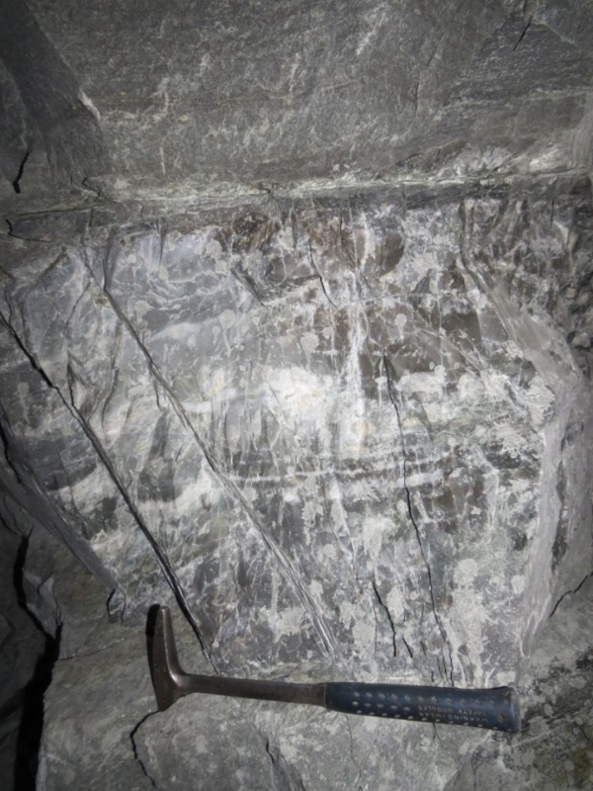

Рисунок 2.1 – Неясно слоистые кремнистые алевролиты верхней пачки маслянской свиты на контакте с силлоподобным телом диабазовых порфиритов (данные А.П. Синишина)

Основное количество рудных тел месторождения приурочено к верхней части нижней пачки маслянской свиты. Мощность пачки 80-120 м. Граница между пачками нечёткая.
Хамирская свита (D₂qv₂–D₃hr) имеет наиболее широкое площадное распространение. С нижележащими отложениями маслянской свиты породы хамирской свиты имеют постепенные переходы и согласные стратиграфические взаимоотношения. Нижняя граница её проводится по появлению в составе разреза углисто-глинистых алевролитов, чередующихся с кварц-полевошпатовыми песчаниками. Свита сложена терригенными разностями осадочных пород – аргиллитами, алевролитами, песчаниками, находящимися участками в ритмичном переслаивании и образующими мощную серию флишоидного типа. СМвита подразделяется на 5 пачек в следующем возрастном порядке:
Песчаниковая пачка (D₂zv₂–D₃hr₁) сложена кварц-полевошпатовыми и полимиктовыми песчаниками неравномерной мелко-, средне- и крупнозернистой структуры. Песчаники находятся в грубом ритмичном чередовании с глинистыми и кремнисто-глинистыми алевролитами. Цемент их глинистый и кремнисто-глинистый. Мощность слоев песчаников и перемежающихся с ними пакетов алевролитов изменяется от 10-15 см до 10-15 м. В нижней и средней части разреза пачки встречаются линзы и невыдержанные по простиранию прослои гравелитов. Общая мощность пачки 80-150 м.
Аргиллитовая (флишоидная) пачка (D₂zv₂–D₃hr₂) представлена ритмичным листовато- и тонкослоистым чередованием глинистых, кремнисто-глинистых и углисто-глинистых аргиллитов, алевропелитов и алевролитов серого, чаще темно-серого цвета с тонкими и редкими прослоями мелко- и среднезернистых песчаников мощностью 2-10 м. Общая мощность пачки невыдержанная и меняется от 200 до 400 м.
Алевролито-песчаниковая пачка (D₂zv₂–D₃hr₃) сложена ритмично переслаивающимися табачно-зелеными, серыми полимиктовыми мелко- и среднезернистыми песчаниками на кремнисто-глинистом цементе и кремнисто-глинистыми, углисто-глинистыми и глинистыми алевропелитами серого и зеленовато-серого цвета. Характерно наличие линз и маломощных прослоев гравелитов. Мощность пачки 100-150 м.
Алевропелитовая пачка (D₂zv₂–D₃hr₄) – тонкое (2-5 см) равномерное переслаивание зеленовато- и темно-серых кремнисто-глинистых и известково-кремнисто-глинистых алевропелитов. По всему разрезу встречаются маломощные слои тонкозернистых песчаников (10-30% объема пачки). Мощность пачки 280-470 м.
Песчано-аргиллитовая пачка (D₂zv₂–D₃hr5) представлена неравномерным чередованием зеленовато-серых и серых кремнисто-глинистых и известковисто-кремнисто-глинистых аргиллитов с полимиктовыми мелко – и среднезернистыми песчаниками и алевролитами на кремнисто-глинистом цементе. Мощность пачки 230-280 м.
Общая суммарная мощность отложений хамирской свиты в пределах рудного поля составляет 1250-1500 м.
Вследствие фациальной изменчивости по простиранию надёжная корреляция всех выделенных пачек между различными участками Ревнюшинской структуры невозможна. Выделение пяти пачек в составе отложений хамирской свиты на Малеевском месторождении в значительной мере условно, к тому же затруднено оно еще и тем, что подавляющее количество скважин пробурено по надрудным отложениям с низким выходом керна (не лимитировался), а геологическая документация осуществлялась схематично [9, 13, 14].
За пределами месторождения, в том числе над Холодной рудной зоной, в составе свиты выделяются три подсвиты.
Нижняя подсвита (D₂zv₂-D₃hr₁) сложена переслаивающимися алевролитами и песчаниками серого, темно-серого цвета с редкими прослоями углистых алевролитов в нижней части; по восстанию в направлении Родниковой зоны она переходит в песчаниковую и алевролитовую пачки. Мощность подсвиты 430-450 м.
Средняя подсвита (D₂zv₂-D₃hr₂) представлена монотонными неясно слоистыми алевролитами серого, темно-серого цвета, мощностью 380-400 м. Подсвита включает в свой состав алевролито-песчаниковую и алевропелитовую пачки.
Верхняя подсвита (D₂zv₂-D₃hr₃) сложена часто переслаивающимися песчаниками и алевролитами глинисто-кремнистыми с редкими и очень маломощными прослоями углистых алевролитов и пелитов. Песчаники по составу полимиктовые, преобладают кварц-полевошпатовые. Мощность отложений подсвиты 600 м. Подсвита по литологическому составу соответствует пятой пачке.
Тургусунская свита (C₁t-v₁tg) развита к западу и юго-западу от месторождения, залегает согласно на отложениях верхней пачки хамирской свиты.
По общему набору пород и особенностям вещественного состава свита подразделяется на две пачки; нижнюю - известковисто-углисто-аргиллитовую и верхнюю - кремнисто-алевролитовую.
Первая представлена преимущественно известковисто-углисто-глинистыми, глинисто-углистыми алевролитами, алевропелитами, аргиллитами тонкослоистой текстуры. Породы имеют темную до черного цвета окраску. Мощность пачки 1000-1300 м. Вторая пачка представлена преимущественно кремнисто-глинистыми, кремнистыми алевролитами, интенсивно ороговикованными (вплоть до роговиков). Неполная мощность пачки 1600 м.

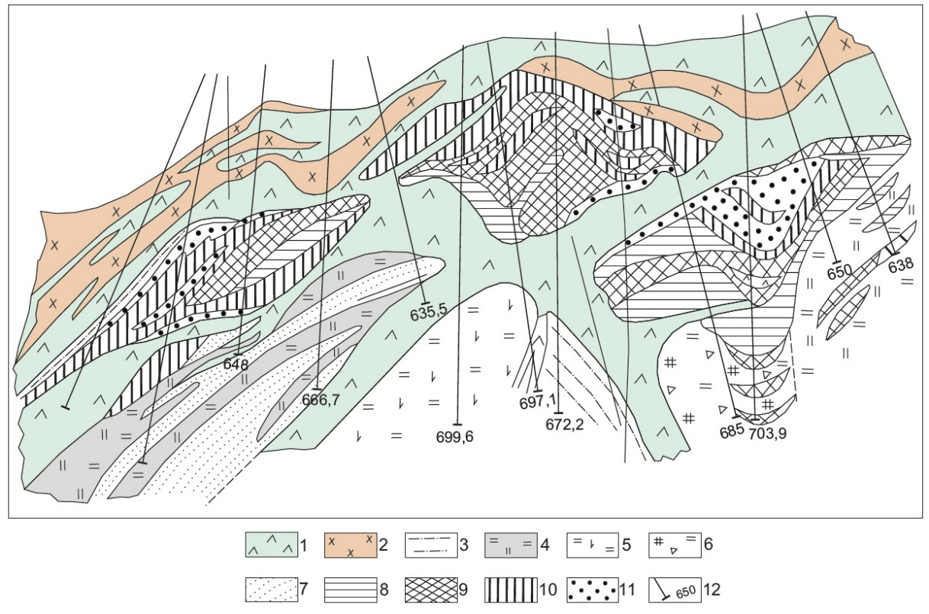
1 – диабазы; 2 – порфиры; 3 – алевролиты; 4 – кварциты; 5 – роговики; 6 – брекчии порфиров и кварцитов; 7-11 – руды: 7 – серно-колчеданные, 8 – медно-колчеданные, 9 – колчеданно-медно-цинковые, 10 – барит-полиметаллические и цинковые, 11 – свинцово-цинковые и медно-свинцовые; 12 – скважина и ее глубина

Рисунок 2.2 – Геолого-минералогический разрез по профилю XII Родниковой зоны Малеевского месторождения (по Г.Д. Ганженко и др. 1988 [11])

Залежи сплошных руд подстилаются прожилково-вкрапленными рудами в гидротермально-измененных породах. На месторождении выделяется два типа руд: барит-полиметаллические и колчеданно-медно-цинковые; они делятся на ряд подтипов. Наиболее распространены существенно цинковые руды. Серно-колчеданные сплошные руды развиты в низах сплошных залежей под медно-колчеданными рудами [9, 11, 14].
Магматизм. Магматогенные образования на месторождении развиты широко и представлены субвулканическими телами среднедевонского комплекса, субвулканическими порфиритами ларихинского комплекса и интрузивными телами змеиногорского комплекса.
Среднедевонский комплекс субвулканических интрузий (D2).
Ранее к этому комплексу относились лишь кислые субвулканические тела, однако характер взаимоотношений между породами комплекса и по аналогии с Лениногорским рудным полем позволяет нам отнести к этому комплексу и основные субвулканические тела, развитые в породах маслянской и ревнюшинских свит [Фрейман Г.Г., Кузнецов А.С., Городко А.И., Селифонов С.Е., Назаров В.Н., Мирошниченко В.М., Ахметов К.С. и др. Отчет с подсчетом запасов Малеевского полиметаллического месторождения по состоянию на 01.01.2004 г. (Восточно-Казахстанская область), 2005 г., Фонды МДГиН «Востказнедра».][13].
Комплекс имеет четко выраженный антидромный характер, где основные вулканиты (диабазовые порфириты, микрогаббро, андезитобазальтовые порфириты) занимают секущее положение к кислым дериватам.
Самое крупное тело ранней фазы комплекса, представленное кварц-полевошпатовыми порфирами, залегает в ядре Малеевско-Путинцевской антиклинали, формируя экструзивный купол, на склоне которого в локальных депрессиях и формировались руды месторождения.
В средней части горизонта маслянской свиты прослеживается силлоподобное тело кварц-полевошпатовых порфиров. Мощность его колеблется от первых метров до 80-100 м. Как правило, оно экранирует промышленное оруденение. Тело сложноустроенное, с многочисленными апофизами и резкими изменениями мощности. Чаще всего оно залегает согласно со слоистостью, реже отмечаются секущие взаимоотношения с породами рамы. Породы представлены кварцевыми порфирами, кварц-полевошпатовыми и полевошпатовыми порфирами. Количество вкрапленников меняется от 5% до 20-25%, размер их варьирует от 0,1 до 0,5 см (редко, зерна полевого шпата достигают 1 см в поперечнике). Форма зерен ксеноморфная. Часто, особенно в верхних частях комплекса, наблюдается флюидальность, выраженная в вариациях окраски и содержании вкрапленников. Это тело сопровождается многочисленными субвулканическими телами диабазовых и андезитобазальтовых порфиритов, занимающих секущее положение по отношению к кислым разностям.
Для Малеевского месторождения характерна высокая насыщенность дайковыми образованиями и силлообразными телами основного и среднего состава, различными по форме и элементам залегания, возникшими путем выполнения тектонических трещин и полостей отслоения магматическими породами среднего и основного состава. Следует отметить, что на месторождении присутствуют дайки более поздних магматических комплексов (раннекарбоновый ларихинский и позднекарбоновый – раннепермский змеиногорский). На поверхности уверенно картируются дайковые дела основного состава субширотного и северо-восточного простирания, однозначно рассекающие силлы и дайки, относимые нами к среднедевонскому комплексу.
Широким распространением на площади месторождения пользуются дайки основного состава, представленные микрогаббро, габбро-диоритовыми порфиритами, базальтовыми (андезитобазальтовыми) порфиритами, условно относимыми большинством исследователей к змеиногорскому комплексу. Для них характерна слабая степень изменений, северо-восточное, реже северо-западное и субширотное простирание, отчетливо секущее по отношению к породам рамы положение, а также пересечение ими всех известных в районе месторождения магматических пород. Протяжённость даек 200-1500 м, мощность до 25 м, падение преимущественно в северо-восточных румбах под углами 70-80°
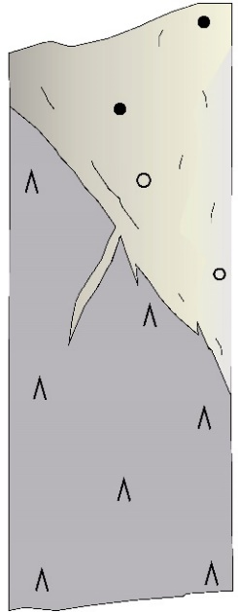

Рисунок 2.3 Характер взаимоотношения сплошной барит-колчеданно-полиметаллической руды и телом диабазовых порфиритов (скв. 4261, глубина 636,3 м) (данные А.П. Синишина)

Ларихинский комплекс субвулканических интрузий (C₁l).
Субвулканические тела среднего и основного состава ларихинского комплекса на площади Малеевского месторождения широко развиты среди пород хамирской свиты. Чаще всего это силлообразные и дайкообразные тела, залегающие субсогласно с падением вмещающей толщи. Мощность составляет от первых см до первых десятков метров, по простиранию прослеживаются на расстояние до 500 и более метров.
Породы комплекса плохо отличаются от пород среднедевонского комплекса и представлены диабазовыми и базальтовыми порфиритами, габбро-диоритовыми порфиритами, андезитовыми порфиритами и микрогаббро. Характерна почти значительная хлоритизация пород по массе и соссюритизация вкрапленников полевого шпата. Вмещающие породы ороговикованы на мощность от первых см до первых метров.

Змеиногорский интрузивный комплекс (С₃-Р₁z).
К породам змеиногорского комплекса относится Щебнюшинский массив, своей восточной частью находящийся на площади месторождения. Естественных обнажений на площади нет и комплекс изучался редкими скважинами и геофизическими исследованиями.
С целью уточнения положения и элементов залегания массива на юго-восточном его окончании в 2003 году проведена магнитометрическая съёмка по сети 100х10 м. На площади выхода Щебнюшинского массива на дневную поверхность создаваемое им аномальное магнитное поле достигает 2000-2200 нТл. На юг и восток от выхода наблюдается плавное понижение поля и нулевых значений оно достигает только на удалении 2-3,5 км от него. Такой характер поля свидетельствует о наличии на глубине крупной интрузивной плиты – апофизы, отходящей от основного массива. К югу от выхода пород интрузии на дневную поверхность наблюдается относительно равномерное погружение её контакта на юг и на удалении 600-1000 м глубина залегания контакта составляет порядка 2000 м. Далее контакт выполаживается и интрузивные породы образуют плитообразную субгоризонтальную апофизу мощностью порядка 1 км. К востоку от выхода погружение контакта более крутое, а затем интрузия переходит в плитообразную апофизу, размеры которой в плане значительно больше, чем в южном направлении.
Анализ локализации оруденения Малеевского месторождения относительно кровли апофизы Щебнюшинской интрузии свидетельствует, что все рудные залежи располагаются в надинтрузивной области этого массива. Родниковая и Малеевская рудные зоны расположены на удалении 1200 м и более от кровли интрузии, оруденение Холодной рудной зоны – над выступом в кровле Щебнюшинского массива на удалении 1000-500 м и менее.
На площади месторождения породы комплекса представлены преимущественно габбро-диоритами, реже габбро и диоритами. Вдоль восточного контакта массива по единичным подсечениям скважин и геофизическим данным выделяется крупная дайка гранитов субмеридионального простирания мощностью до 50 м.
Широким распространением на площади месторождения пользуются дайки основного состава, представленные микрогаббро, габбро-диоритовыми порфиритами, базальтовыми (андезитобазальтовыми) порфиритами, условно относимыми большинством исследователей к змеиногорскому комплексу. Для них характерна слабая степень изменений, северо-восточное, реже северо-западное и субширотное простирание, отчетливо секущее по отношению к породам рамы положение, а также пересечение ими всех известных в районе месторождения магматических пород. Протяжённость даек 200-1500 м, мощность до 25 м, падение преимущественно в северо-восточных румбах под углами 70-80°
Метаморфизм. Образование Малеевского месторождения обязано процессам метаморфизма, отчетливо делящегося на дорудный, внутрирудный и пострудный этапы.
Первые два этапа связаны с функционированием подводной вулканогенно-гидротермальной системы Ревнюшинского палеовулкана. Сложная история формирование массива измененных пород доказывается наличием как брекчий с рудным цементом, содержащих обломки метасоматитов, так и брекчиями, содержащими полиметаллические руды в виде обломков с цементом, представленным гидротермалитами. В распределении гидротермально-метасоматических изменений пород на месторождении наблюдается четкая асимметрия – ореолы их развиваются, в основном, со стороны лежачего бока рудных тел [9, 16].
Дорудный метаморфизм на площади Малеевского месторождения проявлен, в виде автометаморфизма гипабиссальных образований среднедевонского субвулканического комплекса. Кварцевые и кварц-полевошпатовые порфиры испытали активное автометасоматическое окварцевание, сопровождающееся серицитизацией, нередко хлоритизацией, альбитизацией и эпидотизацией. Габбро-диабазы, диабазовые и диоритовые порфириты испытывают альбитизацию, хлоритизацию, эпидотизацию.

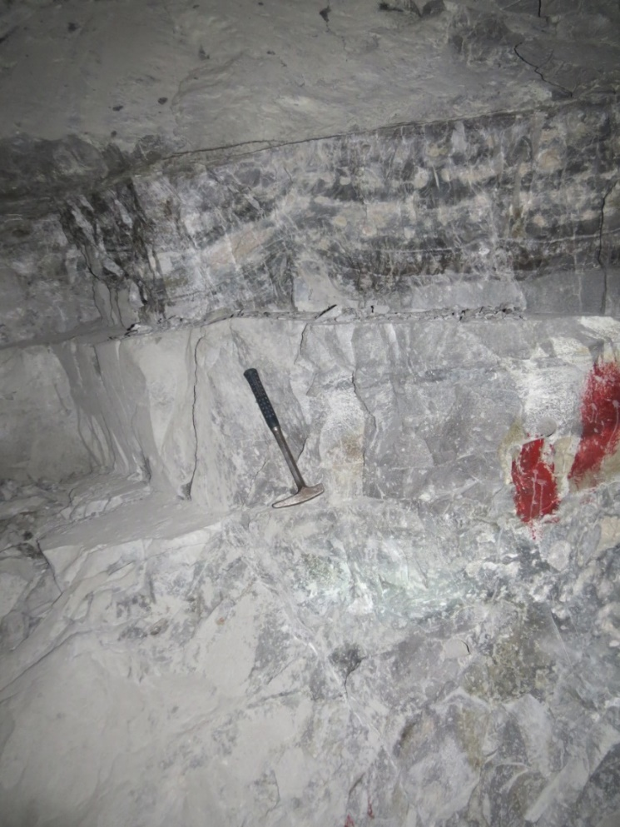

Рисунок 2.4 – Контакт кремнистых алевролитов и кварцитов (данные А.П. Синишина)

Дорудный характер этих метасоматитов доказывается пересечением кварцитов по кварцевым порфирам жилами свежих порфиров (скв. 4387а, интервал 1154,1-1183,1 м), а также многочисленными примерами пересечения вторичными рудными жилами. Также к дорудным образованиям следует отнести часть из рудовмещающей толщи кварцитов и гидротермалитов, залегающей под экраном сложноустроенного субвулканического тела. Порой экраном выступали и горизонты кремнистых алевролитов (рисунок 2.2). Формирование этих пород происходило в две стадии: стадию выщелачивания и стадию переотложения – последняя непосредственно предваряла процесс рудообразования.
В первую стадию развивались преимущественно процессы выщелачивания компонентов, в результате чего образовались кварциты, кварц-серицитовые, кварц-хлорит-серицитовые и кварц-серицит-карбонат-хлоритовые породы. В стадию переотложения вещества были сформированы хлоритовые, карбонат-хлоритовые и альбит-кварцевые породы. Последние составляют 5-10% от общего объёма пород стадии выщелачивания.
Мощность метасоматитов и интенсивно изменённых пород колеблется от первых метров до 100 м и более. Зона изменённых пород имеет резко выраженное асимметрическое строение: мощность метасоматических пород лежачего бока рудных тел в 10-15 раз превосходит мощность изменённых пород висячего бока, ширина зоны метасоматитов примерно в 1,5 раза больше ширины рудных тел. В пределах месторождения нет чётко выраженной латеральной зональности метасоматитов.
На Малеевском месторождении на отдельных участках экраном, ограничивающим оруденение вверх по разрезу, являются субвулканические кварцевые порфиры, реже тонкообломочные алевролиты и кварциты. Положение рудных тел и околорудных метасоматитов, их формы и размеры в значительной степени определяются структурными факторами, среди которых важную роль играют как элементы складчатости (межслоевые зоны отслоений), так и наложенные на складчатость разрывные нарушения и зоны трещиноватости. Порой, особенно в подошвенных частях залежей, метасоматические преобразования развиты в зонах, секущих слоистость и нередко представлены жилообразными, штокверковыми телами нацело преобразованных пород – хлоритолитов, серицитолитов. Последние фиксируют каналы поступления гидротермальных растворов. На одновременность формирования хлоритолитов и серноколчеданных руд указывает так же большое сходство изотопного состава серы их пиритов.
К пострудным проявлениям метаморфизма прежде всего надо упомянуть контактовый метаморфизм. С ним связан процесс ороговикования рудовмещающих отложений маслянской свиты в экзоконтакте нижнего тела порфиров. Под рудными телами за пределами гидротермально-изменённых пород и внутри них сохранились целые блоки ороговикованных кремнистых алевролитов. Наиболее развитыми роговиковыми минералами являются биотит, кордиерит, андалузит, актинолит. Мощность ороговикованных пород достигает 150-250 м. Контактовый метаморфизм, связанный со становлением Щебнюшинского массива, проявлен, в основном, частичной перекристаллизацией пород хамирской и маслянской свит с появлением скоплений биотита. Наиболее широко он проявлен на Холодной рудной зоне, наиболее близко залегающей по отношению к кровле массива [13, 15, 16].
С внедрением пострудных даек основного и среднего состава, как отмечалось в предыдущем разделе, связано образование, в зонах их термоконтактового воздействия на руды, магнетита, пирротина, кубанита, железосодержащих сфалеритов (вплоть до марматита) и продуктов распада твёрдых растворов. Метаморфизованные руды с такими магнитными минералами, как магнетит, пирротин, марматит, кубанит/
На месторождении отмечаются поздние кварцевые жилы, занимающие секущее положение по отношению к рудным телам и образовавшиеся в связи с процессами послерудного регионального метаморфизма.
Тектоника. Ядерная часть Малеевско-Путинцевская антиклинали сложена вулканогенно-осадочными отложениями ревнюшинской свиты. Ширина их выхода на поверхность изменяется от 2,1 км на юге до 150-200 м на севере. Длина антиклинали превышает 9 км, осевая линия в целом ориентирована по азимуту 340°. Шарнир её на всём протяжении очень пологий (3 5°), а в области периклинального замыкания резко погружается под углом 40-45°.
Малеевско-Путинцевская антиклиналь в пределах рудного поля осложнена складками более высоких порядков. Наиболее крупная и изученная из них – Родниковая антиклиналь. Простирание её северо-западное: 310-315° на юго-востоке, 305° – на северо-западе, общее погружение в этом же направлении под углом 23-25°, на отдельных участках до 40°. Амплитуда в центральной части равна 200-300 м, длина по простиранию равна 5 км. К юго-западу от Родниковой антиклинали расположена Бобровская синклиналь того же порядка. Расстояние между их осевыми линиями составляет 900 м. Простирание оси северо-западное, ширина изменяется от 700 м на юго-востоке до 1000 м на северо-западе, в поперечном сечении форма её корытообразная. К юго-западу от Бобровской синклинали развита Холодная антиклиналь. Все указанные структуры, в свою очередь, осложнены складчатостью более высокого порядка. Сочетание осложняющих складок в плане, как правило, кулисообразное, форма – брахискладчатая, брахикупольная, с чётко выраженными западными, северо-западными, нередко и юго-восточными замыканиями. Простирание их от северо-западного до субширотного. С повышением порядка складок уменьшается их размер, длина до 100-200 м и амплитуда от первых десятков до 50-60 м, а простирание становится ближе к субширотному. Вверх и вниз по разрезу некоторые из них постепенно затухают, что свидетельствует о широком развитии на месторождении дисгармоничной складчатости [15, 39].
Разрывные нарушения на площади месторождения развиты относительно слабо и представлены, преимущественно, разрывными нарушениями северо-западного простирания сбросового и сбросо-сдвигового характера. Наиболее крупными из них являются разломы Центральный и Сложный.
Центральный разлом выходит на поверхность (под рыхлые отложения) в районе Малеевской рудной зоны и разделяет рудные тела 3б и 3 (видимо, ранее являющимися единым рудным телом). Амплитуда перемещения по нему составляет порядка 100 м, сдвиговая составляющая не значительна и вряд ли превышает 20-30 м. Простирание его северо-западное по азимуту 320-335°, падение юго-западное, под углом 65-80°
Сложный разлом проявлен на горизонтах 17 и 18 на юго-западном фланге Родниковой рудной залежи и представляет собой относительно пологий (около 50°) сброс с падением на юго-запад. Простирание его северо-западное по азимуту 315-325°. Амплитуда вертикального смещения точно не установлена (он не смещает никакие рудные тела), но предполагается так же, как и у Центрального нарушения – не более 100м.
Ранее при разведке месторождения выделялся еще один разлом – Западный, находящийся между нарушениями Сложным и Центральным. Однако, в ходе эксплуатации месторождения его существование не подтвердилось. В выработках вышеописанные нарушения проявлены в виде зон брекчирования и, реже, повышенного рассланцевания, мощностью от первых десятков см до первых метров.
В ходе эксплуатационных работ на Родниковой рудной зоне также были выделены несколько безымянных нарушений северо-западной ориентировки так же сбросового характера. Перемещения по ним не превышают первых метров. Прослеживаются на двух, реже трех смежных горизонтах. Существенного влияния на морфологию руд и эксплуатационные свойства они не имеют.
Так же на Родниковой рудной зоне в промежутке между рудными телами 6 и 10 на горизонтах 16+12 – 14+37 метров выделяется обширная область повышенной трещиноватости, которая возможно является следствием тектонических движений, однако, шва этого предполагаемого нарушения выявлено не было. Ее простирание так же северо-западное с юго-западным падением, под пологими углами (около 40°). Область достаточно широкая, так на горизонте 15+37, ее мощность составляет порядка 50 м. Существенного влияния на вмещающие породы она так же не оказывает.
Зоны межслоевых срывов, в основном, отмечены в средней части разреза маслянской свиты, на контакте с кварц-полевошпатовыми порфирами. Порфиры и вмещающие породы в зонах срывов интенсивно брекчированы. Мощность таких зон – от одного метра до 20-30 м. К этому же типу следует отнести и относительно пологие, очень косо секущие напластование пород трещины, по которым развиваются дайки.
В целом, можно отметить весьма скромное влияние дизъюнктивной тектоники на внутреннее строение и эксплуатационные свойства месторождения.
Вещественный состав вмещающих пород и руд. Среди вмещающих пород выделяют: надрудные порфиры висячего бока, брекчированные кварциты лежачего бока, диабазовые порфириты, находящиеся в основном внутри рудных тел, метасоматиты и роговики различного состава. В незначительном количестве среди вмещающих пород встречаются метаморфизованные алевролиты (рисунок 2.3). Порфиры – твёрдые породы зеленовато-серого цвета, порфировой структуры с мелкозернистой основной массой. Порфировые выделения представлены ксеноморфными зёрнами кварца размером от 0,1 до 1-2 мм и составляют 3-5% объёма породы.
Руды Малеевского месторождения по химическому и минеральному составу типичные колчеданные полиметаллические с отношением свинца, цинка и меди соответственно 1:6:2.

а. 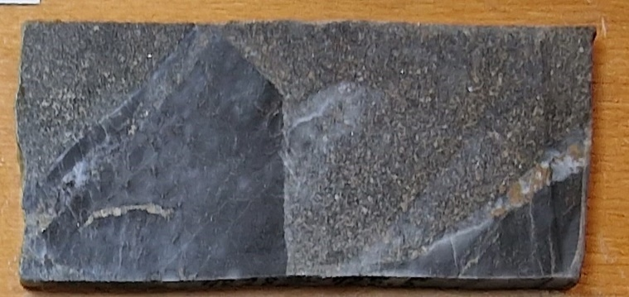 б. 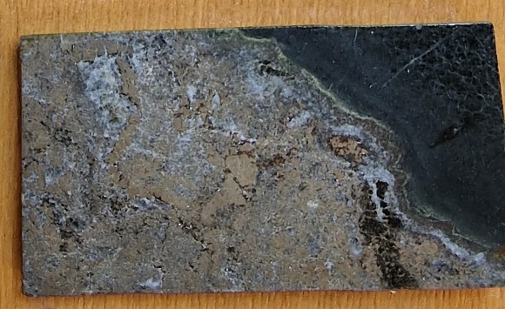

в. 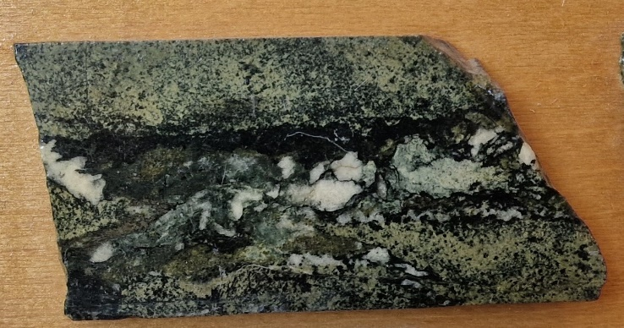 г. 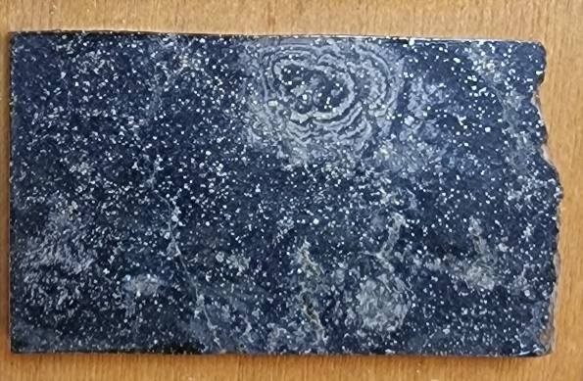
а. – подрудные брекчии с сульфидным цементом, б – внутрирудные породы в Cu-Zn рудах, в- надрудные порфириты, г – кордиеритовый подрудный роговик

Рисунок 2.5 – Вмещающие породы Малеевского месторождения

По преобладанию главных рудных элементов выделено два типа руд – полиметаллический и колчеданный медно-цинковый (таблица 2.1).
Генеральная зональность распределения подтипов руд, следующая: от лежачего бока к висячему – серноколчеданные - медноколчеданные - медно-цинковые – цинковые - свинцово-цинковые - полиметаллические.

Таблица 2.1 – Соотношение подтипов руд на Малеевском месторождении

Типы | Подтипы и доля их в %
1. Полиметаллический | 1.1 Полиметаллический – 10%  1.2 Свинцово-цинковый – 7%  1.3 Цинковый – 34%
2. Колчеданный медно-цинковый | 2.1 Медно-цинковый – 37%  2.2 Медноколчеданный – 10%  2.3 Серноколчеданный – 2%

Серноколчеданные руды чётко обособляются, слагая лежачий бок рудной залежи [13, 39, 45].
Главные рудообразующие минералы.
Пирит - самый распространенный на месторождении минерал. Присутствует во всех минеральных подтипах, а в медно-колчеданных, серно-колчеданных и гидротермально изменённых породах является главным рудным минералом (распространен пирит II). Кубические кристаллы размером от 0,01-0,95 до 0,1-0,3 мм.
Сфалерит. В срастании с другими сульфидами он слагает сплошные и прожилково-вкрапленные руды, а также образует мономинеральные прослои и гнезда в алевролитах, вкрапленность и прожилки в кварцитах лежачего бока рудных тел.
Халькопирит является одним из главных рудообразующим минералов в сплошных и прожилково-вкрапленных медно-колчеданных, колчеданно-медно-цинковых и полиметаллических рудах (Таблица 6).
Галенит относится к числу основных сульфидов, хотя встречается в меньшем количестве по сравнению с халькопиритом и сфалеритом. Выделяется три разновидности этого минерала.
Галенит I встречается в колчеданно-медно-цинковых рудах в виде редких или единичных зерен в ассоциации с халькопиритом.
Галенит II совместно со сфалеритом и другими сульфидами участвует в строении свинцово-цинковых, цинковых и полиметаллических руд (барит, кварц и сфалерит).
Галенит III находится в виде угловатых включений в сфалерите.

Таблица 2.2 – Минеральный состав вмещающих пород и руд Малеевского месторождения

Наим. обр.  Наим. комп. | Бедн. вкрапл. полимет. руда | Микро-кварц. с тонк. вкрапл. сульфидов | Богатая  прожилк. вкрап. колчед.-медно-  цинк.руда | Прожилк. вкрапл. медно-цинк. руда | Богатая вкрап.-прожил. цинк. руда | Вкрапл.-прожилк. барит.-свинц.-цинк. руда | Сплошн. барит.-свинц.-цинк.  руда
Сфалерит | 3,04 | 1,04 | 5,86 | 4,84 | 36,6 | 7,95 | 18,15
Галенит | 0,59 | - | 0,12 | 0,6 | 0,16 | 3,9 | 5,8
Халькопирит | 0,29 | 1,17 | 20,66 | 3,4 | 2,0 | 0,29 | 0,29
Пирит | 5,62 | 3,42 | 14,94 | 1,9 | - | 0,6 | 13,6
Серицит | 2,11 | 4,85 | 2,9 | 8,55 | 1,2 | 1,0 | 1,0
Кальцит | 1,64 | 0,6 | 1,0 | 35,0 | 36,2 | 1,1 | -
Барит | - | - | - | - | - | 65,9 | 47,8
Кварц | 57,9 | 74,96 | - | - | 9,1 | 15,6 | -
Хлориты | 21,63 | 8,0 | 53,2 | - | 10,34 | 1,5 | 8,1
Тремолит | - | - | - | 39,3 | - | - | 0,8
Альбит | 7,56 | 4,36 | 1,8 | 6,1 | 2,7 | 2,2 | 1,8

Второстепенные и редкие минералы
Блеклая руда является одним из важных второстепенных минералов в рудах Малеевского месторождения. В заметном количестве она встречается в барит-свинцово-цинковых и барит-полиметаллических разностях.
Арсенопирит FeAsS постоянно отмечается в колчеданно-полиметаллических, свинцово-цинковых и колчеданно-медно-цинковых разностях руд в количествах от единичных знаков до 5%.
Магнетит FeFe₂O₄. В заметном количестве (1-5%) встречается в сплошных барит-колчеданно-полиметаллических и колчеданно-медно-цинковых рудах, подверженных перекристаллизации.
Пирротин FeS отмечается в небольших количествах. В сравнении с магнетитом и арсенопиритом он имеет значительно большее распространение.
Борнит Cu₅FeS₄ встречен в отдельных аншлифах из сплошных колчеданно-медно-цинковых руд. Выделения минерала в виде каплевидных вростков размером о,007-0,01 мм в зернах пирита.
Молибденит MoS₄ отмечен в аншлифах из всех типов сплошных и вкрапленных разностей руд месторождения. В более значительных количествах он встречается в рудах Родниковой рудной залежи. Выделения минерала распространены в виде рассеянных пластинок, отдельные из которых достигают 0.5 мм.
Бурнонит CuPbSbS₃ - очень редкий минерал на месторождении. Встречен в шлифе из полиметаллической руды [18].
Содержание золота и серебра в рудах.
Золото. По групповым и единичным пробам золото установлено во всех рудах от содержаний 0,1г/т (предел чувствительности анализа) до 11,2 г/т. Наблюдается общая приуроченность высоких содержаний золота к высоким содержаниям полиметаллов: 1,25 г/т в богатых рудах, 0,27 г/т – во вкрапленных балансовых, 0,13 г/т – в забалансовых рудах и минерализованных породах. Золото находится в самородном виде как в жильных минералах (кварц, барит), так и в сульфидах, ассоциирует с сульфидами, чаще всего с пиритом, имеются включения каплевидной формы и размером 0,01-0,05 мм.
Серебро. Пробирными анализами серебро установлено во всех типах руд. Как и золото, оно имеет повышенные содержания в богатых рудах – до 756 г/т. Такому содержанию серебра соответствует содержание свинца 13,98%, цинка – 25,17%, меди – 0,40%. Серебро присутствует во всех основных рудообразующих минералах. Наиболее высокие его содержания установлены в галените – до 700-712 г/т, затем в халькопирите – до 300 г/т, далее в сфалерите – до 70 г/т и меньше всего в пирите – до 30 г/т. Из второстепенных минералов наибольшим концентратором серебра является блёклая руда. Все блёклые руды месторождения серебросодержащие, наиболее богата серебром блёклая руда из баритосвинцовых руд. В породообразующих минералах – сериците, хлорите, полевошпатовом агрегате, барите содержание серебра незначительны и колеблются от 2 до 6-10 г/т [18].
Вопросы генезиса Малеевского месторождения. Предполагается, что первичное рудообразование на всех основных месторождениях Ревнюшинской структуры происходило синхронно с осадконакоплением в результате подводной гидротермальной деятельности (гидротермально-осадочным путем), как правило, на некотором удалении от центров активного кислого вулканизма. Процесс этот был достаточно длительным и стадийным, с неоднократным поступлением в гидротермальные ванны металлоносных растворов [9, 39]
Результаты определения изотопного свинца по 14 пробам независимо от типа руд и места отбора проб дают модельный возраст 476±10 млн. лет (ордовик), т.е. возраст рудного свинца древнее возраста вмещающих пород. Однако возраст свинца и возраст месторождения не одно и то же. По-видимому, источником рудного вещества являлась область смещения нижнекорового и мантийного материала. Вероятно, в ордовик-силурийское время существовал закрытый магматический бассейн. В результате ликвационных процессов расплав дифференцировался на силикатную и сульфидную составляющие, и изотопный состав свинца зафиксировал это время [14, 15].
Анализ морфоструктурных, минералого-геохимических и физико-химических особенностей позволяет считать, что рудообразование на Малеевском месторождении тесно связан со становлением пород среднедевонского субвулканического комплекса на дне водоема и в толще слабо сцементированных и насыщенных водой осадков. Это произошло в эйфель – раннеживетское время одновременно с резкой активизацией вулканической деятельности.
Процесс рудообразования был длительным, характеризовался пульсационным поступлением металлоносных растворов и подразделяется на ряд стадий. Сульфиды ранней стадии подверглись интрарудной перекристаллизации, а более поздней чередовались с отложениями терригенных осадков. На завершающей стадии рудного процесса произошла активизация тектонической обстановки в регионе и часть ранее сформированных синрудных тел была разрушена с переотложением их в горизонте конседиментационных «мусорных брекчий». В это же время формировались кварц-баритовые купола с явлениями диапиризма, выжимания рудного вещества с образованием апофиз жильного типа, а также имело место эксплозивно-гидротермальное брекчирование. Последующее преобразование руд и пород произошло в процессе диагенеза, регионального и локального контактового метаморфизма [15, 39, 45].

2.3 Изученность Лениногорского рудного района

К настоящему времени вся территория района (5400 км²) охвачена среднемасштабной геологической съемкой, а две трети из площади, куда входят основные рудоносные зоны откартированы в более крупном масштабе. В пределах рудоносных зон (1600 км²), рудных полей с различной плотностью сети и глубинностью проведены детальные поиски. Большой объем поисково-структурного и разведочного бурения был выполнен непосредственно на участках месторождений, на некоторых произведена проходка штолен.
В период 1926-1940гг. проводились геолого-съёмочные работы последовательно в пределах Риддерского, Сокольного, Крюковского и Ильинского месторождений, и прилегающих к ним площадях (в масштабе 1:2000-1:25000), с одновременной разведкой буровыми и горными выработками выявленных месторождений. На протяжении всего этого периода работы проводились под руководством Н.Н. Курека и П.П. Бурова. Основными закономерностями, установленными этими исследователями, являются представления о площадном характере распространения оруденения, его приуроченности к куполовидным антиклинальным структурам в пределах так называемого «критического горизонта» крюковской свиты.
С 1940 по 1953 гг. геологоразведочные работы, проводимые Лениногорской партией треста "Алтайцветметразведка" были сосредоточены преимущественно в пределах площади Риддер-Сокольного месторождения и его флангов. В 1950-55гг. осуществлены поиски на северо-западном фланге Заводской залежи. В результате этих работ получены данные о наличии на изучаемой площади золотополиметаллического оруденения, имеющего площадной характер.
В 1964-65гг. Лениногорским полиметаллическим комбинатом совместно с Лениногорской ГРЭ был выполнен Генеральный подсчёт запасов с охватом всех залежей Риддер-Сокольного месторождения.
В период 1970-77гг. в проведении геологических работ на рудном поле наступил затяжной спад.
В 1973-77гг. Лениногорской ГРЭ были проведены геолого-тематические работы по обобщению и анализу большого объема геологических, геофизических, геохимических материалов по Лениногорскому рудному полю (Н.Г. Сухарев и др., 1977г.). В 1973 г. Проведен значительный объем геофизических, геохимических и тематических исследований, а также закончены крупномасштабные прогнозные работы практически для всего рудного района с детальными вырезками для отдельных рудных полей.
В 1970-1975 гг. геологоразведочные работы на Лениногорском рудном поле не проводились. А с 1976 г. Расширяются поисковые и разведочные работы на Гусляковском рудном поле.
Выводы о положительных перспективах выявления новых рудных залежей на площади Лениногорского рудного поля и в том числе на флангах Риддер-Сокольного месторождения, полученные в результате этих работ, явились основанием для возобновления геологоразведочных работ. С учетом их в 1977-80 гг. на площади Лениногорского рудного поля были проведены детальные поиски с помощью бурения вертикальных скважин до глубин 1000-1500м.
В 1981 году на восточном фланге Лениногорского рудного поля при проведении поисковых работ открыто крупное Ново-Лениногорское полиметаллическое месторождение, представленное несколькими рудными залежами. Его разведка обусловила концентрацию здесь в 1981-1986 гг. основных объёмов геологоразведочных работ Лениногорской ГРЭ, а в дальнейшем – и на остальной, слабо изученной части рудного поля, в результате чего в 1987 году были открыты и к 1994 году предварительно разведаны новые месторождения золото-полиметаллических руд – Долинное и Обручевское.
На западном фланге Лениногорского рудного поля поисковые работы были проведены в 1987-90гг. Параллельно в 1988-90гг. проводились поисковые работы на южном и юго-восточном флангах Риддер-Сокольного месторождения, а чуть позднее, в 1989-92гг. - поисково-оценочные работы на западном фланге Риддер-Сокольного месторождения. На всех участках установлены неравномерно распределенные, в основном крутозалегающие рудные тела полиметаллических руд.
В 1995 году были проведены работы по доразведке богатых пластообразных руд Северо-Восточной залежи Долинного месторождения путём сгущения сети скважин, которые подтвердили в целом общую оценку запасов руды и металлов, сделанную по результатам предварительной разведки.
С использованием всех полученных по проведенным поисковым работам результатов была сделана оценка прогнозных ресурсов и перспектив флангов РСМ и даны рекомендации по дальнейшему проведено работ.
В 1994 году АО "Лениногорский геолог" (бывшая Лениногорская ГРЭ) был разработан проект поисково-оценочных работ на западном и юго-западном флангах Риддер-Сокольного месторождения, работы по которому были начаты в 1995 году за счёт средств госбюджета. В связи с развалом СССР и прекращением финансирования в 1996 году работы по этому проекту были остановлены. Продолжились они лишь в 1997 году. В 1997-98 гг. на юго-западном фланге Быструшинской залежи была выявлена и оценена новая рудная залежь, названная Южно-Быструшинской.
В 2000 году завершены поисково-оценочные работы на юго-западном фланге залежи Победы, где с применением разно ориентированных полого наклонных (в рудной зоне) скважин выявлено большое количество сближенных крутозалегающих жильных тел золотосодержащих малосульфидных и полиметаллических руд с высокими содержаниями золота. Рудоносные структуры и жильные зоны не изучены и не оконтурены по падению и простиранию на южном и западном флангах участка.
В 2001 году на северных флангах Быструшинской и 2 Юго-Западной залежей пройден ряд скважин с целью изучения масштабов и морфологии установленного здесь ранее пройденными скважинами золотосодержащего полиметаллического оруденения. В период 2001-2004 гг. осуществлена оценка глубоких горизонтов Крюковской залежи, расположенной на северо-восточном фланге месторождения.
В 2003 году обобщены материалы по проведенной в период 1991-1995 гг. предварительной разведке Обручевского месторождения, составлен геологический отчёт с подсчётом запасов. В 2005-2007 гг. поисковые работы проводятся на северо-восточном фланге залежи Перспективной, где также были получены пересечения малосульфидных руд с содержаниями Au до 85 г/т и полиметаллических руд.
В 2004-2005 гг. за счёт средств госбюджета проведены поисково-оценочные работы на участке Бахрушинского рудопроявления. Составлен геологический отчёт по этим работам.
В пределах Лениногорского рудного поля на глубинах от 450-600 м до 800-1200 м от поверхности известны: в 4 км юго-восточнее шахты Скиповой Риддер-Сокольного месторождения - Долинное, в 7 км - Обручевское; в 9 км восточнее - Ново-Лениногорское. За пределами рудного поля в 15 км северо-восточнее г. Риддера ведется разработка Шубинского месторождения, в 50 км севернее находится месторождение Чекмарь; в 25 км от города расположено Стрежанское и Тишинское месторождения.

2.3.1 Геолого-структурная позиция Лениногорского рудного района
Изучение Лениногорского района началось при обследовании разноса древних «чудских» работ и отвалов на правом берегу р. Филипповки, примерно в 3км выше слияния её с р. Журавлихой и у подножья юго-западного склона Риддерской сопки, Филиппом Риддером в 1784 году было обнаружено месторождение золото-серебро-свинцовых руд, впоследствии по его имени названное Риддерским.
Опоискование окрестностей в районе выявленного месторождения привело к открытию новых рудных проявлений и месторождений. Мелкомасштабное картирование района и площади рудного поля с составлением первых геологических карт было выполнено в 1917г. В.К. Катульским и продолжено Н.Н. Куреком.

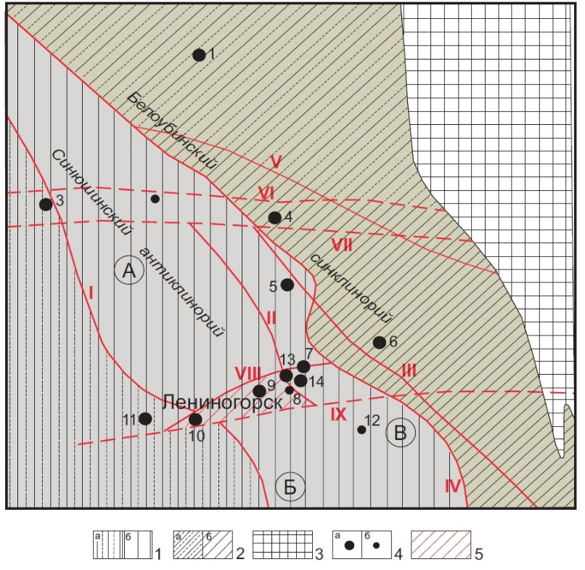
Структурно-формационные зоны: 1 – Рудно-Алтайская (а – Буструшинско-Черемшанская подзона, б – Лениногорско-Зыряновская подзона); 2 – Белоубинско-Южноалтайская (а – Коргоно-Холзунская подзона, б – Холзунско-Сарымсактинская подзона); 3 – каледониды Горного Алтая; 4 – (а) месторождения, (б) рудопроявления: 1-Осеннее, 2-Левобережное-Сакмарихинское, 3-Снегирихинское, 4-Гусляковское, 5-Стрежанское, 6-Старковское, 7-Шубинское, 8-Успенское, 9-Риддер-Сокольное, 10-Тишинское, 11-Габриэль, 12-Выше-Ивановское, 13-Долинное, 14-Ново-Лениногорское.

Рисунок 2.6 – Положение Лениногорского рудного поля в структуре Юго-Западного Алтая

Изучение геологии и металлогении данного района представлено на примере Тишинского месторождения, которое было открыто в 1958 году в процессе картировочного бурения на стадии поисковых работ. Промышленное освоение месторождения начато в 1965 году открытым способом (карьер полностью погашен в 1976 году по достижении проектных границ), а в 1968 году – подземным способом.

2.3.1.1 Тишинское месторождение
Территория района Тишинского месторождения охватывает структуры юго-западного крыла Синюшинского антиклинория и северо-восточного крыла Быструшинского синклинория. Сложена она комплексом метаморфических, осадочных и вулканогенно-осадочных образований нижнего, среднего и верхнего палеозоя, интенсивно дислоцированных и прорванных интрузивными телами различного состава и возраста.
Стратиграфия. Ордовикская система. Метаморфическая толща (О?). Породы толщи выполняют ядерную часть Синюшинского антиклинория и являются наиболее древними в районе. Степень регионального метаморфизма, наложенного динамометаморфизма и активного контактового метамор-физма пород очень высока, в результате чего образовались породы и сланцы кварц-альбит-хлоритового, кварц-хлоритового, кварц-карбонат-эпидот-хлоритового и карбонат-альбит-хлоритового составов. Внутренняя структура этих образований сложная и практически расшифровке не поддается.
В известной части образований ордовика выделяются три пачки, связанные постепенными взаимопереходами. Характеризуются они однородным составом и сложены метаморфизованными разностями пород.
Нижняя пачка (0₁?) мощностью 650 - 700 м сложена исключительно кристаллическими сланцами эпидот-кварц-хлоритового состава буровато-зеленого и серовато-зеленого цвета. Характерной особенностью пород этой пачки является наиболее высокая степень метаморфизма, связанного с внедрением гранитоидов тельбесского комплекса (Д2) и наличием неболь-ших по размерам осложняющих складок.
Средняя пачка (0₂?) имеет более разнообразный состав, чем в нижней и верхней, и характеризуется повышенной карбонатностью пород. Она представлена чередованием тонкополосчатых, сильно плойчатых интен-сивно хлоритизированных известковистых песчаников, эпидот-карбонат-хлоритовых и кварц-карбонат-хлоритовых кристаллических сланцев с единичными линзами мраморизованных известняков и магнезит-гематитовых руд (Таловское месторождение). Мощность пачки достигает 600 - 750 м.
Верхняя пачка (О₃?) протягивается в виде узкой, иногда прерывистой, полосы мощностью до 450 м. Породы простираются в северо-западном направлении при крутом падении к юго-западу и северо-востоку. Сложена пачка в основном переслаивающимися метаморфизованными и иногда превращенными в кварц-хлорит-серицитовые сланцы песчаниками и алев-ропесчаниками зеленого и серо-зеленого цвета с прослоями, линзами и горизонтами кварцевых гравелитов и внутриформационных конгломератов, развитых в районе р. Бутачихи и Марьиной и на юго-восточном замыкании структур Бутачихинско-Кедровской зоны.
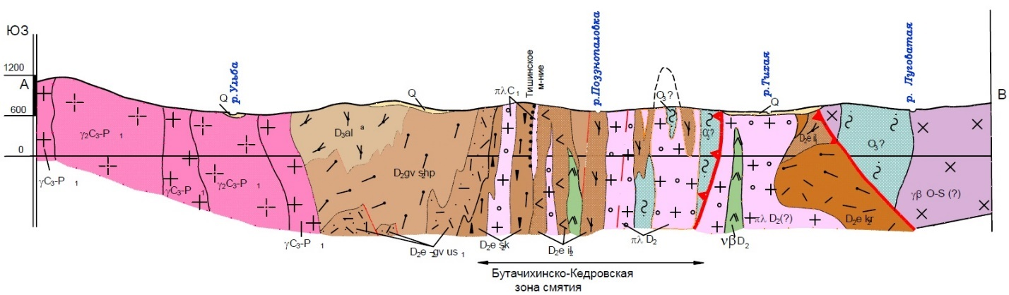
Рисунок 2.7 – Геологический разрез Тишинского месторождения
Девонская система. Отложения девонской системы слагают значительную часть площади района и обнажаются в виде полосы шириной до 3 - 5 км, вытянутой в северо-западном направлении от бассейна р. Черемшанки на северо-западе до Проходного белка на юго-востоке на расстоя-нии более 35 км. Эти отложения участвуют в строении юго-западного крыла Синюшинского антиклинория, имеют преимущественно моноклинальное залегание, запрокинутое северо-восточное падение под крутыми (65 - 85о) углами.
В составе девонских отложений выделяются крюковская, ильинская, успенская, шипуновская и алейская свиты.
Крюковская свита (D₂е₂ kr). Породы этой свиты обнажаются в пределах северо-западной части Бутачихинско-Кедровской зоны в виде небольшой мощности горизонта, ограниченного с северо-востока швом тектонического нарушения.
В составе свиты установлено переслаивание серых и темно-серых мелкозернистых песчаников, известковистых алевропесчаников и извест-ковистых алевролитов. Общая мощность свиты достигает 240 метров.
Ильинская свита (D₂e₁il). Образования этой свиты в ряде случаев налегают с размывом на породы ордовика; базальные конгломераты мощностью от 2.5 до 10 м установлены в северо-западной и юго-восточной частях зоны. Обломки в конгломератах, достигающие 70 % их объема, представлены в основном кварцем, реже кварцевыми альбитофирами и сцементированы интенсивно хлоритизированным тонкообломочным материалом аналогичного состава.
Ильинская свита пользуется развитием на всем протяжении зоны и характеризуется довольно пестрым литологическим составом и фациальной изменчивостью пород: лав и лавобрекчий порфиритов, порфиритои-дов, туфов среднего, основного и смешанного, реже кислого составов, туффитов, туфопесчаников, туфогравелитов. В подчиненном количестве развиты известковистые и кремнистые алевролиты, аркозовые песчаники. Характерной особенностью отложений свиты, так же, как и на Лениногор-ском рудном поле, является присутствие в ряде разностей пород тонко-распыленного гематита, придающего им фиолетовый или сиреневый отте-нок. Мощность отложений свиты колеблется в разных блоках от 90-300 до 700-1200 м. Такие значительные колебания мощностей вероятно связаны с дифференцированностью интенсивности накопления или обусловлены пликативной тектоникой, расшифровка которой в условиях зоны смятия весьма сложна.
Эйфельский и живетский ярусы. Успенская свита (D₂e₂sk - qv₁us). Отложения успенской свиты объединяют вулканогенные и вулканогенно-осадочные породы. Характерной ее особенностью является кислый состав вулканогенных образований, значительная фациальная изменчивость и от-сутствие выдержанных горизонтов.
Живетский ярус. Шипуновская свита (D₂gv₂shр). Отложения свиты согласно перекрывают образования успенской свиты, протягиваясь вдоль юго-западного крыла Синюшинского антиклинория, и прослежены в виде узкой прерывистой полосы. Состав и строение свиты весьма однообразны и выдержаны по простиранию.
Отложения свиты представлены алевролитами, алевропелитами, алевропесчаниками, реже - олигомиктовыми песчаниками. В основании свиты прослеживается горизонт туфогравелитов, чередующихся с ту-фопесчаниками и алевролитами. Общая мощность свиты достигает 917 м.
Верхний девон. Франский и Фаменский ярусы. Алтайская свита (D₃al)
Залегает с местными размывами на отложениях шипуновской свиты и перекрывается (без видимого несогласия) терригенными и терригенно-карбонатными отложениями тарханской свиты.
По литологическому составу и характеру туфогенных отложений свита расчленена на две пачки: нижнюю и верхнюю. В основании каждой пачки наблюдается увеличение доли туфогенных образований с преобла-данием в нижней пачке пирокластики риолито-дацитового состава, а в верхней - андезитового и андезито-дацитового. К верхам пачек количество туфогенного материала резко уменьшается, эти их части сложены обычно алевролитами и аргиллитами.
Характерной особенностью свиты является резкая фациальная изменчивость в зонах разломов субширотного простирания.
Каменногоугольная система. Нижний отдел. Турнейский ярус. Нижний подъярус. Тарханская свита (С₁t₁tr) Разрез этой свиты представлен, в основном, осадочными породами - мелкозернистыми полевошпато-выми песчаниками зеленовато-серой окраски, темно-серыми, почти чер-ными углисто-глинистыми алевролитами, алевропелитами и алевропесча-никами с редкими прослоями и линзами серых, темно-серых глинистых известняков и кремнистых алевролитов.
Отложения свиты интрудированы гранитоидами змеиногорского комплекса и интенсивно ороговикованы. По составу и строению разрез отложений свиты условно разделяется на нижнюю и верхнюю подсвиты, свя-занные постепенными переходами.
Верхний турнейский ярус. Бухтарминская свита (С₁t₂всh) сложена в основном переслаивающимися темно-серыми пелитоморфными глинистыми известняками и светло-серыми кремнистыми алевролитами. Мощность свиты достигает 600-700 м.
Визейский ярус. Нижний подъярус. Ульбинская свита (С₁v₁ul) представлена светло-серыми ороговикованными известково-кремнистыми алевролитами, известняками и темно-серыми, почти черными углисто-глинистыми пелитами, алевропелитами и песчаниками. Мощность свиты достигает 1200 м.
Нижний карбон. Намюрский ярус. Средний карбон. Малоульбинская свита (С₁n2 - C₂ml). Образования свиты трансгрессивно налегают на нижележащую ульбинскую свиту. В ее основании отмечаются маломощные, весьма невыдержанные по простиранию линзовидные прослои гравийно-галечных конгломератов. В литологическом отношении свита представлена темно-серыми, почти черными углисто-глинистыми алевропелитами, табачно-зелеными песчаниками, алевропесчаниками, гравелитами с остат-ками флоры. Мощность свиты - свыше 300 м.
Верхний карбон-нижняя пермь. Сержихинская свита (С₃-Р₁sr). Представляет собой толщу эффузивных и эффузивно-пирокластических пород преимущественно среднего состава с подчиненным количеством умеренно-кислых пород, большей частью залегающих в основании разреза. По литологическому составу и строению разреза свита условно подразделяется на две подсвиты - нижнюю и верхнюю. Мощность свиты - 1500 м.
Четвертичная система (Q). Четвертичные отложения в пределах района распространены повсеместно и представлены суглинками, глинами, супесями, косослоистыми песками, галечниками и валунниками мощ-ностью от первых метров на склонах до нескольких десятков, реже сотен метров в котловинах.
Магматизм. Интрузивные породы пользуются чрезвычайно широким распространением в районе, занимая до 40-50 % территории.
Выделяются следующие интрузивные комплексы:
- гипабиссальные и близповерхностные порфировые интрузии среднего девона;
- нижнекаменноугольные порфировые интрузии;
- нижнекаменноугольные габбро-диабазовые интрузии;
- сержихинский субвулканический комплекс гранодиоритпорфиров и гранодиоритов;
- змеиногорский комплекс, который разделяется на три фазы:
а) диоритов, кварцевых диоритов, габбро-диоритов и габбро;
б) гранодиоритов, плагиогранитов;
в) амбифол-биотитовых и лейкократовых гранитов.
Комплекс сопровождается большим количеством даек гранит-порфиров, аплитов, мелкозернистых гранитов, андезитовых порфиритов, мелкозернистых габбро и габбро-диабазов;
Интрузии его слагают крупные массивы - Сержихинский, Орловский, Сосновский, Ивановский, Россыпного белка, г. Углоуха, г. Шматово-Гулянье и Обдерихинских гор, ряд мелких массивов хр. Холодного белка и мощные протяженные пояса, рои даек, приуроченные к длительноживущим тектоническим структурам северо-западного и широтного простираний.
Тектоника. Тектоническое строение территории района Тишинского месторождения определяется положением ее в глыбово-складчатых сооружениях Рудного Алтая.
Через Лениногорский район в северо-западном направлении проходит Северо-Восточная зона смятия, впервые описанная В.П. Нехорошевым. Она прослеживается на расстояние свыше 400 км при ширине 80 км и имеет сложное строение. В Лениногорском районе зона распадается на две основные ветви (именуемые часто как зоны) - северо-восточную, Успенско-Карелинскую, пространственно-соответствующую северо-восточному крылу Синюшинского антиклинория, и юго-западную, Бутачихинско-Кедровскую, наложенную на юго-западное крыло антиклинория. Каждая из этих ветвей представлена серией ветвящихся и кулисорасположенных подзон регионально метаморфизованных, рассланцованных и кливажированных пород. Древними глубинными разломами Бутачихинско-Кедровская зона разбита на ряд блоков (основные из них Северо-Западный, Центральный, Юго-Восточный), мощность и характер осадков, в которых резко различны. Центральный блок включает Тишинское полиметаллическое месторождение и соответствует одноименному рудному полю
Границей Северо-Западного и Центрального блоков является Сигнальный взбросо-сдвиг, имеющий северо-восточное простирание, падение на северо-запад под углами 46-50° и вертикальную амплитуду более 1.5 км. На северо-востоке этот разлом сопрягается с Северным надвигом, на юго-западе продолжается в терригенных образованиях Быструшинского синклинория.
Граница между Центральным и Юго-Восточным блоком проводится по Ульбинскому сдвигу, амплитуда которого достигает 500 м. Названные блоки разбиты на более мелкие серии разломов северо-западного и северо-восточного простирания.
Главной особенностью Бутачихинско-Кедровской зоны является сильный динамометаморфизм пород, наличие протяженных зон рассланцевания и брекчирования, являющихся результатом проявления глубинного Бутачихинского разлома, соответствующего ветви Северо-Восточной зоны смятия
Вещественный состав руд Тишинского месторождения. По составу руды месторождения колчеданно-полиметаллические. Отношение колчеданной составляющей (пирита с халькопиритом) к сумме сфалерита и галенита составляет 1,3:1. Для резко преобладающих вкрапленных руд (их около 90%) оно равно 1,5:1, а для сплошных 0,6:1. Примерно на 2/3 предельно разведанной глубины (>1км) по данным опробования отношение Cu:Pb:Zn в рудах составляет 0,46:1:5,4, т.е. свинца в них вдвое больше меди, а содержание цинка почти в 4 раза превышает сумму свинца и меди, вместе взятых. С глубиной количество свинца уменьшается и становится соизмеримым с медью, а на глубине >1км медь преобладает над свинцом и одновременно руды становятся значительно беднее.
По минеральному составу, содержанию и соотношению металлов среди сульфидных руд выделяются (в убывающем порядке) следующие природные типы, характеризующиеся переменным содержанием четырех главных сульфидов (сфалерита, галенита, халькопирита и пирита):
- полиметаллические и колчеданно-полиметаллические (халькопирит-галенит-пирит-сфалеритовые);
- колчеданно-медно-цинковые (халькопирит-сфалерит-пиритовые);
- серно-колчеданные (пиритовые);
- медно-колчеданные (халькопирит-пиритовые);
- свинцово-цинковые (галенит-сфалеритовые);
- колчеданно-цинковые (пирит-сфалеритовые).
Резко преобладают первые два типа руд.
Наиболее широко распространенные на месторождении полиметаллические и колчеданно-полиметаллические руды сложены доломит-халькопирит-галенит-пирит-сфалеритовой ассоциацией. Они приурочены к серицит-кварцевым породам и сланцам, а также к микрокварцитам. Несколько реже они встречаются в метасоматитах по породам ильинской свиты (хлоритолитах, хлорит-кварцевых, доломит-хлорит-кварцевых, альбит-доломит-кальцитовых сланцах и породах), а также в кварцевых или доломит-кварцевых жилах. Руды сложены сфалеритом, пиритом, галенитом и халькопиритом. Отношение их в сплошных рудах составляет 10:5:1:1, во вкрапленных - 14:21:1:2 (галенит принят за 1), т.е. в первых преобладают сфалерит, а во-вторых - пирит. Количество галенита и халькопирита в сплошных полиметаллических рудах почти одинаково.
Сплошные полиметаллические руды обычно тонко-мелкозернистые, на глубоких горизонтах - среднезернистые. Для сфалерита сплошных руд размер зерен составляет от 0,01 до 0,03мм, вследствие чего он часто лишен блеска и выглядит матовым, зачастую переполнен продуктами распада твердого раствора халькопирита, нередко несет следы деформации, т.е. имеет гранобластическое (субмикроскопическое) строение, развальцован и пронизан тончайшими паутинообразными жилками других сульфидов с образованием сложных для флотации субграфи-ческих, петельчатых, коррозионных структур. Текстуры руд полосчатые, массивные, редко пятнистые, плойчатые.
Вкрапленные полиметаллические руды мелко-среднезернистые с размером зерен от 0,15 до 0,2мм. В сланцах они образованы тонкими (0.5-5мм) прожилками, линзочками и цепочковидной вкрапленностью сульфидов, совпадающей со слоистостью или сланцеватостью пород. В массивных или трещиноватых микрокварцитах рессеяны вкрапления, редко гнезда (до 10см) сульфидов, а также разноориентированные прожилки. Текстура таких руд прожилково-вкрапленная. Галенит в сплошных полиметаллических рудах более тонкозернистый (0,005-0,03мм), чем во вкрапленных (0.03-0.1мм). Именно галенит тишинских руд обогащен теллуром. Халькопирит в целом в руде среднезернистый (от сотых долей мм до 0,5мм), но в отдельных участках сплошных руд он гранобластический, т.е. тонкозернистый до субмикроскопического (0,002мм).
Аналогично полиметаллическим выглядят вкрапленные свинцово-цинковые и существенно цинковые руды, имеющие соответственно галенит-сфалеритовый, с заметным количеством блеклой руды, или пирит-сфалеритовый состав. Цинковые руды тяготеют к серицит-кварцевым по-родам и микрокварцитам центральных частей рудных зон, а свинцово-цинковые нередко встречаются и в карбонат-кварцевых метасоматитах.
Вкрапленные или вкрапленно-прожилковые колчеданно-медно-цинковые руды в хлорит-серицит-карбонатных породах сложены почти черным сфалеритом, халькопиритом и пиритом, содержат много рутила. Аналогичного состава руды из глубоких горизонтов состоят из очень светлого бурого сфалерита и халькопирита. Ассоциируют с количественно-преобладающим пиритом, железистым доломитом, кварцем, реже с кальцитом, хлоритом и фенгитом. Изредка встречается блеклая руда, очень редки теллуриды и золото. Редко встречающиеся сплошные колчеданно-медно-цинковые руды характеризуются полосчатой текстурой и кварц-пирит-халькопирит-сфалеритовой минеральной ассоциацией. Темноокрашенные сфалериты этих руд содержат железа более 2%, светло-бурые - менее 1%. Содержание железа в рудах тишинского сфалерита выше, чем в риддер-сокольных. Золото и серебро в рудах находятся в виде микроскопически наблюдаемых минералов. Усредненное содержание золота в руде составляет до 1г/т, серебра - до 20,5г/т.
Мало распространенные сплошные и вкрапленные медно-колчеданные руды состоят из пирита с большим количеством халькопирита. Имеется немного (до первых %) сфалерита и галенита. Руды средне-крупнозернистые, текстуры их вкрапленные, массивные, реже полосчатые, прожилковые, порфировидные, когда в мелкозернистом агрегате халькопирита выделяются крупные зерна пирита. Ассоциация минералов в мед-но-колчеданной руде брейнерит-прохлорит-кварц-халькопирит-пиритовая.
Серно-колчеданные руды состоят из мелко-среднезернистого пирита, образующего вкрапленность в хлорит-серицит-кварцевых сланцах и микрокварцитах. Сплошные серно-колчеданные руды состоят из агрегата зерен пирита, промежутки между которыми заполняют мелко-среднезернистый кварц, доломит, реже прохлорит, кальцит, фенгит.
Сульфидные руды Тишинского месторождения по минеральному составу и строению сложные. В целом руды разнозернистые (от крупно-до тонкозернистых). Размеры зерен главных сульфидов (сфалерита, халькопирита, галенита, пирита) близки между собой и находятся в пределах 0,03-0,5мм. Разделение сульфидов достигается при измельчении до класса минус 74 мк 70%. Для сплошных руд сложные структурно-текстурные взаимоотношения сульфидов также не влияют на раскрываемость зерен при измельчении до крупности 86% класса минус 74 мк, хотя галенит при этом не будет полностью раскрыт, так как преобладающий размер его зерен не превышает 0,03-0,05мм.
Минералогические особенности руд. Руды месторождения по составу являются колчеданно-полиметаллическими со значительным преобладанием цинка над свинцом и медью. Соотношение меди, свинца и цинка в среднем на месторождении составляет 4:1, 7:10,3. Руды характеризуются повышенным содержанием пирита. Основными полезными компонентами являются: цинк, свинец, медь, золото, серебро, кадмий.
По составу выделяются:
- полиметаллические и колчеданно-полиметаллические;
- колчеданно-медно-цинковые;
- серноколчеданные;
- медно-колчеданные;
- свинцово-цинковые;
- цинковые.
Наибольшее развитие имеют полиметаллические, колчеданно-медно-цинковые и серноколчеданные руды.

Таблица 2.3 – Минералогический состав руд Тишинского месторождения

Типы руд | Рудные минералы |  |  | Нерудные минералы
 | главные | второс-тепенные | редкие | главные | второсте-пенные | редкие
Серноколчеданные | Пирит |  | Рутил,  Мельниковит  Пирротин  Кобальтин | Кварц | Доломит  Прохлорит | Корундо-  филлит
Медно-колчеданные | Халькопирит  Пирит |  | Висмутит | Кварц  Доломит | Прохлорит | Брейнерит  Мезитит
Медно-цинковые | Халькопирит  Сфалерит | Пирит | Галенит  Алтаит | Кварц | Доломит  Кальцит
Полиметал-  лические | Сфалерит  Галенит  Халькопирит | Пирит | Тетраэдрит  Теннантит  Золото  Ртуть  Алтаит  Гессит  Ильменит | Кварц  Доломит | Прохлорит  Фенгит | Кальцит  Альбит  Гипс
Рудные зоны вторичного сульфидного обогащения | Халькозин | Ковеллин | Борнит
Руды зоны окисления | Церрусит  Гетит  Гидрогетит  Биверит | Малахит  Ярозит  Англезит  Азурит | Медь  Куприт  Цинковый алюмосиликат |  | Кварц | Галлуазит

Содержание и соотношение между собой главных рудных минералов - сфалерита, галенита, халькопирита и пирита различное для каждого выделяемого типа руд. По содержанию металлов и по структурно-текстурным особенностям руды подразделяются на сплошные и прожилково-вкрапленные. Последние занимают господствующее положение.
По ценности приоритетное положение имеют колчеданно-полиметаллические и полиметаллические руды, которые приурочены, в основном, к карбонат-серицит-кварцевым сланцам и породам, развитым по тонкообломочным осадочным породам сокольной свиты. Основными рудными минералами являются сфалерит, галенит, халькопирит, пирит.
Прожилково-вкрапленные руды приурочены примерно в равной степени как к карбонат-серицито-кварцевым сланцам, сокольной свиты так и к карбонат-хлорит-серицито-кварцевым сланцам ильинской свиты.
Серноколчеданные руды образуют зоны пиритизированных пород как со стороны висячего, так и лежачего боков Основной залежи. Кроме пирита, в них присутствуют в небольшом количестве халькопирит, сфалерит, галенит.
Колчеданно-медно-цинковые руды развиты незначительно. Основные минералы, слагающие эти руды - халькопирит, пирит, сфалерит, в мизерном количестве - галенит.
Медноколчеданные руды распространены слабо, в виде небольших линзообразных тел в висячем боку Главного рудного тела среди полиметаллических и серноколчеданных руд. Основные минералы - халькопирит, пирит.
Вопросы генезиса Тишинского месторождения. Результаты изучения структуры месторождения, пространственного положения рудных тел, контроля оруденения, степени метаморфизма вмещающих пород и руд, и изучение методом микроструктурного анализа проведены ОАО «Казцинк».
В условиях Тишинского месторождения рудообразование является эпигенетичным, постскладчатым, так как оно наложено на основные тектонические структуры – контролируется сложным сочетанием пликативных и дизъюнктивных структур, является секущим по отношению к складкам и сланцеватости. Руды, залегая в тектонитах (различного рода сланцах), сами тектонитами не являются. Все эти положения подтверждаются также данными микроструктурного анализа.
Изучением температур минералообразования методом декрепитации установлено, что температуры начала растрескивания минералов из сплошных, вкрапленных полиметаллических руд и поздних кварц-сульфидных жил варьируют от 200 до 340°С.
Аналогичные данные были получены при изучении методом гомогенизации газово-жидких включений в кварце, сфалерите и кальците, соответственно, было установлено, что характерная температура для дорудного кварца 200°, для полиметаллических руд по определениям газовожидких включений в кварце и сфалерите она варьирует в пределах от 355 до 120°. Для пострудного кальцита и кварца установлена наиболее низкая температура гомогенизации – 105-100°. Таким образом, результаты изучения температур минералообразования методом декрепитации и гомогенизации свидетельствуют о среднетемпературном характере оруденения Тишинского месторождения. Низкие температуры образования характерны для минералов поздней стадии крупнокристаллических руд, пользующихся ничтожно малым распространением на месторождении.

2.4 Изученность Прииртышского рудного района

Прииртышский рудный район один из наиболее изученных регионов Рудного Алтая. Первые упоминания о геологическом изучении рудного района относятся к работам П.К. Чихачева, В.П. Мамонтова, П.П. Пилипенко (1915г.), В.К. Котульского (1918 г.).
Позднее в работах Н.Л. Бубличенко (1928 г.) и В.П. Нехорошева (1930 г.) были заложены основы современных представлений по геологическому строению Прииртышского рудного района. В конце 30-х начале 40-х годов исследования носили характер разобщенных детальных съемок отдельных участков района и поисково-оценочных работ на рудных полях. Данные исследования выявили много важных черт геологического строения месторождений (М.Е. Керенский, Н.А. Ноздрев, П.К. Кобзарь, Н.Н. Великая, П.В. Ершов, М.И. Дробышевский, И.Ф. Тусова, А.П. Никольский и др.). Анализ и обобщение геологических материалов по съемкам и изучению месторождений Б.С. Митропольским, М.К. Паренаго (1931), а позднее В.П. Нехорошевым (1958).
С 1948 года партиями КазГеол управления и Алтайской экспедиции ВАГТ осуществлялось планомерное геологическое картирование площади в крупном масштабе (Л.И. Каплун, И.И. Халтурина, Е.Б. Яковлева, А.И. Левенко, В.И. Чернов, М.Ф. Микунов и др., 1948-1957). Новый фактический материал позволил внести заметные уточнения в стратиграфическую схему палеозойских отложений, более детально расчленить магматические образования и выяснить существенные особенности тектоники, палеогеографии и металлогении района.
В 50-х годах особое внимание уделялось изучению и металлогении рудных полей. В результате были открыты Иртышское, Карьерное, Рулихинское и Новошемонаихинское месторождения меди и полиметаллов. Разведчиками треста «Алтайсцветметразведка» открыты Новоберезовское Месторождение и глубочанские залежи на Белоусовском месторождении, а также увеличены запасы Николаевского и Золотушинского месторождений. Большую помощь при разведке оказали работы П.Ф. Иванкина (1951, 1954, 1957), изучавшего закономерности и факторы рудолокализации. П.Ф. Иванкин и И.И. Халтурина в 1955 г. Составили первую среднемасштабную карту прогноза Прииртышского района. Для выработки обоснованного направления и рациональной методики поисков и разведки проводились исследования, которые систематизировали и обобщили все материалы геологоразведочных работ.
В 1954-1960 гг. Алтайской геофизической экспедицией ВКГУ для всей территории Прииртышского рудного района были выполнены магнитные съемки крупного масштаба (Н.Э. Адамсон, А.И. Балакин, П.С. Ревякин), а в 1961-1971 гг. проведены более детальные магнитометрические исследования.
Тематические исследования по стратиграфии, магматизму, тектонике и металлогении района проведены П.Ф. Иванкиным, В.С. Кузебным, Ю.Ю. Воробьевым, П.Г. Ведерниковым, Н.Л. Бубличенко и другими геологами [2].

2.4.1 Геолого-структурная позиция Прииртышского рудного района
Данный рудный район находится на северо-западе Рудного Алтая, тянется вдоль побережья реки Иртыш от г. Усть-Каменогорск до г. Горняк. В геологическом отношении располагается на сопряжении Рудноалтайской, Иртышской и Калба-Нарымской структурно-формационных зон Зайсанской складчатой системы.
В изучении геологического строения Прииртышского рудного района принимали участие и внесли большой вклад такие ученые как: М.И. Дробышевский, Б.И. Вейц, Б.С. Митропольский, В.П. Нехорошев, Н.И. Стучевский, В.С. Кузебный, Г.Г. Свечников, Б.П. Бедарев, Л. Ким, П.Ф. Иванкин, Н.Л. Бубличенко и др. [11]
В пределах Прииртышского рудного района выделяют:
- крупные месторождения: Орловское, Артемьевское, Николаевское, Иртышское, Белоусовское;
- средние месторождения: Березовское, Новоберезовское, Рулихинское;
- мелких месторождения: Таловское, Покровское, Верхубинское, Красноярское.
Оруденение локализовано в базальт-риолитовой известковисто-кремнисто-терригенной формации (D1-D2gv) и частично в базальт-дацит-риолитовой кремнисто-терригенной (D2gv- D2fm). Согласно гипотезе вулканогенного происхождения колчеданно-полиметаллических месторождений, следует отметить, что оруденение ПРР в вулканогенно-осадочных разрезах формаций сконцентрировано на двух стратоуровнях. Связь оруденения с вулканическими структурами на одних месторождениях выражена отчетливо, так как оруденение в них залегает непосредственно в кровле вулканитоидов; на других месторождениях эта связь не столь явная.
Если рассмотреть зональность распределения руд в разрезе (снизу вверх), можно отметить смену типов: серно-медно-колчеданный, далее полиметаллический и барит-полиметаллический.
Промышленное колчеданно-полиметаллическое оруденение концентрируется на двух стратоуровнях: в лосишенской свите и в зоне контакта таловской и гериховской свит.
Некоторые особенности геологического строения и оруденения автором предлагает рассмотреть на примере Артемьевского месторождения.

2.4.2.1 Артемьевское месторождение
Артемьевское месторождение расположено в Камышинском рудном поле, приуроченном к северо-западной части Западно-Алейского рудного узла, который и определяет региональные особенности строения месторождения и его положение в общей структуре района.
В строении Западно-Алейского рудного узла принимают участие следующие комплексы пород [Кузебный В.С. Магматические формации Юго-Западного Алтая и их металлогения / В.С. Кузебный; АН КазССР, Ин-т геол. наук им. К.И. Сатпаева. - Алма-Ата: Наука, 1975. - 342 с.; Назаров, 1986 и др.][25]:
- каледонский фундамент (S-D₁);
- рудовмещающие вулканогенно-осадочные породы среднего и верхнего девона (D₂₋₃);
- карбонатно- терригенные отложения карбона (C 1-2);
- интрузивные образования;
- кайнозойские отложения.
Каледонский фундамент сложен различными метаморфическими породами фации зеленых сланцев, образованных по кварц-полевошпатовым и реже полимиктовым песчанникам, переслаивающимся с глинистыми алевролитами и алевро-песчанниками. Они образуют стратиграфический разрез корбалихинской свиты (S-D₁). Мощность ее составляет около 1000м. Обнажается она в виде прерывистой полосы северо-западного простирания в крайней северо-восточной части района, в ядре Алейского антиклинория (рисунок 2.8).

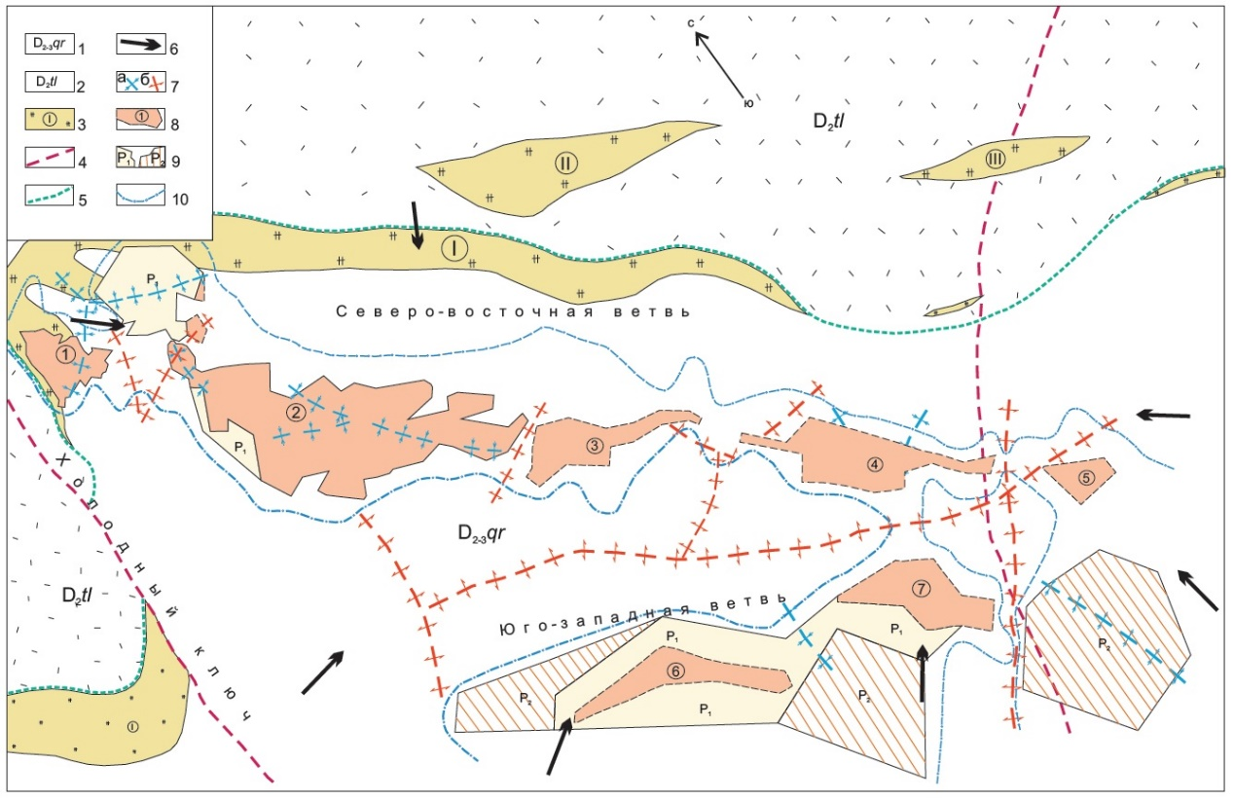

1- образования гериховской свиты, 2- вулканогенные образования таловской свиты, 3- рудогенерирующие субвулканические порфировые интрузии верхнедевонского возраста (в кружке номер тела), 4- тектонические нарушения, 5- зона контакта резко различных по физико-механическим свойствам толщ, представленная межформационными отслоениями, срывами и дроблением вмещающих пород, 6- предполагаемые направления магматических потоков, приведших к образованию порфировых тел, 7- оси: а) синклиналей и б) антиклиналий высшего порядка, 8- контуры рудных залежей в проекции на дневную поверхность, 9- прогнозные ресурсы Р₁ и Р₂, 10- ареалы интенсивного гидротермального изменения вмещающих пород и сульфидной минерализации с содержаниями Cu, Pb и Zn более 0,3%.

Рисунок 2.8 – Артемьевское медно-колчеданное месторождение в плане

Рудовмещающие вулканогенно- осадочные породы среднего-верхнего девона подразделяются снизу-вверх на холозовскую, лосишинскую, таловскую, гериховскую, каменевскую, николаевскую, снегиревскую и пихтовскую свиты.
Холозовская свита (D₁е₂hl) тектонически контактирует с корбалихинской свитой и согласно перекрывается лосишинской свитой. Сложена она известковистыми полимиктовыми и вулканомиктовыми песчаниками с прослоями туфопесчаников и туфов кислого и смешанного состава. Мощность свиты 350 - 400м.
Лосишинская свита (D₂ef ls) сложена известковистыми, глинистыми, кремнисто-глинистыми алевролитами и песчаниками с линзами мраморизованных известняков. В верхах разреза появляются горизонты пиритоносных алевролитов и силицитов. Мощность свиты составляет 500-1000м. Ее эйфельский возраст доказан определениями фауны брахиопод, мшанок, табулят, ругоз, трилобитов и др., выполненными Н.Л. Бубличенко, В.П. Нехорошевым, В.Н. Дубатоловым, Н.Я. Спасским, З.Л. Максимовой.
Таловская свита (D₂gv tl), перекрывающая лосишинскую свиту, сложена лавами, лавобрекчиями липаритовых порфиров, альбитофиров и кварцевых альбитофиров с редкими прослоями кремнистых алевролитов. Мощность свиты составляет 300 -800м (Приложение 2, рисунок 1, 4).
Гериховская свита (D₃fr gr), залегающая на таловской свите, представлена преимущественно тонкотерригенными осадками (глинистыми, кремнисто- глинистыми и углистыми алевролитами, известково- глинистыми сланцами и известняками) с редкими прослоями песчанников, туфов кислого и смешанного состава. Мощность свиты составляет около 600м. Нередко разрез свиты завершается пачкой буровато- красных глинистых известняков мощностью 1-2м (т.н. мантикоцерасовый горизонт), из которых по данным Г.В. Назарова и др. (1986), неоднократно проводивших сборы фауны гониатитов, выделяются франские формы.
Каменевская свита (D₃fr₂ km) согласно перекрывает гериховскую свиту и сло¬жена чередующимися туфами, туффитами и лавобрекчиями липаритов, реже дацитов, туфопесчаниками, туфоалевролитами и глинисто-кремнистыми сланцами. Мощность свиты меняется от 350 до 500м.
Николаевская свита (D₃f_{r3} nk) выделяется в объеме николаевских фаунисти¬ческих слоев. В разрезе свиты устанавливаются алевролиты, известково- глинистые сланцы, песчаники, линзы известняков и глинистых известняков. В известняках свиты содержится фауна верхнефранского возраста (кубоидные слои), в сланцах - спорово-пыльцевые комплексы того же возраста (Михайлова, 1966). Мощность свиты достигает 150м. Свита играет роль надежного маркирующего горизонта в разрезе Николаевского рудного поля.
Снегиревская свита (D₃fr₃-fm₁ sn) характеризуется частой сменой фаций и мощностей отложений по простиранию; в ней выделяются в различных соотноше¬ниях туфопесчаники и туфоалевролиты, глинисто-кремнистые сланцы, туфы и ксе¬но¬туфы, а также туфолавы и брекчиевые лавы кислого состава. Залегает она на николаевских слоях и согласно перекрывается породами пихтовской свиты; содержит фауну верхов франа и низов фамена. Мощность 700 -1200м.
Пихтовская свита (D₃fm ph) залегает согласно на отложениях снегиревской свиты и представлена снизу вверх: лиловыми и зелеными туффитами, туфопесча¬никами, лавами андезитовых и диабазовых порфиритов; туфами и лавами кислого состава, туффитами, туфопесчаниками, кремнистыми сланцами; туфами андезитовых порфиритов, ксенотуфами, туфопесчаниками, алевролитами; лиловыми и зелеными туфами и лавами андезитовых порфиритов, туффитов, туфопесчаников (Приложение 2, рисунок 7). Возраст свиты определен на основании находок фауны и положения в разрезе района. Мощность свиты 1000-2000м.
Каменноугольные отложения представлены терригенными породами тархан¬ской (?) и малоульбинской свит.
Тарханская свита (С₁t₁ tr) в пределах рудного поля выделяется условно к югу от Рулевского надвига, вдоль Иртышской зоны смятия, где она в виде узких мульд за¬ле¬гает несогласно на разных частях разреза пихтовской свиты. Здесь в ее разрезе установлены глинистые и углисто- глинистые сланцы, аргиллиты и песчаники. Мощность свиты более 200м.
Малоульбинская свита (С₂ ml) развита вдоль Рулевского надвига в автохтоне в виде линейно вытянутых мульд шириной от 100 до 300м. Здесь они трансгрес¬сивно наложены на разные части разреза снегиревской и пихтовской свит. Разрез свиты представлен континентальными угленосными отложениями (углисто-глинистыми аргиллитами, полимиктовыми песчаниками и конгломератами с линзами и прослоями углей). В северо-западном борту Николаевского карьера к малоульбинской свите Козловым М.С. и др.(1984г), Назаровым Г.В. (1986г.) отнесены крупноглыбовые брекчии осадочного происхождения. Мощность свиты может достигать 600м. Возраст ее установлен на основании определений флоры (Нейбург, 1951).
Увеличение мощности каменноугольных и девонских отложений четко коррелируется с уменьшением значений силы тяжести, а воздымания каледонского фундамента отмечаются положительными аномалиями силы тяжести. В магнитном поле все вулканогенно-осадочные отложения карбона и девона не дифференцируются.
Оруденение на месторождении располагается на живетско-франском уровне и концентрируется локальными вулканно-тектоническими депрессиями, вмещающими также суб- и гиповулканические тела от кислого до основного состава. Рудные тела и залежи имеют пласто-образную или линзовидную формы, нередко усложнены выступами в кровле и корнями в лежачем боку. В верхних их частях обычно залегают полиметаллические руды, сменяющиеся с глубиной медно-цинковыми. Ниже суб-пластовых рудных залежей развито прожилковое и вкрапленное оруденение медно-колчеданного типа.
Артемьевское месторождение представлено мощной (до 500м) рудной зоной, залегающей в области контакта пород гериховской (вверху) и таловской (внизу) свит. Рудная зона Артемьевского месторождения сложена гидротермально измененными породами, превращенными местами в метасоматиты с наложенным колчеданно- полиметаллическим оруденением. Зона четко оконтуривается геохимическим ореолом с содержанием суммы меди, свинца и цинка 0.3% и выше (Приложение 2, рисунок 2).
Стратиграфия. В пределах месторождения стратиграфические образования представлены отложениями всех трех структурных этажей: каледонского, герцинского и альпийского.
Каледонский структурный этаж представлен отложениями корбалихинской свиты (S-D1kb). Разрез свиты представлен зеленовато-серыми, серыми кварц-полевошпатовыми и полимиктовыми известковистыми метапесчаниками в переслаивании (от первых метров до десятков метров) с метаглинистыми метаалевролитами и метаалевропесчаниками. Мощность свиты – более 1000 м. На большей площади своего распространения породы свиты метаморфизованы в фации зеленых сланцев и превращены в карбонатные слюдистосодержащие сланцы, иногда с амфиболом. В областях контакта с интрузивными породами отмечается интенсивное ороговикование и эпидотизация до кварц-эпидот-амфиболовых, кварц-амфиболовых, гранат-пироксен-амфиболовых роговиков.
Герцинский структурный этаж на Камышинском рудном поле представлен отложениями четырех свит средне – позднедевонского возраста: березовской, лосишенской, таловской и гериховской. - Березовская свита (D1br) - выходы пород свиты закартированы в районе г. Силькова, при этом в основании свиты установлены горизонты конгломератов (20-40м), залегающие с размывом и угловым несогласием на метаморфизованных осадках корбалихинской свиты. Представлена конгломератами, песчаниками, алевролитами кремнистыми, известковистыми, глинисто-кремнистыми с линзами известняков, с редкими горизонтами туфов андезитов. Мощность свиты 40-300м. - Лосишинская свита (D2ls) - представлена известковистыми алевролитами, гравелитами, конгломератами, силицитами, известняками, в том числе органогенными. В разрезе самого Артемьевского месторождения отложения свиты не участвуют. Общая мощность лосишинской свиты составляет 400-450 м. - Таловская свита D2tl. Ее формирование все исследователи связывают с проявлением в среднем девоне в Алейском антиклинории активной и мощной вулканической деятельности с кислым типом вулканизма. Свита характеризуется фациальной изменчивостью и колебаниями мощности от 150 до 850 м. Представлена лавами, кластолавами, туфами риолитов, дацитов, редко андезитов с резко подчиненным количеством туфоконгломератов, кремнистых алевролитов. Широко проявлены субвулканические и экструзивные фации.
В пределах рудоносной зоны вулканогенные образования таловской свиты превращены в метасоматиты серицит - кварцевого, серицит – хлорит - кварцевого, хлорит - кварцевого состава, сопровождающиеся рассеянной вкрапленностью пирита, гнездовыми и прожилковыми обособлениями пирита и халькопирита. В этих породах или в контакте с перекрывающими их отложениями гериховской свиты располагаются рудные тела Артемьевского месторождения.
Альпийский структурный этаж представлен рыхлыми покровными отложениями неоген-четвертичного возраста различного генезиса. Среди них выделяются делювиально-пролювиальные и озерно-пролювиальные осадки павлодарской свиты, полигенетические отложения (Q_{II-III}), аллювиальные отложения II террасы р. Уба, аллювиальные отложения I надпойменной террасы р. Уба (Q_{III}-H), делювиально-пролювиальные отложения (Q_{III}-H), пойменно – русловые и террасовые отложения малых рек (Q_{III}-H), а также техногенные отложения отвалов Камышинского карьера и производственного рудничного комплекса. Отложения альпийского структурного этажа имеют широкое распространение и занимают более 60% площади района. Мощность кайнозоя колеблется в пределах от первых метров до 100 м (Малыгин А.А. и др., 1997 г).
Магматизм. На месторождении широким развитием пользуются интрузивные, в том числе и дайковые образования. Ими занято 50 -60% объема среднепалеозойского разреза (Малыгин, Голубцов, 1996). По своему петрохимическому составу, положению в вулканогенно- осадочном разрезе среднего- верхнего девона, отношению к оруденению и, наконец, времени становления интрузивные образования отчетливо подразделяются на два следующих комплекса (от древних к молодым):
- межпластовые порфировые и диабаз- андезит- порфиритовые интрузии верхнедевонского возраста (λπ₁αβπ₂);
- дайки и дайкообразные гранит- порфировые и плагиогранит- порфировые интрузии нижнекаменноугольного возраста (γπС₁).
Метаморфизм. Метаморфические изменения в пределах месторождения имеют широкое распространение (рисунок 2.9). В порядке предположительного времени формирования каждого из типов изменений среди них могут быть выделены следующие разновидности: автометаморфизм, региональный метаморфизм, динамометаморфизм и гидротермальный метасоматоз. Вследствие однообразия состава вмещающих пород общий характер изменений для всех типов метаморфизма идентичный и идет в сторону новообразования хлорит-серицит-кварцевых, серицит- кварцевых и кварц- серицитовых ассоциаций.
Гидротермальный метаморфизм наиболее широко проявлен на контакте пород слагающих гериховскую и таловскую свиты, в связи с интрузивными порфировыми телами. Гидротермально измененные породы слагают непосредственно рудную зону. Среди них распространены хлоритолиты, серицитолиты и вторичные кварциты.

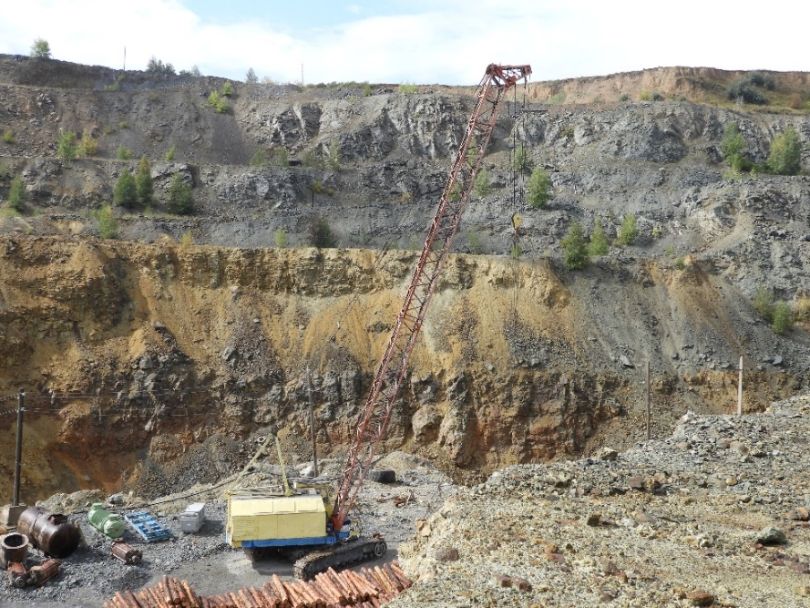

Рисунок 2.9 – Фото Артемьевского месторождения

Вещественный состав пород и руд.
Хлоритолит - плотная, воскоподобная порода, имеет темно-зеленую, иногда до черной окраску, гранолепидобластовую и лепидобластовую структуры, сланцеватую, неоднородную, брекчиевидную, иногда массивную текстуры.
Хлорит, слагающий породу, тонковолокнистый, тонкочешуйчатый, зеленоватый, слабо зеленоватый, почти бесцветный с низкими цветами интерференции, неравномерно серицитизирован-ный, за счет чего имеет неоднородный, пятнистый облик. Серицит мелкочешуйчатый и образует радиально- лучистые скопления. На контакте с вмещающими породами хлоритолит дает зону закалки от 0.5 до 1.0 мм. В нем отмечается густая тонкозернистая вкрапленность пирита, нередко образующего скопления округлой формы размером от 0.3 до 2.0 мм. В результате брекчирования по ослабленным зонам развивается крупнозернистый пирит в ассоциации с халькопиритом и волокнистым хлоритом. Вокруг крупнозернистого пирита наблюдается волокнистый хлорит, иногда в ассоциации со стебельчатым кварцем.
Серицитолит (серицитовые, хлорит- серицитовые и кварц- серицитовые сланцы) - слабо устойчивая порода от светло- до темно- зеленого цвета, имеет лепидобластовую с элементами гранолепидобластовой структуру и сланцеватую, участками полосчатую текстуру. Минералогический состав: серицит до 90%, в резко подчиненном количестве отмечаются кварц, лейкоксен, гидроокислы железа, рудные минералы. Серицит тонкочешуйчатый с низкими, желтовато- серыми цветами интерференции, c прямым угасанием, размеры его не превышают 0.1 мм, чаще всего ориентирован в одном направлении, подчеркивая сланцеватость породы. Кварц прозрачный, с мерцающим угасанием, тонкозернистый; отмечается в виде небольших скоплений неправильной формы. В породе наблюдается густая вкрапленность мелко- и крупнозернистого пирита, который иногда имеет маломощную оторочку более крупночешуйчатого серицита или стебельчатого кварца.
В хлорит- серицитовых сланцах серицит встречается в тесной ассоциации с хлоритом. Хлорит волокнистый, тонкочешуйчатый с плеохроизмом от зеленоватого до бесцветного, c сероватыми цветами интерференции. Полосчатость обусловлена наличием прослоев мощностью до 2-3 мм. существенно серицитового, хлоритового состава, отсутствием или присутствием рудного минерала.
В кварц- серицитовых сланцах увеличивается количество кварца (до 25%) по сравнению с серицитовыми сланцами. Кварц прозрачный, полупрозрачный с мерцающим угасанием, мелко- среднезернистый, удлиненной формы, размеры его 0.2-0.8 мм. Рудные минералы представлены пиритом и халькопиритом, который образует мелкие и крупные скопления неправильной лапчатой формы в ассоциации с гранобластическим кварцем.
Микрокварцит (вторичный кварцит)- порода светло- серого, серого, зеленовато- серого цвета, тонкозернистой гранобластовой структуры с элементами мозаичной и зубчатой. Текстура массивная, участками неоднородная, пятнистая, пятнисто- полосчатая. Минералогический состав: кварц до 95%, в резко подчиненных количествах присутствуют хлорит, серицит, карбонат, калишпат, лейкоксен, рудные минералы. Кварц - прозрачный, полупрозрачный с волнистым и мерцающим угасанием, разнозернистый, часто замутненный мельчайшими частицами окислов железа. Изометричные зерна с полигональными очертаниями плотно прилегают друг к другу. Иногда имеют несколько удлиненный характер и неправильную форму, линии соприкосновения извилистые. Размеры их от 0,01 до 0,2 мм. Представлен кварц двумя генерациями: I генерация - тонкозернистый кварц, слагающий основную массу породы; более поздняя генерация (II генерация) образует гнезда и скопления более крупнозернистого, светло-серого кварца, за счет чего порода имеет неоднородный пятнистый облик.
Артемьевское месторождение характеризуется сложным внутренним строением рудных залежей. Здесь достаточно четко проявлена вертикальная эндогенная зональность в распределении оруденения. Сверху вниз барит-полиметаллические руды сменяются полиметаллическими, которые постепенно переходят в медно-цинковые и медные. Ниже, в разрезе кислых вулканитов таловской свиты, развиты минерализованные зоны медных, в том числе богатых медных руд. По содержанию ведущих компонентов и соотношениям рудных минералов при подсчёте запасов Артемьевского месторождения выделились следующие природные сорта сульфидных руд:
- барит – полиметаллический (барита свыше 5%; свинца более 0,6%);
- полиметаллический (барита менее 5%; свинца более 0,6%);
- медно-цинковый (свинца менее 0,6%; цинка свыше 1,0%);
- медный (меди свыше 1,0%; остальные компоненты ниже указанных пределов);
- серебро – полиметаллический малосульфидный бедный (отнесение к балансовым рудам обусловлено повышенным содержанием серебра и золота).

Таблица 2.4 – Минеральный состав руд Артемьевского месторождения

Тип руды | Рудные минералы |  |  |  | Нерудные минералы
 | главные | второсте-пенные | редкие | главные |  | второсте-пенные | редкие
Барит-полиме-талличес-кий | сфалерит, галенит  блеклая руда | пирит халькопи-рит | Золото, электрум, серебро  акантит, пираргирит,  полибазит,  арсенопирит, стефанит | барит |  | кальцит халцедон | серицит, хлорит, анкерит, гипс,  сидерит,  лейкоксен, магнезит, доломит
Полиметалличес-кий | сфалерит,  галенит,  пирит,  халькопирит | блеклая руда | арсенопирит,  пирротин,  магнетит,  борнит | кварц |  | Барит,  кальцит | халцедон,  доломит,  серицит,
Медно-цинковый | сфалерит,  пирит,  халькопирит | блеклая руда | галенит,  борнит | кварц,  хлорит, |  | серицит | кальцит,  доломит,  рутил

Продолжение таблицы 2.4
Медно-колчедан-ный | пирит,  халькопирит | блеклая руда,  сфалерит | висмут,  патринит,  галенит,  магнетит,  борнит | хлорит | серицит,  кварц | кальцит,  рутил,  анатаз
Серно-колчедан-ный | пирит | халькопи-рит | сфалерит,  марказит,  борнит | хлорит,  серицит | кварц | кальцит,  рутил,  анатаз,  лейкоксен

Вопросы генезиса Артемьевского месторождения. Образование руд Артемьевского месторождения на стадии связывалось с процессом продвижения, дифференциации и кристаллизации порфировых магм в пологих суб- и межпластовых зонах отслоения, дробления, трещиноватости и рассланцевания в области контакта (мощностью около 100-500 м.) двух разнокомпетентных сред - пластичных пород гериховской свиты вверху и жестких (и более хрупких) пород таловской свиты внизу разведки [Малыгин А.А., Нахтигаль Г.П. Реставрирование рудно-магматических сиcтем как метод прогнозирования промышленных колчеданно-полиметаллических месторождений Рудного Алтая // Геология Казахстана. 1999. № 2. С. 29-42]. Процесс продвижения, дифференциации и кристаллизации был сложным и многообразным. Он представлен по меньшей мере тремя этапами: двумя (предрудными) магматическими с образованием во фронте магматических потоков своеобразной рудно-магматической волны (типа гидромагмы Н.Н. Курека и других исследователей, 1936) и одного рудного. О наличии нескольких магматических этапов свидетельствует эруптивный характер порфировых интрузий, а о многостадийности оруденения - многообразие структур и текстур, а также наличие вертикальной и горизонтальной зональности руд. Во временном диапазоне между становлением интрузий и рудных тел был сформирован на большой площади около 5 кв.км. мощный (до 500м по вертикали) ареал гидротермально измененных пород (по порфирам и вмещающим их вулканогенно- осадочным породам гериховской и таловской свит) и метасоматитов с бедной (свыше 0.3% сумма свинца, цинка и меди сульфидной минерализацией [51, 55].
Положение рудных залежей и тел месторождения контролируется двумя факторами. Во-первых, нижними экзоконтактами встречно направленных крупных порфировых тел, приуроченных к области контакта гериховской и таловской свит. Здесь рудные тела залегают в порфирах или непосредственно под порфирами, или удаляются от них на расстояние от 10-20 до 200-300м. Во-вторых, в пределах зоны контакта гериховской и таловской свит промышленные руды контролируются участками, наиболее тектонически подготовленными, которые приурочены к местам резкого изменения углов падения вмещающих вулканогенно- осадочных пород гериховской и особенно таловской свит. Таким образом, эти флексурообразные структуры явились своеобразными «ловушками» на путях продвижения рудных растворов во фронте гидропорфировых магм (или их составляющих). Такие структурные формы, в зависимости от концентрации в них сульфидов цветных металлов вмещают балансовые (свыше 2.5% условного цинка) и забалансовые (ниже 2.5% условного цинка) руды.
Процесс выпадения рудных минералов из растворов вызывался сменой реакций кислотного выщелачивания на щелочно-магнезиально-железистое замещение («кислотно-основной фронт» по Д.С. Коржинскому 1969). Изменение температуры и давления при складкообразовании привели к перераспределению рудного вещества в контурах рудных тел, в результате чего произошло усложнение первичной зональности, выражающейся в смене по вертикали медно- колчеданных руд медно- цинковыми и полиметаллическими. Кристаллизация отдельных минералов из растворов, вероятно, происходила в такой последовательности: пирит - пирит и халькопирит - пирит, халькопирит и сфалерит - галенит, барит и другие относительно легко мигрирующие минералы. Кристаллизация указанных минералов сопровождалась постепенным накоплением в остаточном растворе свинца, бария и золота с последующим оттоком их в гипсометрически более высокие части рудовмещающих структур (А.А. Маракушев, В.C. Шарфман, Р.М. Костина, 1996) [22, 51, 66].
Таким образом, для Артемьевского месторождения предполагается син– и поствулканический рудогенез, ассоциирующийся с контрастной риолит-базальтовой формацией, сходный с современными проявлениями субмаринных «курильщиков» в срединно-океанических хребтах.

3 МЕТОДОЛОГИЯ НАУЧНЫХ ИССЛЕДОВАНИЙ

3.1 Подготовительные работы

При написании данной работы использовались материалы, собранные лично автором в ходе полевых работ и посещением шахт Малеевского и Артемьевского рудников. Фактические материалы и образцы по месторождениям Орловское, Шубинское, Риддер-Сокольное, Тишинское были предоставлены автору коллегами геологами, работающими на вышеупомянутых объектах.
Выполнение диссертационной работы проводилось согласно стандартным алгоритмам исследований и складывалось из следующих этапов:
- сбор, изучение и систематизация фондовых и архивных материалов;
- изучение публикаций казахстанских и зарубежных авторов, их анализ с определением основных проблемных вопросов;
- полевые выезды с отбором материала для определения вещественного состава пород и руд изучаемых месторождений;
- проведение пробоподготовки;
- петрографические исследования вмещающих пород;
- минералогические исследования;
- изучение химического состава пород и руд;
- интерпретация полученных результатов исследований горных пород;
- разработка ГИС.
В 2018-2019 годах было совершено несколько выездов на рудник Малеевский, проведена работа по уточнению некоторых вопросов геологического строения Малеевского месторождения, осуществлен спуск в шахту, сделаны фотографии и отобраны пробы. В сентябре 2019 года, совместно с докторантами Университета Масахико Бешо, был совершен научно-практический выезд на Артемьевский рудник с отбором проб (шахта, обогатительная фабрика). В 2021 году под руководством главного геолога ТОО «Геос», автором производился анализ геомеханических условий и состояние горных выработок на глубоких горизонтах Малеевского месторождения, а также составлялась пояснительная записка по контролю качества отбора проб. В 2023 году принято участие в работе НИР по «Обоснованию целесообразности отработки Малеевского и Тишинского рудников на основании исследований модифицирующих факторов и оценки минеральных запасов Малеевского и Тишинского месторождений».

3.2 Сбор и изучение фондового материала

При изучении фондового материала и публикаций в казахстанских и зарубежных источниках был проведен анализ имеющихся данных по колчеданно-полиметаллическим месторождениям Рудного Алтая (так же его российской и китайской частей) и других типов известных мировых типов (Месторождения Южного Урала; Пояс Абитити, Канада; Норвежские каледониды, Пояс Зеленых туфов, Япония и т.д.).
Полученные данные были использованы как основа для описания Главы 5 («Классификация колчеданно-полиметаллических месторождений Рудного Алтая»), а также использовались для сравнительных анализов в Главах 6 и 7 диссертационной работы.
Для создания модели формирования месторождений Рудного Алтая в качестве примера взята информация по крупным месторождениям Зыряновского рудного района (месторождения Малеевское, Зыряновское), Лениногорского рудного района (месторождения Шубинское, Тишинское, Риддер-Сокольное), Прииртышского рудного района (Месторождения Артемьевское, Орловское).

3.3 Полевые выезды

Для изучение минералого-петрографических особенностей были совершены полевые выезды с отбором материала для определения вещественного состава пород и руд. Образцы взяты с месторождений: Малеевское, Артемьевское, Риддер-Сокольное, Шубинское, Ново-Лениногорское, Тишинское. Данные по некоторым отобранным образцам представлены в таблице 3.1.

Таблица 3.1 – Геологические данные и изображение полевых образцов горных пород

№ | № образца | Название породы | Вес образца, гр | Изображение образца
Малеевское месторождение
1 | М2018-1 | Диабазовый порфирит | 800 | 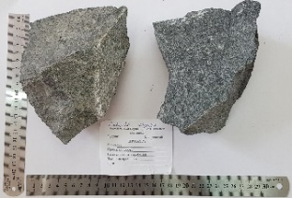
2 | М2018-2 | Минерализо-ванный кварцит | 1100 | 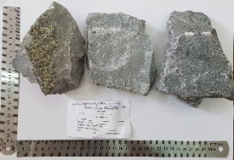
3 | M2018-3 | Руда прожилково-вкрапленная | 900 | 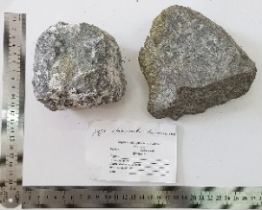
4 | М2018-4 | Кварцевый порфирит | 700 | 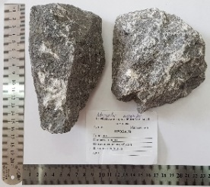

Продолжение таблицы 3.1
5 | М2018-7 | Алевролит с вкраплённостью пирита | 600 | 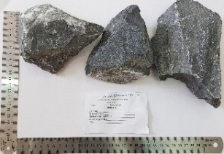
Артемьевское месторождение
6 | А-4-2020 | Диабазовый порфирит | 800 | 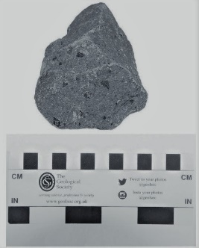
7 | А-11-2020 | Риолитовые порфиры | 600 | 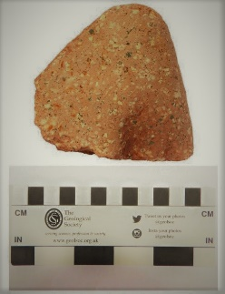
8 | Арт.-6  2020 | Руда пирит-халькопиритовая | 900 | 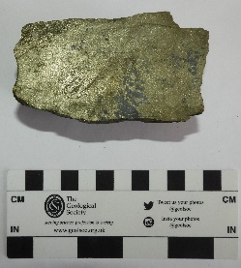
9 | Арт.-3  2020 | Руда барит-полиметалли-ческая | 800 | 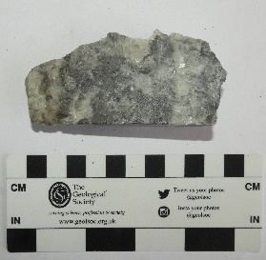
Тишинское месторождение
10 | Tsh-1 | Сланец графитовый | 300 | 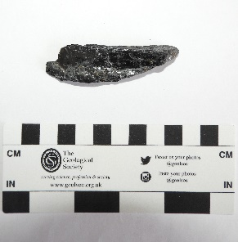
11 | Tsh-2 | Метасоматит с порфиробластами кварца | 900 | 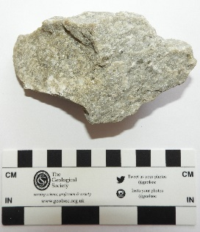

Продолжение таблицы 3.1
Шубинское месторождение
12 | Sh-1 | Серицит-хлоритовый сланец | 700 | 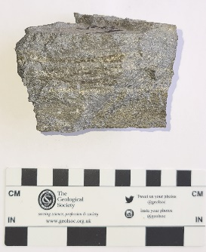
13 | Sh-2 | Плагиогранит-порфир | 300 | 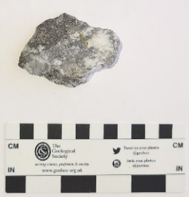
14 | Sh-3 | Руда пирит-халькопиритовая | 800 | 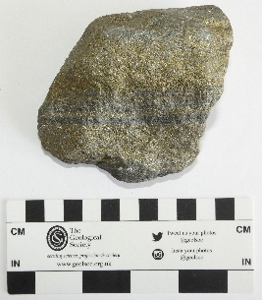
Ново-Лениногорское месторождение
15 | NLen-1753-1881.3 | Гравелистые песчаники | 1200 | 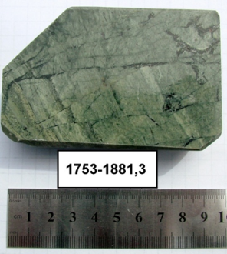
16 | NLen-1753-1316,0 | Туф смешанного состава | 900 | 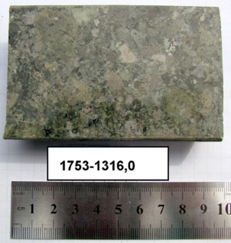
17 | NLen-1961-986,6 | Диабазы | 1100 | 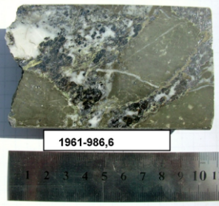
18 | NLen-1518-415,0 | Андезитовые порфириты | 1100 | 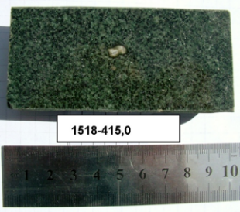
3.4 Пробоподготовка

Разделение всех образцов производилось по типам руд и вмещающих пород. Шлифы и аншлифы изготавливались в лаборатории филиала ТОО «Казцинк», г. Риддер и лаборатории VERITAS ВКТУ им. Д. Серикбаева.
Изготовление аншлифов. Подготовка минералогических образцов для микроскопического исследования требуется некоторое специальное оборудование. Далее, когда образцы отрезаны, они заливаются вакуумным импрегнатором в эпоксидные смолы. Затем выполняется доводка, с использованием станка LaboPol-35 (применяются чугунные и полировальные диски). Шлифование, доводка и полировка выполняются либо на полуавтоматическом или автоматическом оборудовании (рисунок 3.1).

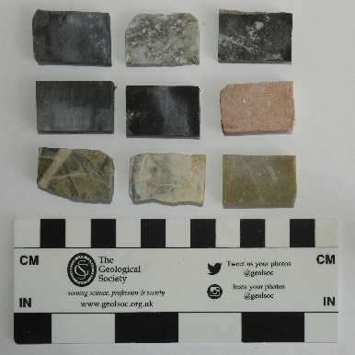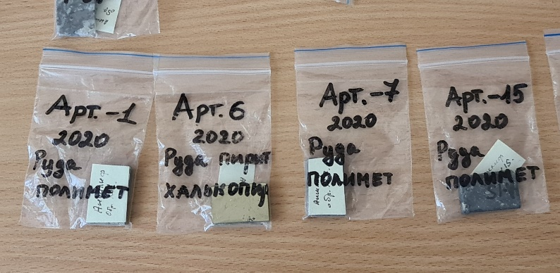

Рисунок 3.1 - Готовые аншлифы (образцы Артемьевского месторождения)

Изготовление образцов (резка) было выполнено на оборудовании фирмы Struers (производство Дания):
- Универсальный станок Discoplan TS (рисунок 3.2), позволяющий резать минералогические и петрографические образцы, а также их шлифовать. Особенности станка (по паспарту технических характеристик оборудования): левая сторона оборудована алмазным отрезным кругом и держателем до 75х75мм, а правая сторона - алмазным чашевым кругом и вакуумным держателем для шлифования 1-3 срезов с точностью 2 мкм.
- Шлифовально-полировальный станок RotoPol 35 (рисунок 3.3), с регулируемой скоростью вращения в диапазоне 40-600 об/мин, обеспечивает однородное шлифование, полирование и утонение минералогических образцов и их тонких срезов.
- Шлифовально-полировальный станок Labo-Pol-35, с плавной регулировкой скорости (от 50 до 500 об/мин). Имеется кран для подачи воды и система ее отвода. Для подготовки минералогических образцов предусмотрена установка автоматического вращателя LaboForce-Mi [95].
Кратко методику TS для подготовки тонких срезов можно описать следующим образом: 1 - отбор проб; 2-отрезание образца на Discoplan-TS (рисунок 3.2); 3-автоматическая доводка образца на LaboPol-35; 4-выбор предметного стекла (размер варьируется и может быть 27х46 мм, 28х48 мм или 30х45 мм); 5-шлифовка предметного стекла на Discoplan-TS до заданной толщины; 6-импрегнация вакуумная: приклеивание образца на предметное стекло эпоксидными смолами; 7- отрезание излишков образца (предусматривается толщина до 0,5 мм); 8-шлифовка тонкого среза до толщины 80 микрон; 9-автоматическая доводка тонкого среза на LaboPol-35; 10-автоматическая полировка тонкого среза на LaboPol-35 (рисунок 3.3); 11-готовый образец, обычно толщиной 20 микрон.

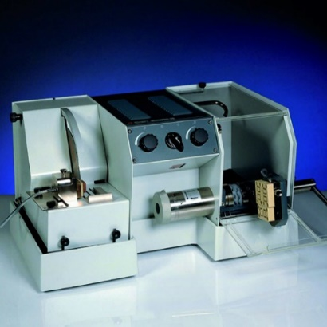

Рисунок 3.2 - Отрезной станок Discoplan TS.

а) 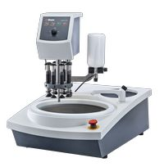 б) 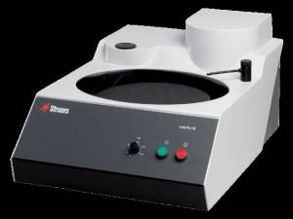

Рисунок 3.3 - а-шлифовально-полировальный станок RotoPol 35; б-шлифовально-полировальный станок Labo-Pol-35

Для определения химического состава пород и руд подготовка проб для исследований производилась путем скола небольшого куска геологическим молотком от крупного образца и последующим измельчением в чугунной ступке (ВКТУ им. Д. Серикбаева). Ступка заполнялась всего на 1/5 объема и крупные куски породы аккуратными ударами разбивались. Во время измельчения мелкая фракция породы периодически счищалась со стенок и пестика к центру ступки для дальнейшего измельчения. По достижении нужной степени измельчения, пробу пересыпают в заготовленную емкость или используют для работы.
После измельчения образцов в чугунной ступке до фракции размером 1-2 мм, хрупкие пробы измельчались вручную в агатовой ступке с использованием этилового спирта для изготовления мелкофракционного порошка (рисунок 3.4). Чтобы получить однородный порошок, производилось его пересыпание в другую ёмкость. Подобные пересыпания делались не менее 5-10 раз, в зависимости от породы. При пересыпании порошка в полиэтиленовый пакет или бумажный конверт, использовался пульверизатор для увлажнения воздуха. Это делалось для того, чтобы избежать сильного пыления.

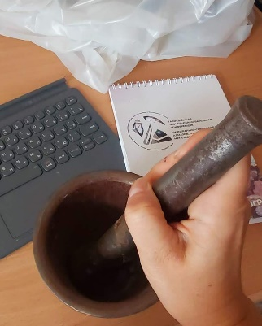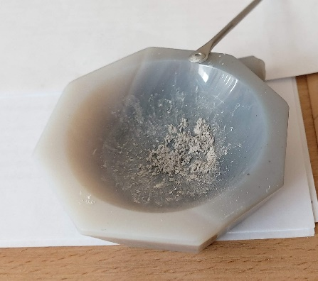

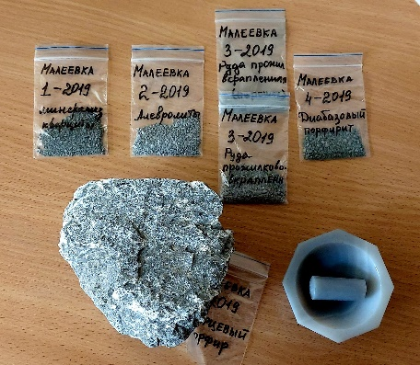

Рисунок 3.4 - Ручное измельчение хрупких проб

3.5 Петрографические исследования

Во время полевых выездов, акцент был направлен на уточнение геологической обстановки формирования пород, условия их залегания, макроскопическая характеристика минерального состава и строения пород. Комплекс применяемых лабораторных методов был подобран в соответствии со свойствами изучаемых пород и задач, которые стояли перед автором. Наиболее приемлемым методом исследования является изучение горных пород в шлифах и аншлифах. Шлифы изготавливались в лаборатории филиала ТОО «Казцинк», г. Риддер (рисунки 3.5 и 3.6).

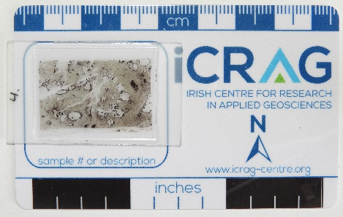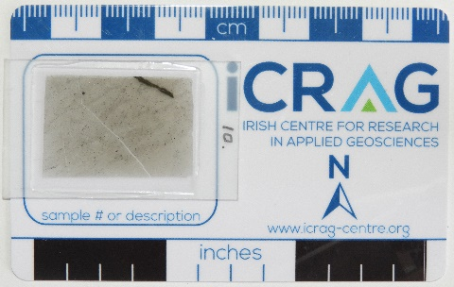

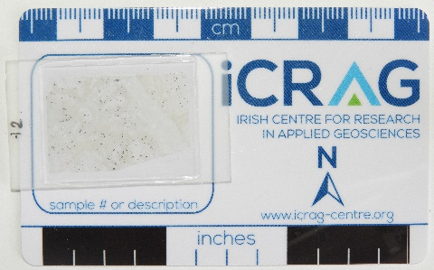

Рисунок 3.5 – Готовые шлифы (№4-порфириты, №10-алевролиты, №12-брекчия, Месторождение Артемьевское)

При выполнении петрографических описаний особое внимание уделяется петрографическим характеристикам пород, структурно-текстурным особенностям, характеристикам срастания и замещения минералов. Проводилось изучение минерального состава рудных минералов и минеральных ассоциаций. Изучение шлифов производилось на оптическом микроскопе Olympus BX-51 в филиале РГП «НЦ КПМС РК «ВНИИцветмет» и микроскопе Альтами-Полар в ВКТУ им. Д. Серикбаева (Приложение 2)

3.6 Минералогические исследования

Изучения минерального состава проводились на оптическом микроскопе Olympus BX-51, а также на растровом электронно-сканирующем микроскопе JSM-6390LV (фирма «JEOL Ltd.» (Япония)), оснащенный системой энергодисперсионного микроанализа INCA Energy Penta FET X3 фирмы «OXFORD Instruments» (Лаборатория аналитических исследований, Центр опережающего развития «VERITAS», ВКТУ им. Д. Серикбаева).
Изучалось наличия включений и элементов-примесей в основных рудных минералах. Основываясь на лабораторных данных, следует что минеральный состав большинства месторождений довольно однообразен. Главными рудообразующими минералами являются пирит, сфалерит, халькопирит, галенит, второстепенными – блеклая руда, пирротин, магнетит. Из редких элементов-спутников установлены: золото, серебро, сурьма, висмут, молибденит и др.
Среди нерудных наиболее распространены: кварц, хлорит, кальцит, барит, в меньшей степени – серицит, альбит, биотит и др.

а. 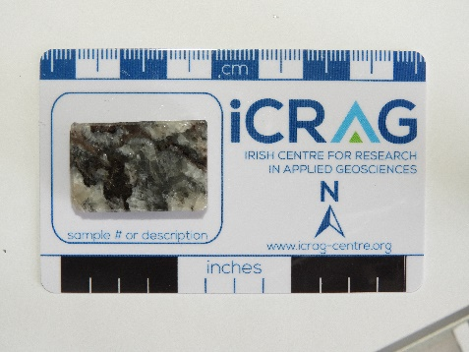 б.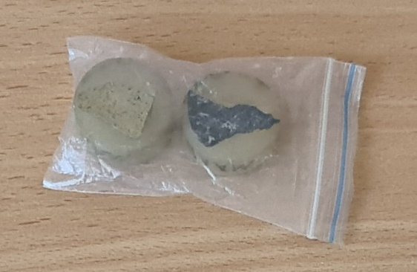

Рисунок 3.6 - Образцы для минералогических исследований: а – аншлифы; б – плашки минерализованных кварцитов и прожилково-вкрапленной руды (пирит)

3.7 Изучение химического состава пород и руд

Изучение химического состава пород и руд проводится для сравнения между собой различных горных пород и с целью отведения им соответствующего места в химической систематике горных пород.
Концентрации элементов определялись методом ICP-MS. Положительный момент данного метода заключается в высокой чувствительности, позволяющая определять даже низкие концентрации главных элементов. Кроме того, метод ICP-MS дает возможность определения почти всех элементов периодической системы в одной пробе менее чем за одну минуту.
Исследуемые образцы должны быть тщательно перетерты или гомогенизированы. По возможности, каждый образец должен быть подписан (название горной породы или руды), это позволит получить более качественный анализ. Твердые пробы для начала растворяют азотной кислотой (2-5 %) и только потом исследуют. При этом содержание твердых растворенных веществ не может быть более 0,2% (2г/л). Почти все химические элементы в горных породах связаны с кислородом, поэтому химический состав пород приводится в форме окислов. Важнейшими окислами, всегда определяемыми в силикатных породах, являются: SiО2, Al2О3, Fe2О3, FeO, MgO, СаО, Na2О, К2О, TiО2, Р2О5, Н2О.
Иногда при измерениях, производимых на ICP-MS, имеются некоторые проблемы, такие как интерференция или фоновый сигнал. Чтобы снизить до минимума подобные случаи, проводят контроль качества измерений, а именно, рекомендуется использовать внутри-лабораторные стандарты (по возможности международные аттестованные стандарты проб) и производить повторное измерение образца.

3.8 Создание моделей формирования колчеданных (VMS) месторождений на примере месторождений Зыряновского и Прииртышского рудных районов.

В основу создания модели рудообразования месторождений Рудного Алтая были взяты научные работы и исследования формирования древних колчеданных месторождений и современных зон формирования субмаринных колчеданных руд:
- Scott, S.D., 1978, Structural control of the Kuroko deposits of the Hokuroko district, Japan: Mining Geology Japan, v. 28, p. 301-311.
- Knuckey, M.J., 1975, Geology of the Millenbach copper-zink deposit, Noranda, Quebec, Canada: Society of Economic geologists – American Institute of Mining and Metallurgical Engineers, Annual General Meeting, Feb. 1975.
- Rona, P.A., 1984, Hydrothermal mineralization at seafloor spreading centers, Earth-Science Reviews. V.20. p.1-104.
- Honnorez, J., Detrick, R., Adamson, A., Brass G., Gillis, K., Humphris, S., Mevel, C., Meyer, P., Petersen, N., Rautenschlein, M., Shibata, T., Staudigel, H., Wooldridge, A. and Yamamoto, K., 1986, mineralogy and geology of the Snake-Pit hydrothermal sulfide deposit on Mid-Atlantic Ridge at 23°N, (abstract): EOS, v.67, p.1214.
- Shirozo, H., 1974, Clay minerals in altered wall rocks of Kuroko-type deposits: Society of Mining geologist of Japan, Special Issue 6, p. 303-311.
- Riverin, G. and Hodgson, C.J., 1980, Wall-rock alteration at the Millenbach Cu-Zn mine, Noranda, Quebeq^ Economic geology, v.75, p. 424-444.
- Lydon, J.W. and Galley, A., 1986, Chemical and mineralogical zonation of the Mathiati alteration pipe, Cyprus, and its genetic significance, in Gallagher, M.J., Ixer, R.A., Neary, C.R. and Prichard, H.M., eds., Metallogeny of Basic and Ultrabasic Rocks: Institition of Mining and Metallurgy, London, p.49-68.
- Strauss, G.K., Roger, G., lecolle,M. and Lopera, E., 1981, geochemical and geologic study of the volcano-sedimentary sulfide orebody of La Zarza, Huelva province, Spain: Economic Geology, v.76, p. 1975-2000.
- Costa, U.R., Barnett, R.L. and Kerrich, R., 1983, The Mattagami Lake Mine Archean Zn-Cu sulfide deposit, Quebec: hydrothermal coprecipitation of talc and sulfides in a sea-floor brine pool – evidence from geochemistry, ¹⁸O/¹⁶O, and mineral chemistry: Economic Geology, v.78, p. 1144-1203.
- Aggarwal, P.K. and Nesbitt, B.E., 1984, Geology and geochemistry of the Chu Chua massive sulfide deposit, British Columbia: Economic Geology, v. 79, p, 815-825.
- Seyfried, W.E. and Bischoff, J.L., 1979, Low temperature basalt alteration by seawater: an experimental study at 70°C and 150°C: Geochimica et Cosmochimica Acta, v.43, p. 1973-1947.
- Hajash, A., 1975, Hydrohtermal processes along mid-ocean ridges: an experimental investigation: Contributions to Mineralogy and Petrology, v.53, p. 205-226.
- Mottle, M.J. and Holland, H.D., 1978, Chemical exchange during hydrothermal alteration of basalt by seawater: I. Experimental results for major and minor components of seawater and basalt: Geochimica et Cosmochimica Acta, v. 42, p. 1103-1116.
- Richards, H.G. and Boyle, J.F., 1986, Origin alteration and mineralization of inter-lava metalliferous sediments of the Troodos ophiolite, Cyprus, in Gallagher, M.J., Ixer, R.A., Neary, C.R. and Prichard, H.M., eds., Metallogeny of Basic and Ultrabasic Rocks: Institition of Mining and Mettallurgy, London, p.21-32.
И многие другие работы.

3.9 Формирование модели «информационного портала», ГИС

Создание модели «информационного портала». При работе над проектом создания «цифрового портала», отбиралась только самая важная информация, которая при создании готовой модели может нести в себе полное описание того или иного объекта. Информация, которая будет представляться в модели, по способу представления делится на графический, табличный, текстовый и комбинированный тип.
Модель «информационного портала» содержит в себе несколько каталогов, различных по содержанию геологической (геофизической, нормативной и т.д.) информации, которая дополняет друг друга. Каталоги несут в себе различную смысловую нагрузку и предназначены для выполнения тех или иных функций, запрашиваемых пользователем.
Например:
- функции визуализации - тематические растровые/векторные изображения (в работе представлены оригинальные фото объектов, а также актуальные графические приложени);
- программное обеспечение (рекомендуемое) - геоинформационные системы, включающие в себя необходимые функции для получения быстрого доступа к информации по различным объектам (создание различных баз данных, просмотр, построение различных геологических и др. моделей, корректировка имеющейся информации);
- текстовые описания изучаемых объектов.

Цели создания информационной модели.
- предоставление открытой информации для пользователей, интересующихся данной профильной направленностью (студенты, обучающиеся по программе геологии и разведке МПИ, молодые специалисты и научные сотрудники, заинтересованные в целях инвестирования лица).
- применение в процессе обучения студентов, увеличение популярности тематики, развитие интереса к научной составляющей, а также привлечение молодых специалистов;
- повышение экономической «привлекательности» того или иного объекта, заинтересованность и привлечение инвесторов (возможна также второстепенная цель - монетизация).
Процесс создания модели.
1. Сбор и анализ данных. Проводится изучение информации, с целью установления, какого вида информация будет наиболее важна, а также интересна и удобна для понимания и просмотра.
2. Проектирование дизайна модели.
3. Создание комфортной для использования модели – простота и удобство использования.
Структура модели предполагает быть максимально удобной в использовании, при этом учитывая особенности охватываемой сферы изучения и тематики – еще и уникальной. Вся информация, независимо от ее типа и назначения, содержащаяся в модели, подлежит категоризации. В данном случае проводится категоризация по типу геологической (или иной) информации – описательная часть, таблицы и расчеты, аналитические данные, графическое сопровождение и т.д.
Ниже в таблице приведен пример категоризации информационных данных (таблица 3.2).

Таблица 3.2 - Категоризация модели по содержанию информационных блоков

1. Геологический блок | - содержит историческую справку об объекте, геологическая изученность, модель рудообразования, поисковые и тематические работы и др.
2. Геофизический блок | - содержит материалы о проведенных геофизических исследованиях, методах исследований (магниторазведка, каротаж и прочее), а также данные о физических свойствах пород и руд.
3. Геохимический блок | - содержит данные о состоянии геохимической изученности, оценку зональности оруденений, геохимических ореолов; химико-аналитические работы
4. Гидрогеологический блок | - содержит данные о инженерно-гидрогеологических условиях, гидрогеологической съемке с сопутствующими фильтрационными и лабораторными исследованиями
Продолжение таблицы 3.2
5. Горнотехнический блок | - содержит информацию о б условиях и состоянии горных работ: подготовительные, буровые и тд., а также информацию о возможности опасных явлений на объекте – пожары, затопление, обрушение и тд.
6. Экологический блок (по необходимости) | - содержит общую информацию о воздействии тех или иных видов горно-геологических работ на воздушный бассейн и водные ресурсы, а также в целом на экосистему в радиусе проведения работ.
7. Блок табличных приложений | Таблицы химических данных, данные петрохимических анализов, таблицы физических свойств пород
8. Графический блок | - содержит геологические карты и разрезы, стратиграфические колонки, картограммы геофизической и геохимической изученности, картограммы гидрогеологической изученности, различного рода диаграммы, графики и дт.
9. Экономический блок * | - содержит данные экономических расчетов, достоверности данных аналитических, информацию о состоянии запасов руды и металлов, контроль качества и тд.
10. Дополнительная информация * | - содержит нормативно-правовую документацию по тому или иному объекту, технические задания, протокола, лицензии, экспертные заключения, расположение потенциально перспективных участков и тд.
Примечание: *-конфиденциальная информация, доступ предоставляется потенциальным заказчикам, подрядчикам или инвесторам только по запросу и разрешению от недропользователя (или владельца объекта).

Таблица 3.3 – Пример содержание модели «информационного портала», представленный в табличной форме

Объект исследования. Месторождение Малеевское
Геологический блок.  Текстовая часть. | Общие сведения. Месторождение располагается в западном крыле северной части Ревнюшинской структуры, ядро которой сложено вулканогенно-осадочными образованиями ревнюшинской свиты с многочисленными субвулканическими телами риолитовых порфиров, а крылья – существенно осадочными породами рудовмещающей маслянской свиты с меньшим количеством порфировых и порфиритовых тел.  Стратиграфия. В строении месторождения принимают участие отложения девонского и нижне-каменноугольного возрастов, кварц-полевошпатовые порфиры средне-верхнедевонского возраста, порфириты нижнекарбонового возраста. Отложения девонского возраста представлены ревнюшинской, маслянской и хамирской свитами.  Магматизм. Для Малеевского месторождения характерна высокая насыщенность дайковыми образованиями и силлообразными телами основного и среднего состава, различными по форме и элементам залегания, возникшими путем выполнения тектонических трещин и полостей отслоения магматическими породами среднего и основного состава.  …….
Продолжение таблицы 3.3
Блок табличных приложений | Таблица 1. - Рудообразующие системы Лениногорского и Прииртышского рудных районов  Рудные объекты различных иерархических уровней Выделенные типы РОС  Лениногорский рудный узел Лениногорское рудное поле Риддер-Сокольное месторождение Лениногорский район ВМ+ВО+ПМ+КЖ ВМ+ВО+ПМ+КЖ ВМ+ВО+ПМ+КЖ  Зыряновский рудный узел Малеевско-Путинцевское рудное поле Малеевское месторождение Зыряновский район ВО+О+МГ+М ВО+О+МГ ВО+МГ+М  Прииртышский рудный узел Березовско-Белоусовское рудное поле Иртышское месторождение Прииртышский район ВО+ПМ+КЖ+М ВО+ПМ+КЖ+М ВО+ПМ+М
Графический блок | 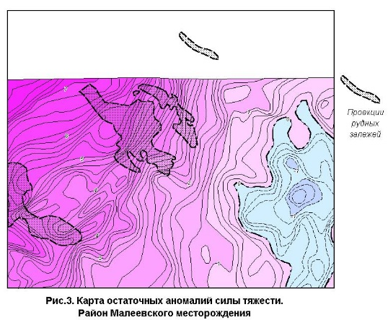  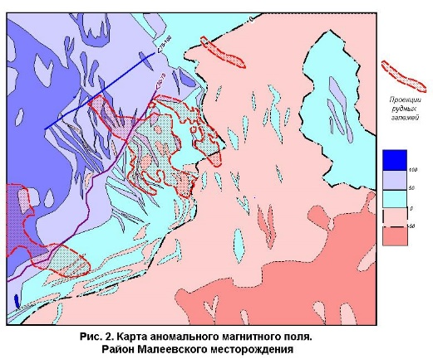  Рисунок 2 - Карта аномального магнитного поля

Форма модели и меню. Одним из основных элементов является определение блоков модели в системе категоризации каталогов. Как правило, все объекты в программе структурированы, и навигация проектируется в удобной целевой форме – простой и интуитивно понятной (общее меню с указанием основных информационных блоков).
Дополнительная информация по теме модели. В данном каталоге предлагается размещение дополнительной информации по объектам. А именно – научные публикации и тезисы конференций, соответствующие тематике объекта, возможный перечень отчетов о проделанной работе за последние 3-5 лет по тому или иному объекту (имеющиеся в открытом доступе и не являющимися секретными), фото и видео технологического процесса (открытая и подземная разработка месторождений), лабораторные исследования и др.
Анализ. Анализ модели проводился только в ограниченной среде и по определенным блокам модели. Апробация производилась на базе учебного процесса по некоторым профильным геологическим дисциплинам среди студентов. Проводимые наблюдения позволили установить, насколько модель «информационного портала» интересна и понятна для восприятия студентам геологических специальностей в процессе обучения. Во внимание принимались замечания и пожелания студентов для усовершенствования модели в плане функциональности, доступности и понятности в усвоении информации. Визуальное сопровождение каждого информационного блока позволяло студентам лучше усвоить материал.
Программное обеспечение, используемое при создании модели: ArcGis, Micromine, MapInfo, CorelDRAW, Microsoft Office (Word, Excel, PowerPoint) а также программы для просмотра и редактирования фото- и видеофайлов. При составлении базы данных для блоков информационной модели использовались данные только из открытых и доступных источников, фото и видеосъёмка месторождений, сделанная автором (с разрешения руководства или ответственного лица изучаемых объектов) или данные, предоставленные геологами рудников.

4 Классификация колчеданно-полиметаллических месторождений Рудного Алтая

4.1 Краткий обзор существующих современных генетических и промышленных классификаций VMS

В настоящее время существует множество классификаций колчеданно-полиметаллических месторождений или как принято в зарубежной литературе VMS. В основу некоторых положены геотектонические обстановки формирования месторождений или непосредственно литология подошвы залежей.
Sillitoe, R.H (1973), к примеру, выделял месторождения, которые образовались в спрединговых центрах и обычно имели высокие соотношения Cu:Zn и месторождения островных дуг или континентальных окраин, которые имеют относительно повышенные концентрации Pb, Zn, Ag и Ba [Sillitoe, R.H., 1973, Enviroments of formation of volcanogenic massive sulphide deposits: Economic geology, v.68, p. 1321-1325].
Так например Соукинс залежей выделил три основных типа отложений VMS: (а) Куроко-тип, встречающийся в фельзитах, известково-щелочных вулканических породах архейского и третичного возраста в местах конвергенции плит в океанах; (б) Кипрский тип, встречающийся в низкокалиевых базальтовых вулканогенных породах в верхних частях офиолитовых комплексов, в местах спрединга континентальных плит; (в) тип Беши, встречающийся в обломочных осадочных породах и мафических вулканитах в нестабильной тектонической обстановке [Sawkins, F.J., 1976, Massive sulphide deposits in relation to geotectonics, in Strong, D.F., ed., Metallogeny and Plate Tectonics: Geological association of Canada, Special Paper 14, p. 221-240].
Подобные классификации, основанные на постулатах тектоники плит, с одной стороны указывают на расположение месторождений данного типа в зонах растяжения земной коры и активного проявления вулканизма, с другой стороны, не учитывают многие генетические аспекты залежей полезных ископаемых (Sangster, D.F., 1979. Plate tectonics and mineral deposits: A view of two perspectives: Geoscience Canada, v.6. p.185-188).
Klau, W. and Large, D.E (1980) в основу классификации месторождений VMS также использовали литологию вмещающих пород. Они выделяют месторождения, связанные с: (а) фельзитовыми вулканическими породами в архейских зеленокаменных поясах; (б) постархейскими известково-щелочными и толеитовыми вулканическими образованиями; и (в) с основными вулканическими породами [Klau, W. And Large, D.E., 1980, Submarine exhalative Cu-Pb-Zn deposits – a disscution of their classification and metallogenesis: Geologisches Juhrbuch, v.40.p.13-58].
Franclin et al., (2005) отмечают, что вулканогенные массивные сульфидные отложения (VMS) сгруппированы в пять литостратиграфических типов с использованием последовательности границы, определяемые крупными стратиграфическими разрывами, разломами или крупными (субвулканическими) интрузиями: (1) бимодальные- мафические отложения (например, Норанда, Урал) формируются в зарождающихся субдукционных океанических дугах, типичных для лав и содержат <25 процентов фельзитовых прослоев; (2) мафические отложения (например, Кипр, Оман) встречаются в примитивных океанических бэкарках, типичны для офиолитов с <10 процентами осадочных пород; (3) пелито-мафические (например, Windy Craggy, Besshi) встречаются в пределах зрелых океанических бэкарей, характеризуются неравным количествам пелита и базальта; (4) бимодальные фельзитовые (например, Шеллефте, Тасмания) отложения, возникающие в зарождающихся субдукционных эпиконтинентальных дугах, типично для 35-70 процентов фельзитовых вулканических отложений; и 5) кремнеземно-фельзитовые образования (например, Иберия, Батерст) встречаются в зрелых эпиконтинентальных бэкарках, типичных для континентальных осадочных и вулканических пластов. Месторождения в первых трех типах преимущественно Cu-Zn, тогда как последние два также содержат значительный Pb [Franclin et al., 2005, Volcanogenic Massive Sulfide Deposits: Economic Geology 100th Anniversary Volume, pp. 523–56].
Данные классификации определяют обстановки осадконакопления, вмещающие породы и, возможно, источники рудного вещества.
С точки зрения практического использования большинство авторов склоняются к мнению, что классификация месторождений VMS в соответствии с их основным химическим составом или рудными элементами является наиболее информативной с точки зрения распределения рудных компонентов, перспектив их дальнейшего извлечения и определения промышленных типов месторождений.
Hutchinson, R.W. (1973) предложил классификацию месторождений VMS на основе химического состава их основных рудных компонентов: (а) Zn- Cu -типы встречающиеся в полностью дифференцированных магматических отложениях толеитового и известково-щелочного состава и преимущественно архейского возраста; (б) Pb-ZN-Cu -типы в средних и до кислых известково-щелочных вулканических породах преимущественно фанерозойского возраста; и (в) Cu-типы в слабо дифференцированных офиолитовых или толеитовых отложениях фанерозойского возраста. Соломон (1976) использовал аналогичную классификацию (а) тип Zn-PB- Cu; (б) типы Zn- Cu; и (в) типы Cu, терминология которой отражает порядок относительного содержания основных рудных металлов в месторождениях [Hutchinson, R.W., 1973, Volcanogenic sulphide deposits and their metallogenic significance: EconomicGeology, v.68, p1223-1246] [129].
Lydon John W., (1988) вслед за Hutchinson, R.W., также выделяет: (а) тип Zn-PB- Cu и (б) тип Zn-Cu на основе объемного соотношения Zn/(Zn+Pb), что позволяет выделить промышленные типы месторождений [Lydon John W., 1988, Volcanogenic Massive Sulphide Deposits Part 1: A Descriptive Models: Geoscience Canada, 15(1), p.145-153].
Длительная история изучения Рудного Алтая позволила исследователям разработать несколько разновидностей классификаций Алтайских колчеданно-полиметаллических месторождений (таблица 4.1) [51, 62].
Большинство исследователей относят Рудноалтайские месторождения к месторождениям VMS типа Куроко (Дьячков Б.А., Чекалин, Юдовская М.А., Мазуров и др.) на основании генетической связи месторождений с девонским вулканизмом и морфологии рудных залежей, что прослеживается в нескольких стратиграфических уровнях.
Ряд авторов выделяет особый «Рудноалтайский» тип на основании геодинамических обстановок и режимов их формирования и высокого тоннажа месторождений [90].

4.2 История создания классификации полиметаллических месторождений и рудопроявлений Рудного Алтая

В дореволюционный период П.П. Пилипенко разработал классификацию полиметаллических месторождений, на составе главнейших жильных и рудных минералов. По этому же принципу группировали полиметаллические месторождения В.К. Котульский, А.К. Болдырев и И.Ф. Григорьев. Позднее И.Ф. Григорьев и С.М. Глебов разделили известные полиметаллические месторождения на три группы: полиметаллические свинцово-цинковые, полиметаллические медно-цинковые и медные.
В 1955 г. П.Ф. Иванкин и И.И. Халтурина для западной части Рудного Алтая выделили скарновую железно-меднорудную, серно-колчеданную полиметаллическую, кварцево-медную и кварцево-баритовую свинцово-цинковую формации.
Горжевский Д.И. (1959, 1970), Иванкин П.Ф., Иншина П.В., Кузебный В.С. (1961) объединили все полиметаллические месторождения и рудопроявления Рудного Алтая в четыре основных промышленных типа месторождений: (а) – собственно полиметаллические, (б) – переходные к колчеданно-полиметаллическим, (в) – колчеданно-полиметаллические и (г) – медно-колчеданные. Внутри каждого типа выделены «подтипы», в которых месторождения отличаются количественными соотношениями ведущих металлов в рудах (свинца, цинка и меди) и главных рудообразующих сульфидов (пирита, халькопирита, сфалерита и галенита):
- Барит-полиметаллический – Cu – 0-10%; Zn – 35-75%; Pb – 15-60%.
- Собственно-полиметаллический – Cu – 0-20%; Zn – 50-80%; Pb – 20-50%, месторождения Лениногорское, Зыряновское, Стрежанское, Николаевское.
- Переходный к колчеданно-полиметаллическому Cu – 0-20%; Zn – 60-80%; Pb – 0-20%, месторождение Тишинское, Белоусовское.
- Колчеданно-полиметаллический Cu – 20-50%; Zn – 50-80%; Pb – 0-20%, месторождение Иртышское, Греховское 1, Риддер-Сокольное, Ново-Березовское.
- Медно-колчеданный Cu – 50-80%; Zn – 20-40%; Pb – 0-20%, месторождение Орловское.
Горжевский Г.Д. (1970), Ганженко Г.Д. (1997, 1999). За основу типизации месторождений Рудного Алтая принята классификация Горжевского Г.Д. (1970). Принцип классификации основан на параметрах рудообразующих компонентов, особенности строения, вариации состава руд и наборе различных минералого-геохимических типов руд: серно-колчеданных, медно-колчеданных, колчеданно-медно-цинковых, колчеданно-полиметаллических, барит-полиметаллических и свинцово-цинковых, которые выделены по количественным соотношениям меди, свинца, цинка, серы и барита. Всего выделено 8 типов месторождений [30]:
1. Барит-полиметаллический тип – (барита более 6%), месторождения - Риддер-Сокольное, Ново-Лениногорское, Успенское, Долинное, Обручевское.
2. Полиметаллический тип - Cu < 0-10%, Pb- 15-75%, Zn-50-80%, месторождения – Зыряновское, Греховское 1, 2, Путинцевское, Парыгинское, Осочихинское, Белоглинское, Богатырёвское, Джалтырское.
3. Колчеданно-полиметаллический тип Cu < 10-30%, Pb -10-30%, Zn -30-75%, S >20%, месторождения – Белоусовское, Берёзовское, Краноярское, Старковское, Камышинское, Артемьевское, Покровское, Шемонаихинское, Прогнозное.
4. Колчеданно-медно-цинковый тип (Cu, Zn > 20-75%, Pb < 0 -20% S > 50%), месторождения - Орловское, Николаевское, Таловское, Новоберёзовское, Чудак, Иртышское, Верх-Убинское, Анисимов Ключ, Снегирихинское, Стрежанское, Габриэль, Бухтарминское, Малеевское, Бобровское, Снегирёвское.
5. Медно-колчеданный тип (Cu = 70-90%, Zn+Pb = 0-20%, S > 60%), месторождения - Вавилонское, Сугатовское, Карчига, Александровское.
6. Свинцово-цинковый тип (Cu < 0-10%, Pb – 50-85%, Zn -10-70%), месторождения – Чекмарь, Гусляковское, Сажаевское, Заводинское.
7. Цинковый тип (Zn –75 - 90%, Cu + Pb < 0 - 25%), месторождения - Майское, Тишинское, Рулихинское, Александровское (Южного Алтая)
8. Свинцовый тип (Pb – 75 - 90%, Zn + Cu – 20 - 25%), месторождения - Пнёвское, Южноалтайское.
Основные классификации с перечнем месторождений Рудного Алтая объединены в таблицу 4.1.

Таблица 4.1 – Классификация полиметаллических месторождений Рудного Алтая, основанная на содержании основных рудных металлов

Автор классификации | Тип | Месторождение
Григорьев И.Ф., Глебов С.М. (дореволюционный период); Обручев В.А. (1935г.) | 1. полиметаллический свинцово-цинковые | Риддерское (Лениногорское), Зыряновское, Путинцевское, Змеиногорское
 | 2. полиметаллический медно-цинковые | Золотушинское, Шемонаихинское, Таловское
 | 3. медный | Николаевское, Бухтарминкое, Сугатовское
Иванкин П.Ф., Халтурина И.И. (1955г., западная часть РА); Сопко П.Ф. (1962г.) | 1. скарновый железно-рудный
 | 2. серно-колчеданный полиметаллический | Белоусовсое
 | 3. кварцево-медный | Сугатовское
 | 4. кварцево-барит свинцово-медный | Сокольное, Крюковское

Продолжение таблицы 4.1
Нехорошев В.П. (1951г.); Горжевский Д.И. (1959г.) | 1. жильный медный и свинцово-цинковый
 | 2. колчеданно-полиметаллический | Белоусовское, Березовское
 | 3. собственно полиметаллический | Лениногорское, Сокольное
Иванкин П.Ф., Иншина П.В., Кузебный В.С. (1961г.);  Сопко П.Ф. (1962г.) | 1. колчеданно-полиметаллический
 | 2. медно-цинковый и полиметаллический
 | 3. колчеданный медно-цинковый
 | 4. медно-цинковый
 | 5. колчеданно-полиметаллический и полиметаллический
 | 6. барит-полиметаллический | Лениногорское
 | 7. собственно колчеданный
Горжевский Д.И. (1970г.) | 1. собственно полиметаллический | Лениногорское, Зыряновское, Стрежанское, Николаевское
 | 2. переходный к колчеданно-полиметаллическому | Тишинское, Белоусовское
 | 3. колчеданно-полиметаллический | Иртышское, Греховское 1, Риддер-Сокольное, Ново-Березовское
 | 4. серно-колчеданный
Горжевский Д.И. (1970г.); Щерба Г. Н. (1974г.); Ганженко Г.Д. (1997г., 1999г., 2022г.) | 1. барит-полиметаллический | Риддер-Сокольное, Ново-Лениногорское, Долинное,
 | 2. полиметаллический | Зыряновское, Греховское 1, 2, Путинцевское
 | 3. колчеданно-полиметаллический | Белоусовское, Берёзовское, Камышинское, Артемьевское, Шемонаихинское
 | 4. колчеданно-медно-цинковый | Орловское, Николаевское, Таловское, Иртышское, Анисимов Ключ, Стрежанское, Малеевское,
 | 5. медно-колчеданный | Вавилонское, Сугатовское, Карчига, Александровское
 | 6. свинцово-цинковый | Чекмарь, Гусляковское, Сажаевское, Заводинское
 | 7. цинковый | Тишинское, Рулихинское, Александровское (Южного Алтая)
 | 8. свинцовый | Пнёвское, Южноалтайское

Из таблицы видно, что разные авторы относят одни и те же месторождения к разным промышленным типам. Все это затрудняет понимание и использование данных классификаций при проведении прогнозных исследований и вызывает много вопросов при корреляции с зарубежными аналогами.

4.3 Систематика месторождений Рудного Алтая по классификации Джона В. Лайдона (J.W. Lydon)

Для систематики месторождений Рудного Алтая нами использована унифицированная классификация, которая базируется на классификации J.W. Lydon, предложившего использовать объемные соотношения Zn/(Zn+Pb) в основе разделения месторождений на промышленные типы. Среди всего разнообразия месторождения на основе этого соотношения очень четко выделяются две основные группы промышленных типов месторождений VMS. Эти две группы называются типом Zn-Pb-Cu и типом Cu-Zn соответственно, и отражают основные ассоциации рудных металлов. Тип Zn-Pb-Cu месторождений имеет массовое соотношение Zn/(Zn+Pb) от 0,70 до 0,80 %, тип Cu-ZN более 0,95% [Lydon John W., 1988, Volcanogenic Massive Sulphide Deposits Part 1: A Descriptive Models: Geoscience Canada, 15(1), p.145-153].
Как известно, Рудный Алтай представляет собой протяженный металлогенический пояс, продолжающийся на северо-западе Казахстана в Россию, а на юго-востоке в Китай [26]. Для наглядности в таблице 4.2 были собраны данные по месторождениям Рудного Алтая, включая казахстанские, российские и китайские месторождения.

Таблица 4.2 – Содержание основных компонентов месторождений Лениногорского, Зыряновского, Прииртышского рудных районов (Казахстан), Змеиногорского и Рубцовского рудных районов (Россия), Рудноалтайских месторождений (Китай), а также месторождений Урала (для диаграммы зависимости Cu-Zn-Pb)

Месторождения | Cu, % | Pb, % | Zn, % | Код | Рудный район
Риддер-Сокольное | 0,50 | 1,40 | 2,70 | Тип 1 | Лениногорский
Ново-Лениногорское | 0,16 | 1,44 | 4,05
Долинное | 0,41 | 1,41 | 2,74
Шубинское | 2,18 | 0,54 | 3,97
Тишинское | 0,61 | 1,04 | 6,20
Стрежанское | 1,86 | 0,86 | 5,13
Чекмарь | 0,22 | 0,80 | 2,17
Зыряновское | 0,40 | 1,70 | 2,70 | Тип 2 | Зыряновский
Путинцевское | 1,44 | 1,85 | 2,69
Малеевское | 2,59 | 1,19 | 7,84
Греховское | 0,60 | 1,20 | 2,30
Иртышское | 2,10 | 0,85 | 5,60 | Тип 3 | Прииртышский
Белоусовское | 2,90 | 2,70 | 11,30
Березовское | 0,91 | 3,64 | 7,72
Артемьевское | 1,90 | 2,00 | 6,90
Камышинское | 2,05 | 0,77 | 2,65
Николаевское | 2,54 | 0,49 | 3,87
Шемонаихинское | 3,94 | 1,43 | 8,80
Орловское | 4,60 | 1,19 | 3,94
Гайское | 1,30 | - | 0,52 | Тип 4 | Урал
Ишкининское | 0,70 | - | 0,40
Северо-Кузнечихинское | 11,93 | 0,67 | 116,46
Валенторское | 2,42 | 0,24 | 3,21
Маукское | 1,59 | - | 1,57
Джусинское | 4,00 | 1,50 | 3,76
Ашалы | 3,18 | 0,15 | 1,85 | Тип 5 | Китай  (Рудный Алтай)
Коктал | 0,02 | 4,39 | 5,60
Тимурты | 0,13 | 1,25 | 3,64

Продолжение таблицы 4.2
Лазурское | 1,20 | 1,19 | 4,78 | Тип 6 | Змеиногорский
Корбалихинское | 1,42 | 2,01 | 9,81
Среднее | 0,59 | 2,68 | 4,95
Зареченское | 1,04 | 2,89 | 3,91
Степное | 1,07 | 3,30 | 6,59 | Тип 7 | Рубцовский
Рубцовское | 4,50 | 6,40 | 11,60
Таловское | 1,69 | 4,91 | 10,29

Для сравнения полученных результатов с мировыми объектами в качестве репрезентативной выборки класса VMS использовались аналитические данные месторождений пяти основных наиболее изученных металлогенических провинций мира: пояса Абитиби, район Батерст-Ньюкасл, Нью-Брансуик (Канада) [23]; норвежские каледониды [23]; пояс Зеленых туфов (Япония) [23]; Уральские месторождения (Казахстан, Россия) и Рудно-Алтайский пояс (Казахстан, Россия и Китай) (таблица 4.3).

Таблица 4.3 – Классификация месторождений основных рудных районов по Дж. В. Лайдону (Канада, 1988) и данным автора.

Участок | Тип | Кол-во мест-й | Среднее содержание и тоннаж
 |  |  | Cu, % | Zn, % | Pb, % | Zn  (Zn+Pb) | (*) | Ag, г/т | Au, г/т | Au/Ag | Млн.т
1 | 2 | 3 | 4 | 5 | 6 | 7 | 8 | 9 | 10 | 11 | 12
Абитиби, Канада | Cu-Zn | 52 | 1,47 | 3,43 | 0,07 | 0,98 | 47 | 31,9 | 0,8 | 0,03 | 9,2
Норвежские каледониды | Cu-Zn | 38 | 1,41 | 1,53 | 0,05 | 0,96 | 0 | н/а | н/а | - | 3,5
Батерст, Канада | Zn-Pb-Cu | 29 | 0,56 | 5,43 | 2,17 | 0,71 | 28 | 62,0 | 0,5 | 0,01 | 8,7
Пояс зеленых туфов, Япония | Zn-Pb-Cu | 25 | 1,63 | 3,86 | 0,92 | 0,81 | 7 (ср) | 95,1 | 0,9 | 0,01 | 5,8
Уральские месторождения | Cu-Zn | 6 | 3.66 | 20.9 | 0.80 | 0.94 | 5 | 39.9 | 2.4 | 0.10 | 488.0
Лениногорский рудный район (Казахстан) | Zn-Pb-Cu | 7 | 0,85 | 3,85 | 1,07 | 0,78 | 6 | 90,9 | 1,41 | 0,02 | 463,2
Зыряновский рудный район (Казахстан) | Zn-Pb-Cu | 4 | 1,26 | 3,88 | 1,49 | 0,72 | 4 | 70,4 | 0,33 | 0,004 | 166,5
Прииртышский рудный район (Казахстан) | Zn-Pb-Cu | 8 | 2,62 | 6,35 | 1,63 | 0,80 | 8 | 71,8 | 0,76 | 0,01 | 228,5
Змеиногорский рудный район (Россия) | Zn-Pb-Cu | 7 | 1,64 | 7,42 | 3,34 | 0,70 | 5 | 78,9 | 0,53 | 0,08 | 47,4
Рудноалтайские месторождения (Китай) | Pb-Zn  (Cu-Zn - Ашалы) | 3 | 1,11 | 3,70 | 1,93 | 0,74 | 3 | 39,6 | 0,22 | 0,01 | 58,5
(*) – количество месторождений, для которых известны средние содержания Au и Ag
(ср) – среднее содержание Au и Ag для Пояс зеленых туфов, Япония по 27 отдельным линзам из 7 разных месторождений.

Из таблицы 4.3 видно, что практически все месторождения Рудного Алтая можно отнести к группе Zn-Pb-Cu (Lydon, J.W., 1988), соответствующих по Хатчинсону (1973) типу (б) и типу (а) по Соломону (1976). Это свидетельствует о преемственности всех этих трех классификаций.
Для наглядности соотношений основных компонентов построена треугольная диаграмма зависимости Cu-Pb-Zn (%) (рисунок 4.1). Из рисунка четко видно, что колчеданно-полиметаллические месторождения Рудного Алтая находятся в одном поле с месторождениями Канады и Японии типа Zn-Pb-Cu, связанных преимущественно с фельзитовыми вулканическими породами и осадочными комплексами.

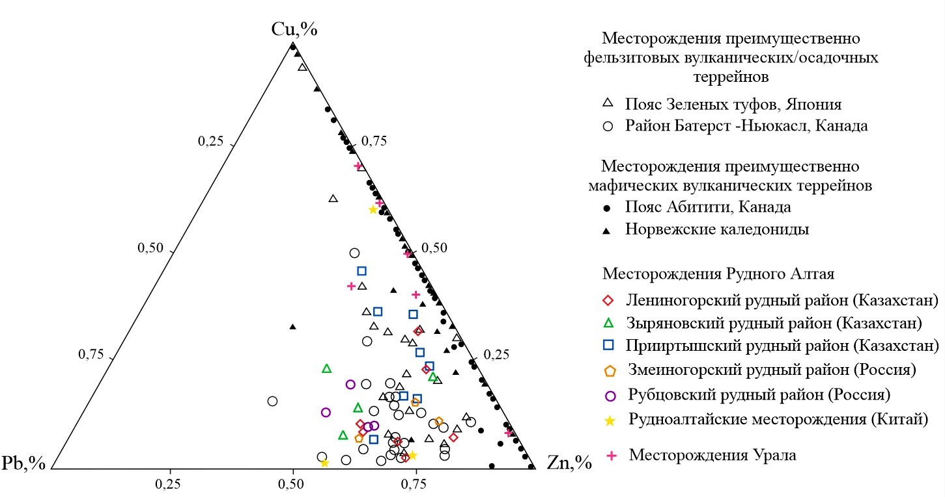
Рисунок 4.1 - Тройная диаграмма зависимости Cu-Zn-Pb (по данным Lydon, J.W. (1988), с дополнениями автора)

На гистограммах (рисунок 4.2) указывающих распределения количества месторождений и их тоннажа: (a) - частотное распределение соотношений Zn/(Zn+Pb) отдельных месторождений; б) - количество содержащегося в месторождениях металла в зависимости от типа месторождений по соотношению Zn/(Zn +Pb).

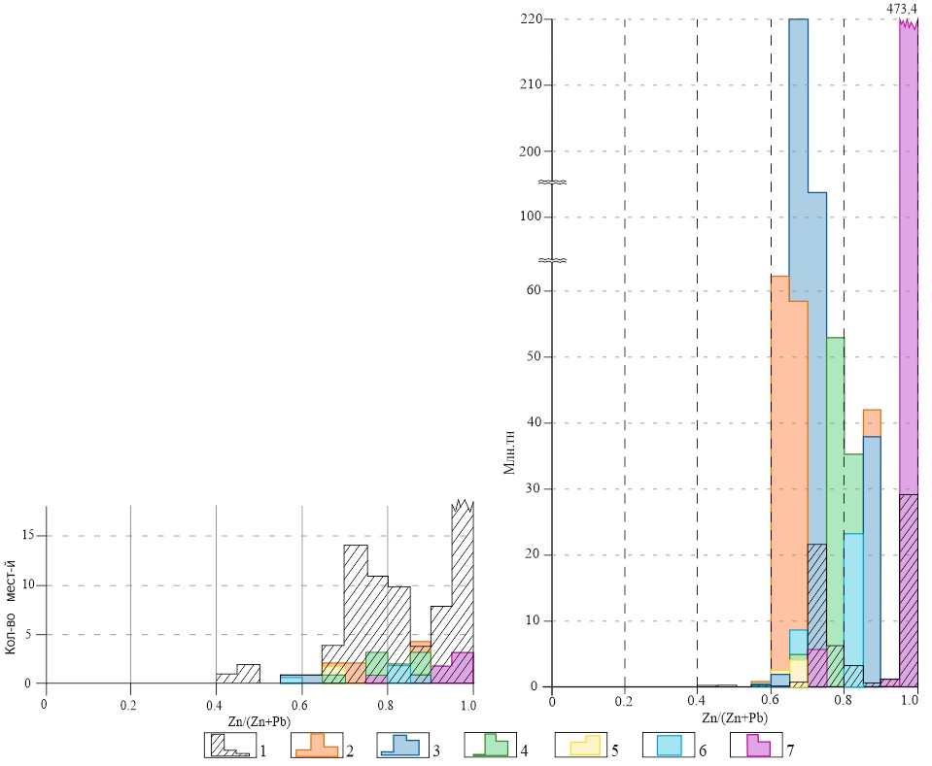
1 – Пояс Зеленых туфов (Япония); район Батерст-Ньюкасл, пояс Абитити (Канада); Норвежские каледониды; 2 – Зыряновский рудный район (РА); 3 – Лениногорский рудный район (РА); 4 – Прииртышский рудный район(РА); 5 – Рубцовский рудный район (РА); 6 – Змеиногорский рудный район (РА); 7 – Месторождения Урала
Рисунок 4.2 - Гистограммы зависимости количества месторождений (а) и их тоннажа (б) от типа месторождения по соотношению Zn/(Zn+Pb) (по данным Lydon, J.W. (1988), с дополнениями автора).

Диаграммы показывают, что на сегодняшний день большая часть руд содержится в месторождениях VMS, которые имеют массовое соотношение Zn/(Zn+Pb) либо от 0,70 до 0,80 (тип Zn-Pb-Cu), либо более 0,95 (тип Cu -Zn) (таблица 5.3).
Таким образом, деление месторождений VMS на две основные композиционные группы аналогична классификации, предложенной Hutchinson, R.W. (1973) и Solomon, M., (1976) [103, 129], за исключением того, что Cu -тип не распознается и ни одной из групп не присваивается принадлежность к какой-либо конкретной геотектонической обстановке, вулканической, петрохимической свите или возрасту. Исключение Cu-типа вполне оправдано, если учесть, что большинство месторождений, расположенных вблизи вершины Cu тройной диаграммы Cu -Pb-Zn, обязаны своим положением скорее экономике добычи, чем геологии, когда, особенно для месторождений низкого качества, менее ценные содержания цинка и свинца могли быть проигнорированы в отчетных запасах.
Например, ни одно из кипрских месторождений, часто рассматриваемых в качестве ярких примеров Cu -типа, не лишено сфалерита, а в некоторых случаях содержание Zn значительно превышает содержание Cu [Lydon, J.W.,1984, Some observations on the mineralogical and chemical zonation patterns of volcanogenic massive sulphide deposits of Cyprus: Geological Survey of Canada, Paper 84-1A. p. 611-616]. Большинство месторождений, описанных как Cu-типы, следует рассматривать как относящиеся к группе Cu -Zn.
То, что это разделение месторождений VMS на две основные группы на основе соотношения Zn/(Zn+Pb) отражает естественную природную группировку, подтверждается высокой степенью корреляции с другими особенностями месторождений.
Например, барит, как важный минерал полиметаллических руд, больше встречается в месторождениях типа Zn-Pb-Cu; соотношения Au/Ag типа Cu Cu-Zn обычно выше, чем у типа Zn-Pb-Cu (таблица 5.4).

Таблица 4.4 – Таблица массовых соотношений Zn/(Zn+Pb) и Au/Ag

Месторождение | Zn/Zn+Pb | Au/Ag | Млн.тн
Лениногорский рудный район (Казахстан)
Риддер-Сокольное | 0,66 | 0,01 | 225,0
Ново-Лениногорское | 0,74 | 0,06 | 49,4
Долинное | 0,66 | 0,04 | 2,7
Шубинское | 0,88 | 0,01 | 29,9
Тишинское | 0,86 | 0,01 | 38,6
Стрежанское | 0,86 | 0,01 | 7,2
Чекмарь | 0,73 | 0,30 | 110,4
Зыряновский рудный район (Казахстан)
Зыряновское | 0,61 | 0,00 | 63,2
Путинцевское | 0,59 | 0,02 | 0,9
Малеевское | 0,87 | 0,01 | 42,7
Греховское | 0,66 | 0,01 | 59,6
Продолжение таблицы 4.4
Прииртышский рудный район (Казахстан)
Березовское | 0,68 | 1,82 | 5,5
Камышинское | 0,77 | 0,01 | 2,7
Орловское | 0,77 | 0,02 | 55,0
Артемьевское | 0,78 | 0,01 | 51,3
Белоусовское | 0,81 | - | 35,3
Иртышское | 0,87 | 0,003 | 30,0
Шемонаихинское | 0,86 | 0,007 | 3,8
Николаевское | 0,89 | 0,008 | 45,0
Змеиногорский рудный район (Россия)
Лазурское | 0,80 | 0,02 | 2,86
Корбалихинское | 0,83 | - | 23,1
Среднее | 0,65 | 0,02 | 8,94
Рубцовский рудный район (Россия)
Степное | 0,67 | 0,11 | 4,95
Зареченское | 0,58 | - | 1,5
Таловское | 0,68 | 0,08 | 3,6
Рубцовское | 0,64 | 0,18 | 2,42
Рудноалтайские месторождения (Китай)
Ашалы | 0,93 | 0,02 | 37,0
Коктал | 0,56 | 0,0002 | 18,0
Тимурты | 0,74 | 0,01 | 3,5
Урал
Гайское | 1,00 | 0,08 | 473,4
Ишкининское | 1,00 | 0,30 | 1,1
Северо-Кузнечихинское | 0,99 | 0,05 | 0,56
Валенторское | 0,93 | 0,07 | 1,62
Маукское | 1,00 | 0,04 | 4,4
Джусинское | 0,72 | - | 6,93

Отмечается, что соотношения изотопов серы двух типов явно образуют две популяции, при этом соотношения типа Cu-Zn, как правило, значительно легче (рисунок 4.3).
Как отмечает J.W. Lydon, вероятно, что наибольшая связь, особенно с точки зрения генетического моделирования, наблюдается между типом месторождения и преобладающей литологией. Залежи типа Cu-Zn встречаются там, где подошву рудных тел слагают основные вулканогенные породы или их прямые осадочные производные. Залежи типа Zn-Pb-Cu встречаются там, где подошва рудных тел состоит из преимущественно фельзитовых вулканогенных пород или слюдистых/глинистых осадочных пород.

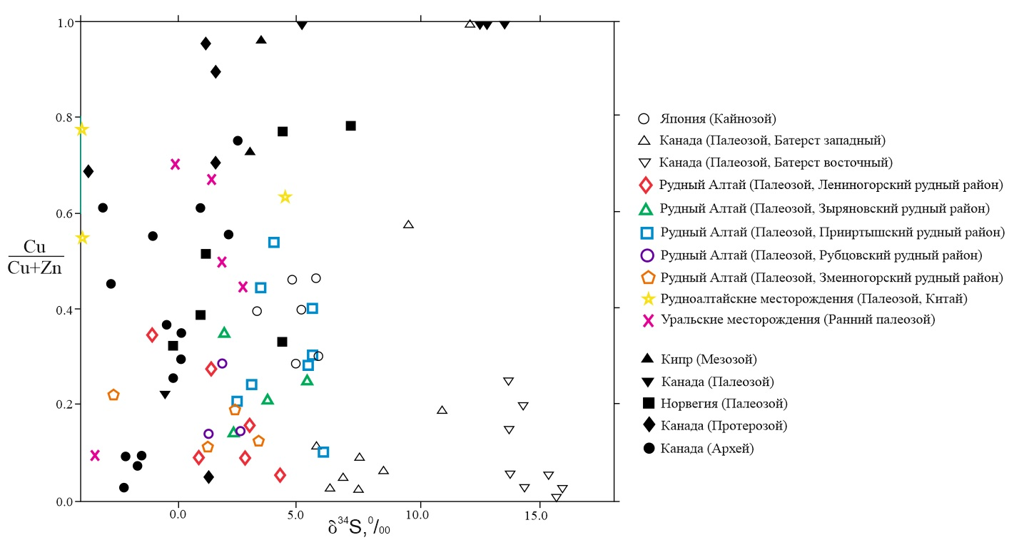

Рисунок 4.3 – Диаграмма соотношений Cu/(Cu+Zn) и изотопов серы сульфидных минералов.

Например, породы пояса Абитиби состоят примерно на 70% из основных вулканических пород, на 24% из осадочных пород и 6% фельзитов [Goodwin, A.M. and Ridler, R.H., 1970, The Abititi orogenic belt, in Baer, A.J., ed., Basins and Geosynclines of the Canadian Shield: Geological Survey of Canada, Paper 70-40, p.1-30]. Из 52 основных месторождений VMS, которые встречаются в поясе Абитиби, 50 очевидно относятся к Cu-Zn типу (рисунок 4.1). Аналогичным образом, в районе Батерст-Ньюкасл в Нью-Брансуике, группы пород, вмещающих оруденение Тетагуш состоят из 53% осадочных отложений, 32% фельзических вулканических пород и 15% основных вулканических пород. Все месторождения VMS в этом районе относятся к типу Zn-Pb-Cu [23, 76, 78, 115].
Что касается месторождения Рудного Алтая, здесь также установлена тесная связь с фельзитами и осадочными комплексами пород.
Таким образов, классификация по Lydon, J.W. (1988), позволяет не только внести ясность в промышленную систематику месторождений Рудного Алтая, но и также учитывать ранг (по тоннажу) месторождений для создания унифицированной систематики промышленно-генетических типов месторождений Рудного Алтая [23, 43].

5 МОДЕЛЬ ФОРМИРОВАНИЯ КОЛЧЕДАННО-ПОЛИМЕТАЛЛИЧЕСКИХ МЕСТОРОЖДЕНИЙ РУДНОГО АЛТАЯ (АРТЕМЬЕВКА, МАЛЕЕВКА)

5.1 Условия формирования колчеданно-полиметаллических месторождений Рудного Алтая

5.1.1 Ранние гипотезы формирования рудноалтайских месторождений
В изучение геологии и металлогении Рудного Алтая большой вклад внесли многие исследователи (П. П. Буров, Н.П. Курек, А.К. Каюпов, П.Ф. Иванкин, Г.Н. Щерба, В.В. Попов, Б.А. Чепрасов, Д.И. Горжевский, Г.Ф. Яковлев, В.В. Авдонин, Старостин, М.Г. Хисамутдинов, В.М. Чекалин, Х.А. Беспаев, Ю.И. Демин, Н.И. Стучевский и др.) [3]. Вопросы происхождения колчеданно-полиметаллических месторождений РА (Чекалин (БА, с.262)) являлись дискуссионным на протяжении многих десятилетий. После Совещания по генезису алтайских полиметаллических месторождений, прошедшего в августе 1975 г., казахстанские геологи стали ориентироваться на вулканогенно-осадочную гипотезу. В ней основным положением было – формирование месторождений в доскладчатую эпоху за счет продуктов девонского вулканизма. В общем виде эти представления можно сформулировать следующим образом [1, 60, 68].
Интрузивная гипотеза длительное время была господствующей и разрабатывалась в работах Н.А. Елисеева, И.Ф. Григорьева, В.К. Котульского, Н.Н. Курека, В.П. Нехорошева, П.Ф. Иванкина и многих других исследователей. По представлениям этих исследователей колчеданно-полиметаллическое оруденение возникло в результате гидротермально-метасоматической деятельности постинтрузивных процессов, после главной герцинской складчатости и рассланцевания. Наложение оруденения на сформированные складчатые структуры являлось основополагающим критерием. При этом утверждалось, что оруденение имеет прямую генетическую связь с интрузиями змеиногорского комплекса, позднее – с малыми интрузиями и дайками пестрого состава завершающих стадий интрузивного магматизма.
Эффузивная гипотеза пользовалась более ограниченным распространением среди исследователей, сторонниками которой были А.Н. Заварицкий, Н.Л. Бубличенко, И.В. Дербиков, Б.И. Вейц, Л.Н. Белькова, В.Н. Огнев и другими. По этой гипотезе колчеданно-полиметаллические руды непосредственно связывались с эффузивными породами или эффузивными процессами.
Вулканогенная гипотеза развивалась многими исследователями (Г.Н. Щерба, Б.Л. Чепрасов, И.В. Покровская, О.А. Ковриго, Г.Ф. Яковлев, В.В. Авдонин, Х.А. Беспаев, В.И. Чернов, Н.И. Еремин и другие геологи). По мнению этих исследователей, колчеданно-полиметаллические руды образовались раньше главной саурской (С₁) фазы складчатости, до многоактного рассланцевания и смятия пород, становления гранитоидных интрузий змеиногорского комплекса и их дериватов. Главным источником рудоносных растворов являлись сложно - дифференцированные глубинные очаги базальтоидного магматизма, руды сформировались синхронно с образованием девонских вулканогенно-осадочных отложений и флюидно-порфировых комплексов. Авторы этой гипотезы и их сторонники в каждом рудном поле и месторождении выявляли признаки субмаринного вулканогенно-осадочного либо гидротермально-осадочного рудоотложения. Последующие процессы полиметаморфизма значительно преобразовали сформированные структуры и руды, создав тем самым отличительный «алтайский» тип колчеданно-полиметаллического оруденения среди «кипрского», «уральского» и «куроко», а позднее – «филизчайского», «атасуйского», «миргалимсайского», «приаргунского» и «садонского» [4, 77].
Несмотря на имевшиеся дискуссионные положения эти гипотезы оказали существенную роль в познание генезиса рудноалтайских месторождений. В настоящее время наиболее обоснованной представляется вулканогенная гипотеза происхождения колчеданных месторождений по аналогии с другими регионами Казахстана и зарубежных стран (Япония, Кавказ, Урал и др.).
В русскоязычной литературе данные месторождения обычно относят к классу колчеданных месторождений. Внутри класса на основании связи с субвулканическими и магматическими образованиями, геологическими условиями залегания, особенностями минерального состава сульфидных отложений и зон гидротермальных изменений, а также строения сульфидных тел выделяют 4 типа вулканогенно-осадочных месторождений (VMS): кипрский, уральский, куроко и беши [34, 83].
Главной особенностью подобных месторождений является факт, что они принадлежат к большому классу конкордантных массивных сульфидных образований, включающих в себя все массивные или полумассивные сульфидные залежи, образованные в результате поступления на морское дно гидротермальных растворов. Среди всего разнообразия типов сульфидных месторождений по мнению [Gilmour, O., 1976, Some transitional types of mineral deposits in volcanic and sedimentary rocks, in Wolf, K.H., ed., Handbook of Stratabound and Stratiform Ore Deposits: Elsevier, Amsterdam, v.1, p. 111-160.] и многих других авторов подавляющее их большинство по морфологии рудных залежей и способу их образования можно классифицировать в одну из двух основных групп, определяемых химическими, минералогическими, морфологическими, текстурными, сортовыми и тоннажными характеристиками залежей. Данное разделение основано на наиболее распространенные литологические группы вмещающих пород. В одной части спектра находятся выпавшие в осадок, залегающие в осадочных или сланцевых породах стратиформные массивные сульфиды, которые включают такие известные месторождения, как Салливан, Брокен-Хилл, Маунт-Иса и Раммельсберг. В другой части спектра находятся вулканогенные, вулканогенно-осадочные массивные сульфиды VMS Хокуроку, Вагаомоно, Сулливан, Орловское, Малеевское, Артемьевское, Стрежанское, Обручевское (Казахстан), Золотушинское, Рубцовское, Зареченское (Россия) и др. [23, 34].
Рассматривая VMS месторождения в точки геоэкономических перспектив, стоит отметить, что они занимают уникальную, важную позицию среди всех месторождений цветных металлов. С экономической точки зрения, колчеданно-полиметаллические месторождения являются основным источником меди, цинка, свинца, серебра и золота, а также содержат ряд попутных компонентов, включающих олово, кадмий, сурьму и висмут. Так, например, добыча цветных металлов из колчеданно-полиметаллических месторождений Канады составила около 30%-Cu, 63%-Zn, 27%-Pb, 58%-Ag и 8%-Au.
Для Казахстана добыча цветных металлов в казахстанской части Рудного Алтая в общем объеме промышленного производства превышает 12%, в процентном соотношении элементов это выглядит так - 37%-Cu, 88,7%-Zn, 66,8%-Pb, 21,2%-Ag и 4%-Au [23,34].
С научной точки зрения, проблемы, связанные с изучением генезиса VMS месторождений, привлекли внимание ученых геологов больше, чем другие типы, в результате чего за последние 20 лет было опубликовано более пяти тысяч статей, посвященных только колчеданно-полиметаллическим VMS месторождениям [23]. В последнее время экономически и в научном плане интерес к данным месторождениям возрос еще больше в результате обнаружения высокотемпературных (350°C) гидротермальных потоков в спрединговых хребтах восточной части Тихого океана, в которых активно откладываются сульфиды металлов во многом сходные с колчеданно-полиметаллическими месторождениями [23, 31].
Ниже с позиции современных представлений о формировании месторождений VMS рассмотрена модель образования рудноалтайских месторождений.

5.1.2 Геодинамическая обстановка формирования рудноалтайских месторождений
Месторождения VMS обнаружены в различных геодинамических обстановках: на краях дивергентных плит в отложениях связанных с офиолитами в пределах срединно-океанические хребтов; расширяющихся заднедуговых бассейнов (месторождения Кипра и Байе-Верте, Ньюфаундленд); на краях сходящихся плит в островных дугах или на континентальных окраинах (Куроко в Японии и Испано-Португальский пиритный пояс). Они также могут быть связаны с внутриплитными океаническими островами (Aggarwal, P.K. and Nesbitt, B.E., 1984); а также в пределах архейских зеленокаменных поясов. По выводам (Sillitoe, R.H., 1973; Sawkins, F.J., 1976), видимо, не существует какой-либо предпочтительной геотектонической среды для залежей VMS, за исключением того, что, как и сами подводные вулканические породы, они чаще образуются вблизи краев литосферных плит [1. - Sillitoe, R.H., 1973, Environments of formation of volcanogenic massive sulfide deposits, Economic Geology, v.68, p.1321-1325.; 2. - Sawkins, F.J., 1976, Massive sulphide deposits in relation to geotectonics, in Strong, D.F., ed., Metallogeny and Plate Tectonics: Geological Assosiation of Canada, Special Paper 14, p.221-240] [94, 96].
Основные промышленные колчеданно-полиметаллические месторождения Рудного Алтая сформировались в геодинамической обстановке, соответствующей зрелым внутренним островным дугам и по металлогеническому районированию объединяются в региональный Рудноалтайский медно-полиметаллический пояс или Рудный Алтай (рисунок 5.1).
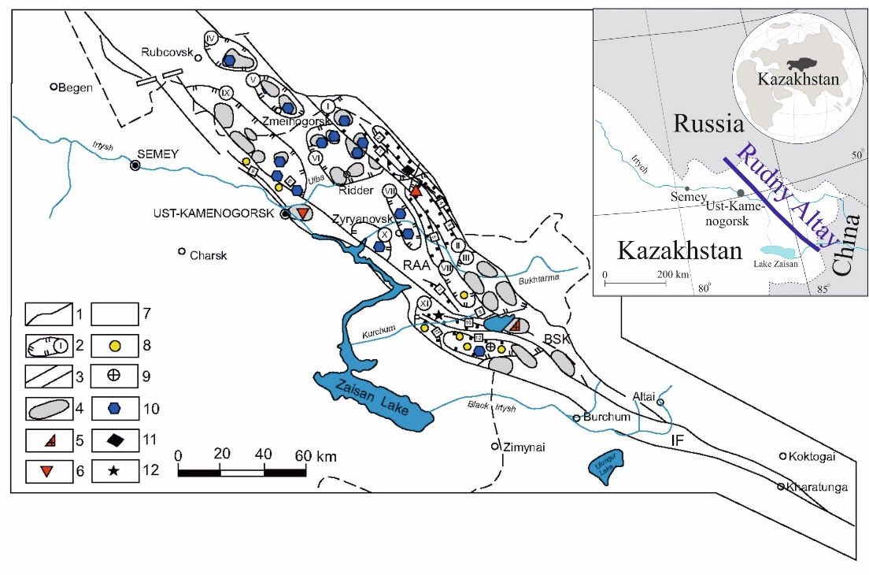
1 – граница металлогенических зон; 2 – рудный район; 3 – рудная зона; 4 – рудный узел: 5-12 – рудные формации (5 – эпимагматическая; 6 – скарновая; 7 – грейзеново-кварцевожильная; 8 – кварцевожильная, золотая; 9 – золото-кварцевая березитовая; 10 – колчеданно-полиметаллическая; 11 – вулканогенно-осадочная железо-марганцевая; 12 – метаморфогенная (золотая). Металлогенические зоны: БСК – Белоубинско-Сарымсакты-Куртинская, РАА – Рудноалтайско-Ашалинская, ИФ – Иртыш-Фуюнская). Главные рудные районы: IV – Рубцовский, V – Змеиногорский, VI – Лениногорский, VII – Зыряновский, IX – Прииртышский.

Рисунок 5.1 – Рудноалтайский медно-полиметаллический пояс [1]

Рудный Алтай представляет собой активную континентальную окраину Алтае-Саянской складчатой области. В среднем палеозое под воздействием тектонических напряжений с северо-востока на юго-запад он являлся подвижным поясом тектоносферы с особой глубинной архитектурой структур, установленных по геофизическим данным. По юго-западному краю Алтайского микроконтинента сформировалась система сближенных субпараллельных и кососекущих глубинных разломов, проникающих в активизированную верхнюю мантию, падающих на северо-восток под углами 60-70º. Они способствовали формированию специфического, линейно-вытянутого в северо-западном направлении тектономагматического литосферного блока Рудного Алтая, заключенного между Иртышской и Северо-Восточной зонами смятия [1,5]. В силуре-девоне на месте Иртышского глубинного разлома функционировала внутриконтинентальная Прииртышская рифтогенная зона, северо-восточным плечом которой являлся Рудный Алтай, представляющий собой зону базификации сиалической коры. На этапе закрытия в фаменское время здесь образовалась энсиалическая островная дуга. На северо-восточном борту, на границе с Горным Алтаем размещался линейный внутриконтинентальный Северо-Восточный рифт, в котором также сформировались колчеданные месторождения (Никитинское, Южно-Алтайская группа и др.). Последующие тектономагматические процессы в карбоне и перми значительно усложнили рифтогенные структуры с перемещением отдельных блоков по субширотным и северо-восточным разломам, инъекцированием гигантских гранитоидных масс [83, 90, 92].

5.1.3 Петрохимический тип вулканизма
Мозаично-блоковое строение рифтогенных зон, в пределах которых формировались вулканотектонические поднятия (Рубцовское, Алейское, Синюшинское, Ревнюшинское и др.), являлись областями интенсивного проявления преимущественно средне-верхнедевонского кислого (риолитового) вулканизма. Эти поднятия ограничивались зонами глубинных разломов, в связи с которыми развивались вулканотектонические депрессии, заполненные преимущественно терригенными толщами с пирокластическими осадками и вулканическими образованиями базальт-андезит-риолитовой формации (D₂gv-D₃fm₁).
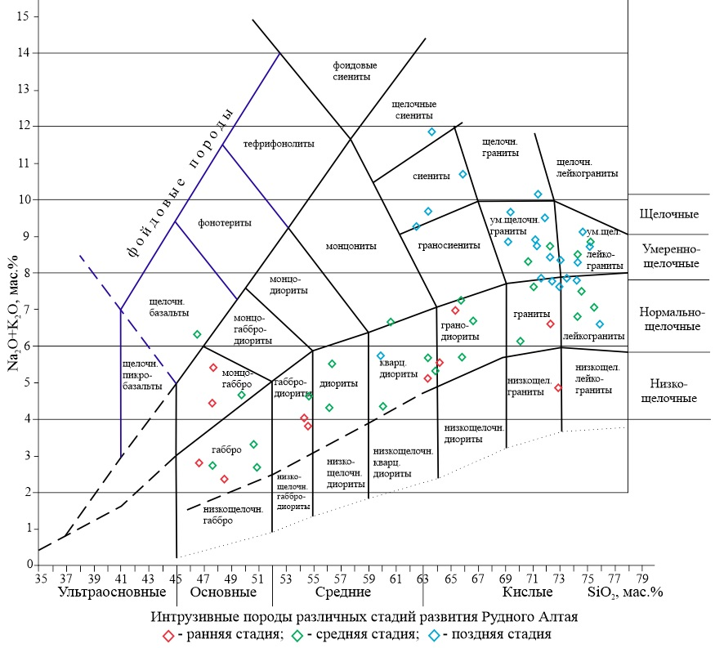
Рисунок 5.2 – TAS-диаграмма интрузивных пород различных стадий развития Рудного Алтая, мас. % (по материалам Б.А. Дьячкова, Г.Н.Щербы, П.В. Ермолова и др. [26])
Среди вулканогенно-терригенных образований формировались колчеданно-полиметаллические месторождения пространственно и генетически связанные с контрастной базальт-риолитовой формацией (D₁e-D₃fr). Хотя, по мнению [Klau, W. and Large, D.E., 1980, Submarine exhalative Cu-Pb_zn deposits – a discussion of their classification and metallogenesis: Geologisches Jahrbuch, v. 40, p. 13-58] залежи VMS не относятся к какому-либо конкретному петрохимическому типу вулканических пород, в литературе было высказано предположение, что существует преимущественная ассоциация месторождений VMS с наиболее дифференцированными фазами кальциевой магмы (например, Ганженко, Щерба и др., Sangster, D.F and Scott, S.D., (1976); Solomon, M., (1976).

5.1.4 Стратиграфический контроль оруденения
Временной интервал распределения месторождений VMS чрезвычайно широк от примерно 3500 млн лет в блоке Пилбара в Австралии до современных сульфидных отложений зоне Восточно-Тихоокеанского поднятия (рисунок 5.3).
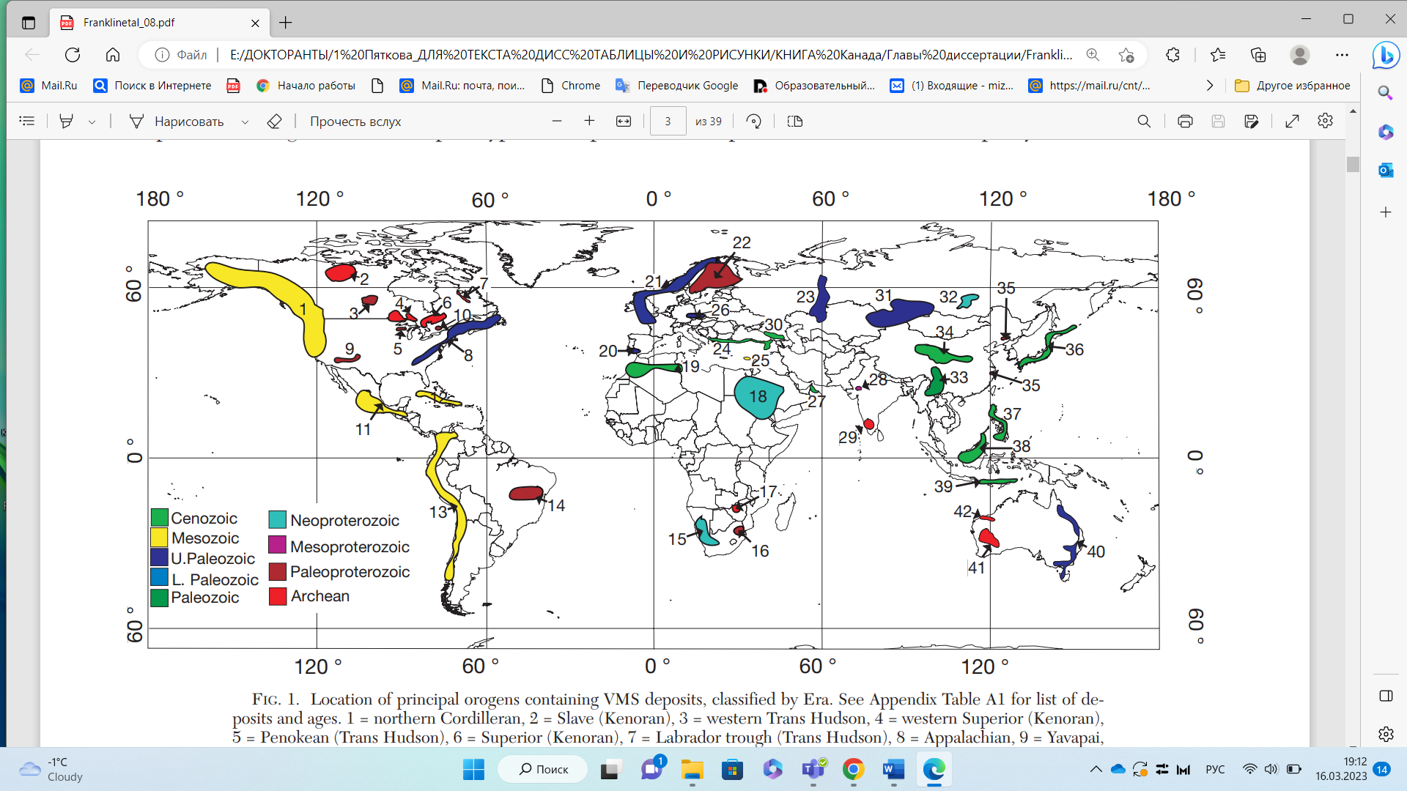
1 - северные Кордильеры, 2 - Слейв (Кеноран), 3 - западный Транс Гудзон, 4 - западный Супериор (Кеноран), 5 - Пенокеан (Транс Гудзон), 6 - Супериор (Кеноран), 7 - Лабрадорский прогиб (Транс Гудзон), 8 - Аппалачи, 9 - Явапай, 10 - Садбери Импакт, 11 - центральные Кордильеры, 12 - Карибские дуги, 13 - Южные Кордильеры, 14 - Амазонка, 15 - Гариеп-Дамара, 16 - Магонди, 17 - Барбертон, 18 - Панафриканский (арабский), 19 - Атласский (Альпийский), 20 - Иберийский (Герцинский), 21 - Каледонский, 22 - Свекокарельский, 23 - Уральский (Каледонский; Герцинский), 24 - Понтид (Тетиан), 25 - Троодос (Тетиан), 26 - Богемский (Варискан), 27 - Семайл (Тетиан), 28 - Аравалли, 29 - Дхарвар, 30 - Кавказский, 31 Алтаиды (Герцинский), 32 - Байка-Витим (Каледонский), 33 - северный Цилиан (Каледонский), 34 - Индонезийская платформа (Тетян), 35 - Китайско-Корейская (Тетянь), 36 - Японско-Курильская дуга (Тетян), 37 - Филиппинская дуга (Тетян), 38 - Калимантанская дуга (Тетян), 39 - Банда (Тетян), 40 - Тасман, 41 - Йилгарн, 42 - Пилбара.

Рисунок 5.3 – Положение основных орогенов, содержащих месторождений VMS (Franklin, J.M., at al., 2005)

Однако собранные за многие десятилетия данные по формированию месторождений VMS в мире позволяют сделать вывод, что в пределах подводных вулканических областей одного возраста и петрохимического типа формирование залежей VMS не является предопределённым. Franklin, J.M., Lydon, J.W. and Sangster, D.F. (1981) приводят пример, что в вулканических поясах Канадского щита (возраст формирования 2650-2730 млн лет) известны 83 экономических месторождения, но только два известны в сходных по составу вулканических поясах того же возраста имеются в Австралии [116].
В пределах одного вулканического пояса или комплекса VMS месторождения могут распределяться крайне неравномерно. Например, из девяти по существу схожих вулканических комплексов, идентифицированных Goodwin, A.M. и Ridler, R.H. в поясе Абитиби, только четыре содержат значительные залежи VMS. [Goodwin, A.M. and Ridler, R.H., 1970, The Abititi orogenic belt, in Baer, A.J., ed., Basins and Geosynclines of the Canadian Shield: Geological Survey of Canada, Paper 70-40, p.1-30] [115]. С другой стороны, в пределах каждого рудного района большинство сульфидных месторождений, как правило, формируется в пределах одного стратиграфического интервала, который занимает лишь часть общего стратиграфического интервала, вулканогенных отложений в целом [34].
Такие продуктивные стратиграфические интервалы (рудоносные уровни) часто называют благоприятным рудоносным горизонтом. Подобная картина наблюдается практически на всех колчеданно-полиметаллических месторождениях Норанда (Spence, C.D., and de Rosen-Spence, A.F., 1975), Матагами (Roberts, R.G. and Readon, E.J., 1978; MacGeehan, P.J., 1978) и Батерст (Davies, J.K., 1980) в Канаде и в поясе Зеленого туфа Японии (Lambert,T.B., and Sato, T., 1974) на Рудном Алтае [99-102, 111].
Месторождения VMS Рудного Алтая сформировались в раннюю рифтогенно-островодужную стадию (D₁-C₁) развития Казахстанского континента. Многими авторами отмечается многостадийность рудного процесса и многоэтажность распределения оруденения на определенных геохронологических уровнях с вертикальным размахом руд до 1000-1500 м и возрастным интервалом 390-374 млн лет (таблица 5.1, рисунок 5.4).

Таблица 5.1 – Геохронологические уровни размещения колчеданных месторождений Рудного Алтая [56].

Эпоха, век | Уровень | Возраст, млн лет | Оруденение | Месторождения
Эмс | Холзунский | 394-390 | Fe (Mn, Pb, Zn) | Холзунское, Пневское
Эмс-эйфель | Риддерский | 390-387 | Zn, Pb (Cu, Au, Ag) | Риддер-Сокольное, Тишинское
Эйфель | Орловско-Белоусовский | 385-380 | Cu, Zn, Pb | Орловское, Малеевское
Живет | Николаевский | 378-374 | Cu, Zn (Pb, Au) | Николаевское, Артемьевское
Около 20 месторождений российской части РА расположены в пределах D₂ef-D₃fr времени. В пределах казахстанской части РА, также 22 колчеданных месторождения сформировались в узком возрастном интервале (эмс-эйфель; верхний живет, фран), тогда как мощная толща вулканогенно-осадочных образований от D₁ и до D₃ практически безрудна (рисунок 5.4).
Sangster, D.F (1980 b) отмечает, что в большинстве вулканических областей отложения, как правило, встречаются в пространственных группах или кластерах, отделенных друг от друга литологически сходными породами, которые могут содержать лишь несколько изолированных небольших месторождений VMS. Он подсчитал, что средняя площадь, занимаемая типичным кластером, составляла около 850 квадратных километров, что эквивалентно площади около 32 км в диаметре, и что в нем в среднем содержалось 12 месторождений и 94 миллиона тонн руды [95].

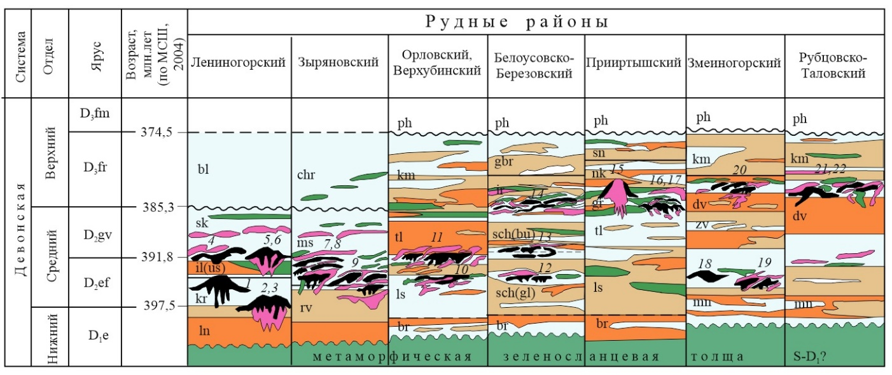
Месторождения: 1 – Риддер-Сокольное; 2 – Ново-Лениногорское; 3 – Долинное; 4 – Тишинское; 5 – Чекмарь; 6 – Шубинское; 7 – Греховское; 8 – Зыряновское; 9 – Малеевское; 10 – Верхубинское; 11 – Орловское; 12 – Березовское; 13 – Белоусовское; 14 – Иртышское; 15 – Николаевское; 16 – Артемьевское; 17 – Снегирихинское; 18 – Змеиногорское; 19 – Заречинское; 20 – Корбалихинское; 21 – Рубцовское; 22 – Таловское. Свиты: ln – лениногорская; kr – крюковская; il – ильинская; us- успенская; sk – сокольная; bel – белоубинская; rv - ревнюшинская; ms - маслянская; chr - хамирская; br - березовская; ls - лосишинская; tl – таловская; km – каменевская; ph – пихтовская; sch – шипулинская; gl – глубочанская; or – орловская; br – березовская; bu – белоусовская; ir – иртышская; gbr – гребенюшинская; gr – греховская; nk – николаевская; sn – снегиревская; mn – мельничная; sos – сосновская; zv – заводская; dv – давыдовская.

Рисунок 5.4 – Схема корреляции литохронологических уровней рудолокализации месторождений Рудного Алтая [67]

В российской части РА выделяется 3 подобных кластера (рудных района): Змеиногорский, Золотушинский и Рубцовский. В Змеиногорском рудном районе выделено 10 промышленных месторождений, оруденение локализуется на трех стратиграфических уровнях: эйфельском, живетском и франском.
В Золотушинском районе выделено 6 промышленных месторождений на двух стратиграфических уровнях (эйфельском и франском). В Рубцовском рудном районе имеется 4 месторождения с локализацией оруденения на живетском и франском уровнях.
В пределах казахстанской части РА, отмечается также три рудных района – Лениногорский, Зыряновский и Прииртышский. Соответственно в Лениногоской рудном районе сосредоточено как минимум 6 промышленных месторождений на двух стратиграфических уровнях – эмском и эйфельском.
В Зыряновском рудном районе – 2 месторождения на ранне-эйфельском уровне (Зыряновское, Греховское) и 1 на поздне-эйфельском (Малеевское). Для Прииртышского рудного района характерны следующие стратиграфические уровни – поздний живет, 2 месторождения (Артемьевское Николаевское).
Особенностью многих рудноалтайских месторождений является то, что рудные тела одного месторождения могут располагаться на нескольких стратиграфических уровнях (рисунок 5.4).

5.1.5 Структурный контроль, связь с риолитами и субвулканическими образованиями
В пределах стратиграфических границ благоприятного горизонта и боковых границ кластера локализация отдельных линз VMS, как правило, тесно связана со структурным контролем и положительными или отрицательными топографическими особенностями океанского дна. Sangster, D.F. (1972) и Scott, S.D. (1978) отмечают, что распределение рудных залежей на месторождениях Норанда и Хокуроку, соответственно, контролируется сетью линейных разломов [117, 118].
На Рудном Алтае, как отмечали Беспаев, Х.А. Полянский Н.В. и др. 1997 г. (Юго-Западный Алтай, стр.247), прослеживается четкий структурный контроль в распределении вулканогенно-осадочных месторождений. Это широко развитые здесь синвулканические разрывные нарушения, предопределившие не только заложение и размещение вулканических аппаратов, но и, по-видимому, обусловившие прерывисто локальный характер локализации сульфидных месторождений. Это четко прослеживается на рисунке 5.5, где вулканогенно-тектонические структуры явно вытянуты вдоль региональных тектонических разломов в виде цепочек разной направленности.
Щерба Г.Н. [Геология Нарымского массива гранитоидов на Южном Алтае. Акад. наук Казах. ССР. Алт. ин-т и Ин-т геол. наук. - Алма-Ата: Изд-во Акад. наук Каз. ССР, 1957. - 216 с., 2 л. карт. : ил.; 26 см.], Овчинников, Баранов (1973) также утверждали, что месторождения Алтая тяготеют к поперечным глубинным разломам древнего заложения, являющимися границами наиболее резкого изменения фаций и мощностей осадочных и вулканогенных формаций, а также контролирующее положение ряда интрузивных образований, особенно базальтового дайкового комплекса. В зонах разломов в соответствии с полосами интенсивной деформации пород, при максимальной ширине около 14 км (9,2 км к северу и 4,6 км к югу), сосредоточено около 84% запасов металлов в 62% общего числа месторождений и размещаются все промышленно значимые рудноалтайские месторождения.
В пределах Рудного Алтая девонские толщи также интрудированы большим количеством разных размеров пластовых и дайковых тел, сложенных породами эффузивного облика, которые большинством геологов именуются термином «субвулканические интрузии». Ведущую роль среди них представляют кислые порфировые породы и тела основного состава, сложенные базальтовыми порфиритами. П.П. Пилипенко (1980г.), впервые обратил внимание на генетическую связь оруденения с девонскими порфирами.
Для большинства месторождений Zn- Pb-CU типа (см. Главу 5) характерна связь с кислыми вулканогенными образованиями и риолитовыми куполами. Knuckey, M.J. (1975) доказал, что многие отдельные рудные линзы рудника Милленбах, Норанда, а также риолитовые купола и их питающие дайки, с которыми большинство рудных линз пространственно связаны, вызваны влиянием синвулканических разломов с вертикальными смещениями. Hodgson, C.J., and Lydon, J.W. (1977) также предположили, что многие залежи VMS связаны с системами разломов, образованными возрождающимися кальдерами или субвулканическими интрузиями [119, 120].
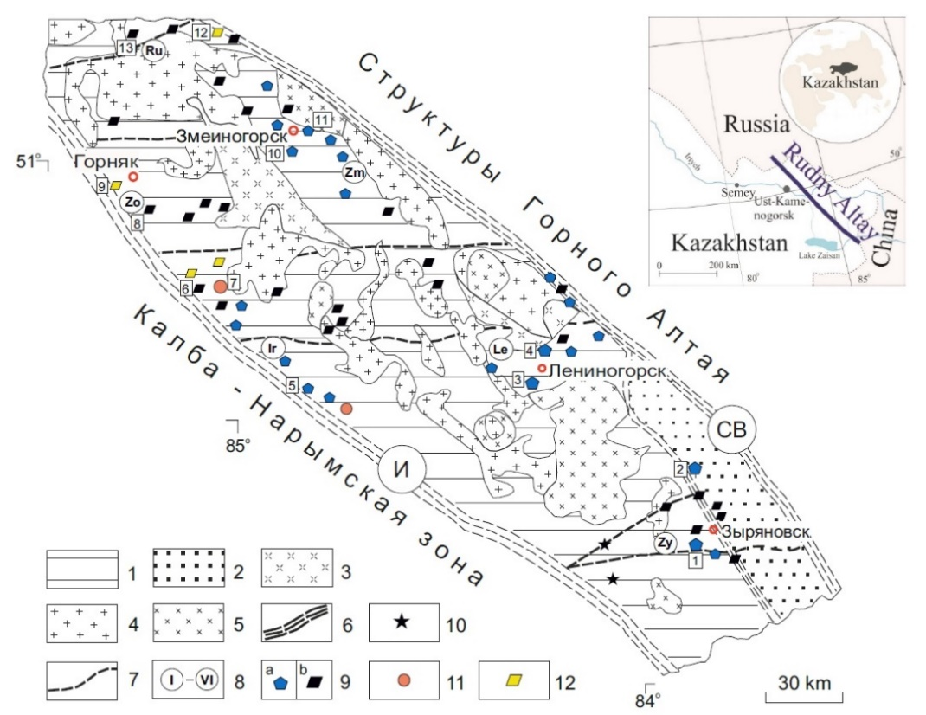
1 – средне-верхнедевонские островодужные вулканогенно-осадочные образования Рудного Алтая; 2 – месторождения Белоубинско-Маймырского задугового прогиба; 3 – доэйфельский комплекс (D₂): диориты, кварцевые диориты, гранодиориты, плагиограниты; 4 – средне-верхнекаменноугольные (С_{2–3}) гранодиориты, диориты, плагиограниты и адамеллиты (змеиногорский комплекс); 5 – верхнепермско-нижнетриасовые (P₂–T₁) порфировые биотиты и биотитовые граниты (Калбинский комплекс); 6 – крупные разломы, разделяющие складчатую систему (И – Иртышская, СВ – Северо-Восточные зоны сдвига); 7 – поперечные разломы; 8 – рудные районы; 9 – месторождения: а – колчеданно-полиметаллические, б – полиметаллические, 10 – свинцово-цинковые, 11 – медные, 12 – золото – полиметаллические. Рудный район: З – Зыряновский рудный район (1 – Зыряновское, 2 – Малеевское); Ле – Лениногорский рудный район (3 – Риддер-Сокольное, 4 – Ново-Лениногорское); Ир – Иртышский рудный район (5 – Иртышское, 6 – Николаевское, 7 – Артемьевское); Зо – Золотушинский рудный район (8 – Золотухинское, 9 – Орловское); Зм – Змеиногорский рудный район (10 – Змеиногорское, 11 – Корбалихинское); Ру – Рубцовский рудный район (12 – Таловское, 13 – Рубцовское).

Рисунок 5.5 – Структурно-формационная схема Рудного Алтая (По Беспаеву) [21]
Solomon, M. (1976) также пришел к выводу, что более половины всех месторождений VMS пространственно связаны с кислыми вулканическими породами, а сами VMS показывают склонность к ассоциации с риолитовыми куполами или раздробленными кислыми породами [67, 103].
На рисунках 5.6 и 5.7 прослеживается генетическая и пространственная связь риолитов и риолит-порфиров с оруденением колчеданно-полиметаллических месторождений казахстанской и российской части Рудного Алтая.
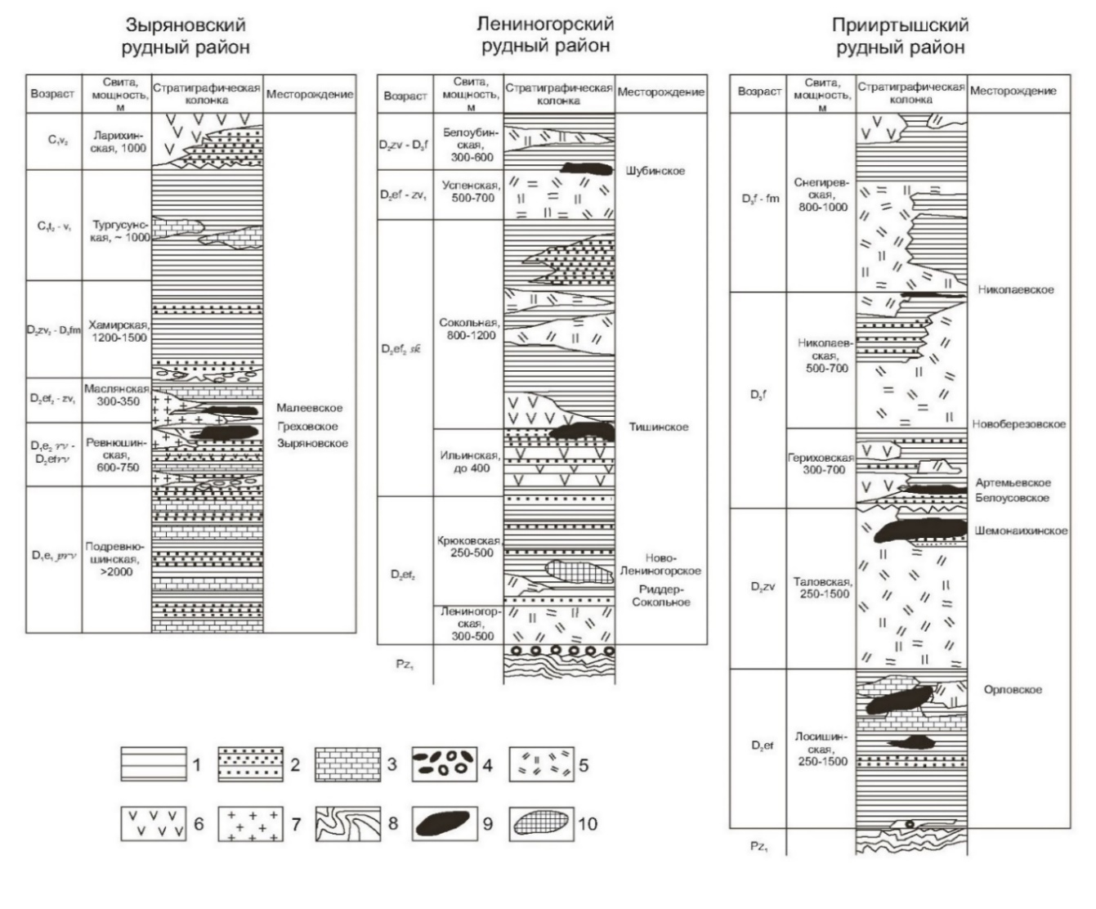
1– аргиллиты, алевролиты и алевритовые песчаники; 2– песчаники и неравномернозернистые туфовые песчаники; 3– известняки и известняковые породы; 4– базальные конгломераты и песчаники; 5– туфы и лавы риолитовых и риолит-дацитовых порфиров; 6– туфы и лавы базальтовых и андезитово-базальтовых порфиров; 7– субвулканические тела риолитовых и риолит-дацитовых порфиров; 8– метаморфические сланцы; 9– пирит-полиметаллическое оруденение; 10– золото-серебро-барит-полиметаллическое оруденение

Рисунок 5.6 – Схематические стратиграфические колонки и размещение оруденения рудных районов казахстанской части Рудного Алтая (По И.В. Гаськову, 2015) [83]

Природа порфировых образований до сих пор является предметом споров геологов, занимающихся изучением Рудного Алтая. Вопросами изучения данных образований занимались Григорьев И.Ф., Елисеев Н А., Курек Н.Н., Нехорошев В.П., Никольский А.П., К.Г. Богданов, В.Н. Гаврилов, Д.И. Горжевский, П.Ф. Иванкин, В.С. Кузебный, М.А. Осипов и многие другие исследователи. Елисеев Н. А. относил все мелкие интрузии кислых порфировых пород к жильной серии змеиногорского комплекса гранитоидов. Нехорошев В.П. связывал их с завершающими этапами верхнепалеозойского интрузивного магматизма; А.П. Никольский, Ю.А. Кузнецов, П.Ф. Иванкин, В.С. Кузебный и др. относили их к самым поздним фазам верхнепалеозойского интрузивного цикла [67].

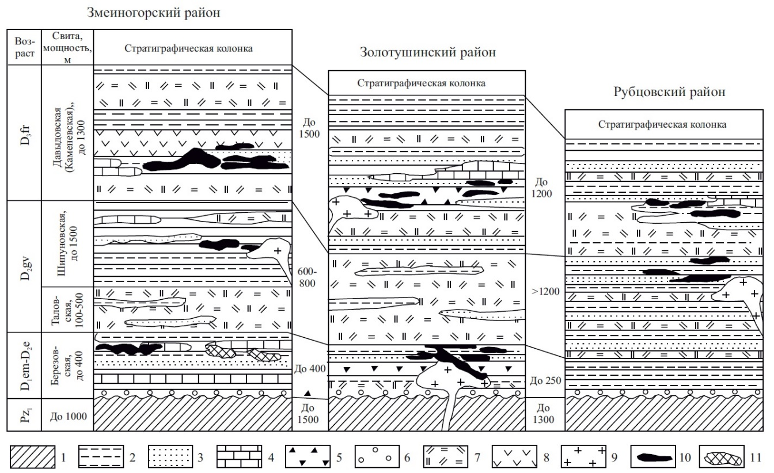
1 – нижнепалеозойские сланцы и песчаники; 2 – аргиллиты, алевролиты и алевропесчаники; 3 – песчаники и туфопесчаники разнозернистые; 4 – известняки и известковистые породы; 5 – брекчии смешанного состава; 6 – базальные конгломераты и гравелиты; 7 – туфы и лавы риолитовых и риолит-дацитовых порфиров; 8 – туфы и лавы базальтовых и андезито-базальтовых порфиритов; 9 – субвулканические тела риолитовых и риолит-дацитовых порфиров; 10 – колчеданно-полиметаллическое оруденение; 11 – золото-серебро-барит-полиметаллическое оруденение

Рисунок 5.7 - Схематические стратиграфические колонки и размещение оруденения рудных районов северо-западной (российской) части Рудного Алтая (по И.В. Гаськову, 2015) [83]

На Лениногорском рудном поле петрохимические особенности девонских вулканических пород описаны П.П. Буровым и Н.Н. Куреком, М.В. Тащининой, Н.Г. Щербой, А.А. Малыгиным, В.В. Поповым. В Зыряновском районе – А.К. Каюповым, В.А. Ким, Л.Г. Никитиной, Е.А. Флѐровым, Т.В. Кировой, П.В. Иншиным, А.М. Марьиным и др. В Прииртышском районе интрузивным магматизмом занимались М.В. Тащинина, П.Ф.Иванкин, П.В. Ведерников, Е.Б. Яковлева, Д.И. Горжевский, В.С. Кузебный, Д.Г. Ажгирей и другие [2, 5, 37, 38, 55].
Несмотря на разногласия во взглядах на природу и возраст порфировых пород все исследователи согласны с тем, что для большинства колчеданных месторождений Рудного Алтая рудоотложению сопутствуют породы порфирового облика, которые по составу отвечают кварцевым порфирам, кварц-полевошпатовым порфирам, альбитофирам. Они располагаются как со стороны лежачего, так и висячего боков рудных тел. Такие породы разными авторами определяются либо как субвулканические тела, либо как самостоятельные магматические комплексы девонского возраста, или интрузивные залежи нижнего карбона.
Порфировым породам свойственна тенденция к послойному и межформационному залеганию с образованием куполовидных и крупных пластовых залежей, что сближает их с силлоподобными образованиями девонского вулканизма. В целом отсутствуют существенные генетические различия между интрузиями порфиров и кварцевых альбитофиров, принадлежащих к силловой фации девонских вулканогенных пород. Ввиду затруднений в однозначной трактовке генезиса порфировых пород, которые явно ассоциируют с оруденением и располагаются на одном рудолокализующем уровне мы, вслед за Ганженко Г.Д. относим их к субвулканическим образованиям [21, 67].

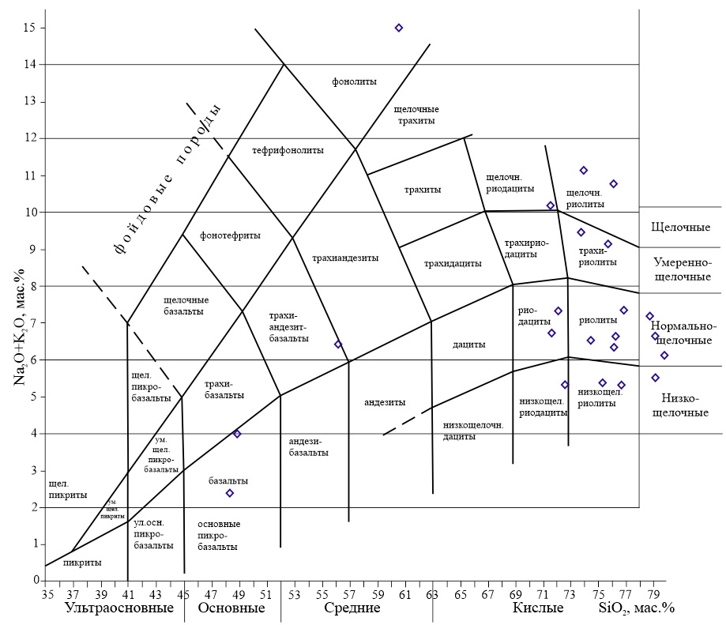

Рисунок 5.8 – TAS-диаграмма субвулканических пород Рудного Алтая, Лениногорско-Зыряновский комплекс, мас. % (по материалам Г.Н.Щербы, П.И.Хохлова, Л.Н.Мочалкиной и др.,1981г. [26])

Если сделать анализ распространенности риолитовых субвулканических образований в разрезе рудных районов, то получается следующая картина.
В Зыряновском рудном районе порфировые породы, входят в состав маслянской свиты, сопутствуют рудным залежам практически всех месторождений района, составляя не менее трети мощности в разрезе среднедевонских отложений. По составу и текстурно-структурным особенностям среди порфиров этого комплекса выделяются кварцевые альбит-порфиры, кварц-полевошпатовые, кварцевые порфиры, фельзиты, фельзит-порфиры, плагиопорфиры, плагиогранит и гранит-порфиры, ортофиры, обломочные порфиры, типа брекчий взрыва, а также кварцево-серицит-хлоритовые сланцы и порфироиды. Плагиогранит-порфиры и гранит-порфиры, отмечены в мощных порфировых интрузиях на больших глубинах.
Крупные тела порфиров развиты на Греховском и Малеевско-Путинцевском рудных полях, слагая массивы площадью около 2,5 км² и мощностью до 500 м. На Зыряновском месторождении эти породы слагают залежи – Северную и Южную, а на глубине - Центральную, которая представляется ядром Зыряновского куполовидного поднятия [99].
В Лениногорском рудном районе отчетливо проявилась аналогичная картина с интерпретацией генезиса пород порфирового облика. Так, оруденение Ново-Лениногорского, Долинного, Стрежанского, Шубинского, Чекмарь и других месторождений тесно связано с куполами экструзивных тел порфиров, апикальная часть которых брекчирована, подвержена гидротермальным изменениям и содержит прожилково-вкрапленное и жильно-штокверковое полиметаллическое оруденение. Порфировые породы прорывают отложения лениногорской и крюковской свит. Апикальная часть экструзивных тел представлена псевдобрекчиями, брекчиями дробления, гидротермальными брекчиями, постепенно переходящими на глубину в массивные, фельзитовидные и флюидально-полосчатые разности порфиров, которые определяются как «липаритовые порфиры лениногорской свиты и их брекчии». Такой трактовке придерживаются Ю.Ф. Олейник, Г.С. Январѐв, А.М. Кудряшов, Л.М.Трубников и другие [8, 9].
На Тишинском рудном поле порфировые породы (лавы, туфы, субвулкани- ческие интрузии, тела псевдопорфиров Г. Н. Щербой, А. А. Авдониным и др. рассматриваются как фациальные образования вулканогенного генезиса. На Стрежанском рудном поле В.В. Авдониным, В.Г. Золотаревым, Г.Ф. Яковлевым, Н.Г. Сухаревым и другими, разные по генезису порфировые породы, слагающие лавовый купол и глубокометаморфизованные терригенные породы, представляются как синвулканические и поствулканические (флюид- порфировый комплекс) образования девонского возраста [103, 104].
Рудные тела месторождений Чекмарь, Шубинское и Стрежанское, аналогично Ново-Лениногорскому, Долинному, приурочены к апикальной части порфировых пород и контактирующих с ними осадочными отложениями. В Прииртышском рудном районе также широко развиты порфировые породы и практически все слабо метаморфизованые крупные, и мелкие месторождения региона сопровождаются выходами на дневной поверхности куполовидных сопок порфиров.
Важнейшей закономерностью является также распределение колчеданного оруденения по гипсометрическим уровням рельефа (Овчинников, Баранов, 1974). Оруденение на Алтае распространено на абсолютных отметках от +1700 до -500м, (общий современный вертикальный размах равен 2,2 км. Отдельные, наиболее крупные месторождения достигают размеров свыше 1100м, т. е. половины вертикальной протяженности размещения всей совокупности месторождений (Зыряновское, Орловское, Тишинское, Ново-Березовское и др.). Распределение месторождений и запасов металлов в них на каждой из структурно-металлогенических зон Алтая дает плавную кривую с одним максимумом. Наиболее благоприятный уровень для Змеиногорско-Зыряновской зоны от +600 до +200м, а для Алейско-Иртышской – от +200 до – 200м. В этих достаточно узких интервалах, равных всего 400м, сосредоточено свыше 70% запасов металлов.

5.2 Строение месторождений VMS Рудного Алтая

5.2.1 Формы рудных залежей
Практически все сульфидных месторождений VMS характеризуются схожими чертами строения. Внутри массивных сульфидных линз, как правило, присутствуют осадочные структуры, часто проявляется градуированная слоистость и косая слоистость, или переслаивание обломков со слоистыми отложениями сульфидов как, у классических месторождений типа Куроко в Японии [Ishihara, S., 1974, ed., Geology of Kuroko Deposits: Society of Mining Geologists of Japan, Special Issue 6, 435p.]. Колчеданно-полиметаллическое оруденение рудноалтайских месторождений часто слагает стратифицированные рудные залежи линзовидной и пластообразной формы среди горизонтов терригенно-осадочных пород. Формы субсогласных рудных тел разнообразны: пластообразные, зонтичные, линзовидные, медузообразные. На позднеэмском стратоуровне (риддер-сокольном) выделяются ленточные слоистые руды (2 Риддерская залежь, месторождение Новолениногорское, Долинное) с ясно выраженными признаками синседиментного накопления с хорошо выраженными слоистыми структурами рисунок 5.9.
Подобная картина наблюдается практически на всех месторождениях, не измененных последующим проявлением саурской складчатости. Рудные залежи месторождений (2 Риддерская Риддер-Сокольного месторождения (рисунок 5.10, 5.11а) Календарское, Верх-Убинское, Осеннее, Банное, Никитинское, Никандровское, Пневское месторождения и Южно-Алтайская группа рудопроявлений), где основная часть руд сформировалась синхронно с образованием девонских вулканогенно-осадочных отложений и флюидно-порфировых комплексов большинством авторов (Щерба, Дьячков, Ганженко и др.) предложен термин вулканогенно-осадочные или гидротермально-осадочные.

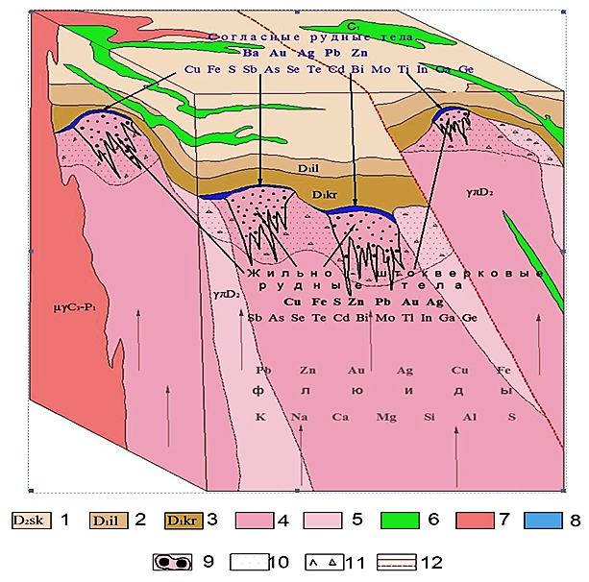
1 – известковистые алевропелиты, аргиллиты сокольной свиты, D₂sk; 2 – туфолавы и лавы кварцевых фельзит-порфиров ильинской свиты, D₁il; 3 – алевриты, алевролиты с прослоями вулканитов крюковской свиты, D₁kr; 4 – риолиты субвулканические; 5 – граниты, гранодиориты; 6 – интрузии основного состава; 7 – монцониты, монцодиориты, граниты; 8 – согласные рудные тела; 9 – жильно-штокверковые рудные тела; 10 – гидротермально-измененные породы; 11 – эксплозивные брекчии; 12 – разрывные нарушения.

Рисунок 5.9 - Блок-диаграмма Ново-Лениногорского месторождения [94]

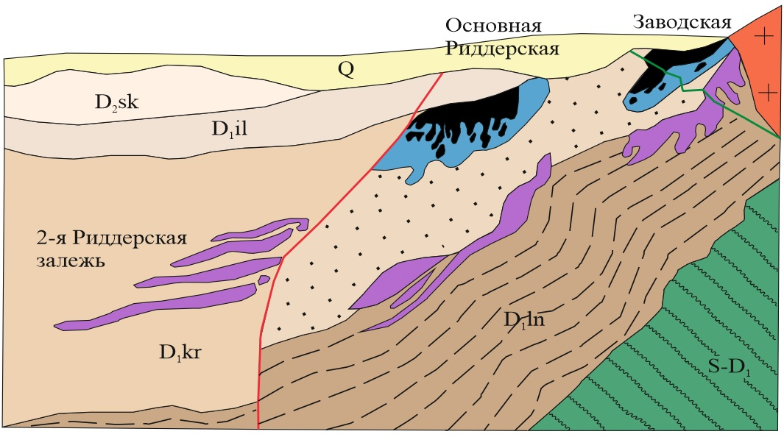
1 – туфы среднего и смешанного состава, порфириты, прослои алевролитов и туффитов; 2 – алевропелиты (крюковская свита); 3 – серицитизированные глинистые сланцы; 4 – гранодиориты; 5 – серицит-хлорит кварцевые и серицит-микрокварцитовые породы; 6 – микрокварциты; 7 – область преобладания свинцово-цинковых руд; 8 – рудные тела; 9 – серецитизация; 10 – траектории скважин; 11 – основные разрывные нарушения, предполагаемые.

Рисунок 5.10 – Схематический геологический разрез 2-й Риддерской залежи [94, с.19]

Массивные сульфидные линзы типичных месторождений VMS обычно имеет своеобразные «корни» в несогласной колонне гидротермальных изменений подошвы, являющейся верхней частью гидротермального канала. Окончание канала вверх в горизонте конкордантных сульфидов свидетельствует о приуроченности рудообразующей гидротермальной деятельности к интервалу времени между отложением пород подошвы и отложением пород висячего борта (рисунок 5.11).
В описаниях строения рудных тел по Рудному Алтаю многими авторами рудные образования гидротермального канала выделяются как «гидротермально-метасоматическое оруденение» (Стучевский, Хохлов и др) (рисунок 5.11б). большая часть месторождений РА имеют как субсогласные с осадочными комплексами тела, так и образования , сфоромированные рудоподводящим каналом [22, 47, 51], в том числе крупные и уникальные по запасам (Орловское, Золотушинское, Артемьевское, Николаевское, Тишинское, Зыряновское, Малеевское, Иртышское и др.). Здесь рудные тела имеют лополитообразную и субпластовую форму, уходя своими корнями в зоны магмоподводящих глубинных разломов, расположенных по периферии крупных вулканотектонических поднятий.

а.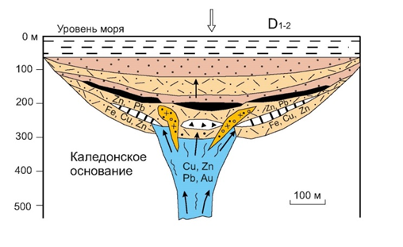
б.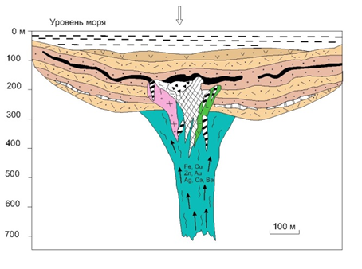
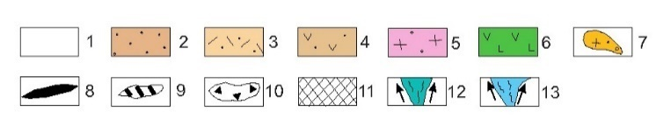
1 – Каледонское основание, зеленосланцевая формация (O-S?); 2-3 – вулканогенно-осадочные отложения D₁₋₂ (2-известковисто-кремнисто-терригенные, 3-вулканит-риолит-базальтового состава); 4 – вулканогенно-осадочные отложения D₁-D₃fr; 5 – субвулканические порфировые тела; 6 – субвулканические порфириты;7 – субвулканические порфировые тела с гнездово-вкрапленным оруденением; 8 - стратиформные залежи сплошных колчеданно-полиметаллических руд (Zn, Pb, Au и др.); 9 - прожилково-вкрапленные медно-колчеданные и колчеданно-полиметаллические руды преимущественно пирит-халькопиритового состава (Fe, Cu, Zn); 10 – рудные брекчии; 11 – сплошные медно-колчеданные руды (Cu, Zn); 12-13 – магмо- и рудоподводящий каналы.

Рисунок 5.11 – Модель: а- субсогласного стратиформного вулканогенно-осадочного и б - гидротермально-метасоматического рудообразования рудноалтайских месторождений

На рисунке 5.12, 5.13 продемонстировано положение субсогласных и секущих рудных тел месторождения Долинное, Камышинское и Артемьевское.

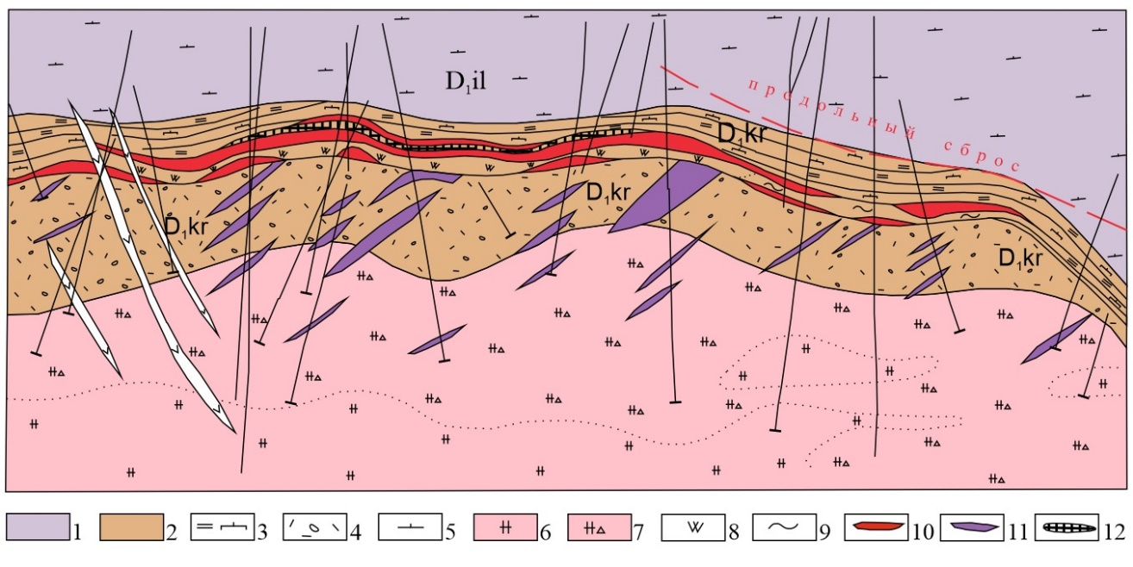
1 – ильинская свита; 2 – крюковская свита; 3 – глинисто-известковистые алевролиты; 4 – лавы, гравелиты; 5 – туфолавы и туфы; 6 – риолиты и риодациты; 7 – брекчии риолитов; 8 – окварцевание; 9- серицитизация; 10 – субсогласные руды; 11 – секущие руды.

Рисунок 5.12 – Геологический разрез месторождения Долинное [66, с.23]

Стратиграфически верхний контакт массивной сульфидной линзы резкий и соответствует породам висячего бока сульфидной залежи, Lydon J.W. (1984) [97]. Подобная картина наблюдается и на месторождениях Рудного Алтая, что демонстрируют рисунки 5.9 и 5.10, 5.12, 5.13 и 5.14.

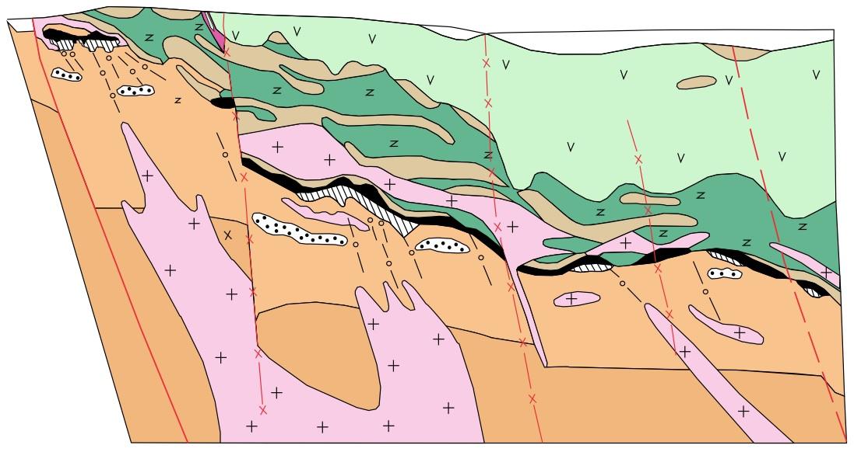
Рисунок 5.13 – Продольный разрез Артемьевского месторождения [66, c.84]

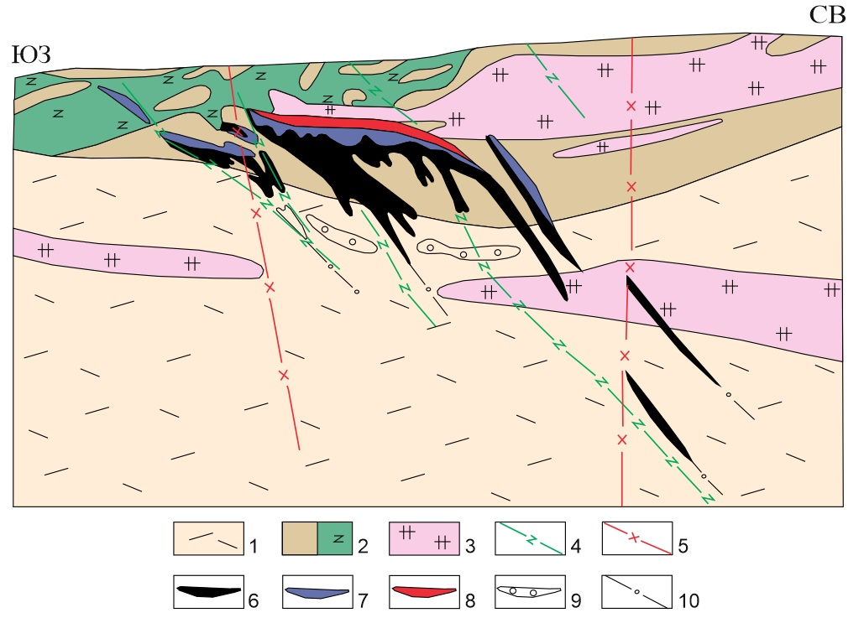
Рисунок 5.14 – Продольный разрез Камышинского месторождения [66, c.84]

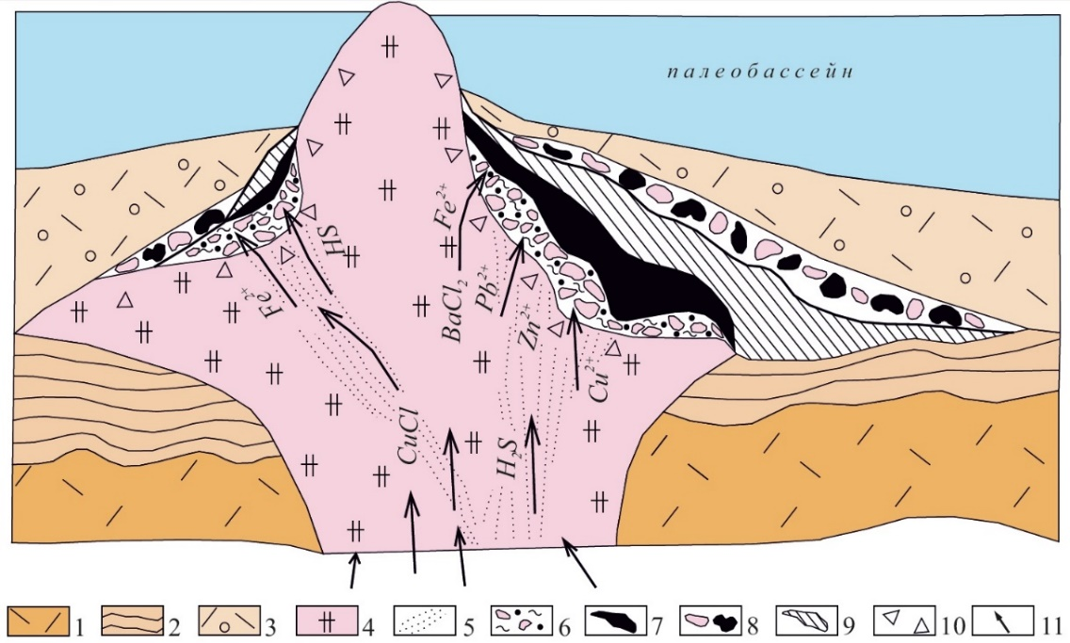
1 - туфы кислого состава; 2- сланцы «подрудные»; 3- агломератовые туфы; 4- порфиры; 5- вкрапленная сульфидная минерализация; 6- прожилково-вкрапленные сульфидные руды с обломками порфиров; 7- массивная сульфидная руда; 8- оползневые глыбовые брекчии с рудой; 9-металлоколлоидные руды; 10- брекчирование; 11- направления гидротермальных потоков
Рисунок 5.15 – Модель рудообразования Николаевского месторождения в эйфель-живете, по Ганженко Г.Д. [66, с.242].

Массивная сульфидная линза часто имеет латеральную протяженность с горизонтом химических и/или пластичных металлоносных отложений или туфогенных пиритовых кремней (туффит в районе Матагами (Roberts, R.G., 1975) и эксгалятивные отложения контакта в районе Норанда (Gibson et al., 1983) [98, 105].
На рисунке 5.15 продемонстрировано наличие метаколлоидных руд на значительном удалении от центра вулканического аппарата месторождения Николаевское.
Часть месторождений Рудного Алтая (Зыряновское, Греховское, Гусляковское, Чекмарь и др.) претерпели последующие деформации в виде региональных складчатых и разрывных нарушений в раннем и среднем карбоне (рисунок 5.16.). Это привело к нарушению первичного залегания и формы рудных тел (рисунок 5.17). первичные субпластовые тела подверглись разрушению, разлинзованию и приобрели современный облик. На рисунке 5.17 б изображено изменение залегания рудных тел Зыряновского месторождения и диапризма их в ядре сформировавшейся в результате складчатых процессов горст-антиклинали.
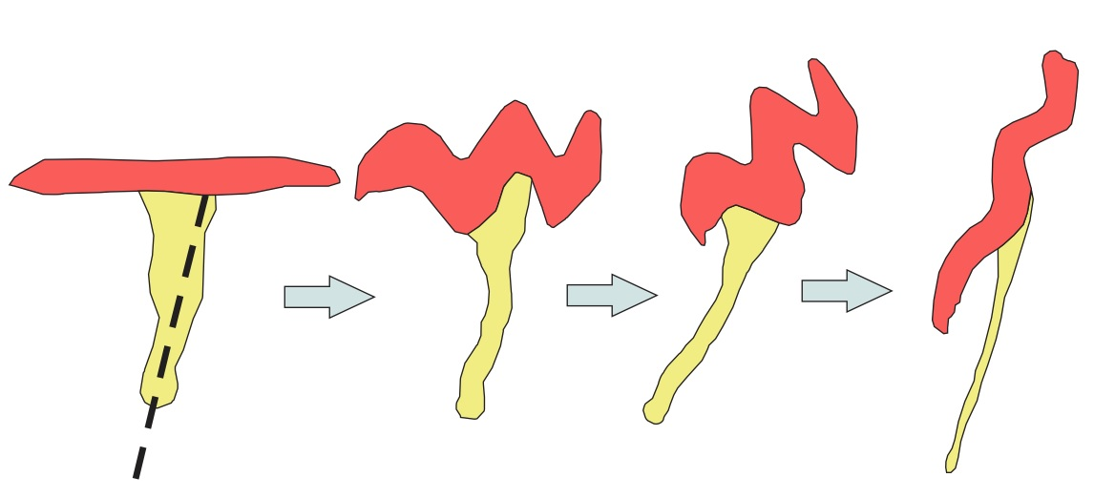
Рисунок 5.16 – Классическая схема деформации массивных сульфидных залежей (складки, сплющивания и вращения) [VMS Volcanogenic Massive Sulphide Ore Deposits & Mineralization, 2015, Andrew Jackson; интернет-ресурс https://www.911metallurgist.com/blog/vms-volcanogenic-massive-sulphide-deposits-ore-mineralization]

Руды некоторых месторождений в той или иной степени были подвержены метаморфизму. Характерное метаморфическое преобразование руд выразилось в незначительном изменении их валового состава, перераспределении рудных и нерудных компонентов в первичных морфологических очертаниях рудных тел. Интенсивность изменений на контактах увеличивается на глубину в направлении северо-запада. Вмещающие породы подверглись различной степени ороговикованию с широким развитием кварц-актинолитовых и биотит-хлорит-кордиеритовых образований, а для руд характерным становится высокотемпературный пирротин-халькопирит-арсенопиритовый парагенезис [21].
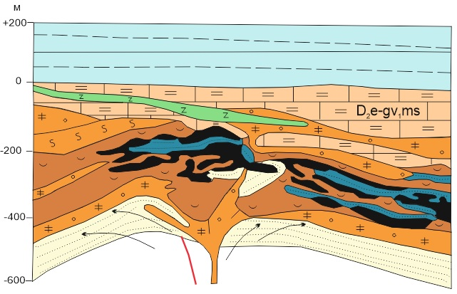
а- палеореконструкция эйфельского времени

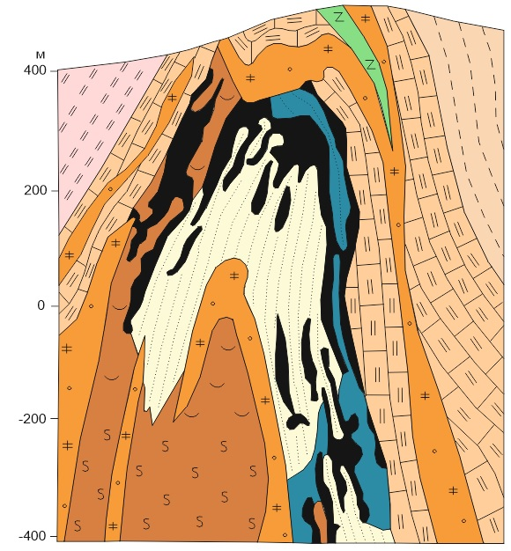
б- современная
Рисунок 5.17 – Морфоструктуры рудных залежей и их деформация на Зыряновском месторождении [94, с.15]

Возможно, наиболее характерными диагностическими особенностями месторождений VMS являются ярко выраженная зональность по химическому составу, минералогии и текстуре руд, а также метасоматические изменения вмещающих пород в канале гидротермальных изменений.

5.2.2 Минеральный состав рудных тел
В отношении минерального состава рудные тела довольно просты. Наиболее распространенными сульфидными минералами в массивной сульфидной линзе является пирит, пирротин, халькопирит, сфалерит, галенит и, реже, сульфосоли и борнит. Наиболее распространенными несульфидными металлическими минералами являются магнетит, гематит и касситерит. Из сопутствующих минералов, которые могут образовываться в виде одновременного выпадения с сульфидами, характерны кварц, хлорит, барит, гипс и карбонаты (Таблица 5.2) (Приложение 2, рисунки 3, 5, 8, 9, 10, 13, 14, 16).

Таблица 5.2 – Минеральный состав руд некоторых месторождений Рудного Алтая
Тип руды | Рудные минералы |  |  | Нерудные минералы
 | главные | второсте-пенные | редкие | главные | второсте-пенные | редкие
Месторождение Малеевское (Зыряновский рудный район)
Богатая прожилково- вкрапленная руда | Халькопирит  Пирит  Сфалерит  Галенит | Блеклая руда  Арсенопирит  Магнетит | Золото  Серебро | Кварц  Хлорит | Альбит | Барит  Тремолит
Прожилково-вкрапленная Cu-Zn руда | Сфалерит  Пирит  Галенит | Блеклая руда  Арсенопирит  Пирротин | Золото  Серебро | Серицит  Кальцит | Кварц  Барит  Альбит | Тремолит
Богатая прожилково-вкрапленная цинковая руда | Сфалерит  Халькопирит | Галенит | Золото  Борнит | Кальцит  Серицит  Хлорит | Альбит | Тремолит
Сплошная барит-свинцово-цинковая руда | Сфалерит  Галенит  Пирит | Сфалерит |  | Серицит  Барит  Кварц | Хлорит  Альбит | Тремолит
Тишинское месторождение (Лениногорский рудный район)
Полиметаллическая, колчеданно-полиметаллическая руда | Халькопирит  Галенит  Пирит  Сфалерит | Блеклая руда  Теннантит | Теллуриды | Кварц  Доломит  Прохлорит  Серицит | Кальцит | Фенгит
Колчеданно-медно-цинковая руда | Халькопирит  Сфалерит  Пирит | Блеклая руда | Серебро | Кварц  Серицит  Доломит | Кальцит  Хлорит | Фенгит  Блеклая руда  Золото
Свинцово-цинковая руда | Галенит  Сфалерит | Блеклая руда  Алтаит | Золото  Серебро | Серицит  Кварц | Кальцит
Серно-колчеданная руда | Пирит | Блеклая руда | Золото  Серебро  Гессит | Доломит  Кварц | Серицит  Кальцит  Прохлорит | Фенгит
Риддер-Сокольное месторождение (Лениногорский рудный район)
Свинцово-цинковая руда | Сфалерит  Пирит | Блеклая руда |  | Кварц | Серицит
Медно-свинцово-цинковая руда | Пирит  Сфалерит  Халькопирит | Сфалерит | Серебро | Кварц  Карбонат | Доломит  Серицит | Фенгит
Медная руда | Пирит |  | Блеклая руда | Кварц | Серицит
Богатая золото-кварц сульфидная руда | Пирит  Халькопирит |  | Серебро | Кварц | Хлорит
Полиметаллическая руда | Халькопирит | Сфалерит  Пирит | Блеклая руда | Кварц  Серицит | Гематит | Фенгит
Продолжение таблицы 5.2
Месторождение Артемьевское (Прииртышский рудный район)
Барит-полиметал-лическая руда | Сфалерит, Галенит  Блеклая руда | Пирит Халькопирит | Золото  Электрум Серебро  Акантит, | Барит | Кальцит Халцедон | Серицит Хлорит Гипс Доломит
Полиметал-лическая руда | Сфалерит,  Галенит,  Пирит,  Халькопирит | Блеклая руда | Арсенопирит  Пирротин  Магнетит | Кварц | Барит  Кальцит | Халцедон  Доломит  Серицит
Медно-цинковая руда | Сфалерит,  Пирит,  Халькопирит | Блеклая руда | Галенит  Борнит | Кварц,  Хлорит, | Серицит | Кальцит  Доломит
Медно-колчеданная руда | Пирит,  Халькопирит | Блеклая руда  Сфалерит | Висмут  Галенит  Магнетит | Хлорит | Серицит,  Кварц | Кальцит,  Рутил,
Серно-колчеданная руда | Пирит | Халькопирит | Сфалерит  Марказит  Борнит | Хлорит  Серицит | Кварц | Кальцит  Рутил
Месторождение Николаевское (Прииртышский рудный район)
Медно-колчеданная и цинково-медная руда | Пирит  Марказит  Сфалерит  Халькопирит | Блеклая руда  Ковеллин  Борнит  Галенит | Серебро  Пирротин | Кварц  Барит |  | -
Метакол-лоидная руда | Марказит  Мельниковит  Пирит  Сфалерит  Халькопирит | Борнит  Блеклая руда  Галенит | Пирротин  Серебро | Кварц  Барит  Хлорит | Кальцит | Плагиок-лазы
Переходная сплошная руда | Пирит  Марказит  Халькопирит | Галенит  Борнит  Халькозин | Пирротин | Кварц  Хлорит  Серицит | Плагиоклаз | -

Минеральный состав руд полиметаллических месторождений был подробно изучен на месторождении Прииртышского рудного района Артемьевском и Малеевском месторождениях Зыряновского рудного района. Для изучения минерального состава использовался электронный сканирующий микроскоп (некоторые данные представлены на рисунках 5.19 и 5.20).
По данным [Ганженко Г.Д. Природные минеральные ресурсы Восточного Казахстана (этапы развития производства и науки). Монография. – Усть-Каменогорск, 2022] в процессе контактового воздействия интрузий на ранее сформированные рудные тела, произошли наиболее существенные изменения. Это проявилось в перекристаллизации главных рудообразующих и нерудных минералов. При этом в рудах полностью сохранился первоначальный текстурный рисунок, но произошло разложение ранних сульфидов с высвобождением элементов-примесей, образованием простых сульфидов повышенной железистости (пирротина, халькопирротина); распад твёрдой фазы халькопирита на макиновит, кубанит, валлериит; разложение блеклых руд на арсенопирит, халькопирит, пирротин, сфалерит, стефанит, самородный висмут и серебро, а высвободившиеся мышьяк, сурьма, серебро пошли на образование сульфоарсенидов, сульфоантимонидов, арсенидов и сульфосолей железа, никеля, кобальта и серебра. Из нерудных минералов образовались (рисунок 5.18): тремолит, кордиерит, актинолит, пренит, эпидот, везувиан, гранат. Вмещающие породы подверглись различной степени ороговикованию с широким развитием кварц-актинолитовых и биотит-хлорит-кордиеритовых образований, а для руд характерен высокотемпературный парагенезис пирротин – халькопирит - кубанит - арсенопирит - гудмундит – нисбит.

а) 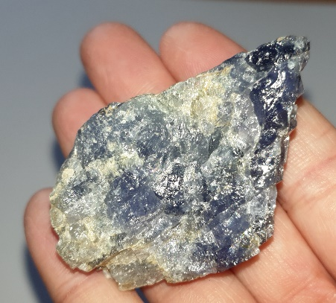 б) 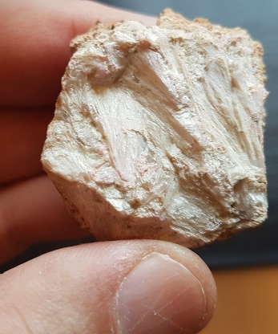 в)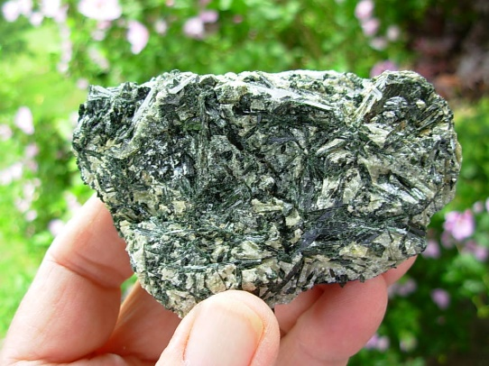
а – кордиерит; б- кристаллы тремолита; в – актинолит

Рисунок 5.18 - Нерудные минералы, встречающиеся на месторождениях Рудного Алтая

Таким образом, с высокотемпературным контактовым метаморфизмом связано образование скарноидов и таких минералов как брейтгауптит, нёсбит, костибит, стефанит, самородный висмут и серебро (Ганженко, Богородская, 1989). Кристаллизация сурьмяно-серебрянных сульфосолей, самородных и интерметаллических соединений произошла на заключительном этапе регрессивной стадии термального метасоматоза, а образование минералов никеля и кобальта, очевидо, связано с его прогрессивной стадией [Ганженко Г.Д. Природные минеральные ресурсы Восточного Казахстана (этапы развития производства и науки). Монография. – Усть-Каменогорск, 2022] [67].
Скарновое оруденение также характеризуется специфическим минеральным и химическим составом. Для него характерны дефицит серы, отсутствие минералов мышьяка, сурьмы, бария и широкое развитие минералов кобальта, теллура, висмута, молибдена и окислов железа. В общем, появление специфических сульфидных минералов может свидетельствовать о метаморфическом преобразовании колчеданно-полиметаллических руд под воздействием гранитоидных интрузий [Ганженко Г.Д. Природные минеральные ресурсы Восточного Казахстана (этапы развития производства и науки). Монография. – Усть-Каменогорск, 2022] [67].

а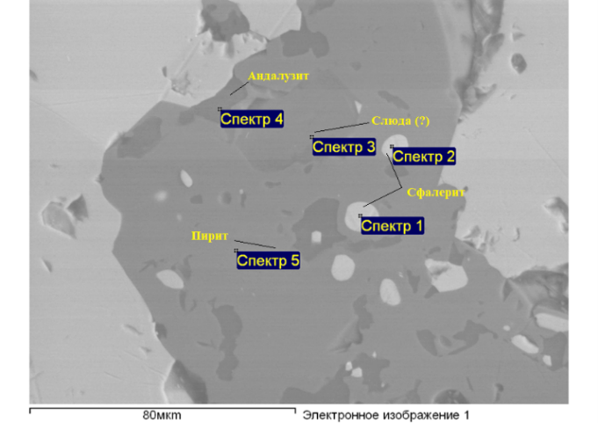б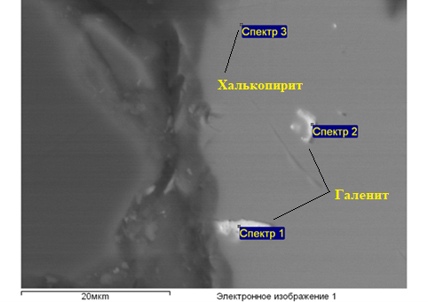
в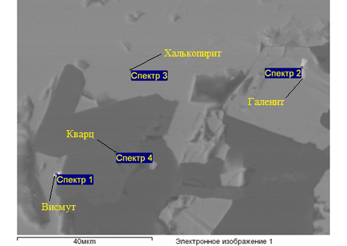г 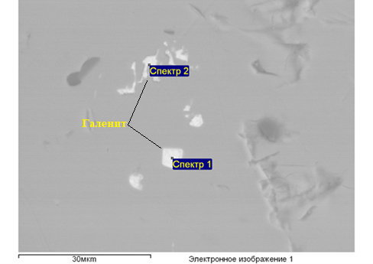
д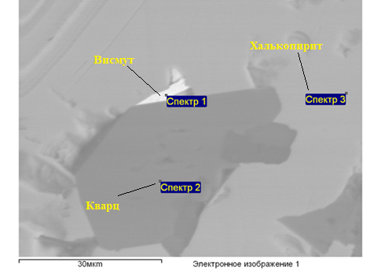е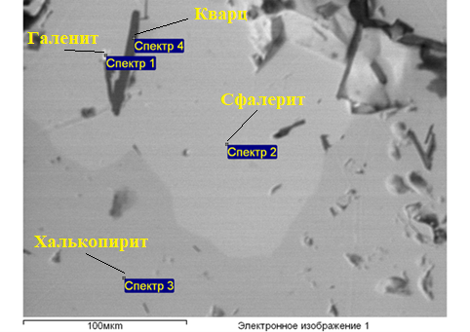
а – вкрапления сфалерита и андалузита в пирите; б – вкрапления галенита в халькопирите (за пределами спектра отмечаются небольшие включения сфалерита); в– микровключения висмута в галените и халькопирите (в пределах спектра фиксируются следы теллура (Te); г –галенит (отмечаются следы тантала (Ta) и вольфрама (W)); д – бедная висмут-теллуровая минерализация в прожилково-вкрапленной медно-колчеданной руде; е – включения галенита в сфалерите (не исключаются изоморфные включения кадмия, до сотых %).

Рисунок 5.19 - Результаты, полученные на сканирующем электронном микроскопе по Малеевскому месторождению

а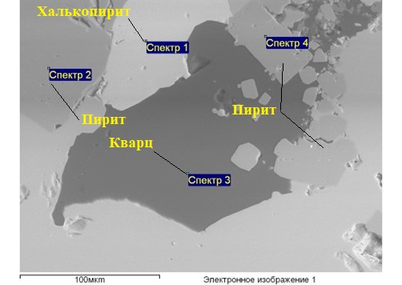б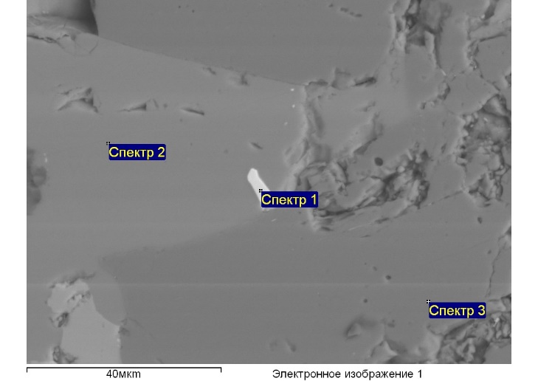
в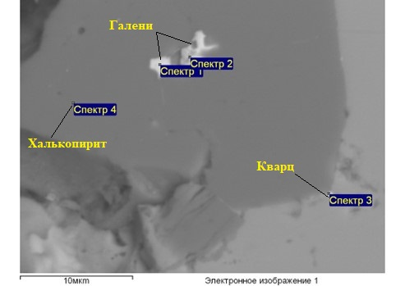 г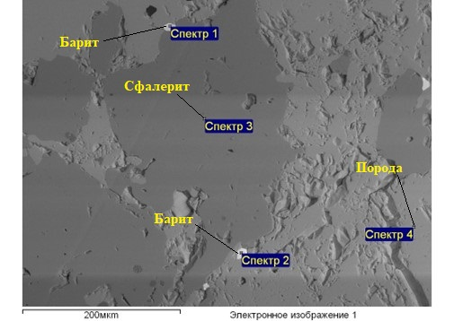
а – халькопирит, с примесью сурьмы, таблички пирита по кварцу, прослеживается зернистая структура; б – минеральные ассоциации пирит-халькопирит-галенит (полиметаллическая руда); в – вкрапления галенита в халькопирит с примесями мышьяка и сурьмы; г – вкрапленность барита в сфалеритовой руде, отмечается присутствие галенита галенит;

Рисунок 5.20 - Результаты, полученные на сканирующем электронном микроскопе по Артемьевскому месторождению

Остальные результаты микроскопических исследований представлены в Приложении 1, рисунки 1 - 18.

5.2.3 Текстуры и структуры сульфидных руд
В рудах VMS месторождений можно отметить значительную изменчивость текстур и структур.
В наименее метаморфизованных месторождениях массивные руды обычно представляют собой мелкозернистую мозаику сульфидных зерен, неоднородность которых увеличивается с увеличением степени метаморфизма. На рудном Алтае это так называемые гидротермально-осадочные руды (руды 2-й Риддерской залежи и других месторождений.
В конусообразных отложениях массивных сульфидных линз (трудных тел) массивные, щебнистые или брекчированные текстуры, как правило, преобладают в центральной части линзы, в то время как сульфидные фрагменты размером от ила до валуна образуют фартук из эластичной сульфидной породы, которая часто демонстрирует осадочные структуры по периферии линзы. Регулярно слоистые сульфиды более типичны для пластовых отложений (рисунок 5.21) (Приложение 2, рисунок 19). Текстуры и структуры наиболее метаморфизованных и деформированных массивных сульфидных линз более точно описываются как гнейсовые [98].

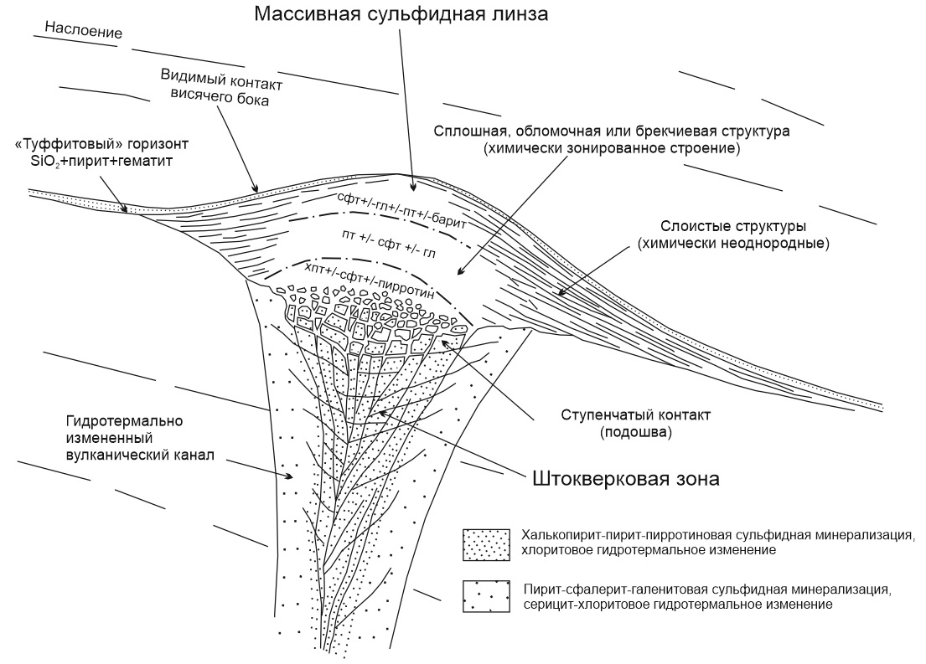

Рисунок 5.21 – Основные структурные характеристики руд идеализированной модели VMS месторождения (по материалам Lydon, J.W., [23, с.147])

Ниже приведено описание текстурных и структурных характеристик руд месторождений Рудного Алтая. Работы выполнены по пришлифовкам и полировкам, собранным и любезно предоставленным докторанту ведушим специалистом по геологии и металлогении полиметаллических месторождений Алтая, к.г.м.н Ганженко Г.Д.
Текстурные и структурные особенности залегания руд формировались под влиянием многих факторов: седиментации, диагенеза, особенностей кристаллизации рудного вещества, последующих процессов внедрения гидротерм (часто взрывчатого характера), последующего метасоматоза и тектонической обстановки региона.
Массивные сульфидные линзы стратиформного оруденения Рудного Алтая формировались в водных бассейнах в процессе седиментации и диагенеза осадка, где отложение минеральных агрегатов происходит из истинных и коллоидных растворов, приносимых гидротермами, содержащих нередко обломочный материал. Аналогично рисунку 5.21 здесь из растворов выпадали кластические, кристаллические и коллоидные осадки, которые в дальнейшем подвергались сложным диагенетическим изменениям. Минеральные агрегаты, с течением времени перекристаллизовывались и переотлагались при пульсирующем воздействии гидротерм (рисунок 5.22).

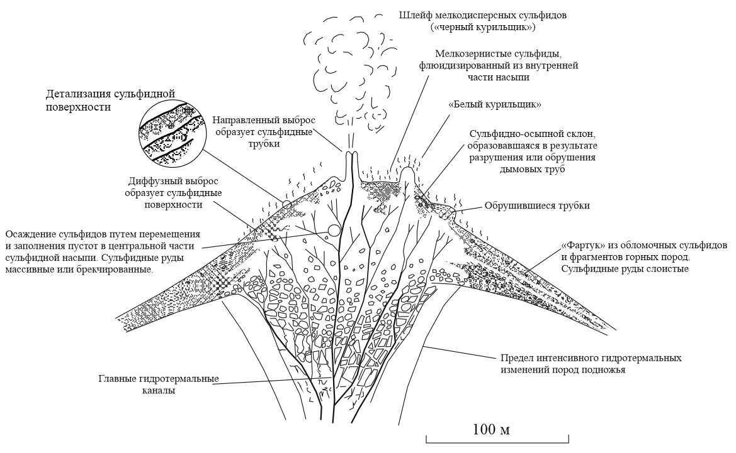

Рисунок 5.22 – Схематическое изображение процессов рудоотложения и формирования первичных и вторичных текстур на проксимальном VMS месторождении по [23, с.162]

Минералого-геохимическая зональность рудных тел обусловлена протеканием гидротермальных процессов рудообразования. Для первично-осадочных руд типоморфными текстурами являются – слоистые (тонкослоистая и грубослоистая) линзовидная, полосчатая, колломорфно-зональная, ленточная, массивная, оползневая, будинажа, волочения.
Наиболее характерны слоистые текстуры, представляющие собой частую перемежаемость слойков и линзовидных прослоев сульфидных минералов с алевролитами (рисунок 5.23). Ритмы различаются соотношением ведущих сульфидных минералов либо их размерностью.

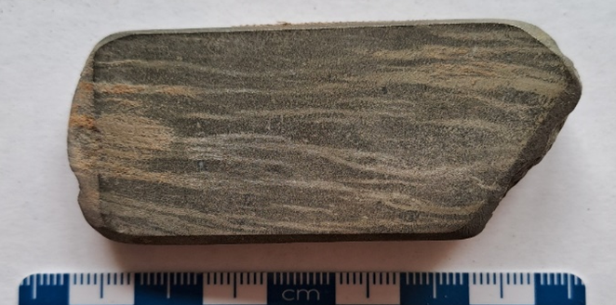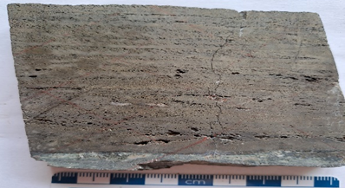

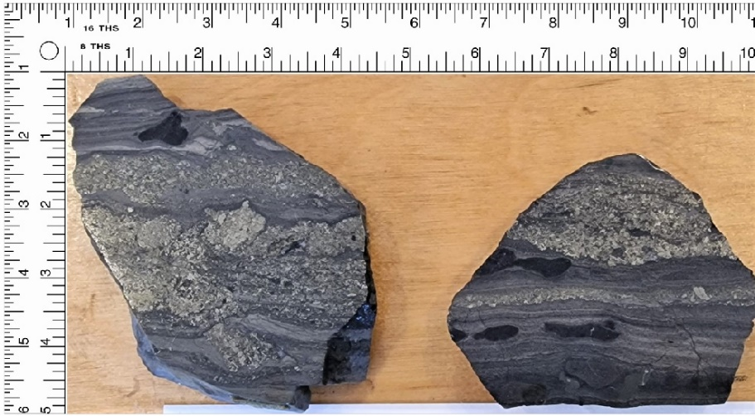

Рисунок 5.23 – а - слоистое залегание коломорфного пирита в гидротермально-осадочных рудах Малеевского месторождения; б - чередование тонкослоистых алевролитов с сульфидными слоями (Николаевское месторождение)

Широкое проявление в полиметаллических рудах ритмично–слоистых текстур хемогенной седиментации может свидетельствовать о том, что отложение их происходило в обстановке относительно замкнутого участка морского дна преимущественно в виде коллоидных осадков из буферных природных рассолов. Это хорошо видно на пришлифовках из рудных тел Малеевского, Артемьевского, Николаевского и др. месторождений.
Формирование руд происходило в виде циклического поступления гидротерм и отложения сульфидов меди, свинца и цинка в соответствие с описанной ниже зональностью (подраздел 4.2.4). Периодическое возникновение эксплозивного характера продвижения гидротерм стал причиной формирования рудных и породных брекчий (Приложение 2, рисунок 13).
Брекчии подобного типа широко распространены в верхней, наиболее продуктивной части месторождений и редки в рудах глубоких горизонтов. Слоистые осадочные образования часто сохраняются в своеобразном «фартуке» (рисунок 5.24) и на значительном удалении от центральной части сульфидных залежей. Здесь также накапливаются прослои седиментационных брекчий. Так на 2-ой Риддерской залежи наглядно проявлен горизонт обвально-оползневых седиментационных брекчий рудного и нерудного состава типа осадочного меланжа. Подобная картина наблюдается и в рудах Малеевского, Артемьевского, Николаевского и др. месторождений (Приложение 2, рисунок 13).

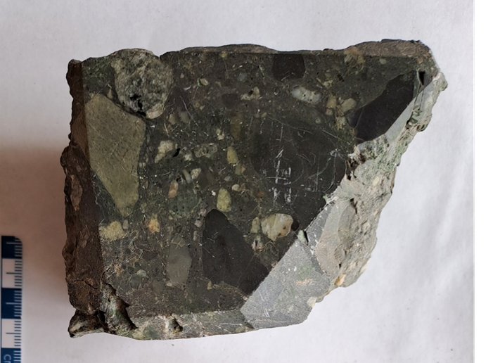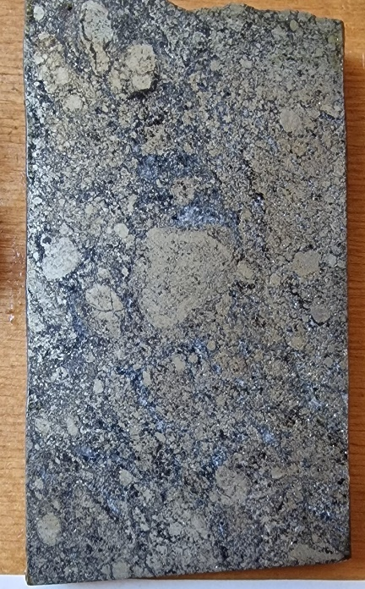

Рисунок 5.24 - Седиментационные брекчии с рудным цементом, Малеевское месторождение

Иногда даже в одном образце наблюдается смена колломорфных разностей раскристаллизованными, а затем брекчиевидными и прожилково подобными. Колломорфные обособления характерны для дисульфидов железа, а кристаллические – для халькопирита и галенита. Всё это свидетельствует о близкой по времени коагуляции и раскристаллизации вещества из одних и тех же гелей. При этом, первым обычно кристаллизуется халькопирит, затем блеклые руды, сфалерит и галенит (рисунок 5.25) (Приложение 2, рисунки 8, 9).
Типоморфными структурами в этих отложениях являются коломорфные, концентрически-зональные, радиально-лучистые, глобулярные, гроздевидные, моховидные, порфировые, скелетные, эмульсионные. В результате перегруппировки рудного вещества при диагенезе образуются также конкреционные структуры, характеризующиеся наличием сульфидных конкреций во вмещающей рудной и нерудной массе. В этом случае нередко возникают трещинки синерезиса, заполняемые высвобождающимся веществом, часто того же состава. В полузатвердевшем геле также происходит очищение минералов от посторонних примесей, которые обособляются в виде эмульсии, прожилков, оторочек, гнездовых скоплений и отдельных индивидов.
Процесс рудообразования характеризовался ритмично-пульсационным поступлением металлоносных растворов из гидротермального канала внутрь проксимальной сульфидной линзы, поэтому сульфиды ранних генераций часто подвергались замещению и интрарудной перекристаллизации. В центральной части сульфидной залежи за счет перераспределения вещества сульфидов и заполнения ими пустот и трещин часто образуются сплошные массивные руды

а. 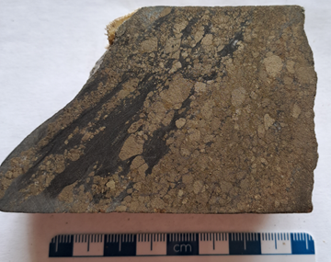 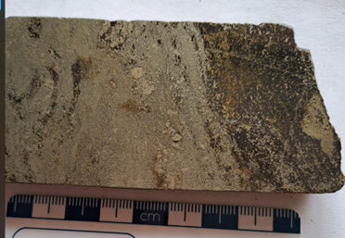

б. 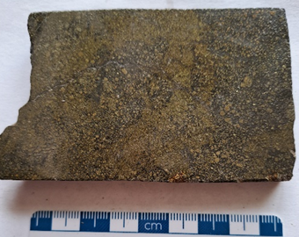 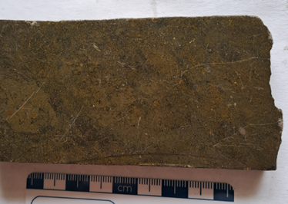
а – Малеевское месторождение; б - Артемьевское месторождение

Рисунок 5.25 – Сплошные линзовидные-полосчатые структуры медноколчеданных руд

В процессе рудоотложения и на его завершающей стадии, на ряде месторождений, произошла активизация тектонической обстановки в регионе и часть ранее сформированных синформных рудных тел была разрушена с переотложением их в горизонте консидиментационных «мусорных» брекчий (Приложение 2, рисунки 11,13,18).
Длительный прерывно–пульсационный процесс диагенеза и регионального метаморфизма, отвечающего низким степеням зеленосланцевой фации, обусловил последующее преобразование руд.
На рудном Алтае выделяют несколько типов оруденения по степени метаморфических преобразований. К группе слабоизмененных, пологоскладчатых (Д.И. Старостин, Д.Р. Сакия, 2012 ) относят Сугатовское, Золотушинское (Прииртышье), Риддер-Сокольного (Лениногорский рудный район) Рубцовское (Рубцовско-Змеиногорский рудный район, Россия); средне-деформированным относят руды Камышинского, Артемьевского, Николаевского, Орловского (Прииртышье), Змеиногорское, Корбалихинское, Семеновское (Рубцовско-Змеиногорский рудный район, Россия), Малеевское, Богатыревское, Зыряновское, Греховское (Зыряновский рудный район); к сильно-метаморфизованным в зонах смятия относятся месторождения Стрежановское, Белоусовское, Березовское, Иртышское (Прииртышье) и группа месторождений Лениногорского рудного района – Тишинское, Шубинское и др. (А.К. Каюпов и др, 1977; И.В. Викентьев, 2004; И.В. Гаськов, 2015 и др.) [5, 9, 31, 83]. Выразилось метаморфические изменения в незначительном колебании валового состава руд, перераспределении рудных и нерудных компонентов, в пределах первичных морфологических очертаний рудных тел.

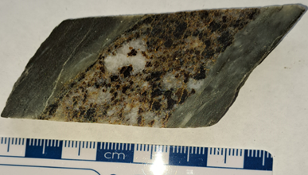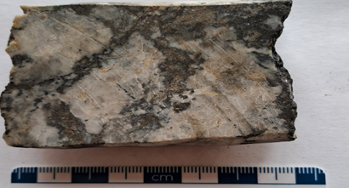

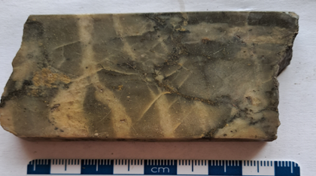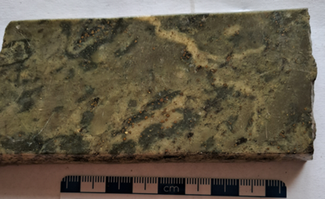

Рисунок 5.26 – Метаморфизованные руды Малеевского месторождения

Современный морфологический облик рудных залежей многих месторождений сформирован метаморфическими процессами позднего синскладчатого периода, с которым связано появление локального метаморфизма, внедрения дайковых тел, переотложения сульфидов, перераспределение вещества, что выразилось в образовании метаморфогенно-полосчатых и прожилковых текстур, привело к локальной перекристаллизации ранее отложенных руд (рисунки 5.25 и 5.26).
Полосчатые, реликтово-полосчатые, наложено-полосчатые, линзовидно-полосчатые, пятнисто-полосчатые текстуры свойственны, главным образом, полиметаллическим и медно-цинковым рудам. Полосчатая текстура представляет собой чередование маломощных, нередко прерывающихся субпараллельных сульфидных полосок, различных по составу, цвету и крупности минеральных зёрен. Пятнисто-полосчатая текстура характеризуется наличием пятнистых выделений нерудных минералов, заключённых в полосчатую среду сульфидов. С последней текстурой отчасти связана пятнистая, возникающая в гнездовых обособлениях пирита, халькопирита или сфалерита. Она присуща всем типам руд.

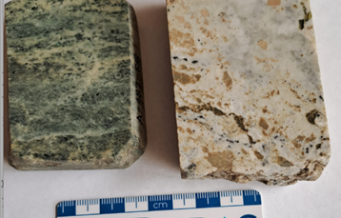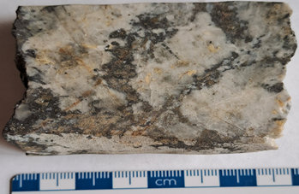

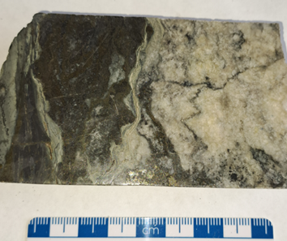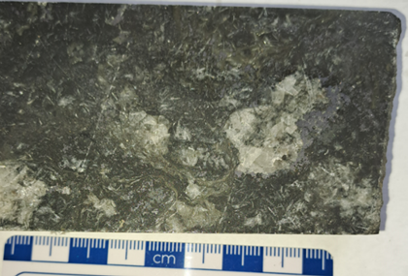

Рисунок 5.27 – Метаморфизованные руды Артемьевского месторождения

Следовательно, можно сделать вывод, что текстуры и структуры гидротермально-метасоматических руд многообразны, хотя и близки между собой на различных месторождениях. Их многообразие обусловлено длительностью рудообразующего процесса. Общие черты для текстурных характеристик рудных залежей месторождений РА: в сплошных рудах выделяются массивные, полосчатые, пятнистые, пятнисто-полосчатые, линзовидно-полосчатые брекчиевые и брекчиевидные текстуры.
Полосчатые, реликтово-полосчатые, наложено-полосчатые, линзовидно-полосчатые, пятнисто-полосчатые текстуры свойственны, главным образом, полиметаллическим и медно-цинковым рудам. Полосчатая текстура представляет собой чередование маломощных, нередко прерывающихся субпараллельных сульфидных полосок, различных по составу, цвету и крупности минеральных зёрен. Пятнисто-полосчатая текстура характеризуется наличием пятнистых выделений нерудных минералов, заключённых в полосчатую среду сульфидов (рисунок 5.28).
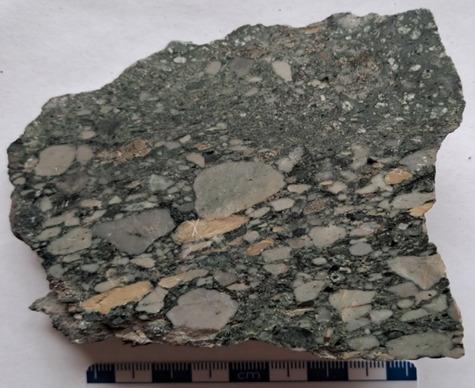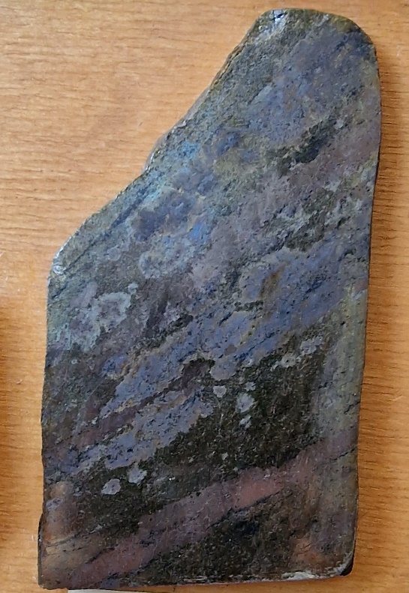

Рисунок 5.28 – Пример пятнисто-полосчатой текстуры в рудах Малеевского месторождения

С последней текстурой отчасти связана пятнистая, возникающая в гнездовых обособлениях пирита, халькопирита или сфалерита. Она присуща всем типам руд.
Массивная текстура присуща всем типам сравнительно мелкозернстых руд, развитых преимущественно в центральных частях сульфидных залежей. В медноколчеданных и колчеданно-медно-цинковых сульфидных образованиях она характеризуется относительно равномерным распределением зёрен пирита в халькопиритовом и халькопирит-сфалеритовом агрегате. Там, где преобладают полиметаллические руды подобные текстуры выглядят как сплошная однородная масса, состоящая из сфалерита, галенита, халькопирита и пирита.
Брекчиевая и брекчиевидная текстуры наблюдаются в основном вдоль контактов субгоризонтальной сульфидной линзы и гидротермальным каналом, а также к контактам рудных залежей с вмещающими породами, или вблизи и непосредственно в зоне пострудных тектонических нарушений. В этом случае сульфидная масса раздроблена и сцементирована тем же материалом, т.е. образуется чисто брекчиевая текстура. При отработке месторождений и особенно карьерным способом, практически на большинстве месторождений (Камышинском, Шемонаихинском, Артемьевском, Малеевском, Орловском, Золотушинском) задокументировано наложение медноколчеданных руд на полиметаллические. В большинстве случаев внедрение медноколчеданного оруденения сопровождается образованием во фронтальной зоне «взламывания» полиметаллических руд, их приконтактовую перекристаллизацию с образованием порфиробластовых текстур и брекчирование вышележащих вмещающих пород с образованием, так называемых, эксплозивно–гидротермальных брекчий.
Текстуры вкрапленных руд гидротермального канала менее многочисленны и объединяют, гнездово и прожилково-вкрапленную разности. Гнездовая текстура имеет вид неравномерно рассеянной вкрапленности и скоплений халькопирита, пирита, реже сфалерита, галенита в изменённых породах (рисунок 5.29). Прожилково-вкрапленная текстура образуется в случае развития прожилков преимущественно халькопирит-пиритового состава в различных породах. Наиболее типична она для медноколчеданного и скарнового оруденения.

а. 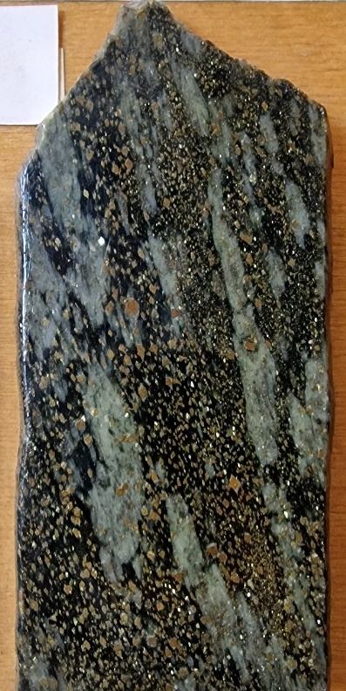 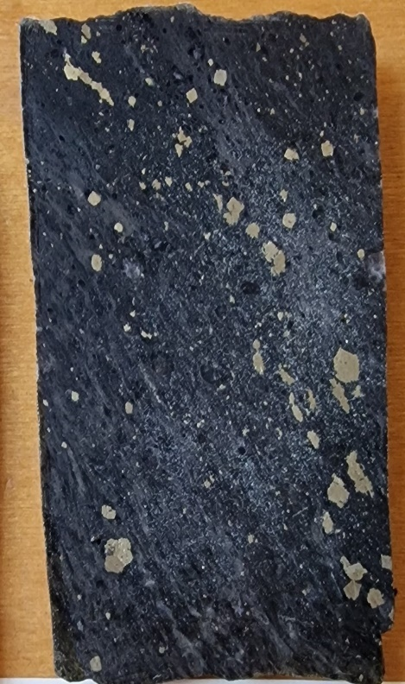 б. 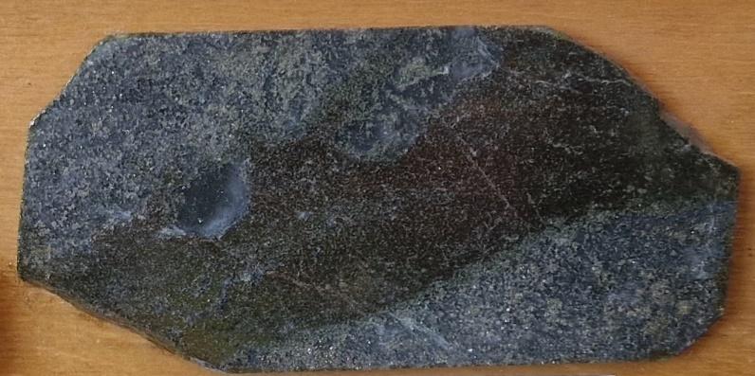

Рисунок 5.29 – а – серно-колчеданные руды, вкрапленные в хлорит-карбонатной породе и порфировидной породе; б – прожилково-вкрапленные медно-колчеданные руды, Малеевское месторождение

В зонах смятия в процессе динамометаморфизма под воздействием ориентированного давления и высокой температуры были сформированы вторичные морфологические очертания рудных тел, сопровождавшиеся интенсивным гидротермальным изменением вмещающих пород. Под воздействием интенсивного направленного давления руды дробятся, сминаются и перекристаллизовываются. При этом резко изменяются форма и строение минерального агрегата, минерального зерна и коллоидного вещества (рисунок 5.30).
Такие изменения в рудах наблюдаются во всех месторождениях подверженных всевозмощным динамическим нарушениям, испытавших рассланцевания и смятия, а также термическое воздействие послерудных интрузий. Как известно, перекристаллизация минерального вещества происходит благодаря атомно-молекулярной перегруппировке, при диффузии в твердом состоянии и при участии поровых растворов.
На более высоких стадиях динамометаморфизма кристаллические, метасоматические и кластические зерна приобретают округлую и линзообразную форму и ориентировано располагаются в агрегате (рисунок 5.31).

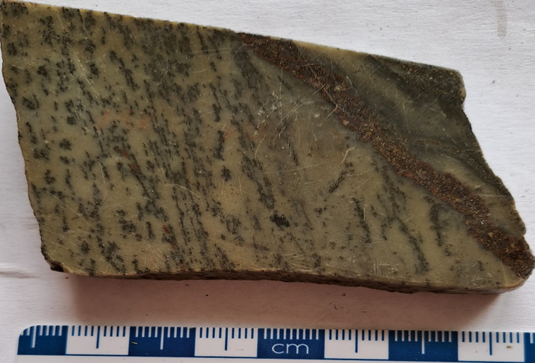

Рисунок 5.30 - Метаморфизованные руды Артемьевского месторождения

а.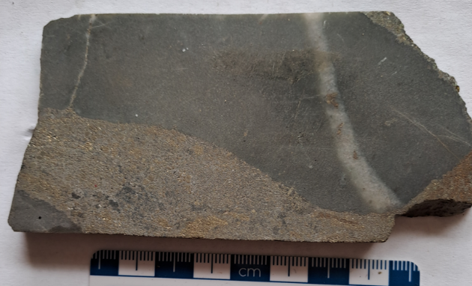
б.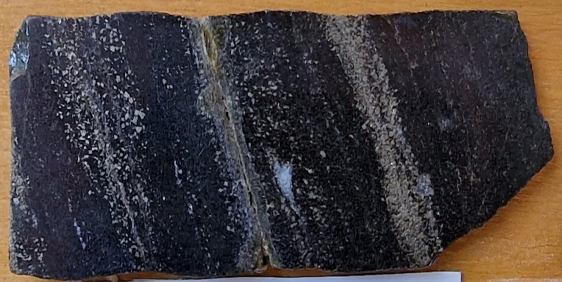

Рисунок 5.31 – Пример струйчатого (а) и полосчатого (б) распределения тонкозернистых сульфидных руд, Малеевское месторождение

Пластические минералы под влиянием давления претерпевают течение и заполняют трещинки дробления в хрупких минералах (пирите, кварце) с образованием мелких прожилков – просечек. В результате динамометаморфогенного превращения ранних осадочных и метасоматических руд возникают весьма разнообразные вторичные текстуры: брекчиевая, брекчиевидная, плойчатая, линзовидная, сланцеватая, пятнистая, массивная, полосчатая, струйчато-пятнистая, полосчато-прожилковая. Причём на различных объектах выражены неоднозначно, хотя распространены во всех рудных районах Алтая.
Так, в месторождениях прилегающим к долгоживущим структурам Иртышской зоне смятия в рудах Иртышского месторождения, в результате одностороннего сжатия, возникли своеобразные линзовидные и полосчатые текстуры в перекристаллизованных до тонкозернистого состояния полиметаллических руд с отчетливо проявленным струйчатым течением, содержащих многочисленные включения обломков вмещающих пород.
Из структур широко развиты кластические и кристаллобластические - субграфическая, порфировая, струйчато-пятнистая, полосчато-прожилковая, массивно-полосчатая, линзовидная, будинажа, смятия, гнейсовидная (рисунок 5.31). При динамометаморфизме руды изменяется её состав, образуются более устойчивые и простые минеральные виды, образованные при контактовом метаморфизме. Руды подверженные разнотипным метаморфическим преобразованиям деформированы, имею пятнистые, брекчиевидные, плойчатые текструры (Приложение 2, рисунки 10, 13).

5.2.4 Зональность оруденения и метасоматических изменений
Увеличение соотношения Zn:Cu вверх и наружу от ядра сплошной (массивной) сульфидной линзы является одной из наиболее выраженных характеристик древних месторождений VMS и современных сульфидных холмов. Для месторождений Рудного Алтая наблюдается ярко выраженная минералогическая и химическая зональность, как в сплошной (массивной) сульфидной линзе, так и в секущих корневых частях рудных тел, представляющих собой гидротермальный канал.
Пирротин, магнетит и борнит (при наличии), обычно, сосредоточены в ядре зоны штокверка и центральной базальной части массивной сульфидной линзы, что соответствует зоне с самыми высокими соотношениями Cu/Zn.
Барит, когда он присутствует, обычно встречается с наибольшими концентрациями сфалерита и галенита во внешней зоне массивной сульфидной линзы. Несмотря на то, что пирит распространен повсеместно по всей сульфидной зональности, он достигает своей максимальной модальной относительной доли, при преобладании сфалерита над халькопиритом.
Сходство рудных минералов в виде ассоциаций и полярность их зональности (от ядра сульфидной структуры до границы с морской водой) с современными сульфидными курильщиками (рисунок 5.32) предполагает сходный контроль за осаждением и отложением сульфидов в обоих случаях.

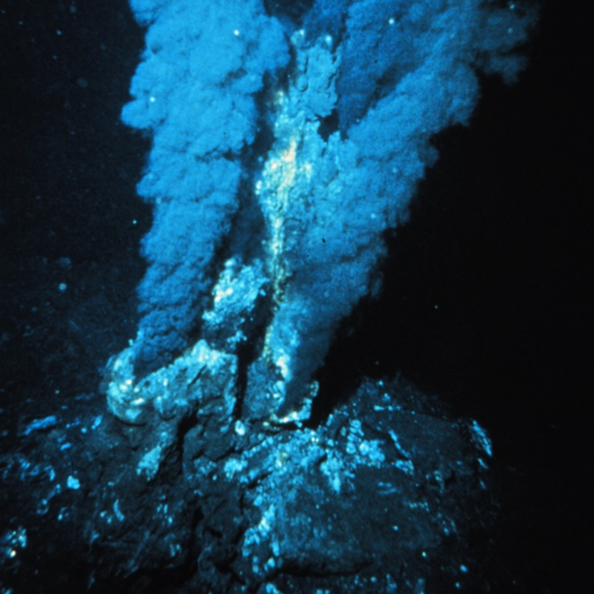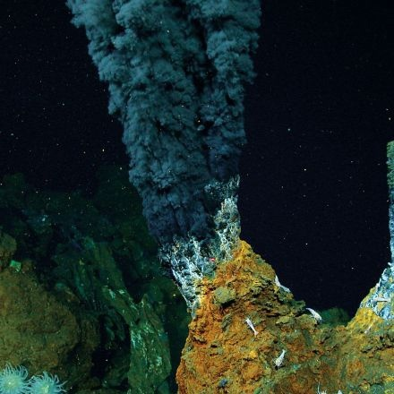

Рисунок 5.32 – Черные курильщики (фото приложены из интернет-ресурса https://stylishbag.ru/foto/chernye-kurilschiki-karta-88-foto.html)

Наблюдения за современными сульфидными насыпями «черных курильщиков» и компьютерные модели отложения минералов из водных растворов, сходных по составу флюидов [1. - Janecky, D.R. and Seyfried, W.E., 1984, Formation of massive sulphide deposits on orogenic ridge crest: Incremental reaction models for mixing between hydrothermal solutions and seawater: Geochimica et Cosmochimica Acta, v. 48, p. 2723-2738; 2. - Bowers, T.S., Von Damm, K.L., and Ednond, J.M., 1985, Chemical evolution midocean ridge hot springs: Geochimica et Cosmochimica Acta, v.49, p. 2239-2252; 3. – Reed, M.H., 1983, Seawater-basalt reaction and the origin of greenstones and related ore deposits. Economic Geology, v. 78, p. 446-485.] показывают, что именно постепенное локальное охлаждение растворов, а не другие физико-химические изменения, такие как разбавление, окисление или изменение рН, вызывает преобладание меди в растворе к Zn-доминантной зональности.
Необходимым условием для проявления подобной зональности сульфидных минералов также являются: наличие концентраций Fe, Cu и Zn в пределах одного или двух порядков друг от друга; нахождение металлов в растворах преимущественно в виде хлоридных комплексов; молярность растворенного H₂S> молярность общего растворенного металла; восстановительная среда (активность H₂S>> активность SO₄ при химическом равновесии) (Large, R.R., 1977) [109].
Причина такой неизменности в последовательных ассоциациях сульфидов с преобладанием меди или преобладанием цинка, образующихся при охлаждении полиметаллических, восстановленных, кислых, сернистых водных растворов, связана с относительной растворимостью халькопирита и сфалерита в зависимости от температуры в этих условиях (рисунок 5.33).

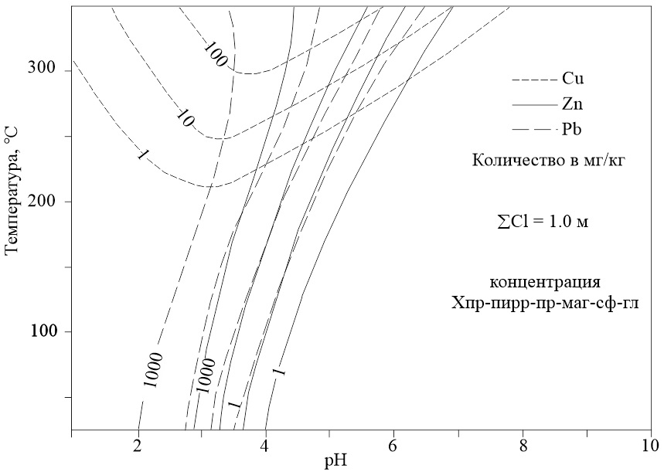
Рисунок 5.33 – Закономерности растворимость сульфидов, обусловленные комплексообразованием хлоридов (данные по Helgeson, H.C. (1969); Crerar, D.A. and Barnes, H.L. (1976) [112, 113, с.164]).

При изучении причин зональности сульфидных линз от центра к периферии сульфидных залежей, выражающейся в постепенном уменьшении концентрации халькопирита и увеличении содержаний галенита и сфалерита, Helgeson, H.C. (1969), Crerar, D.A. and Barnes, H.L. (1976) были рассчитаны общие концентрации металлов (в мг/кг·1) в 1 М растворе NaCl в равновесии с ассоциацией халькопирит-пирит-пирротин-магнетит-сфалерит-галенит. Изотермическое уменьшение растворимости халькопирита с уменьшением рН при низких значениях рН связано с уменьшением активности Cl - по мере увеличения относительной доли хлорида в комплексе с металлами [112, 113].
Растворимость халькопирита в хлоридсодержащем водном растворе, находящемся в равновесии с сульфидом железа, в основном зависит от температуры. Если принять 0,1 мг·кг-1 раствора Cu в качестве минимальной концентрации, необходимой для осаждения халькопирита, то по (Janecky, D.R. and Seyfried, W.E., 1984) для современных растворов из сульфидных насыпей EPA 21°N нижний температурный предел осаждения халькопирита составляет более 300°C, но может быть снижен и до 150°C в растворах с более высокой концентрацией хлоридов, более высоким отношением металла к сульфиду и более высоким отношением Cu/Fe [106, 109].
Растворимость сфалерита (и галенита) в хлоридных растворах гораздо меньше зависит от температуры, чем растворимость халькопирита (рис. 6), а значительные концентрации Zn и Pb в растворе могут существовать при более низких температурах, чем концентрации Cu при сопоставимых физико-химических условиях (рисунок 5.34).
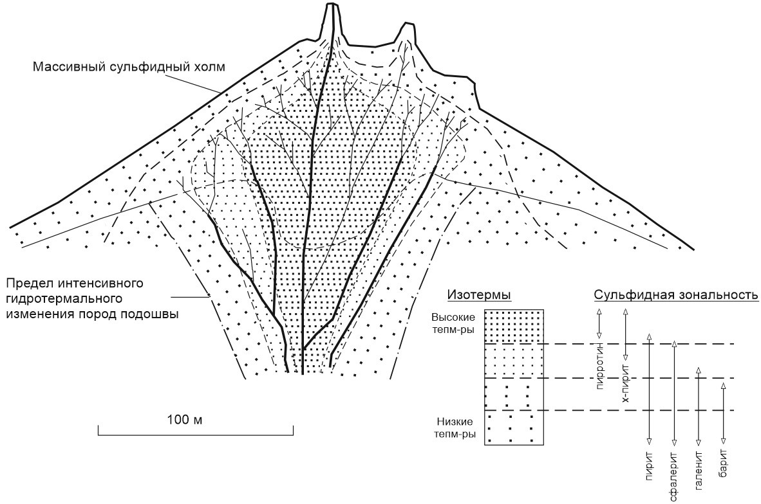
Рисунок 5.34 – Прямая зависимость между сульфидной зональностью и максимальными температурами (на основе рисунка 5.22, по материалам Lydon, J.W., [98, с.165])
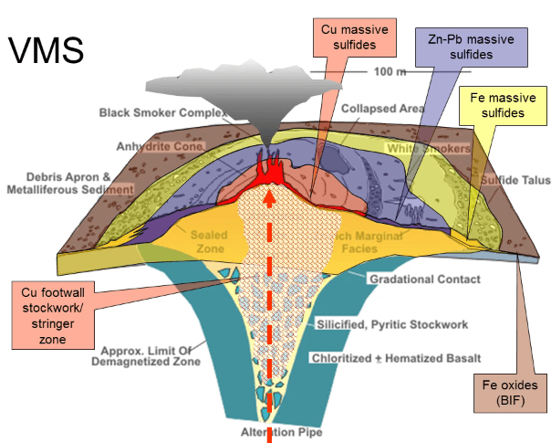
Рисунок 5.35 – Сульфидная зональность по типам [VMS Volcanogenic Massive Sulphide Ore Deposits & Mineralization, 2015, Andrew Jackson; интернет-ресурс https://www.911metallurgist.com/blog/vms-volcanogenic-massive-sulphide-deposits-ore-mineralization]

Границы минеральных зон, вероятно, колебались со временем за счет новых порций металлов, приносимых из гидротермального канала (рисунок 5.35). Рост насыпи приводил к расширению изотерм вверх и наружу в пределах сульфидной линзы, что приводит к замене сфалерита халькопиритом в ядре и относительной концентрации цинка в корке насыпи, дымоходах и зонах выпадения шлейфа [Eldridge, C.S., Barton, P.B., Jr. and Ohmoto, H., 1983, Mineral textures and their bearing on formation of the Kuroko orebodies, in Ohmoto, H. and Skinner, B.J., eds., Kuroko and Related Volcanogenic Massive Sulphide Deposits: Economic Geology, Monograph 5, p. 241-281]. Сохранение последовательной зональности Cu/Zn обеспечивалось, видимо тем, что сами сульфидные холмы были жесткой постройкой, что предотвращало окисление минералов и их выном за пределы сульфидных построек. Аргумент в пользу этого вывода, поддерживаемый морфологией конических насыпей с крутыми сторонами [Simmons, B.D., and Geological Staff, 1973, Geology of the Millenbach massive sulphide deposits, Noranda, Quebec: Canadian Institute of Mining and Metallurgy, Bulletin, v. 66, p. 67-78], заключается в том, что, поскольку зональность обусловлена химической эволюцией флюида, пористый жесткий каркас необходим для поддержки и сохранности пространственной конфигурация выделений из флюида. Сульфиды, аккумулированные механическими процессами, в том числе в упругой покрышке проксимальных насыпей, как правило, лишены ярко выраженной или последовательной зональности
Кроме зональности рудных минералов в месторождениях VMS также наблюдается зональность жильных минералов. В проксимальных отложениях кремнезем, по-видимому, представляет собой цемент самой сульфидной насыпи, [Costa, U.R., Barnett, R.L. and Kerrich, R., 198] [103].
Барит, если он присутствует, концентрируется в верхних частях залежи, и, по-видимому, в его осаждении участвует сульфат морской воды (например, [Watanabe, M and Sakai, H., (1983); Kowalik, J., Rye, R. and Sawkins, F.J., (1981)] [122, 123]. Силикаты могут выпасть из раствора в результате и гидротермального осаждения. Тальк, образующийся при смешивании рудного флюида с морской водой [Lonsdale, P.F., Bischoff, J.L., Burns, V.M., Kastner, M. and Sweeney, R.E., (1980); Costa, U.R., Barnett, R.L. and Kerrich, R. (1983); Aggarwal, P.K. and Nesbitt, B.E. (1984); Bowers, T.S., Von Damm, K.L., and Ednond, J.M., (1985)] возможно, является наиболее распространенным первичным гидротермальным силикатом [104, 107, 108, 121].
Относительно структурных особенностей сульфидных линз многими авторами отмечается, что богатое пирротином, пиритом или халькопиритом ядро проксимальной массивной сульфидной линзы имеет тенденцию быть массивной или иметь брекчированную текстуру, тогда как богатые сфалеритом или пиритом внешние части линзы имеют тенденцию сохранять полосчатую, слоистую или упругую структуру. Текстуры и структуры, имеют прямое отношение к описанным выше механизмам накопления сульфидов.
Зональность гидротермального канала проксимальных месторождений ярко выражена в виде наличия хлоритового ядра и серицитовых окраин, хотя, как указывают Riverin, G. and Hodgson, C.J. (1980) в некоторых случаях хлоритовый слой может перемещаться вверх, так что коррозионные изменения, находящиеся непосредственно под массивной рудой, представляют собой преимущественно серицитовые фации (обычно серицит-хлорит-кварц) [97, 110].
Механизм формирования рудноалтайских месторождений представляется автору как процесс формирования классического месторождения массивных сульфидов проксимального типа. Рудные тела представлены линзовидными образованиями размерами от первых десятков (5-30) и до тысяч (500-900) метров, сложенные массивными и прожилково вкрапленными рудами в рудовмещающих риолитах (Николаевское, Новолениногорское и др. месторождения), кислых вулканитах (Артемьевское, Шемонаихинское, Снегиревское и др. месторождения), алевролитах (Малеевское, Риддер-Сокольное, камышинское и др.).
Сульфиды отлагались синхронно с осадконакоплпением в периоды затишья вулканической деятельности и поступления гидротерм. Субмаринное рудообразование подтверждает широким развитием карбонатно-хемогенных осадков, вмещающих рудные тела. Рудные залежи приурочены к вытянутым кальдерообразным куполам, часто осложненным куполовидными сооружениями, сложенными вулканитами кислого состава. Отмечаются повышенные мощности рудных тел, приуроченных к понижениям рельефа. Максимальные мощности рудных тел наблюдаются в пределах месторождений Риддер-Сокольное, Артемьевское, Малеевское и некоторых других.
Места выходов гидротерм фиксируются в виде куполо-линзовидных поднятий с четко выраженной минералого-геохимической зональностью отложений, выраженной ярко проявленной сменой по вертикали минерального состава, текстурных характеристик и химического состава руд.
В верхних частях куполовидных массивных сульфидных образований развиты барит-свинцово-цинковые руды, часто метаколлоидные, массивной текстуры. В центре развиты колчеданно-полиметаллические разности с брекчиевидной, полосчатой и прожилковой текстурой. В лежачем боку массивной сульфидной линзы залегают медно-и серноколчеданные руды, массивные, часто пятнистой текстуры.
На рисунке 5.36 на примере месторождения Артемьевское, отображена текстурная (рисунок 5.36а) и минералогическая зональность (рисунок 5.36б) рудных тел.
Висячий бок рудных залежей Артемьевского месторождения сложен рудами с преобладающими тонко- и мелкозернистыми структурами, широко распространены метаколлоидные и колломорфные текстуры и микроструктуры, возникшие при диагенетическом преобразовании рудных коллоидных гелей (сферические, почковидные, концентрически-зональные, микроглобулярные, фрамбоидальные.

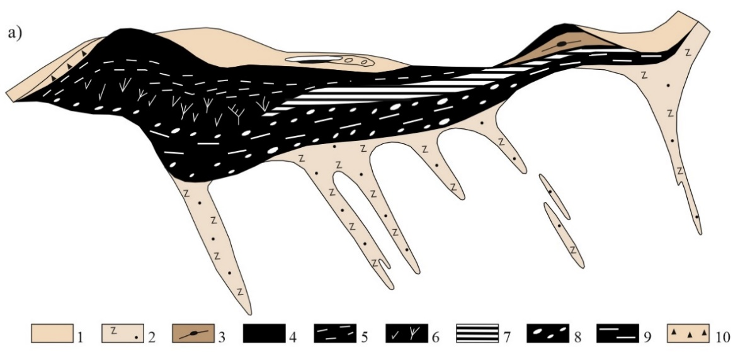
1-сульфидная вкрапленность в алевролитах; 2- прожилково-вкрапленная; 3- линзовидно-полосчатая среди богатых руд; 4- массивная; 5- массивная с элементами полосчатости; 6- массивно-прожилковая; 7- полосчатая; 8- пятнистая; 9-колломорфно-зональная; 10- брекчии
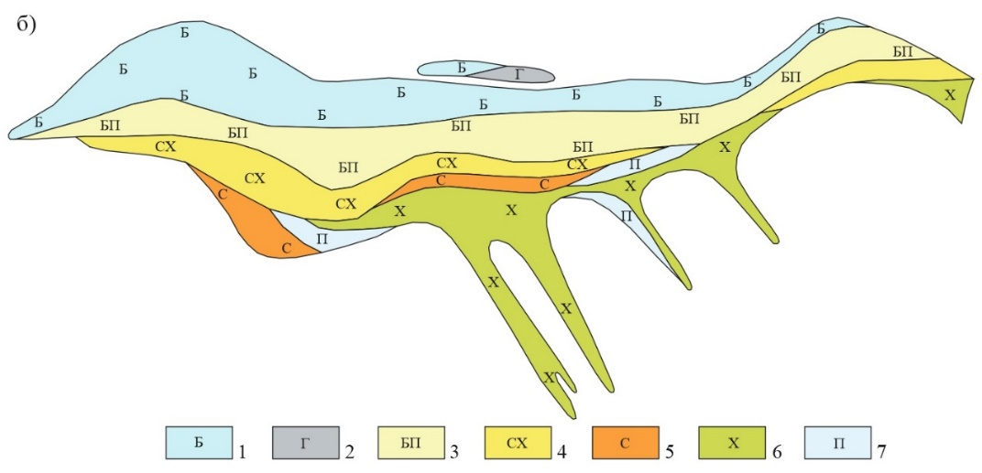

1-барит-сфалерит-галенит сульфосольная; 2- галенит-сфалеритовая; 3- пирит-барит-сфалерит-галенитовая; 4- сфалерит-халькопирит-пиритовая; 5- сфалерит-пиритовая; 6- халькопирит-пирит-хлоритовая; 7- пирит-сфалерит-галенит-халькопиритовая

Рисунок 5.36 - (а) Текстуры руд и (б) минеральные ассоциации массивных и прожилково вкрапленных руд Артемьевского месторождения (по Ганженко Г.Д.)

На средних уровнях и у подножья рудных залежей преобладают зернистые, интрарудные минеральные образования, являющиеся свидетельствами неоднократной перекристаллизации и перераспределения рудного вещества внутри рудной сульфидной залежи. Рудное вещество отлагалось на путях движения гидроотерм. Имеются свидетельства неоднократных гидроразрывов сплошных руд, на месторождениях Артемьевское и Малеевское имеются по 2 таких уровня (рисунок 5.37). Отмечаются также явные признаки гидроударного разрушения купольных частей сульфидных массивных построек, на что указывает наличие в составе брекчированных пород обломков руд, сцементированных глинистым и метасоматическим субстрактом.

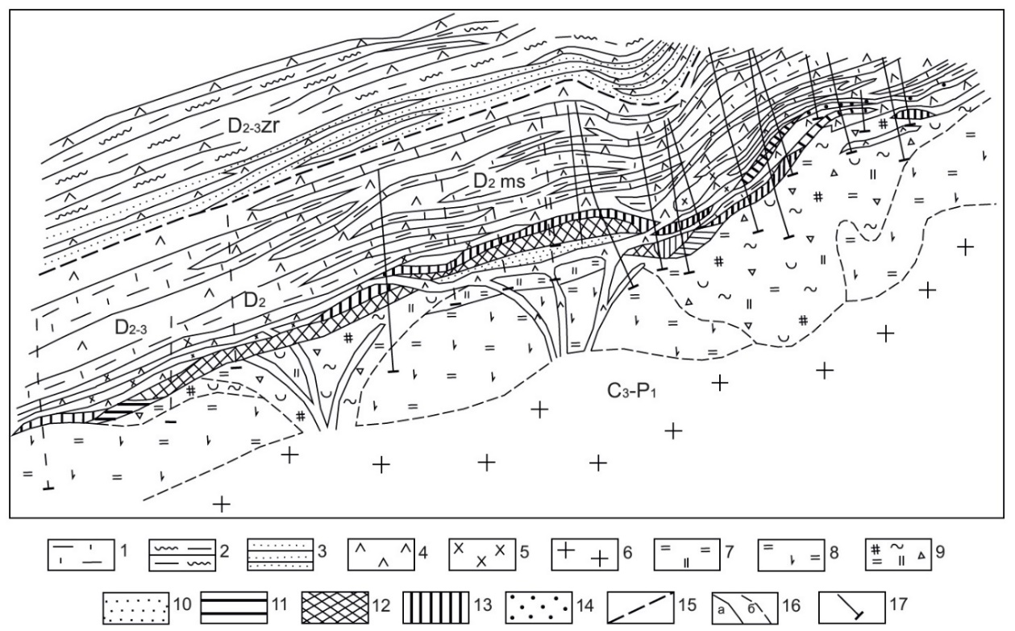
1 – известково-глинистые алевропелиты с прослоями туфогенных песчаников маслянской свиты; 2 – глинистые сланцы зыряновской свиты, содержащие тела диабазов; 3 – песчаники, алевролиты зыряновской свиты; 4 – диабазы; 5 – порфиры; 6 – граниты; 7 – кварциты; 8 – роговики; 9 – брекчии порфиров и кварцитов; 10-14 – руды: 10 – серно-колчеданные; 11 – медно-колчеданные; 12 – колчеданно-медно-цинковые; 13 – барит-полиметаллические и цинковые; 14 – свинцово-цинковые и медно-свинцовые; 15 – границы свит; 16 – геологические границы: а – достоверные, б – предполагаемые; 17 – скважины.

Рисунок 5.37 – Геолого-минералогический разрез Родниковой зоны Малеевского месторождения (по Ганженко и др., 1988) [21]

На Малеевском месторождении, рудная зональность представлена вертикально и довольно ассиметрично. По аналогии изменены и гидротермально-метасоматические породы, ореолы которых развиваются только в лежачем боку, который в свою очередь подстилается брекчированными метасоматически измененными кремнистыми породами (силицитами).
На месторождении отмечается наличие рудных сульфидных линз и прожилково-вкрапленного оруденения зон гидротермальных каналов в виде своеобразных «корней», несогласно залегающих по отношению в основному массивному рудному телу (рисунок 5.36) [21].
Зональность метасоматических изменений отмечается не только в сульфидных телах, но и в гидротермальном канале и выражается в уровневом распределении гидротермально-метасоматических руд.
В пределах штокверка, как правило, наблюдается выраженная зональность интенсивности и типа метасоматоза, вызванного гидротермальным изменением вмещающих пород, здесь же отмечается обилие сульфидных жил и поэтому в литературе по Рудному Алтаю эти руды часто относят к прожилково вкрапленным. В зарубежной литературе приводятся подробные данные метасоматических изменений для отложений пояса Абитиби (Riverin, G. and Hodgson, C.J., (1980); Knuckey, M.J., Comba, C.D.A. and Riverin, G., (1982)) и месторождения Корбет (Knuckey, M.J. and Watkins, J.J., (1982)) в районе Норанда [111, 124, 125].
Изменения гидротермального штокверка состоят из внутренних хлорированного ядра, окруженного серицитизированными породами. Хлоритное ядро характеризуется значительным обогащением железом и магнием и истощены кальцием, натрием и кремнием, что отражает разрушение компонента полевого шпата исходной кислой или основной вулканической породы в процессе хлорирования. Калий, как правило, истощается в хлоритной зоне, но обогащается в окружающей серицитовой зоне. В противном случае метасоматические изменения серицитовой зоны являются менее интенсивными градационными продолжениями изменений зоны хлоритного ядра. Это градационное изменение, отражающее главным образом изменение интенсивности метасоматизма от "свежих" пород подошвы внутрь к сердцевине трубы изменения, создает впечатление, что полная картина зональности обусловлена одним метасоматическим градиентом, наложенным рудообразующим раствором.
В этой связи интересно отметить, что Riverin, G. and Hodgson, C.J. (1980) указали, что одна и та же схема метасоматической зональности наблюдается в разрезах отдельных сульфидных жил в штокверковой зоне месторождения Милленбах. Крайней формой этой метасоматической прогрессии может быть скопление тальк-актинолита, описанное Робертсом и Рирдоном (1978) на месторождении озера Маттагами, которое, по мнению этих авторов, образовалось в результате вымывания большого количества Al гидротермальными растворами.
Аналогичная конфигурация серицитового ореола с хлоритовым ядром характерна для других месторождений в поясе Абитиби ( Lickus, R.J., 1965, Geology and geochemistry of the ore deposits at the Vauze mine, Noranda district, Quebec: Unpublished PhD thesis, McGill University; Ликус, 1965; Spitz, G. And Darling, R., 1973, Petrographie de roshes encaissantes du gisement cuprefere de Louvem: Canadian Journal of Earth Sciences, v.10, p. 760-777; Spitz, G. And Darling, R., 1975, The petrochemistry of Altered Volcanic Rocks surrounding the Louvem Deposit: Canadian Journal of Earth Sciences, v.12, p. 1820-1849 ) . В других странах мира хлоритизация центральной части трубы гидротермального изменения является наиболее распространенной формой изменения, и для многих месторождений это ядро окружено внешней зоной обогащения калием, хотя основным калиевым минералом не обязательно является серицит (например, [Walford, P.C. Franklin, J.M., 1982, The Anderson Lake Mine, Show Lake, Manitoba, in Hutchinson, R.W., Spence, C.D. and Franklin, J.M., Precambrian Sulphude Deposits: Geological Association of Canada, Special Paper 25, p. 481-523; Rui, I., 1973, Geology and structure of the Rostvangen sulphide deposit in the Kvikne district, Central Norwegian Caledonides: Norske Geologisk Tidsskrift, v. 53, p. 433-442]; Lydon, J.W, 1984). В отложениях, которые подверглись метаморфизму выше стабильности хлорита, основное добавление магния и железа в гидротермальном канале отражается совокупностью кордиерита и антофиллита в основной зоне, как в озере Флин-Флон-Сноу [Froese, E., 1969, Metamorphic rocks from the Coronation Mine and surrounding area: Geological Survey of Canada, Paper 68-5, p.55-77; Whitmore, D.R.E., 1969, Geology of the Coronation copper deposit: Geological Survey of Canada, Paper 68-5, p.37-54; Walford, P.C. Franklin, J.M., 1982, The Anderson Lake Mine, Show Lake, Manitoba, in Hutchinson, R.W., Spence, C.D. and Franklin, J.M., Precambrian Sulphude Deposits: Geological Association of Canada, Special Paper 25, p. 481-523] и Маниту Вадж [Pye, E.G., 1960, Geology of the Manitou-wagde area: Ontario Department of Mines, v. 66, part 8, 1957, 114 p.; James, R.S., Grieve, R.A.F. and Pauk, L., 1978, The petrology of cordierite-anthophyllite gneisses and associated mafic and pelitic gneisses at Manitou-wagde, Ontario: American Journal of Science, v. 278, p. 41-63] в Канаде и шахтах Квикне в Норвегии [Morton, R.D., 1972, A discussion: Sulphide mineralization and wall rock alteration at Rodhammeren mine, Sur-Trondelag, Norway: Norske Geologisk Tidsskrift, v. 52, p. 313-315].
Сильный кремниевый метасоматизм характерен для верхней части гидротермального канала некоторых месторождений, в частности месторождений Куроко в Японии [Shirozo, H., 1974, Clay minerals in altered wall rocks of Kuroko-type deposits: Society of Mining geologist of Japan, Special Issue 6, p. 303-311.; Urabe, T., Scott, S.D. and Hattori, K., 1983, A comparison of foolwall-rock alteration and geothermal systems beneath some Japanese and Canadian volcanogenic massive sulphide deposits, in Ohmoto, H. and Skinner, B., eds., The Kuroko and Related Volcanogenic Massive Sulphide Deposits: Economic Geology, Monograph 5, p. 345-364] и месторождений VMS на Кипре (Lydon, J.W, 1984). Кремний и хлорит также образуют преобладающую несульфидную фракцию массивной сульфидной линзы и встречаются в виде сквозных жил, в качестве матричного цемента для сульфидных зерен или в виде отдельных литологических линз.
Этот кремнезем и хлорит, а в некоторых случаях даже тальк [1. - Costa, U.R., Barnett, R.L. and Kerrich, R., 1983, The Mattagami Lake Mine Archean Zn-Cu sulfide deposit, Quebec: hydrothermal coprecipitation of talc and sulfides in a sea-floor brine pool – evidence from geochemistry, ¹⁸O/¹⁶O, and mineral chemistry: Economic Geology, v.78, p. 1144-1203; 2. -Aggarwal, P.K. and Nesbitt, B.E., 1984, Geology and geochemistryof the Chu Chua massive sulfide deposit, British Columbia: Economic Geology, v. 79, p, 815-825], представляют собой гидротермальные минералы, компоненты которых поступали непосредственно из гидротермальных растворов [103,104]. На рисунках 5.38 и 5.39 представлены примеры метасоматической зональности некоторых месторождений Рудного Алтая.
Природа подобной метасоматической зональности изучалась многими авторами [2, 66, 95 и др.]. Наличие кремнистого ядра сульфидной линзы может быть объяснено кипением гидротермальных флюидов, вызывающее охлаждение рудных растворов без разбавления морской водой и усиленное осаждение кремнезема (Lydon, J.W. and Galley, A., (1986), Drummond and Ohmoto, (1985) [128, 130].

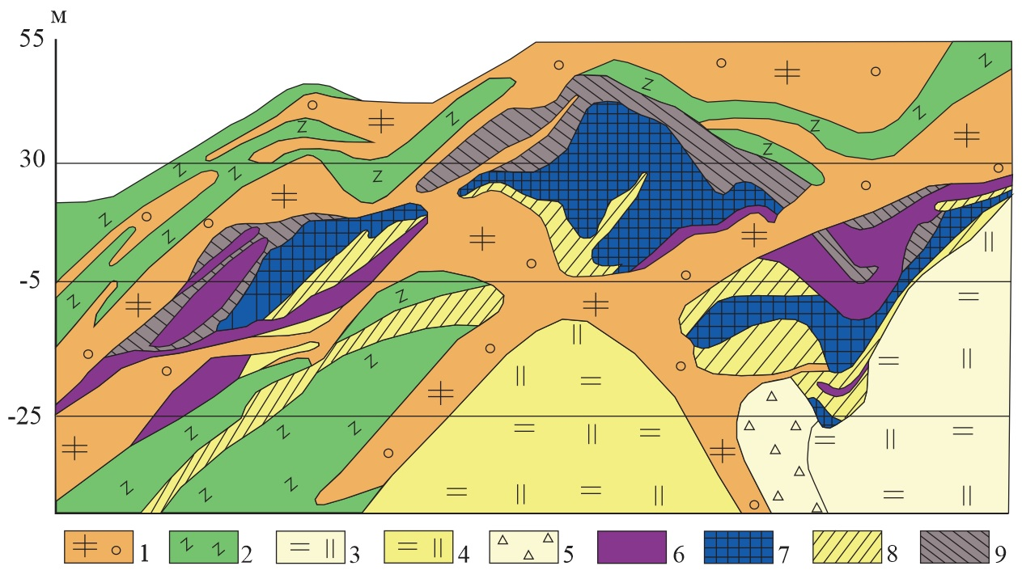
1 – тургусунская свита C₁t-v; 2 – ревнюшинский комплекс C₁v₁; 3 – брекчированные, порфиризированные кварциты серицит-хлорит-кварцевого состава; 4 – монокварциты; 5 – брекчии кварцитов и порфиров; 6 -9 – типы руд: 6 – медноцинковые, 7 – полиметаллические, 8 – серно-медноколчеданные, 9 – цинковые.

Рисунок 5.38 – Разрез XII – Метасоматическая зональность и типы руд Малеевского месторождения (зона Родниковая) [94, с. 17]

Strauss, G.K., Roger, G., Lecolle, M. and Lopera, E., (1981) и Shirozo, H., (1974) [126, 127] изучая колчеданные месторождения установили, что в проксимальных месторождениях хлоритовые, зоны метасоматического изменения обычно обогащены магнием и встречаются под месторождением Ла Сарса в Испании. Кварц-серицитовые зоны подстилают рудные тела на месторождении Куроко.
Подобная зональность (от хлорита до серицита или иллита) была интерпретирована (Riverin, G. and Hodgson, C.J., (1980); Lydon, J.W. and Galley, A., 1986) [111, 128] как следствие уменьшающегося температурного градиента. Подобная интерпретация согласуется с рисунком сульфидной зональности (рисунок 5.34) и состоит из относительно богатого халькопиритом ядра и богатых сфалеритом окраин.
По Lydon, J.W. and Galley, A., (1986) [128], повышенные содержания калия, в виде гидротермального серицита, могли быть получены из морской воды и рудного флюида () и/или в процессе хлоритизации в сердцевине гидротермальной трубы (Riverin, G. and Hodgson, C.J., 1980) [111].
Наличие оксида железа в железистых отложениях непосредственно в основании массивных сульфидных линз и по периферии рудных тел могло быть связано с образованиями осадка, содержащего гидроокислы железа до установления бескислородных придонных условий и стабилизации сульфидов (Roberts, R.G. and Readon, E.J., (1978), Lydon, J.W. and Galley, A., (1986); Richards, H.G. and Boyle, J.F., 1986) [99, 128, 130].

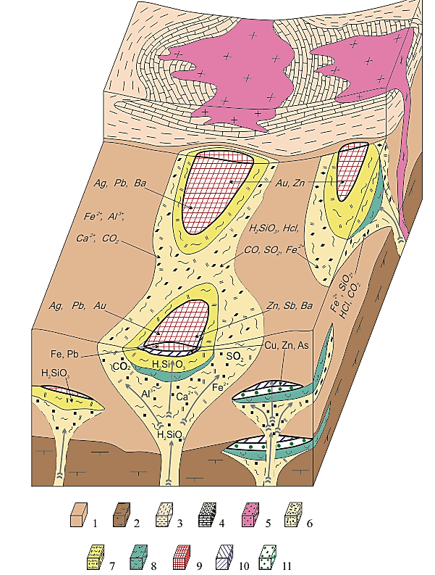
1-продуктивный горизонт; 2- туфы и лавы; 3- алевролиты; 4- известковидные алевролиты; 5- флюид порфиры; 6 – кварц-серицит-хлоритовые метосоматиты; 7- кварциты; 8- хлоритолиты; 9- полиметаллические богатые руды; 10- вкрапленные колчеданно-полиметаллические руды; 11 – прожилково-вкрапленная медно-колчеданная минерализация

Рисунок 5.39 - Модель размещения типов метасоматитов и оруденения в продуктивной толще Зыряновско-Греховской палеодепрессии Зыряновского месторождения

Накопление талька могло происходить на морском дне во время первоначального сброса гидротермальных растворов, насыщенных кремнеземом, в морскую воду, содержащую магний (Costa, U.R., Barnett, R.L. and Kerrich, R., (1983); Aggarwal, P.K. and Nesbitt, B.E., (1984)). Тальк-актинолит, возможно, также образовался непосредственно под массивной сульфидной линзой из-за изменения породы в результате неглубокого вовлечения морской воды, содержащей магний, в гидротермальный канал (Roberts, R.G. and Readon, E.J., 1978) [99, 104, 105].

6 Модель систематизации пространственных геологических данных с применением ГИС

6.1 Исторические данные

История развития ГИС берет свое начало еще в 80-х годах прошлого столетия. Истоки развития ГИС можно отнести к работам ученых из Канады и Швеции 1963-1971гг. В качестве основ при использовании ГИС используют цифровую картографию, пространственные данные, представленные в 3D моделях, а также алгоритм и методы сбора, обработки, хранения, анализа и визуализации пространственных данных.
Многие десятилетия для описания геологических процессов, явлений и объектов применялись традиционные литературные, картографические, аэро- и космоснимки, которые обрабатывались и систематизировались вручную. Хотя данный подход все еще применяется, но уже идет на спад и пользуется меньшей популярностью при геологических исследованиях.
Наиболее перспективным вариантом на современном этапе развития геологии можно считать цифровой подход, когда при накоплении, обработке и систематизации данных о геологических процессах, явлениях и объектах применяются компьютерная техника и современные цифровые технологии обработки данных.
Что подразумевает под собой ГИС? Точного определения ГИС не существует, потому как данное понятие объединяет в себе ряд дисциплин – геологию, геофизику, геохимию, географию и гидрогеологию, что существенно затрудняет понимание данного термина.
Приставка гео- в определении ГИС, происходит от слова «геос – земля». Исходя из определения «геоинформационная системы» — данные информационные системы, позволяют собирать, отображать, анализировать, хранить и обрабатывать данные, имеющие пространственную привязку (координаты в двух (x, y) и трех (x, y, z) плоскостях). Любая ГИС содержит информацию о пространственных объектах в их векторных, растровых либо других цифровых представлениях.

6.2 Систематизация пространственных данных на примере изучаемых районов Рудного Алтая

Применение ГИС технологий для решения определенных геологических задач предусматривает использование геоинформационных систем как средство сбора и представления информации в удобной и понятной визуализированной форме (в 2D и 3D формате). Для того, чтобы обеспечить основную цель ГИС – объединение, анализ и комплексную интерпретацию данных используется методика накопления, хранения, преобразования и отображения пространственной информации.
На сегодняшний день моделирование месторождений полезных ископаемых позволяет систематизировать получаемые результаты и определять приоритетные направления дальнейших исследований. Существует огромная информационная база по месторождениям Казахстана, включающая: информацию о степени их разведанности, данные по запасам, геологическому строению, результатам геофизическим и геохимических исследований и т.д. Разработка моделей ГИС может быть направлена на создание их обобщенных образов как непротиворечивого сочетания характеристик. При геологическом моделировании требуется соблюдать условия аналогии или подобия, представительности и возможности экстраполяции имеющихся результатов. Содержание моделей должны отвечать требованиям их целевой направленности в связи с тем, что каждая стадия геологоразведочных работ обеспечивает получение собственного комплекса геологических, геофизических, минералогических и геохимических характеристик. [54, 84, 85].
В соответствии с получаемыми данными и разрабатываются определенные геологические модели рудных объектов.
Целью разработки моделей рудных объектов является создание их обобщенных образов как сочетания набора характеристик, доступных для выявления имеющимися средствами, методами [54, 86].
Ввиду большого объема данных по рудным районам Рудного Алтая, в работе по систематизации геологических данных с применением ГИС автором представлена модель «информационного портала» на основе Малеевского месторождения, расположенного в Зыряновском рудном районе (ЗРР).

6.3 Модель систематизированных данных

В основу модели «геоинформационного портала» стало создание единой базы данных, систематизация и визуализация всех собранных материалов по месторождениям Рудного Алтая [68, 87, 88].
Месторождения и рудопроявления Рудного Алтая локализованы в нескольких рудных районах. Результаты многолетних исследований, поисковых, прогнозных и эксплуатационных работах отражены в ряде научных публикаций и производственных отчетах [10, 20, 64, 66 и др.]. Однако эта информация находится в очень разрозненном виде, в различных форматах и типах файлов, на электронных и бумажных носителях. Часто встречается такой нюанс, что информация разных авторов и составленная в разные периоды времени не только не имеет связи между собой, а имеет противоречивую информацию, что существенно усложняет процессы нахождение и систематизации нужного потока информации.
В данной главе предложена модель «геоинформационного портала» на примере Малеевского месторождения, расположенного в Зыряновском рудном районе Рудного Алтая.
На основании опыта работы по созданию ГИС предшественников разработана общая схема систематизации данных, представленная на рисунке 6.1. Информация, которая была собрана автором по Малеевскому месторождению, разделена по типу информации и объединена в три основных блока:
1. Текстовая часть. Данный раздел объединяет печатную и электронную информацию, приведенную к единой цифровой системе. Это производственные отчеты, служебные записки, сборники тезисов научных конференций и статей и результаты геологических исследований, монографии и прочее (рисунки 6.1, 6.2).
2. Табличная часть содержит всю собранную и вновь полученную числовую информацию, включающую: данные по скважинам (координаты, инклинометрия, опробование) аналитические лабораторные данные, данные геофизических и геохимических исследований, данные подсчета запасов и т.д. (рисунки 6.1, 6.3).
3. Графическая часть – наиболее объемная по своему содержанию. Она содержит топографические основы, геологические карты различного масштаба (мелкомасштабные, крупномасштабные, детальные), карты геофизических и геохимических аномалий, гидрогеологические карты, прогнозно-поисковые карты, геологические и подсчетные разрезы, карты фактов, ситуационные планы и т.д. (рисунки 6.1, 6.4).
Дополнительным сигментом является блок объемного моделирования, который объединяет в себе пространственную информацию, а именно 3D-модели месторождений (каркасные и блочные модели рудных тел, объемные модели литологии, модели тектонических нарушений, горные выработки, отработанные запасы и целики), созданные в таких программах как Micromine, Datamine, AutoCad (рисунок 6.1, 6.5).

1. Текстовая часть
1. Общие сведения. Месторождение располагается в западном крыле северной части Ревнюшинской структуры, ядро которой сложено вулканогенно-осадочными образованиями ревнюшинской свиты с многочисленными субвулканическими телами риолитовых порфиров....

2. Стратиграфия. В строении месторождения принимают участие отложения девонского и нижне-каменноугольного возрастов, кварц-полевошпатовые порфиры средне-верхнедевонского возраста, порфириты нижнекарбонового возраста.

3. Магматизм. Для Малеевского месторождения характерна высокая насыщенность дайковыми образованиями и силлообразными телами основного и среднего состава, различными по форме и элементам залегания....

Таблица - Соотношение подтипов руд на Малеевском месторождении

Типы | Подтипы и доля их в %
1. Полиметаллический | 1.1 Полиметаллический – 10%  1.2 Свинцово-цинковый – 7%  1.3 Цинковый – 34%
2. Колчеданный медно-цинковый | 2.1 Медно-цинковый – 37%  2.2 Медноколчеданный – 10%  2.3 Серноколчеданный – 2%

2. Табличная часть

3. Графические часть
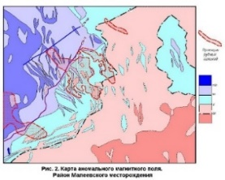
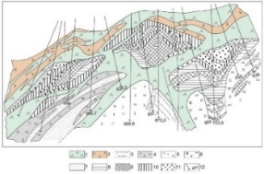

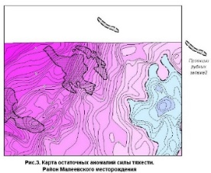
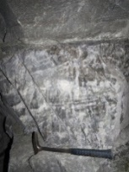
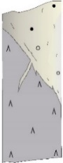

4. Объемное моделирование

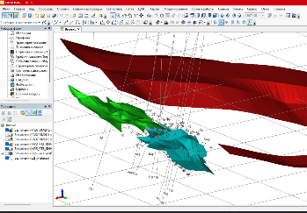

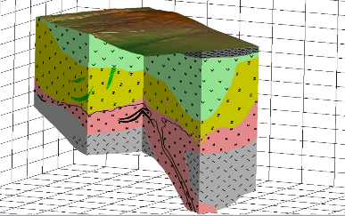

Рисунок 6.1 – Общая модель систематизации геологической информации

Пример поблочной систематизации геологической информации, описан ниже.

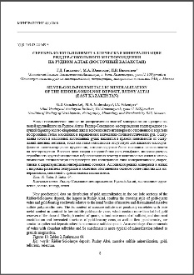
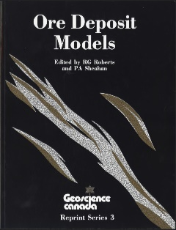
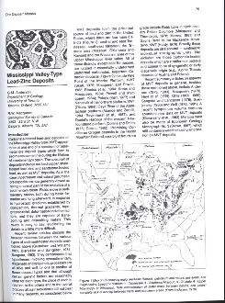
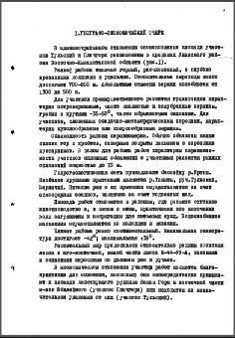
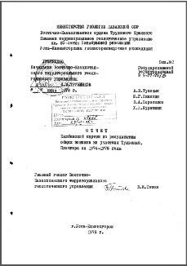
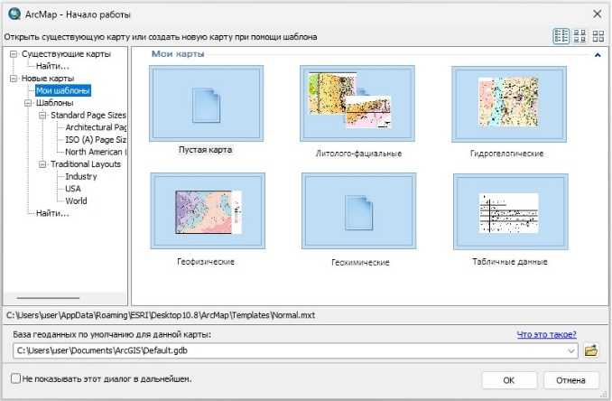
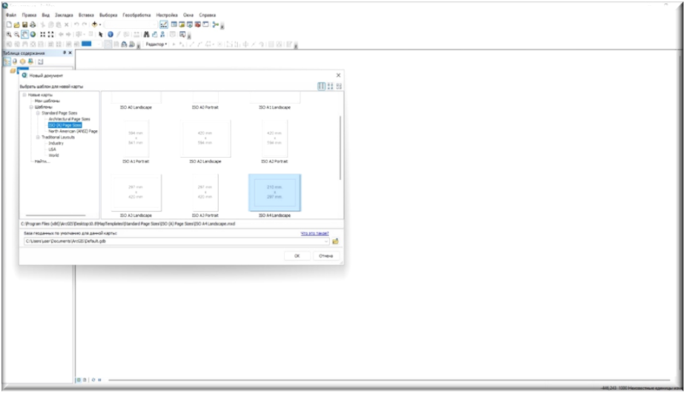

Рисунок 6.2 – Блок текстовой части – производственные отчеты, служебные записки, сборники тезисов научных конференций, статьи и д.т.

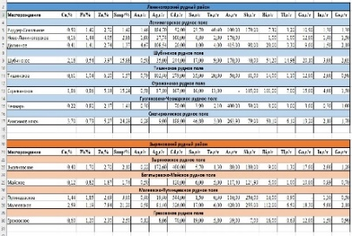
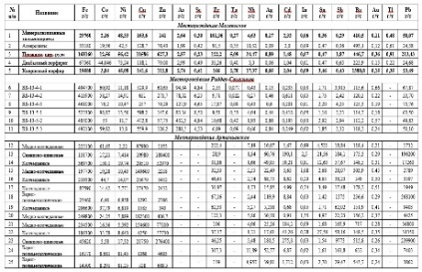
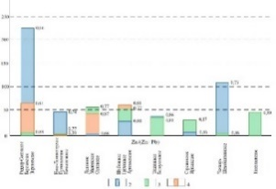
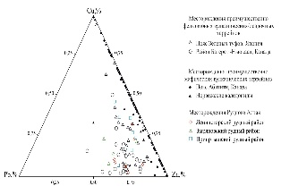

Рисунок 6.3 – Блок табличной части - табличные данные, схемы, графики, диаграммы

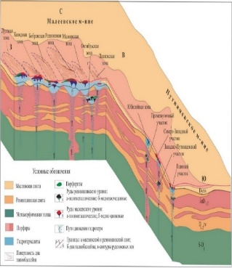
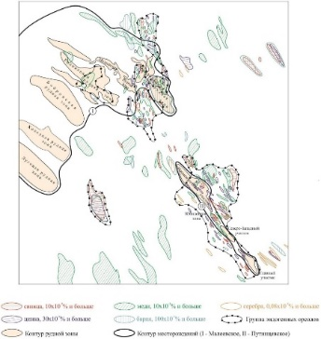
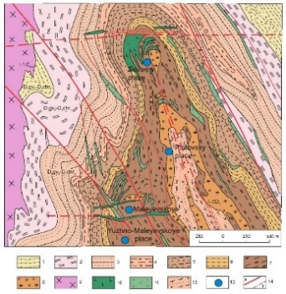
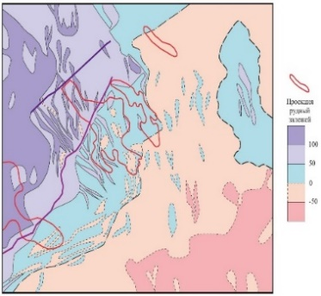
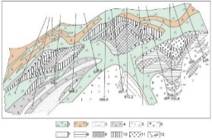
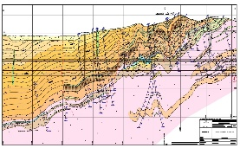
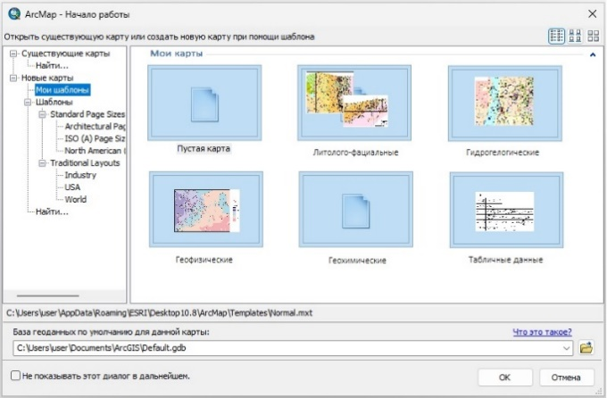
Рисунок 6.4 – Блок графической части – разномасштабные карты и разрезы, систематизированные по целевому назначению

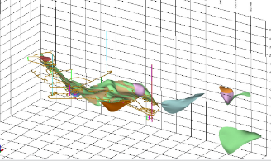
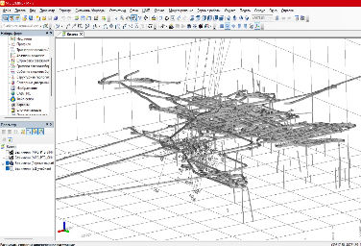
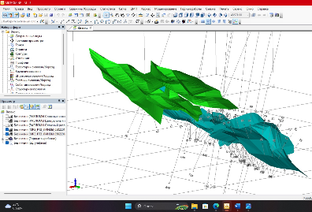

Рисунок 6.5 – Блок объемного моделирования – 3D модели месторождения (литологическое строение, тектонические нарушения, рудные тела и пр.)

6.3.1 Блок 1 - «Модель систематизированных геологических данных текстового формата по месторождению Малеевское»
Существует огромное количество геологических данных по Малеевскому месторождению, в которых отражены геологические особенности строения данного объекта, освещены вопросы геохимических и геофизических исследований, выдвинуты различные теории и предположения. Однако, чтобы сделать работу максимально производительной, нужно иметь быстрый доступ к необходимым ресурсам.
Исходные материалы по Малеевскому месторождения сортировались по типу проводимых работ, так например в отдельный каталоги собраны: Отчеты о результатах геологической съемки (различных масштабов); Отчеты о результатах детальных поисков; Проекты поисковых работ на флангах; Отчеты о сопоставлении данных разведки и разработки месторождения; Отчеты о геохимических и геофизических работах; Планы геологоразведочных работ (разные периоды их проведения), а также сопровождающие их ОВОС; Рабочие отчеты «О результатах геологического сопровождения буровых работ»; Периодические отчеты «О результатах геологоразведочных работах» (ежеквартальные или ежегодные); Отчеты с подсчетом запасов; Отчеты о научно-исследовательских работах и т.д., также в отдельном каталоге собраны печатные издания и научные публикации, а затем были систематизированы в информационную базу данных.
- Караваев О.В., Боднар С.П. и др. Геологическое строение и полезные ископаемые Зыряновского горнорудного района. Отчет Зыряновской партии о результатах геологической съемки и доизучения площадей масштаба 1: 50000, проведенных в 1984-88 гг. на участке Зыряновском, листы М-45-85-Г - геологическая съемка; М-45-73-А-б, г, 73-Б-, В, Г, 86-А, Б - геологическое доизучение площадей, 1988 г.
- Генкин Ю.Б., Мамаев Г.А., Борцов В.Д., Наумов В.П., Кузнецов А.С. и др. Отчет «О научно-исследовательской работе» Изучение физико-химических свойств различных типов руд Малеевского месторождения и влияние их на показатели обогащения. Усть-Каменогорск, 1999.
- Малыгин А.А., Стасенко Н.В. и др. «Прогноз оруденения и наличия промышленного оруденения в пределах северной части Ревнюшинской структуры», 2002 г.
- Кошевая Н.И., Городко А.И. Проект поисковых работ на северо-восточном фланге Малеевского месторождения. Зыряновск, 2013.
- Нехорошев В.П. Геология Алтая. М., Госгеолтехиздат, 1958 [1].
- Лапухов А.С., Чиков Б.М., Лапин Б.Н., Иванов Н.Б., Кудряшов А.М., Прокопенко А.И., Трубников Л.М. - Типы рудообразующих систем Рудного Алтая. - Рудообразование и генетические модели эндогенных рудных формаций. - Новосибирск: Наука, 1988. С.84-89 [12].
Кроме вышеперечисленных использовались материалы, которые приведены в списке публикаций - [9, 13, 15, 17, 39, 45, 48, 89, 134]. Далее они были систематизированы в информационную базу данных.
Текстовая информация, представленная в отчетах и иных материалах, отражает не только геологическое описание объекта, но и содержит ряд иной тематической информации. Исходя из этого, блок текстовой части подразделяется на несколько субблоков: например, геофизический субблок, гидрогеологический субблок и др. Краткое содержание каждого субблока представлено в таблице 6.1.
Сбор, анализ, категоризация информации производились и корректировались вручную.

Таблица 6.1 - Категоризация модели по содержанию информационных субблоков

1. Геологический субблок | - содержит историческую справку об объекте, геологическая изученность, геологическое строение объекта, модель рудообразования, поисковые и тематические работы и др.
2. Геофизический субблок | - содержит материалы о проведенных геофизических исследованиях, методах исследований (магниторазведка, каротаж и прочее), а также данные о физических свойствах пород и руд.
3. Геохимический субблок | - содержит данные о состоянии геохимической изученности, оценку зональности оруденения, геохимических ореолов; химико-аналитические работы
4. Гидрогеологический субблок | - содержит данные о инженерно-гидрогеологических условиях, гидрогеологической съемке с сопутствующими фильтрационными и лабораторными исследованиями
5. Горнотехнический субблок | - содержит информацию об условиях и состоянии горных работ: подготовительные, буровые и т.д., а также информацию о возможности опасных явлений на объекте – пожары, затопление, обрушение и т.д.
6. Экологический субблок (по необходимости) | - содержит общую информацию о воздействии тех или иных видов горно-геологических работ на воздушный бассейн и водные ресурсы, а также в целом на экосистему в радиусе проведения работ.
7. Экономический субблок * | - содержит данные экономических расчетов, результаты достоверности данных аналитических работ, информацию о состоянии запасов руды и металлов, контроль качества и т.д.
8. субблок дополнительной информации * | - содержит нормативно-правовую документацию по объекту, технические задания, протокола, лицензии, экспертные заключения и т.д.
Примечание: * - конфиденциальная информация, доступ предоставляется потенциальным заказчикам, подрядчикам или инвесторам только по официальному запросу и разрешению от недропользователя (или владельца объекта).

В процессе дальнейших работ любой блок может дополнятся новой информацией, при этом все сотрудники получают уведомления, что поступила новая информация. Так же могут заменяться и сами субблоки, если какая-либо информация тематически не соответствует уже имеющимся субблокам.
Так, например, в отдельный субблок (не указан в общей таблице 6.1, создан автором для проведения определенных видов работ) была выделена информация о металлогенических характеристиках Малеевского месторождения.
Взяв за основу результаты предшествующих исследований ученых геологов и геологов-практиков в области изучения геолого-структурных особенностей колчеданно-полиметаллических месторождений, отдельное внимание автора было уделено металлогеническим характеристикам.
На рисунке 6.6 представлена общая модель для определения металлогенических характеристик (Сапаргалиев, Ганженко и др., 2014). По данной схеме можно выявить, например, приуроченность месторождения к магматическим комплексам или определенной геологической формации.
В целом опираясь на даже на краткую информацию, указанную на схеме (рисунок 6.6), можно теоретически наметить работы на выявления намечаются перспективные участки на флангах месторождения и на глубину, провести оценку, по результатам которой уже можно определить дальнейшие виды поисковых или разведочных работ, а также рассчитываются затраты на проведение этих работы. Так же ориентируясь на металлогенические характеристики можно предположить приуроченность Малеевского месторождения к определенному геолого-генетическому типу, и в дальнейшем проводить работы в этом направлении. Если рассмотреть детально ячейку «зональности оруденения», можно отметить, что на глубину происходит смена руд. Это не только теоретические сведения, для их подтверждения в «Блоке табличной часть» имеются результаты анализов на химический и минеральный состав с отображением данных на геологических разрезах («Блок графическая часть») [51, 66].
Структура, по которой определяются металлогенические характеристики, направлена на решение вопросов о рудообразовании, установлении связей процессов рудообразования с различными геологическими процессами и геодинамикой формирования (Сапаргалиев, Ганженко и др., 2014) [66, 68]. Другими словами, описание металлогенических характеристик способствует выявлению рудных объектов, малых и больших площадей, которые соответствуют определенным металлогеническим обстановкам.
Правильная организация или возможно нестандартный подход в металлогенических исследованиях в пределах Малеевского месторождения, с использованием современных методов и подходов, может помочь в переоценке имеющихся запасов, возможному переводу месторождения к другому промышленному типу, по соотношению главных элементов, и даже расширению границ добычи [22, 68].

Базальт-риолитовая формация
(D₁-D₃)

Девонские и нижне-каменноугольные отложения, кварц-полевошпатовые порфиры средне-верхнедевонского возраста, порфириты нижнекарбонового возраста
Зыряновская металлогеническая подзона
Малеевско-Путинцевское рудное поле, месторождение Малеевское

Пространственная связь со среднедевонским комплексов порфиров
Вертикальные колонны, погружающиеся на глубину сотен метров
Вулканогенно-осадочными образованиями с субвулканическими телами риолитовых порфиров

Метаморфизованные и деформированные в зонах рассланцевания
Окварцевание, серицитизация, хлоритизация
Рудоносные зоны поствулканических палеодепрессий

Тип оруденения
- колчеданно-медно-цинковый, полиметаллический
Первичная зональность - вертикальная со сменой руд сверху вниз.
Вторичная - отсутствует
Основные элементы Pb, Zn, Cu.
Индикаторы полиметалличесго оруденения –Ba, Sb, Au, Ag, Bi, As, Co, Mo.

Оруденение сформировано после завершения вулканизма, в период сульфотарно-гидротермальной деятельности синхронно с формированием вмещающих углисто-кремнисто-известковистых алевролитов и порфиров

Рисунок 6.6 – Модель металлогенических характеристик Малеевского месторождение (по данным Б.А. Дьячкова, 2016; Е.М. Сапаргалиева, Г.Д. Ганженко и др, 2014) [22, 24, 51, 66]

И как результат сочетание геологических данных с современными технологиями и аналитическими методами открывает новые горизонты для исследований.

6.3.2 Блок 2 - Модель систематизированных геологических данных табличного формата по месторождению Малеевское
Так же, как и в предыдущем блоке, информация, а именно числовые данные, представленные в табличном виде, собиралась и классифицировалась по типу. Соответственно, уже внутри блока производилась каталогизация данных.
Так, например, в каталоге «Контроль» - содержатся все имеющиеся цифровые данные, и сопровождающие их графики, схемы, по внутреннему и внешнему контролю по месторождения, отсортированные по годам проведения работ (рисунок 6.7)

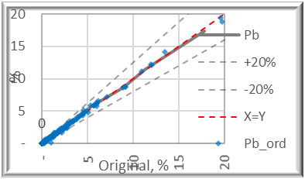

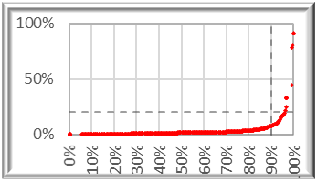
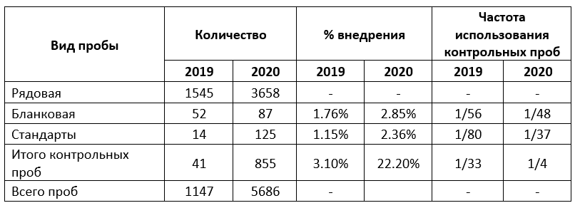

а. б.

Рисунок 6.7 – Каталог «Контроль», а- данные по проведению контроля, б – сопровождающие графики

Коротко можно представить некоторые из каталогов, содержащиеся в Блоке 2, например:
- каталог «Данные по скважинам», содержит координаты, инклинометрию и данные опробования, поделенные по виду скважин (например, поверхностные разведочные, гидрогеологические - водозаборные и технологические, геофизические – каротажные и др., скважины из горных выработок) и по году проведения бурения (рисунок 6.8). Данный каталог в полном объеме доступен геологам занимающимся 3D моделированием, расчетами статистических параметров, подсчетом запасов и др.

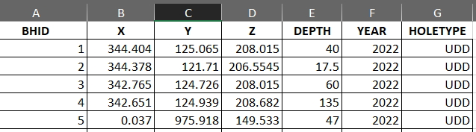
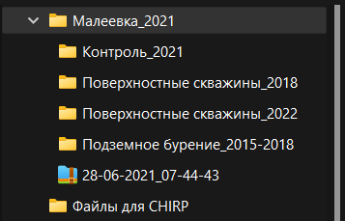
Рисунок 6.8 – На рисунке в упрощенном виде в качестве списка папок представлен каталог «Данные по скважинам»

- каталог «Виды и объемы геологоразведочных работ»
- каталог «Контроль»
- каталок «Результаты подсчета» (по годам)
- каталог «Результаты химических анализов»
И многие другие каталоги, систематизированные по целевому назначению. Аналогично п.п. 6.3.1, Блок Табличной части регулярно пополняется новыми данными проведенных работ за определённый период времени и соответственно, сразу обновляется и производится рассылка уведомлений на локальной платформе, чтобы у сотрудников всегда был доступ к актуальной информации.

6.3.3 Блок 3 - Модель систематизации геологических данных графического формата по месторождению Малеевское
Данный блок является самым трудоемким по своему содержанию, все еще находится в доработке. Многие графические материалы на бумажных носителях, которые из-за времени потеряли цвет, получили повреждения, проходят процесс «реставрации», т.е. сканируются либо фотографируются, восстанавливаются и при необходимости по новой векторизуются.
В целом Блок графической части (картографической информация) представляет собой наборы карт и разрезов различного назначения. Так, например, геологическая карта несет в себе информацию о возрасте объектов, составе, происхождении и положении в пространстве (элементы залегания). При работе с графикой структурно-тектонических нарушений можно проследить структурные элементы (этажи, ярусы), формации, различные дизъюнктивные структуры и связанные с ними магматические тела.
Структура, по которой производился анализ, сбор и систематизация графической информации по месторождению Малеевское отображения на рисунках 6.9 и 6.10.
1. Обзорный уровень. На этом этапе производится изучение и анализ мелкомасштабных и среднемасштабных карт с целью сортировки их по типу проведенных работ, выделение в каталоги, в которых будет производится дальнейшее систематизирование. Графическая информация в этом разделе помогает пользователю ознакомится и выявить основные геологические особенности строения рудного района, к которому принадлежит месторождение, возможно также произвести общую оценка на все виды полезных ископаемых.
2. Рабочий уровень. На данном уровне, к примеру составляются геохимических карты, направленные на прогнозирование рудных месторождений и отдельных рудных тел по локальным геохимическим критериям, присущим в большей степени только данному рудному району. Выделение геохимических аномалий производится по взаимосвязи ведущих рудообразующих элементов (Cu, Pb, Zn).
3. Детальный уровень. В данном каталоге систематизируются данные, которые направлены на целевые работы и ведутся непосредственно на площади месторождения и сопровождаются разрезами, планами горизонтов, проектными моделями горных работ и т.д.
Не мало важно, чтобы исходные геологические материалы графического формата, удовлетворяли определенным требованиям по детальности и обзорности, так чтобы при работе с информацией можно: -выявлять объекты, имеющие важное значение для геологического строения региона и поисков полезных ископаемых; - отображать нужные площади в общей структуре; - решать экологические вопросы при необходимости.
Дистанционная основа блока заключает в себе: комплекс данных необходимый для геологических, структурно-тектонических (выделение тектонических блоков и складчатых структур) и геоморфологических исследований, уточнения представлений о геологическом строении района, анализа закономерностей размещения и прогноза полезных ископаемых [66, 84]. Графическая информация делится по масштабности на уровни: обзорный, основной (рабочий) и детальный (рисунки 6.9 и 6.10).

Геологические ресурсы

Картограммы геологической, геофизической изученности
м-б 1:1 000 000

Карта полезных ископаемых и перспективных площадей
м-б 1:500 000

Карта металлогенических систем Восточного Казахстана, Зыряновско-Бухтарминский
рудный район, 2003 г.
м-б 1:200 000
Карты аномальных магнитных полей
М-б 1:500 000

Обзорный уровень
Карты остаточных аномалий
М-б 1:500 000

Карта прогноза Зыряновско-Бухтарминский рудный район (ВКО)
м-б 1:200 000

Геологическа карта
Зыряноского рудного района,
с выделением зон
полиметаллической минерализации (ВКО))
м-б 1:50 000
Рабочий уровень

Карта прогноза Зыряновско-Бухтарминский рудный район (ВКО)
М-б 1:50 000
Карты геохимических аномалий
Геологические карты рудных полей
м-б 1:10 000

Карта магнитного поля
Карты промышленной минерализации
м-б 1:10 000
Карта прогноза северной части Ревнюшинской структуры (Лист 1, Лист 2), Малеевское месторождение
м-б 1:10 000

Ситуационный план
Малеевского месторождения
1:10 000

Детальный уровень

Проекции рудных тел РРЗ, МРЗ и ОРЗ на горизонтальную плоскость
м-б 1:2000
Проекции рудных тел РРЗ, МРЗ и ОРЗ на вертикальную плоскость
м-б 1:500

Оценка картографического материала для определения дальнейших работ

Рисунок 6.9 – Модель цифровой графической информации Малеевского месторождения (по аналогии Серавиной Т.В. [68])
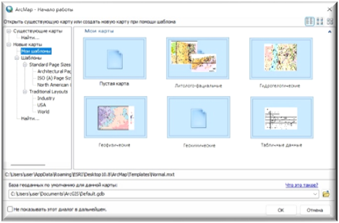
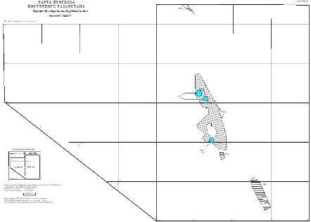
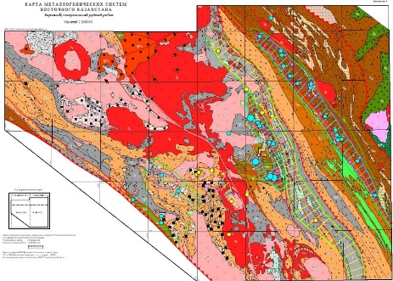
Обзорный уровень
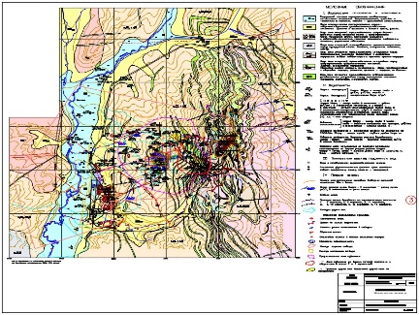
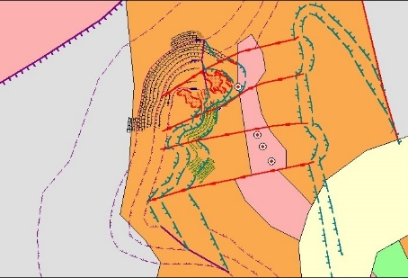
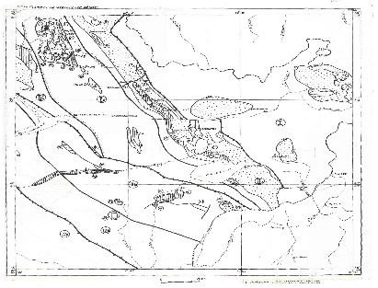
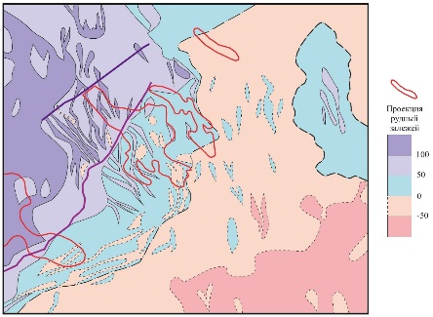
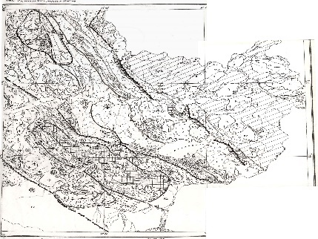
Рабочий

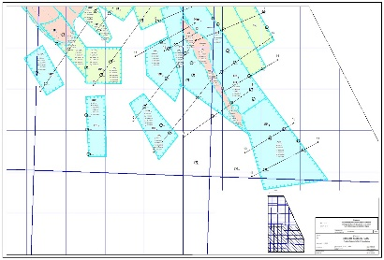
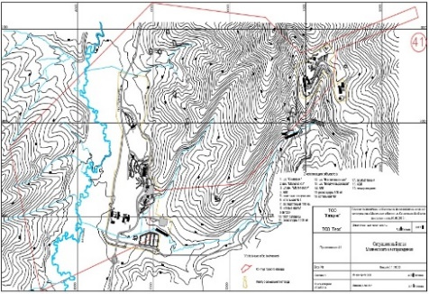
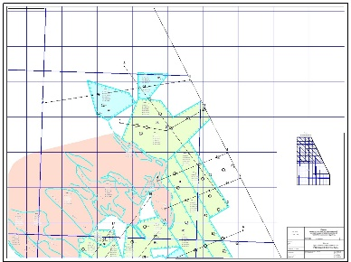
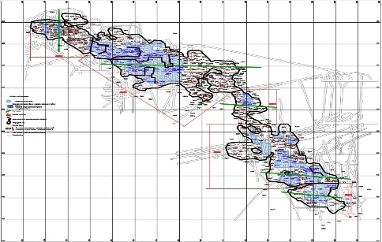
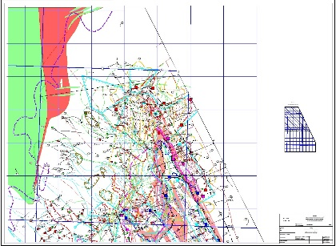
Детальный

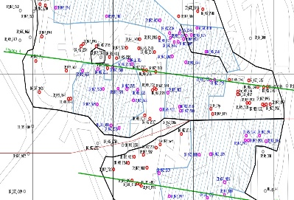

Рисунок 6.10 – Визуализация картографической информации по уровням
Рассматривая модель систематизации графических геологических данных, следует отметить, что основной деталью при планировании каких-либо дальнейших работ, например если взять создание прогнозно-поисковой модели, необходимо знать (или иметь представление) четкое зональное строение рудных тел (Серавина Т.В., 2016) [68]. На рисунке 6.8, представлены геологические разрезы 3-го рудного тела (МРЗ), уже преобразованные в наглядную и простую пространственно-совмещенную модель, по которой можно, с высокой долей достоверности, проследить характер залегания и морфологию данного рудного тела. Оруденение представлено субпараллельными зонами, склоняющимися в северо-западном направлении. Видно, что по простиранию и падению размерность рудных зон приблизительно одинаковая.

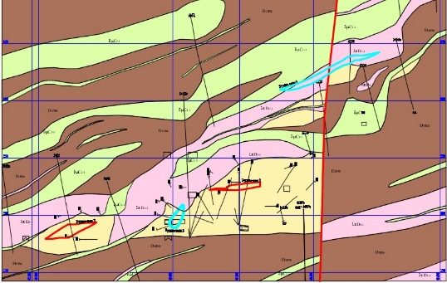

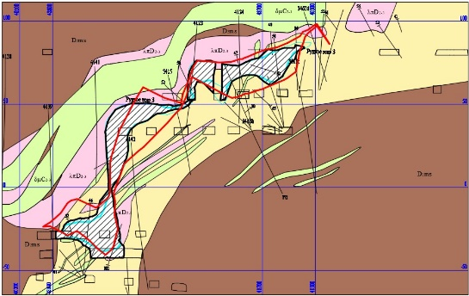

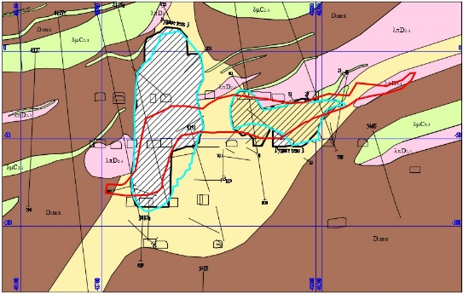

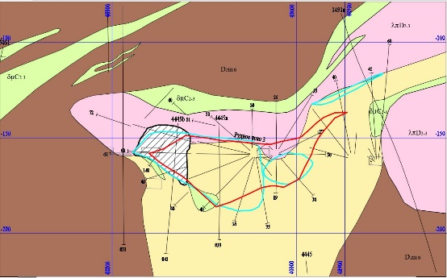
Рисунок 6.11 Совмещенные геологические разрезы месторождения Малеевское (3-е рудное тело, Малеевская рудная зона)

Подобные совмещенные модели позволяют не только отражать достоверность геологических данных (геологическое строение, пространственное положение оруденение, мощности рудных тел и др.), они также служат основой для более эффективных и сложных объемных моделей, используемых в геологических исследованиях при использовании сложных ГИС.

6.3.4 Дополнительный блок - Модель каталогизации образцов горных пород и руд
Помимо основных трех блоков (текстовый, табличный и графический) в модели систематизации данных, разрабатывается еще один дополнительный блок, который будет содержать фактические материалы, характеризующие именно Малеевское месторождение, а именно: - материалы текущих работ; - керны и шламы буровых скважин; - дубликаты проб; - петрографические и рудные образцы; - шлифы и аншлифы; -образцы фауны и флоры, если имеются [84].
Этот блок находится пока только в теоретической разработке и требует особого внимания, потому как процесс сбора образцов очень трудоемкий и не всегда удается получить образцы надлежащего качества. Кроме того, есть такие, образцы, которые находятся в единичном экземпляре. При составлении каталога, содержащего в себе рудные образцы, дубликаты проб, шлифы/аншлифы (некоторые данные об образцах, фото шлифов/аншлифов представлены в Главе 3, результаты лабораторных исследований отражены в Главе 5 данной диссертационной работы), а также образцы флоры и фауны необходимо вносить следующую информацию, содержащую:
- Визуальную информацию - фотографии образца (непременно цветные и хорошего качества) в свежем сколе, иногда полированные. Фотографии петрографических шлифов – общий вид и некоторые характерные детали отдельных включений.
- Информацию пояснительно-описательных данных, где указываются сведения о фациальной принадлежности (магматические породы), кислотность (ультраосновные, основные, средние, кислые); щелочность (нормальная, умеренно-щелочная, щелочная). Для метасоматических пород – минеральная фация, характер химических преобразований, состав субстрата.
- Сведения о названии вида и подвида породы, ее структура, текстура, минеральный состав (с выделением главных, второстепенных и акцессорных минералов), плотность и магнитная восприимчивость, химический состав породы и характеристических минералов; краткое петрографическое описание породы; связь с полезными ископаемыми, геологическое положение образца, географическая привязка места отбора образца.
Часто в справочниках не приводится данные о химическом составе, физических свойствах пород, составе характеристичных минералов, а также геологическом положении объектов. Например, в справочнике по физическим свойствам отсутствует иллюстративная часть либо качество их не удовлетворительно. В результате у пользователя не создается полного впечатления о визуальном образе горной породы. В мировой практике создаются эталонные коллекции, которые позволяют максимально точно определить название горной породы, ознакомиться с ее описанием и пространственной привязкой, а также посмотреть и сравнить положение в классификационной схеме. Однако такие коллекции остаются недоступными широкому кругу пользователей.
6.3.6 Модель «Цифрового портала» на основе локальной сетевой платформы
Когда материалы были собраны и обработаны, уже систематизированная информация приведена к единому цифровому формату в виде документов Word (современные отчеты), печатных отчетов, сканированных и представленных в формате *.pdf (отчеты, научная литература, публикации предшественников) и размещена на платформе сервер-компьютера в локальной сети компании ТОО «Геос» (Приложение 3). Это рабочий вариант «цифрового портала» и доступен он только внутри компании и не имеет доступа для сторонних лиц и не находится в открытом доступе в сети Интернет. Доступ к локальной платформе имеется у сотрудников компании, геологов и горняков, работающих с Малеевским месторождением. Сотрудник может найти любую информацию, требуемую ему для определенного вида работы.
На рисунке 6.12 показана схематическая модель локальной платформы, на которой производилась систематизации геологических данных связанных непосредственно с объектом исследований (Малеевское месторождение). На Сервере производится сбор информации, анализ, категоризация на тематические основные блоки, в которых происходит дальнейшее деление на субблоки (при необходимости). Объект «свободные ресурсы» подразумевает создание блоков/субблоков и их пополнение данными, тематически не связанными с основными блоками.
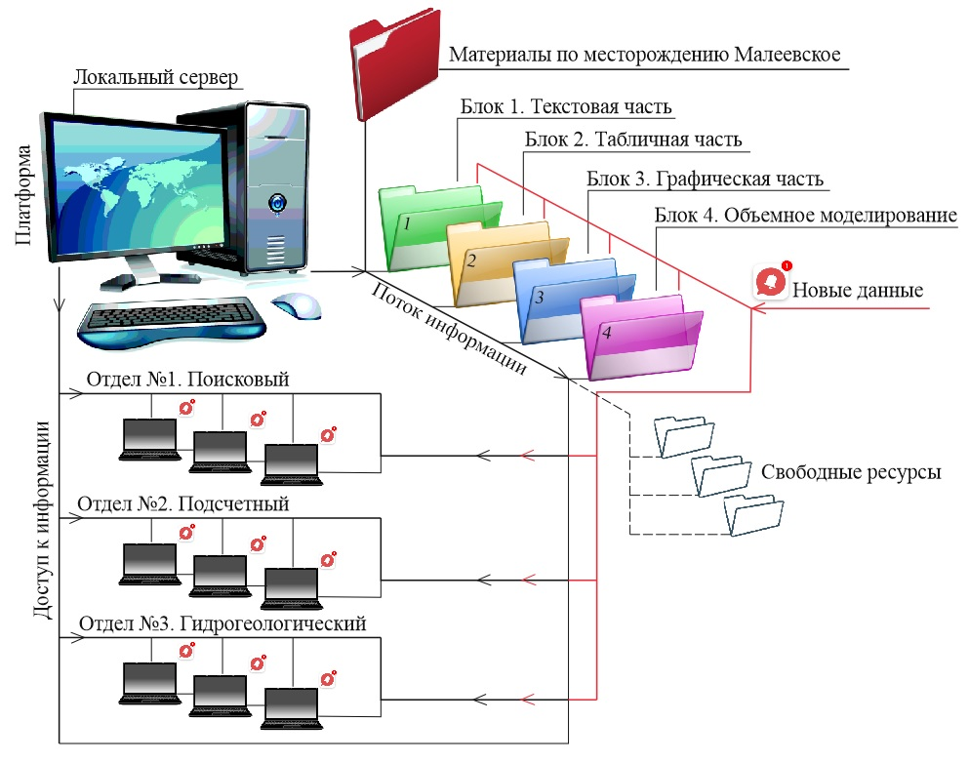
Рисунок 6.12 – Локальная платформа. Структура систематизации данных и доступ к ним
Так же можно заметить, что по мимо локальной связи между всеми компьютерами на платформе, имеется свободный доступ ко всем ресурсам, как уже упоминалось выше.

6.4 Практическая значимость

ГИС становятся неотъемлемым средством изучения поверхности Земли и расположенных в ее пределах подземных, наземных и надземных объектов. Одним из основных назначений ГИС следует считать формирование знаний о процессах и явлениях, происходящих на земной поверхности, с целью их использования для решения практических задач.
Создание «информационного портала» представляет собой систему характеристик месторождений (текстовых, табличных, графических), рудных узлов или районов, которая позволяет на основе аналитических данных наметить характер дальнейших работ.
Практическая значимость данного раздела в современных реалиях определяется все более тесной связью между наукой и производством, а также стремительным переходом на цифровизацию. Целесообразно создание единого каталога по определенным объектам, содержащего максимально полную информацию от геологического строения, условий рудообразования до промышленного использования и добычи полезных ископаемых.
Что касается отбора и хранения образцов, тут возникает необходимость в создании единой системы геологических коллекций не только по одному месторождению, но и по рудному району в целом (эталонные образцы по геологическим узлам, районам, месторождениям), собрать дубликаты, которые остались или имеются на предприятиях и в частных коллекциях. Большинство печатных справочников имеют плохое качество снимков, на которые уже сложно опираться, или например, интернет-справочники, создаются с целью описания типов пород в общем, не представляя возможности понять геологию конкретного объекта.
Объединение и систематизация данные целевой информации по блокам существенно облегчит и сократит временные затраты автора/исследователя на поиски необходимой информации по интересующему его объекту.
Так же необходимо учитывать острую необходимость активного вовлечения молодых геологов и ученых в развитие науки и производства, а для этого еще на этапе учебного процесса нужно заинтересовать студентов, что непременно будет способствовать подготовке квалифицированных кадров.
В данный момент, когда информационные технологии широко используются в обучении, появляется реальная возможность построить обучение в режиме «реального времени». При поддержке ведущих геолого-промышленных предприятий совместно с программистами университета можно создать программное обеспечении (или как приложение или макрос к уже имеющимся ПО) на базе электронного портала университета, где будет предоставлена только актуальная информация по геологическим объектам (предусматривается только не секретные геологические данные: текст, таблицы, графические приложения и фото/видео сопровождение; временной интервал для обновления/пополнения информационной основы каждые 3 года). Это позволит наглядно показать сложную структуру рабочего процесса – это и базовый полевой этап геологических работ, отбор проб для определения физико-механических свойств, бурение скважин, проектирование карьеров и принципы открытой/подземной разработки (так сказать «увидеть шахту изнутри»), построение трехмерных моделей изучаемых объектов либо создание рельефа поверхности.
В 2022 году проводился анализ модели на базе процесса обучения среди студентов. Наблюдения производились с целью установить, насколько модель «информационного портала» интересна и понятно для восприятия студентам геологических специальностей в процессе обучения. Во внимание принимались пожелания студентов для усовершенствования модели в плане функциональности, доступности и понятности в усвоении информации. Визуальное сопровождение каждого информационного блока позволяло студентам понимать, о чем идет речь и лучше усвоить материал.

ЗАКЛЮЧЕНИЕ

По результатам проведенных работ, изучения огромного количества работ исследователей прошлый лет и результатов исследований современных ученых-геологов, отмечено:
1. Автором предложена современная унифицированная геолого-промышленная классификация колчеданно-полиметаллических месторождений, на основе соотношения Cu/Zn Lydon, J.W. (1988), которая систематизирует разрозненные, а порой и противоречивые данные о геологии, тектонике и стратиграфии месторождений Рудного Алтая. В соответствие с ней на Рудном Алтае выделяются 2 основных типа промышленно-генетических месторождений (Zn-Pb-Cu и Cu-Zn) на основании объемных соотношений Zn/(Zn+Pb).
2. Формирование руд на месторождениях Рудного Алтая протекало по классической схеме формирования месторождений VMS в геодинамических обстановках растяжения и сжатия земной коры, при определенном петрохимическом типе вулканизма. Наблюдается явно выраженный стратиграфический и структурный контроль оруденения и тесная связь сульфидного оруденения месторождений РА с риолитами и субвулканическими образованиями. Практически все месторождения РА имеют сходный минералогический состав рудных минералов и текстурные и структурные характеристики руд.
3. Формирование руд на месторождениях Рудного Алтая происходило синхронно осадконакоплению, после завершения активной фазы вулканизма, и генетически связано с экструзиями порфиров, интрудировавших рудолокализующие толщи. Прослеживается четкая пространственная связь оруденения с синвулканическими разломами, риолитовыми куполами или субвулканическими интрузиями, что позволяет предполагать, что рудные тела тесно связаны с конкретными гидрологическими, топографическими и геотермальными особенностями океанского дна.
4. Выделены следующие основные и общие текстурные черты, характерные для рудных тел месторождений Рудного Алтая:
1) в сплошных рудах выделяются массивные, полосчатые, пятнистые, пятнисто-полосчатые, линзовидно-полосчатые брекчиевые и брекчиевидные текстуры;
2) в полиметаллических и медно-цинковых рудах полосчатые, реликтово-полосчатые, наложено-полосчатые, линзовидно-полосчатые, пятнисто-полосчатые текстуры;
3) во вкрапленных рудах соответственно гнездово- и прожилково-вкрапленные текстуры.
5. В рудах колчеданно-полиметаллических месторождений Рудного Алтая широкое развитие получили субграфическая, порфировая, струйчато-пятнистая, полосчато-прожилковая, массивно-полосчатая, линзовидная, будинажа, смятия, гнейсовидная структуры.
6. Рудные тела месторождений представлены в виде массивных сульфидных линз и непосредственно примыкающих к ним, субсогласным с осадочно-вулканогенными толщами, зон развития секущих по отношению к осадочным толщам и субгоризонтальным рудным телам гидротермально метасоматических тел или гидротермального канала. Секущие метасоматические тела сформированы на месте развития флюидоподводящей гидротермальной системы и является верхней частью гидротермального канала.
7. В пределах субсогласных рудных линз и секущих прожилково-вкрапленных руд наблюдается типичная структурная, текстурная, минералогическая и метасоматическая зональность, выражающаяся в формировании кварцитовых ядер, кварц-серицит-хлоритовых метасоматитов и хлоритолитов.
8. Систематизация геологических данных в виде информационного портала, представленная в удобном, логически завершенном виде помогает легко анализировать данные, планировать дальнейшие работы и рассматривать поисковые критерии на обнаружение новых рудопроявлений и исследований на глубину. При этом учитываются такие признаки как, литого-фациальная обстановка, степень метаморфических и метасоматических изменений, геофизические и геохимические аномалии. Предложенный «информационный портал» по систематизации геологической информации может быть применен к любому рудному району Рудного Алтая, не исключая возможности работать не только с колчеданно-полиметаллическими месторождениями и рудопроявлениями.
9. Полученные результаты внедрены в производственный и учебный процесс.
Проведенные исследования позволяют рассмотреть формирование месторождений Рудного Алтая с современных позиций и вносят определенный вклад в научное понимание разделения месторождений на определенные промышленно-генетические типы, использовать унифицированную классификацию при работе с зарубежными аналогами. Практический вклад данной диссертационной работы, на основе уточнений и новых взглядов на формирование в определенных геодинамических обстановках колчеданно-полиметаллического оруденения Рудного Алтая, позволит проводить работы по расширении флангов эксплуатируемых месторождений и выделению перспективных площадей на обнаружение новых рудных залежей в пределах Рудного Алтая.
Правильный подход к систематизации огромного количества пространственных геологических данных и умение четко проектировать геологические модели поможет не только в организации поисковых, оценочных и других работ, но и в привлечении инвесторов.

СПИСОК ИСПОЛЬЗОВАННЫХ ИСТОЧНИКОВ

1. Нехорошев В.П. Геология Алтая. М., Госгеолтехиздат, 1958.
2. Иванкин П.Ф., Иншин П.В., Кузебный В.С. Рудные формации Рудного Алтая. Алтайский горно-металлургический НИИ. Издательство АН КазССР. г. Алма-Ата, 1961г.
3. Mizernaya M.A., Pyatkova A.P., Dyachkov B.A., Miroshnikova A.P., Chernenko Z.I. Leading genetic types of base metal deposits of Rudny Altai.- Naukovyi Visnyk Natsionalnoho Hirnychoho Universytetu (Ukraine), №2, 2021 – рр. 11-16.
4. Kuybida, M. L., Kruk, N. N., Shokalskiy, S. P., Gusev, N. I., & Murzin, O. V. (2015). Subduction plagiogranites of Rudny Altai: age and composition characteristics. Doklady Earth Sciences, 464(1), 914-918.
5. Каюпов А.К. и др. Основные гипотезы о генезисе колчеданно-полиметаллических месторождений Рудного Алтая. // «Проблемы генезиса колчеданно-полиметаллических месторождений Рудного Алтая». – 1977. – Алматы.
6. Dergachev, A. L., Eremin, N. I., & Sergeeva, N. E. (2011). Volcanogenic pyrite deposits of the Besshi type. Bulletin of the Moscow University, 4(4), 53-60.
7. Lobanov, K., Yakubchuk, A., & Creaser, R. A. (2014). Besshi type VMS deposits of the Rugny Altai (Central Asia). Economic Geology, 109, 1403-1430.
8. Месторождения свинца и цинка Казахстана. Минеральные ресурсы Казахстана. Справочник. Алматы. 1997, 152 с.
9. Гаськов И.В. Особенности эндогенной металлогении горного и рудного алтая (россия) // Геология и геофизика. - 2018. - Т.59. - № 8. - С.1254-1270. - ISSN 0016-7886.
9. Андреев Н.Ф., Михалюк А.И. - Обобщение и сопоставление результатов геологоразведочных и эксплуатационных работ по Малеевскому месторождению. 1985. Фонды МДГиН «Востказнедра».
10. Тырнов М.П., Мирошниченко В.М. и др. - Отчет о результатах поисково-разведочных работ Ревнюшинской ПРП за 1969-70 гг., 1971. Фонды МДГиН «Востказнедра».
11. Беспаев Х.А., Николаев Л.Г., Ганженко Г.Д., Тойбазаров М.А. - Колчеданно-полиметаллические месторождения Прииртышского района: (геолого-геохимические особенности). – Алмата: Наука, 1988. – 248 с.
12. Лапухов А.С., Чиков Б.М., Лапин Б.Н., Иванов Н.Б., Кудряшов А.М., Прокопенко А.И., Трубников Л.М. - Типы рудообразующих систем Рудного Алтая. - Рудообразование и генетические модели эндогенных рудных формаций. - Новосибирск: Наука, 1988. С.84-89.
13. Фрейман Г.Г., Кузнецов А.С., Городко А.И., Селифонов С.Е., Назаров В.Н., Мирошниченко В.М., Ахметов К.С. и др. Отчет с подсчетом запасов Малеевского полиметаллического месторождения по состоянию на 01.01.2004 г. (Восточно-Казахстанская область), 2005 г., Фонды МДГиН «Востказнедра».,
14. Mizernaya M., Pyatkova A., Dyachkov B. Geological and structural conditions of formation and ore content of Devonian volcanogenic complexes of Rudny Altay. - The XVI International Forum-contest of students and young scientists "Topical Issues of Rational Use of Natural Resources". - Saint Petersburg Mining University, Saint-Petersburg, Russia, 2020.
15. Пяткова А.П., Мизерная М.А., Мирошникова А.П., Черненко З.И. Особенности формирования VMS месторождений в Рудном Алтае на примере месторождений Артемьевское и Малеевское // Корреляция Алтаид и Уралид. – Новосибирск, Изд-во СО РАН, 2018. С. 120-121. – ISВN 978-5-7692-1584-1
16. Ганженко Г.Д. Техногенные минерально-сырьевые ресурсы цветных и благородных металлов Восточного Казахстана/ Под ред. Ю.Б. Генкина. – Усть-Каменогорск, ВКТУ, 1999. – 174с.- IBSN 9965-9077-1-4
17. Юдовская М.А. Автореферат диссертации по теме "Минералого-геохимические особенности и условия формирования руд Малеевского месторождения на Рудном Алтае. // МГУ, М. – 1995.
18. Элементы-примеси в месторождениях Казахстана. Минеральные ресурсы Казахстана, т.I. Алматы, 1998, 267 с.
19. Проблемы генезиса колчеданно-полиметаллических месторождений Рудного Алтая. Алма-Ата: Наука, 1977. – 303 с.
20. Горжевский Д.И., Чекваидзе В.Б., Исакович И.З. Типы полиметаллических месторождений Рудного Алтая, их происхождение и методы поисков. М.: Наука, 1977. – 197 с.
21. Беспаев Х.А., Полянский Н.В., Ганженко Г.Д., Дьячков Б.А., Евтушенко О.П., Ли Тянь Дэ. Геология и металлогения Юго-Западного Алтая (в пределах территории Казахстана и Китая). – Алматы: Гылым, 1997 – 288 с.
22. Дьячков Б.А., Ганженко Г.Д., Сапаргалиев Е.М. Геодинамические обстановки формирования рудоносных структур Большого Алтая. – Алматы, «КазГео», 2016. – С. 9-21.
23. Ore deposit models. – Geoscience Canada. Reprinted. Geological association of Canada. 1988. P. 145-181.
24. Щерба Г.Н., Дьячков Б.А., Нахтигаль Г.П. Металлогения Рудного Алтая и Калбы. – Алма-Ата: Наука Каз. ССР, 1984. – 240 с.
25. Кузебный В.С. Магматические формации Юго-Западного Алтая и их металлогения / В.С. Кузебный; АН КазССР, Ин-т геол. наук им. К.И. Сатпаева. - Алма-Ата: Наука, 1975. - 342 с.
26. Большой Алтай (Геология и металлогения). Кн. 1. Геологическое строение. Алма-Ата: Гылым, 1998. – 229 с. Кн. 2. Металлогения. Алма-Ата: РИО ВАК РК, 2000. – 400 с.
27. Dyachkov B., Mizernaya M., Kuzmina O., Zimanovskaya N., Oitseva T. Tectonics and metallogeny of East Kazakhstan/Tectonics – Problems of Regional Setting. Intechopen Limited. – London, 2017. P
28. Лапухов А.С., Прокопенко А.И., Иванов И.Б., Трубников Л.М. Рудообразующие системы колчеданно-полиметаллических месторождений зон смятия (Рудный Алтай). Новосибирск, Наука, 1986, 192 с.
29. Лось В.Л. Анализ распределения содержаний основных полезных компонентов в рудах. В кн. Применение математических методов в геологии, Алма-Ата, Наука, 1968, с.239 – 243.
30. Горжевский Д.И. Типы полиметаллических месторождений Рудного Алтая. - Докл.АН СССР 1970. Т. 193, №1. С. 159-162.
31. Викентьев И.В. Условия формирования и метаморфизм колчеданных руд. -М.: Научный мир, 2004. 344 с.
32. Минералы. Сборник. Том I. АН СССР, 1960 г.
33. Жабин А.Г. - Структуры и текстуры минеральных агрегатов как источники генетической информации о рудообразовании: диссертация ... доктора геолого-минералогических наук: 04.00.08. - Москва, 1974. - 397 с.
34. Лобанов К.В. Автореферат диссертации по теме «Медно-колчеданное оруденение Юго-Западного Алтая». // Новосибирск, 2012.
35. Ананьева Л.Г. – Определитель минералов и горных пород: справочное пособие; Томский политехнический университет. – Томск: Изд-во Томского политехнического университета, 2019. – 64с.
36. Академия наук СССР. Институт геологии рудных месторождений, петрографии, минералогии и геохимии. Всесоюзное минералогическое общество. –Типоморфизм минералов и минеральных ассоциаций. – «Наука», Москва, 1986. – 168 с.
37. Иванкин П.Ф. Полиметаллические месторождения Прииртышья. Госгеолтехиздат, М., 1957.
38. Бородаевская М.Б., Горжевский Д.И., Кривцов А.И., Ручкин Г.В., Скрипченко Н.С., Твалчрелидзе Г.А., Яковлев Г.Ф. Колчеданные месторождения мира. Недра, Москва, 1979 г., 284 стр.
39. Каюпов А.К. и др. Геолого-структурные условия локализации оруденения Малеевского месторождения. «Известия АН Каз. ССР, серия геологическая», 1985 № 2.
40. Mizerny A.I., Miroshnikova A.P., Mizernaya M., Diachkov B.A. Geological and structural features, magmatism and mineralization of Sekysivske and Vasylkivske Stockwork gold deposits (Kazakhstan). - Naukovyi Visnyk Natsionalnoho Hirnychoho Universytetu (2). – 2017. – С.5-13.
41. Добрецов Н.Л. Основы геотектоники и геодинамики: Учеб. Пособие / Новосиб. гос. ун-т. – Новосибирск, 2011. – 492 с.
42. Коробейников А.Ф. Теоретические основы моделирования месторождений полезных ископаемых. Изд-во Томского политехнического университета, 2009, 182 с
43. Каюпов А.К. и др. Анализ и направление исследований факторов локализации промышленного оруденения в Зыряновском рудном районе. «Вестник АН Каз. ССР», 1982, № II.
44. Металлогения Казахстана. Рудные формации и месторождения руд свинца и цинка. Изд-во «Наука» Каз. ССР, Алма-Ата, 1978
45. Лухтанова М.Г. Эксплозивные рудные брекчии Малеевского месторождения. «Известия АН Каз. ССР, серия геологическая» 1984г., №5.
46. Krupchatnikov V. I., Popova O. M., Kruk N. N., Rudnev S. N., Kuibida Y. V., Shokal’sky S.P, Gusev N. I., Komiya T., Aoki S., Sun M. and Naryzhnova A. V. Middle Paleozoic Rhyolite of the Gorny and Rudny Altai: Geochronology and Composition. - ISSN 1028-334X, Doklady Earth Sciences, 2019, Vol. 487, Part 2, pp. 885–889.
47. Дьячков Б.А., Мизерная М.А., Майорова Н.П. - Металлогения геологических структур Восточного Казахстана в системе Центрально-Азиатского подвижного пояса // Вестник ВКГТУ. – 2009. - №2. – С.31-38.
48. Мизерная М.А., Пяткова А.П., Мирошникова А.П., Пятков А.В., Половко М.П. Закономерности формирования колчеданно-полиметаллических месторождений на примере месторождения Малеевское. - Вестник ВКГТУ им. Д. Серикбаева, №4(82), декабрь, 2018 – С.32-38
49. Rafailovich М.S., Mizernaya M.A., Dyachkov B.A. - Large Gold Deposits Hosted in Black Shales: Formation Conditions and Features of Similarity. Almaty 2011, 272 p.
50. Бекжанов. Г.Р., Кошкин В.Я., Никитченко И.И. и др. Геологическое строение Казахстана – Алматы: Академия минеральных ресурсов Республики Казахстан, 2000. – 396 с.
51. Дьячков Б.А. Рудноалтайский полиметаллический пояс: закономерности распределения колчеданного оруденения. – Геология рудных месторождений. Том 55, №6. 2013. С. 513-532.
52. Малыгин А.А., Шулика В.А. Выявление возможных спутников Орловского месторождения и прогнозная оценка Прииртышского рудного района на выявление колчеданно-полиметаллических и золоторудных месторождений с целью развития минерально-сырьевой базы ОАО «Казахмыс». ТУ “Востказнедра”. 2001.
53. Волков М.В., Гинаттулин А.М., Сахаров И.Т., Чекалова К.А. – Орловское рудное поле на Рудном Алтае. – «Наука», КазССР, Алматы, 1972.
54. Pirajno F. Ore deposits and mantle plumes. Kluwer Acad. Publ., 2000. 556 p.
55. Малыгин А.А., Нахтигаль Г.П. Реставрирование рудно-магматических сиcтем как метод прогнозирования промышленных колчеданно-полиметаллических месторождений Рудного Алтая // Геология Казахстана. 1999. № 2. С. 29-42.
56. Летников Ф.А. Сверхглубокие флюидные системы Земли и проблемы рудогенеза // Геология рудных месторождений. Т. 43. 2001. № 4. С. 291-307.
57. Кузьмин М.Н., Ярмолюк В.В. Биография Земли: основные этапы геологической истории // Природа, №6.2017. С. 12-25.
58. Khromykh S.V., Tsygankov A.A., Kotler P.D. et. al. Late Paleozoic granitoid magmatism of Eastern Kazakhstan and Western Transbaikalia: Plume model test // Russian Geology and Geophysics. – 2016. – Vol.57, №5. – P.773-789.
59. Chekalin V.M., Dyachkov B.A. Rudny Altai base-metal belt: localization of massive sulfide mineralization // Geology of Ore Deposits. – 2013, Vol. 55. №6. – P.513-532.
60. Котляр В.Н. Вулканогенные гидротермальные месторождения. В кн. «Генезис эндогенных рудных месторождений». М., «Недра», 1968.
61. Типоморфизм минералов и его практическое значение. Изд-во «Недра», Москва, 1972, 260 с.
62. Куйбида М.Л., Крук Н.Н., Мурзин О.В., Шокальский С.П., Гусев Н.И., Кирнозова Т.И., Травин А.В. Геологическая позиция, возраст и петрогенезис плагиогранитов северной части Рудного Алтая. Геология и геофизика, 2013, т. 54, № 10, с. 1668—1684
63. Чернов В.И. Вулканические формации и порфировые интрузии Рудного Алтая. – М., «Наука», 1974.
64. Мурсалимов Х.И. Исследования теоретических и методологических основ разведки месторождений полезных ископаемых в Казахстане. Сб. “Материалы по методике поисков и разведки рудных месторождений Казахстана”, Алма-Ата, вып.7, 1978.
65. Колчеданные месторождения СССР. – М., «Наука», 1983.
66. Сапаргалиев Е.М., Ганженоко Г.Д., Воропаева И.П. и др. Разработка теоретической основы прогнозирования рудоносности геологических структур для развития минерально-сырьевой базы Восточного Казахстана. – Усть-Каменогорск, 2014.
67. Ганженко Г.Д. Природные минеральные ресурсы Восточного Казахстана (этапы развития производства и науки). Монография. – Усть-Каменогорск, 2022.
68. Серавина Т. В. Условия локализации золото-серебро-полиметал-лического оруденения Березовогорского рудного поля (Рудный Алтай)- Диссертация на соискание степени к.г.-м.н., Москва, 2016. С.129.
69. Кузнецова С.В. Минералогическая характеристика первых находок гидротермальных труб палеозойских «курильщиков» в российской части Рудного Алтая. – Руды и металлы, №1, 2019. С. 45-51.
70. Парилов Ю.С. Генезис основных типов месторождений цветных металлов Казахстана (по результатам изучения флюидных включений). – Алматы, 2012. – 266 с.
71. Tectonic evolution and metallogeny of the Chinese and Tianshan. Published by CERCAMS. – London, 2003. P.282.
72. Мизерная М.А., Зикирова К.Т., Айтказыев Т.М., Пяткова А.П., Кузьмина О.Н., Ойцева Т.А., Пятков А.В., Агеева О.В. – Особенности формирования эндогенного оруденения месторождений Лениногорского рудного района, Рудный Алтай. Научно-методические основы прогноза, поисков месторождений алмазов, благородных и цветных металлов. Сборник тезисов докладов XII Международной научно-практической конференции. Москва, ФГБУ «ЦНИГРИ». – М.: ЦНИГРИ, 2023. С. 237- 330.
73. Mizernaya M., Pyatkova A., Miroshnikova A., Akilbaeva A. - The main geological-industrial types of gold deposits in East Kazakhstan. - Naukovyi Visnyk Natsionalnoho Hirnychoho Universytetu (Ukraine), №5, 2019 – рр. 5-10.
74. Лазаревская Н.К. Минералого-геохимическая характеристика руд Ново-Лениногорского месторождения (Рудный Алтай). – Автореферат диссертационной работы. Алматы. 1992.
75. Gusev, A.I., Tabakaeva, E.M. (2015). Gold in the massive sulfide deposits of Rudny Altai. - Central Asian Journal of Basic and Applied Research, (4), pp. 41–56.
76. Изотопные исследования проuессов рудообразования. - Наука. Сиб. отд-ние., Новосибирск.1991. - 204 с.
77. Проблемы физики процессов магматизма и рудообразования. - Изд. Наука Сиб. отд-ние., Новосибирск. 1976.
78. Shannon B. Gilla, Stephen J. Piercey, Graham D. Layne, Glenn Piercey. Sulphur and lead isotope geochemistry of sulphide minerals from the Zn-Pb-Cu-Ag-Au Lemarchant volcanogenic massive sulphide (VMS) deposit, Newfoundland, Canada. - Ore Geology Reviews. 2019. З. 422-435.
79. Zinov’ev S.V., Travin A.V., and Chikov B.M. On the Age of the Tishinka Deposit, Rudnyi Altai. - Doklady Earth Sciences, 2009, Vol. 428, No. 7, pp. 1088–1092.
80. Колчеданно-полиметаллические месторождения верхнего девона северо-западной части Рудного Алтая. – Наука. Сибирское отделение. Новосибирск. 1991
81. Куйбида М.Л. Базальтовый вулканизм системы островная дуга-задуговый бассейн (Алтайская активная окраина). – Тихоокеанская геология. 2019. Т.38, №3. С. 108-120.
82. Петров Д.А. Особенности структуры руд Рубцовского колчеданно-полиметаллического месторождения (Рудный Алтай). - Записки Горного института. Т.167. Часть 2.
83. Гаськов И.В. Особенности развития колчеданных рудно-магматических систем в островодужных обстановках Рудного Алтая и Южного Урала. – Литосфера. 2015. №2. С. 17-39.
84. Инновационные и перспективные технологии геологоразведочных работ в Казахстане: Материалы Международной научно-практической конференции. – Алматы, 2017. – 254 с.
85. Коноплев А.В., Кустов И.В., Красильников П.А. – Геоинформационные системы в геологии: учеб-метод. пособие. Перм.ун-т. – Пермь, 2007. – 100 с.
86. Ковин Р.В., Марков Н.Г. – Геоинформационные системы: учебное пособие. – Томск: Изд-во Томского политехнического университета, 2008. – 175 с.
87. Федотов Г. С., Январёв Г. С. – Объемное цифровое моделирование геологических тел в процессе разведки: учебное пособие — М.: Издательство «Горная книга», 2021. — 168 с.
88. Берлянт А.М. Виртуальные геоизображения. – М.: Научный мир, 2001. – 56 с.
89. Андреев Н.Ф., Михалюк А.И. Отчет по теме №16 «Изучение закономерностей размещения полезных ископаемых и внутреннего строения рудных тел Малеевского месторождения», 1990. Фонды МДГиН «Востказнедра.
90. Бисатова А. Особенности геологического строения и металлогении области сочленения Калбы и Рудного Алтая (Южный Алтай). – Автореферат. Усть-Каменогорск. 2021.
91. Проблемы генезиса колчеданно-полиметаллических месторождений Рудного Алтая. Алма-Ата: Наука, 1977. – 303 с.
92. Наумов В.А. Структурные условия локализации оруденения на Николаевском колчеданно-полиметаллическом месторождении. Серия «Геология и разведка», №6, 1973.
93. Ярцев Е.И., Викентьев И.В., Прокофьев В.Ю. Минералоги-геохимические свидетельства контактового преобразования руд колчеданно-полиметаллического Джусинского месторождения (Южный Урал). – Вестн. Моск. Ун-та. Сер. 4. Геология. 2017. №1.
94. АТЛАС моделей полезных ископаемых Казахстана (на русском и английском языках). Алматы, 2004 - 140 с.
95. Sowikns, F.J., 1976, Massive sulphide deposits in relation to geotectonics, in Strong, D.F., ed., Metallogeny and Plate Tectonics: Geological Assosiation of Canada, Special Paper 14, p.221-240.
96. Sangster, D.F., 1980b, Quantitive characteristics of volcanogenic massive sulphide deposits: 1. Metal content and size distribution of massive sulphide deposits in volcanic centers: Canadian Institution of Mining and Metallurgy, Bulletin, v.73, p. 74-81.
97. Sillitoe, R.H., 1973, Environments of formation of volcanogenic massive sulfide deposits, Economic Geology, v.68, p.1321-1325.
98. Lydon, J.W., Franklin, J.M., and Sangster, D.F., 1984, Volcanic-associated massive sulphide, in Eckstrandm O.R., ed., Canadian Mineral Deposit Types: A Geological Synopsis: Geological Survey of Canada, Economic Geology Report 36, p. 33-34.
99. Roberts, R.G. and Readon, E.J., 1978, Alteration and ore-forming processes at Mattagami Lake Mine, Quebec: Canadian Journal of Earth Sciences, v. 15, p.1-21;
100. MacGeehan, P.J., 1978, The geochemistry of altered volcanic rocks at Matagami, Quebec: a geothermal madel for massive sulphide genesis: Canadian Journal of Earth Sciences, v. 15, p. 551-570.
101. Davies, J.K., 1980, Geology of the Bathurst-Newcastle area, Northern New Brunswick: Geological Association of Canada Field Guide 16.
102. Lambert, T.B., and Sato, T., 1974, The Kuroko and associated ore deposits of Japan: A review of their features and metallogenesis: Economic Geology, v.69, p. 1215-1236.
103. Solomon, M., 1976, “Volcanic” massive sulphide deposits and their host rocks – a review and explanation, in Wolf, K.H., ed., Handbook of Strata-bound and Stratiform Ore Deposits: Elsevier, Amsterdam, v. 2, p. 21-54.
104. Costa, U.R., Barnett, R.L. and Kerrich, R., 1983, The Mattagami Lake Mine Archean Zn-Cu sulfide deposit, Quebec: hydrothermal coprecipitation of talc and sulfides in a sea-floor brine pool – evidence from geochemistry, ¹⁸O/¹⁶O, and mineral chemistry: Economic Geology, v.78, p. 1144-1203.
105. Aggarwal, P.K. and Nesbitt, B.E., 1984, Geology and geochemistry of the Chu Chua massive sulfide deposit, British Columbia: Economic Geology, v. 79, p, 815-825.
106. Gibson, H.L., Watkinson, D.H. and Comba, C.D.A., 1983, Silicification: hydrothermal alteration in an Archean gepthermal system within the Amulet Rhyolite Formation, Noranda, Quebec: Economic Geology, v. 78, p. 954-971.
107. Janecky, D.R. and Seyfried, W.E., 1984, Formation of massive sulphide deposits on orogenic ridge crest: Incremental reaction models for mixing between hydrothermal solutions and seawater: Geochimica et Cosmochimica Acta, v. 48, p. 2723-2738;
108. Bowers, T.S., Von Damm, K.L., and Ednond, J.M., 1985, Chemical evolution midocean ridge hot springs: Geochimica et Cosmochimica Acta, v.49, p. 2239-2252;
109. Reed, M.H., 1983, Seawater-basalt reaction and the origin of greenstones and related ore deposits^ Economic Geolofy, v. 78, p. 446-485.
110. Large, R.R., 1977, Chemical evolution zonation of massive sulfide deposits in volcanic terrains: Economic Geology, v. 72, p. 549-572.
111. Riverin, G. and Hodgson, C.J., 1980, Wall-rock alteration at the Millenbach Cu-Zn mine, Noranda, Quebeq: Economic geology, v.75, p. 424-444.
112. Spence, C.D., and de Rosen-Spence, A.F., 1975, The Place of sulphide mineralization in the volcanic sequence at Noranda, Quebec: Economic Geology, v. 70, p. 90-101.
113. Crerar, D.A. and Barnes, H.L. (1976), Ore solution chemistry V: solubilities of chalcopyrite and chalcocite assemblages in hudrothermal solution at 200° to 350°C: Economic Geology, v. 71, p. 772-774.
114. Helgeson, H.C., 1969, Thermodynamics of elevated temperatures and pressures: American Journal of Science; v. 267, p. 729-804.
115. Goodwin, A.M. and Ridler, R.H., 1970, The Abititi orogenic belt, in Baer, A.J., ed., Basins and Geosynclines of the Canadian Shield: Geological Survey of Canada, Paper 70-40, p.1-30.
116. Franklin, J.M., Lydon, J.W and Sangster, D.F., 1981, Volcanic-associated massive sulphide deposits: Economic Geology, 75th Anniversary Volume, p. 485-627.
117. Sangster, D.F., 1972, Precambrian volcanogenic massive sulphide deposits in Canada: a review: Geological Survey of Canada, Paper 72-22, 44 p.
118. Scott, S.D., 1978, Structural control of the Kuroko deposits of the Hokuroko district, Japan: Mining Geology Japan, v. 28, p. 301-311.
119. Knuckey, M.J., 1975, Geology of the Millenbach copper-zink deposit, Noranda, Quebec, Canada: Society of Economic geologists – American Institute of Mining and Metallurgical Engineers, Annual General Meeting, Feb. 1975.
120. Hodgson, C.J., and Lydon, J.W., 1977, Geological setting of volcanogenic massive sulphide deposits and active hydrothermal systems: some implications for exploration: Canadian Institution of Mining and Metallurgy, Bulletin, v.70, p. 95-106.
121. Lonsdale, P.F., Bischoff, J.L., Burns, V.M., Kastner, M. and Sweeney, R.E., 1980, A high-temperature hydrothermal deposit on the seabed at a Gulf of California spreading center: Earth and Planetary Science Letters, v. 49, p. 8-20.
122. Watanabe, M and Sakai, H., 1983, Stable isotope geochemistry of sulfates from the Neogene ore deposits in the Green Tuff region, Japan, in Ohmoto, H. and Skinner, B.J., eds., Kuroko and Related Volcanogenic Massive Sulphide Deposits: Economic Geology, Monograph 5, p. 282-291.
123. Kowalik, J., Rye, R. and Sawkins, F.J., 1981, Stable isotope stude of the Buchans polymetallic sulphide deposits, in Swanson, E.A., Strong, D.F. and Thurlow, J.G., eds., The Buchans Orebodies: Fifty Year of Geology and Mining: Geological Association of Canada, Special Paper 22, p. 229-254.
124. Knuckey, M.J., Comba, C.D.A. and Riverin, G., 1982, Structure, metal zonating and alteration at the Millenbuch deposit, Naranda, Quebec, in Hutchison, R.W., Spence, C.D. and Franklin, J.M., Precambrian Sulphide Deposits: Geological Association of Canada, Special Paper 25, p. 255-295.
125. Knuckey, M.J. and Watkins, J.J., 1982, The geology of the Corbet massive sulphide deposit, Noranda district, Quebec, Canada, in Hutchison, R.W., Spence, C.D. and Franklin, J.M., Precambrian Sulphide Deposits: Geological Association of Canada, Special Paper 25, p. 297-317.
126. Strauss, G.K., Roger, G., Lecolle, M. and Lopera, E., 1981, geochemical and geologic study of the volcano-sedimentary sulfide orebody of La Zarza, Huelva province, Spain: Economic Geology, v.76, p. 1975-2000.
127. Shirozo, H., 1974, Clay minerals in altered wall rocks of Kuroko-type deposits: Society of Mining geologist of Japan, Special Issue 6, p. 303-311.
128. Lydon, J.W. and Galley, A., 1986, Chemical and mineralogical zonation of the Mathiati alteration pipe, Cyprus, and its genetic sidnificance, in Gallagher, M.J., Ixer, R.A., Neavy, C.R. and Prichard, H.M., eds., Metallogeny of Basic and Ultrabasic Rocks: Institition of Mining and Metallurge, London, p .49-68.
129. Hutchinson, R.W., 1973, Volcanogenic sulphide deposits and their metallogenic significance: EconomicGeology, v.68, p1223-1246.
130 Richards, H.G. and Boyle, J.F., 1986, Origin, alteration and miniralization of inter-lava metalliferous sediments of the Troodos ophiolite, Cyprus, in Gallagher, M.J., Ixer, R.A., Neary, C.R. and Prichard, H.M., eds., Metallogeny of Basic and Ultrabasic Rocks: Institition of Mining and Metallurgy, London, p. 21-31.
131. В.Е. Артемьев и др., Б.А. Дьячков, Л.Н. Мочалкина и др. О результатах геологического доизучения масштаба 1:200 000 территории Зыряновского горнорудного района (листы М-44-XXIV, М-45-XIX., Усть-Каменогорск, 2003, С.435
132. Козлов М.С., Марьин А.М., Каюпов А.К. и др. О природе порфировых образований Рудного Алтая в свете генезиса Алтайских полиметаллических месторождений. // Труды совещания по проблеме генезиса колчеданно-полиметаллических месторождений Рудного Алтая. - Алма-Ата, 1977. - С.112-121.
133. Яковлев Г.Ф., Яковлева Е.Б. Рудоносные флюидопорфировые комплексы Юго-Западного Алтая. // Вестник МГУ. Серия геол.- Москва, 1973, - №2, - С. 72-86.
134. Болдырева Г.Ю. Метасоматические преобразования рудовмещающих пород зоны «Холодная» Малеевского колчеданно-полиметаллического месторождения (Рудный Алтай): Магистр. дисс. Томск. 2019
135. Белоусова О. Н., Михина В. В. Общий курс петрографии. М., «Недра», 1972, 344 с. Предм. указ.: с. 331—337.
136. Лабораторное оборудование Struers. Инструкция по эксплуатации. Шлифовально-полировальный станок LaboPol-35. Запасные части и схемы. С.1-32.

ПРИЛОЖЕНИЕ А

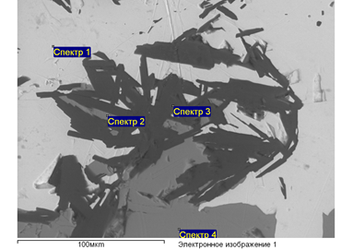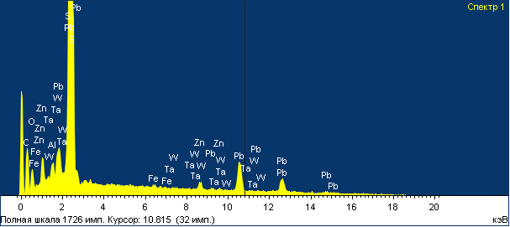
 | O | Al | Si | S | K | Ti | Fe | Zn | As | Ta | Pb
Спектр 1 | 7.81 | 0.89 |  | 12.55 |  |  | 0.64 | 3.64 |  | 3.09 | 69.24 | галенит
Спектр 2 | 11.22 | 2.86 | 3.60 | 22.93 | 1.01 |  | 4.39 | 42.69 |  |  | 11.31 | сфалерит
Спектр 3 | 44.90 | 11.59 | 14.37 | 3.94 | 5.54 | 0.59 | 1.30 | 5.11 |  |  | 11.38 | кварц
Спектр 4 | 8.95 | 1.83 | 1.80 | 27.42 |  |  | 5.11 | 53.96 | 0.92 |  |  | сфалерит

Рисунок 1 – Результаты растровой электронной микроскопии, образец 200617_1, Малеевское месторождение

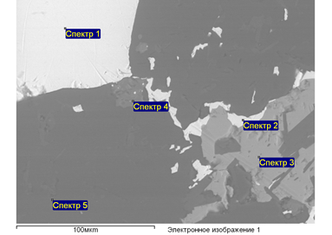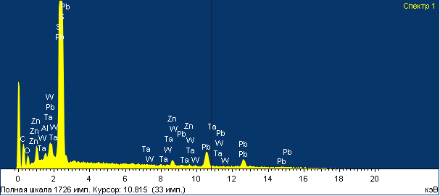

 | O | Al | Si | S | K | Ca | Ti | Fe | Zn | W | Pb
Спектр 1 | 8.00 | 0.68 |  | 13.21 |  |  |  |  | 4.58 | 2.21 | 68.11 | галенит
Спектр 2 | 13.82 | 2.02 | 3.36 | 12.85 | 0.56 |  |  | 1.19 | 9.82 |  | 56.38 | галенит
Спектр 3 | 12.71 | 3.05 | 4.75 | 24.10 |  |  |  | 4.86 | 50.52 |  |  | сфалерит
Спектр 4 | 42.02 | 2.77 | 13.00 | 3.80 | 0.38 | 11.76 | 12.75 | 0.79 | 5.27 |  | 7.45 | кварц
Спектр 5 | 45.19 | 9.05 | 22.43 | 4.21 | 1.36 | 0.39 |  | 1.04 | 7.85 |  | 7.84 | кварц

Рисунок 2 – Результаты растровой электронной микроскопии, образец 200617_2, Малеевское месторождение

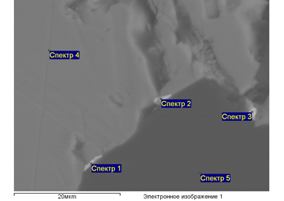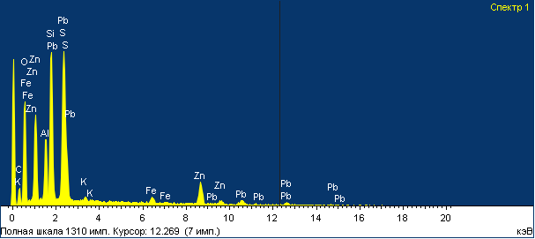
 | O | Al | Si | S | K | Ca | Fe | Zn | Pb
Спектр 1 | 36.20 | 5.56 | 13.18 | 9.37 | 0.62 |  | 2.08 | 15.53 | 17.46 | кварц
Спектр 2 | 33.61 | 4.72 | 10.74 | 9.57 | 0.78 |  | 1.83 | 15.72 | 23.02 | галенит между кристаллами кварца
Спектр 3 | 28.55 | 3.81 | 7.51 | 11.59 | 0.84 |  | 1.63 | 15.68 | 30.38 | галенит между кристаллами кварца
Спектр 4 | 10.93 | 2.86 | 3.96 | 24.51 | 0.72 |  | 5.52 | 51.50 |  | сфалерит
Спектр 5 | 47.27 | 9.25 | 23.71 | 5.54 | 0.60 | 1.09 | 1.24 | 11.28 |  | кварц

Рисунок 3 – Результаты растровой электронной микроскопии, образец 200617_3, Малеевское месторождение

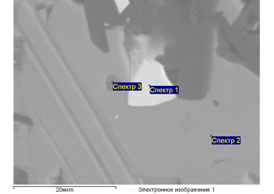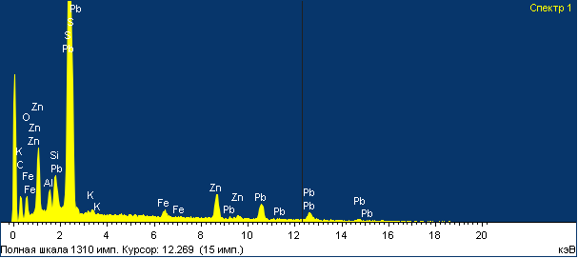
Спектр | O | Mg | Al | Si | S | K | Fe | Zn | Pb
Спектр 1 | 10.01 |  | 1.77 | 2.70 | 13.70 | 0.75 | 1.57 | 15.24 | 54.27 | галенит
Спектр 2 | 9.95 |  | 2.48 | 3.17 | 25.20 | 0.75 | 5.64 | 52.79 |  | сфалерит
Спектр 3 | 28.11 | 0.78 | 6.41 | 7.81 | 16.04 | 1.93 | 4.22 | 34.70 |  | сфалерит

Рисунок 4 – Результаты растровой электронной микроскопии, образец 200617_4, Малеевское месторождение

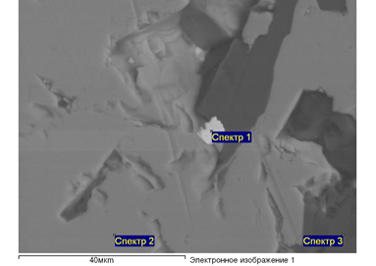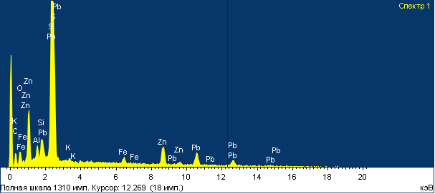

 | O | Mg | Al | Si | S | K | Fe | Zn | Pb
Спектр 1 | 9.19 |  | 1.79 | 2.33 | 14.32 | 0.66 | 2.43 | 16.89 | 52.38 | галенит
Спектр 2 | 7.34 |  | 2.03 | 2.34 | 25.82 | 0.51 | 5.59 | 56.36 |  | сфалерит
Спектр 3 | 40.19 | 1.39 | 11.26 | 16.94 | 7.16 | 5.08 | 2.35 | 15.63 |  | кварц

Рисунок 5 – Результаты растровой электронной микроскопии, образец 200617_5, Малеевское месторождение

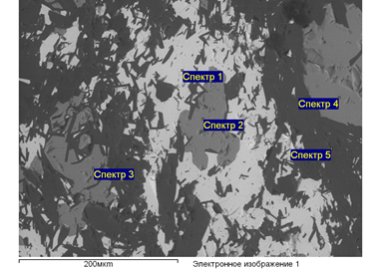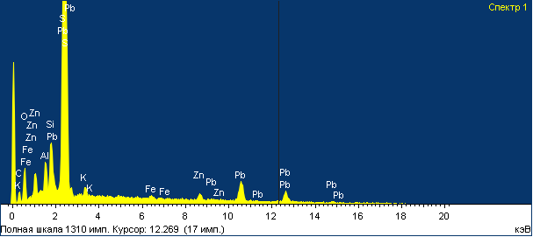

 | O | Mg | Al | Si | S | K | Ti | Fe | Zn | As | Pb
Спектр 1 | 14.63 |  | 2.53 | 3.54 | 11.52 | 1.42 |  | 1.00 | 4.23 |  | 61.13 | галенит
Спектр 2 | 12.73 |  | 4.08 | 5.11 | 23.22 | 1.19 |  | 4.91 | 48.05 | 0.71 |  | сфалерит
Спектр 3 | 15.25 |  | 4.93 | 5.84 | 21.27 | 1.47 |  | 4.59 | 46.65 |  |  | сфалерит
Спектр 4 | 13.46 |  | 4.18 | 5.07 | 23.16 | 1.25 |  | 5.64 | 47.24 |  |  | сфалерит
Спектр 5 | 44.32 | 1.18 | 11.85 | 17.16 | 4.15 | 5.63 | 0.51 | 1.51 | 8.72 |  | 4.97 | кварц

Рисунок 6 – Результаты растровой электронной микроскопии, образец 200617_6, Малеевское месторождение

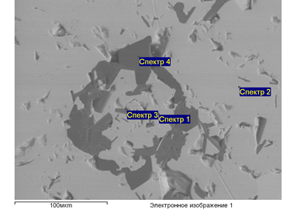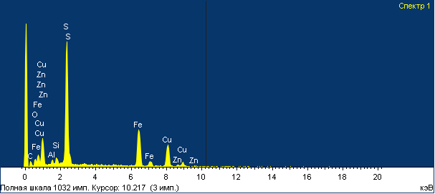
 | O | Na | Al | Si | S | Ca | Fe | Cu | Zn
Спектр 1 | 7.06 |  | 1.38 | 1.58 | 28.10 |  | 28.55 | 30.90 | 2.43 | халькопирит
Спектр 2 | 5.14 |  |  | 1.05 | 30.14 |  | 29.90 | 33.76 |  | халькопирит
Спектр 3 | 7.02 |  | 1.28 | 1.84 | 28.39 |  | 28.80 | 32.66 |  | халькопирит
Спектр 4 | 34.21 | 5.62 | 6.91 | 17.34 | 11.76 | 0.65 | 11.45 | 12.07 |  | кварц

Рисунок 7 – Результаты растровой электронной микроскопии, образец 200617_6, Малеевское месторождение

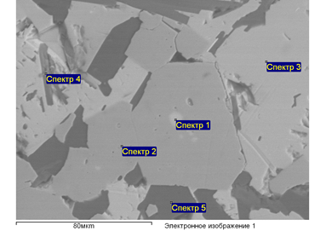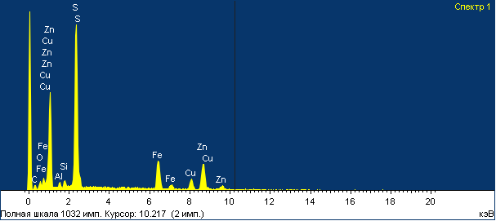

 | O | Na | Al | Si | S | K | Ca | Fe | Cu | Zn
Спектр 1 | 4.75 |  | 1.26 | 1.40 | 29.44 |  |  | 16.62 | 11.12 | 35.42 | сфалерит
Спектр 2 | 6.09 |  | 0.82 | 1.33 | 38.76 |  |  | 39.18 | 11.57 | 2.25 | пирит
Спектр 3 | 5.04 |  | 0.93 | 0.68 | 29.67 |  |  | 31.11 | 32.56 |  | халькопирит
Спектр 4 | 35.37 |  | 11.62 | 11.54 | 11.67 | 3.82 |  | 11.33 | 9.64 | 5.01 | кварц
Спектр 5 | 29.06 | 3.69 | 6.38 | 14.95 | 15.34 |  | 1.10 | 13.80 | 13.07 | 2.60 | кварц

Рисунок 8 – Результаты растровой электронной микроскопии, образец 200617_7, Малеевское месторождение

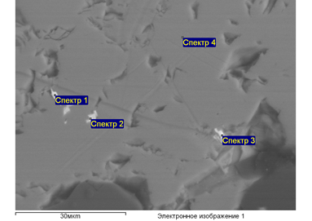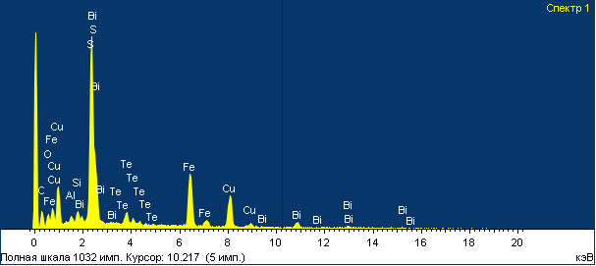

 | O | Al | Si | S | Fe | Cu | Br | Te | Pb | Bi
Спектр 1 | 7.25 | 0.89 | 1.22 | 21.21 | 22.08 | 22.64 |  | 5.40 |  | 19.31 | халькопирит с баритом
Спектр 2 | 7.80 | 0.86 | 1.22 | 20.51 | 16.56 | 16.86 |  |  | 36.19 |  | галенит
Спектр 3 | 10.61 |  | 1.77 | 20.12 | 15.78 | 18.60 | 1.56 |  | 31.57 |  | галенит
Спектр 4 | 6.26 | 0.89 | 1.58 | 29.15 | 29.36 | 32.76 |  |  |  |  | халькопирит

Рисунок 9 – Результаты растровой электронной микроскопии, образец 200617_8, Малеевское месторождение

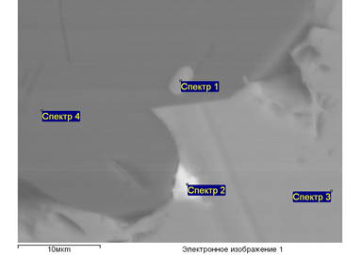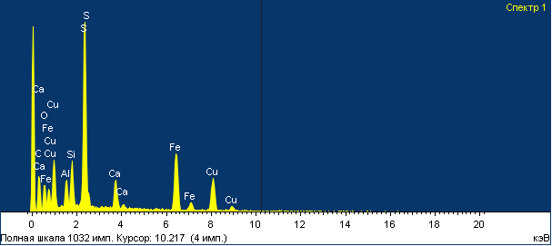
 | O | Al | Si | S | Ca | Fe | Cu | Pb
Спектр 1 | 14.97 | 4.20 | 5.69 | 22.16 | 4.62 | 24.23 | 24.13 |  | пирит
Спектр 2 | 10.74 | 1.25 | 1.91 | 16.56 | 1.32 | 9.83 | 10.45 | 47.94 | галенит
Спектр 3 | 8.03 | 1.50 | 1.58 | 28.01 | 0.77 | 29.40 | 30.71 |  | пирит
Спектр 4 | 36.88 | 9.72 | 12.88 | 7.80 | 10.53 | 13.38 | 8.83 |  | кварц

Рисунок 10 – Результаты растровой электронной микроскопии, образец 200617_9, Малеевское месторождение

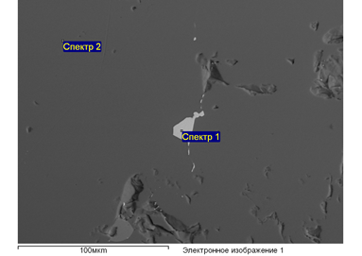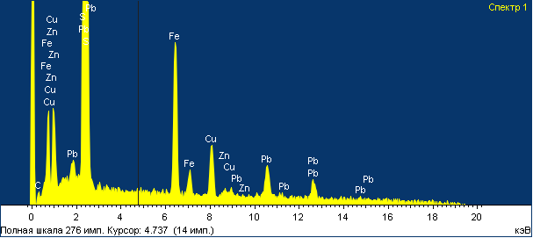
 | Si | S | Fe | Cu | Zn | Pb
Спектр 1 |  | 29.27 | 23.32 | 13.05 | 2.17 | 32.19 | галенит
Спектр 2 | 0.69 | 37.82 | 34.40 | 24.46 | 2.64 |  | халькопирит

Рисунок 11 – Результаты растровой электронной микроскопии, образец 200921_1, Артемьевское месторождение

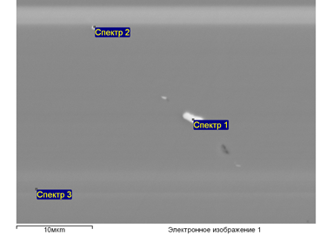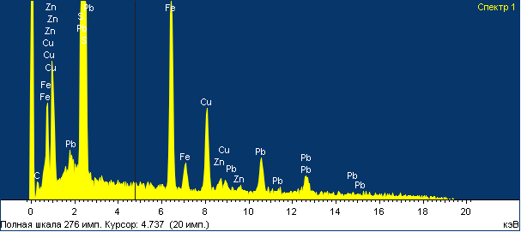
 | Si | S | Fe | Cu | Zn | Pb
Спектр 1 |  | 29.43 | 24.06 | 17.07 | 3.02 | 26.42 | галенит
Спектр 2 |  | 33.90 | 29.59 | 22.05 | 7.32 | 7.14 | халькопирит
Спектр 3 | 0.54 | 35.82 | 31.50 | 28.25 | 3.89

Рисунок 12 – Результаты растровой электронной микроскопии, образец 200921_2, Артемьевское месторождение

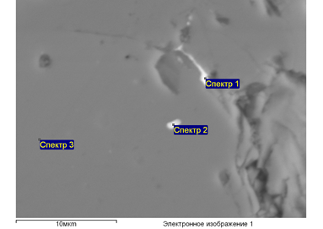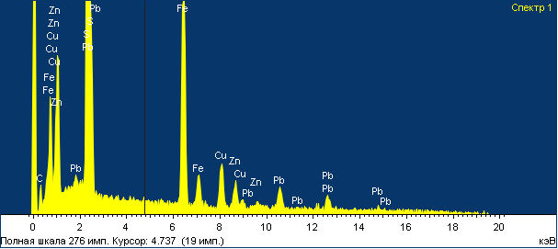
 | S | Fe | Cu | Zn | As | Pb
Спектр 1 | 37.69 | 31.88 | 10.47 | 7.57 |  | 12.39 | галенит на контакте пирита
Спектр 2 | 42.98 | 35.69 | 12.33 | 9.00 | 0.00 |  | халькопирит
Спектр 3 | 43.40 | 37.64 | 11.42 | 7.54 |  |  | халькопирит

Рисунок 13 – Результаты растровой электронной микроскопии, образец 200921_3, Артемьевское месторождение

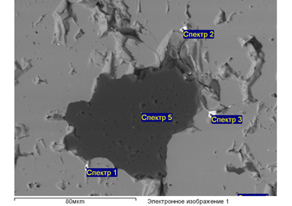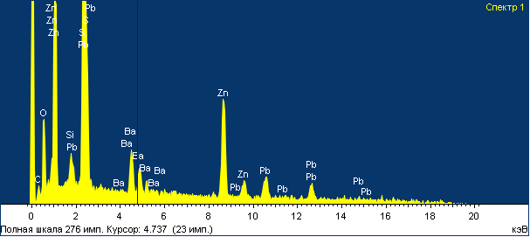
 | O | Si | S | Zn | Ba | Pb
Спектр 1 | 13.85 | 1.25 | 17.44 | 33.06 | 10.11 | 24.27 | галенит
Спектр 2 | 17.02 | 1.11 | 17.76 | 37.89 | 14.78 | 11.44 | сфалерит с баритом
Спектр 3 | 13.11 | 1.25 | 16.69 | 34.32 | 10.44 | 24.19 | галенит
Спектр 4 | 8.96 | 0.95 | 23.55 | 59.56 | 6.98 |  | сфалерит
Спектр 5 | 29.62 | 15.05 | 14.15 | 30.53 | 10.65 |  | сфалерит

Рисунок 14 – Результаты растровой электронной микроскопии, образец 200921_4, Артемьевское месторождение

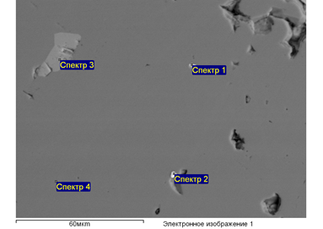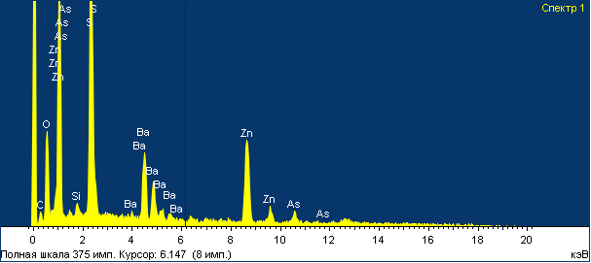

 | O | Si | S | Fe | Zn | As | Ba | Pb
Спектр 1 | 18.56 | 0.83 | 18.48 |  | 40.15 | 0.00 | 21.97 |  | сфалерит с баритом
Спектр 2 | 15.33 | 0.67 | 17.57 |  | 38.04 |  | 15.82 | 12.58 | сфалерит
Спектр 3 | 23.27 |  | 16.48 |  | 30.37 |  | 29.88 |  | Сфалерит в кварце
Спектр 4 | 15.09 | 0.60 | 19.02 | 0.76 | 47.28 |  | 17.25 |  | сфалерит

Рисунок 15 – Результаты растровой электронной микроскопии, образец 200921_5, Артемьевское месторождение

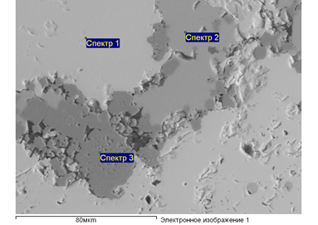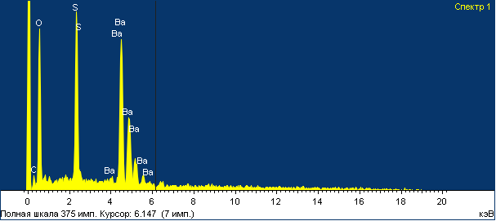

 | O | S | Fe | Zn | Ba
Спектр 1 | 30.80 | 12.80 |  |  | 56.39 | барит
Спектр 2 | 24.90 | 13.49 |  | 24.00 | 37.62 | сфалерит
Спектр 3 | 25.35 | 23.66 | 16.21 |  | 34.78 | барит

Рисунок 16 – Результаты растровой электронной микроскопии, образец 200921_6, Артемьевское месторождение

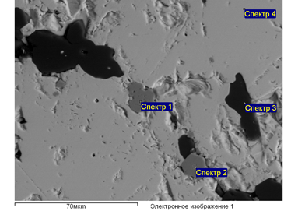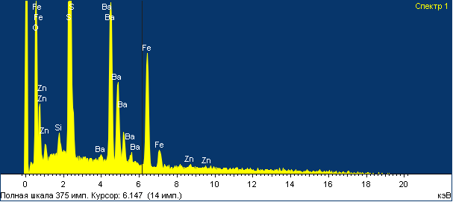

 | O | Si | S | Fe | Co | Zn | As | Ba
Спектр 1 | 25.89 | 0.72 | 24.10 | 16.20 |  | 0.56 |  | 32.53 | барит
Спектр 2 | 23.96 | 0.82 | 26.91 | 18.30 |  | 0.40 | 0.86 | 28.75 | барит
Спектр 3 | 40.02 | 21.47 | 6.98 |  | 0.00 | 0.89 |  | 30.63 | силикат бария
Спектр 4 | 31.43 | 0.74 | 12.42 |  | 0.00 | 0.97 |  | 54.44 | барит

Рисунок 17 – Результаты растровой электронной микроскопии, образец 200921_7, Артемьевское месторождение

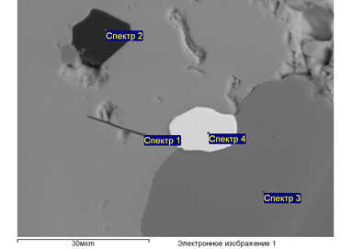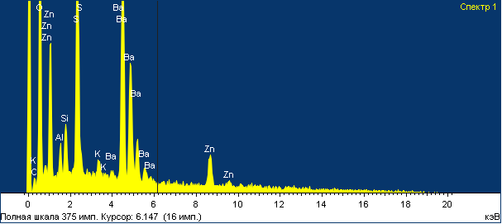

 | O | Al | Si | S | K | Mn | Zn | Ba | Pb
Спектр 1 | 29.72 | 1.44 | 2.17 | 12.78 | 0.66 |  | 9.67 | 43.56 |  | барит
Спектр 2 | 35.95 |  | 16.42 | 9.71 |  |  | 8.40 | 29.52 |  | силикат бария
Спектр 3 | 17.43 |  |  | 19.28 |  |  | 42.11 | 21.17 |  | сфалерит
Спектр 4 | 21.07 |  |  | 12.62 |  | 0.00 | 10.11 | 23.98 | 32.22 | галенит

Рисунок 18 – Результаты растровой электронной микроскопии, образец 200921_8, Артемьевское месторождение

ПРИЛОЖЕНИЕ Б

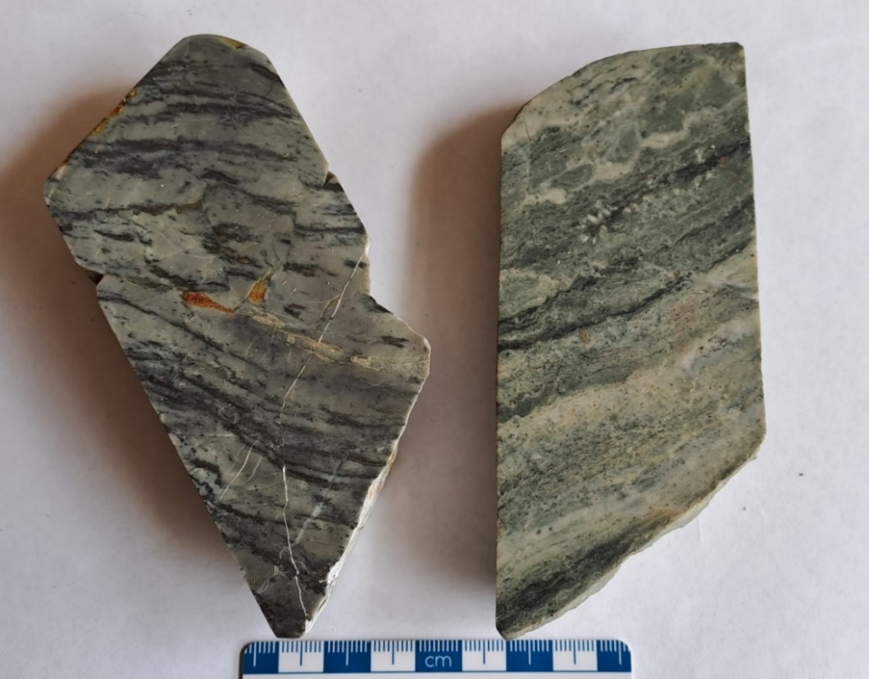
Рисунок 1 – Лавы и лавобрекчие риолитовых порфиров, месторождение Артемьевское (фото из коллекции Г.Н. Ганженко)

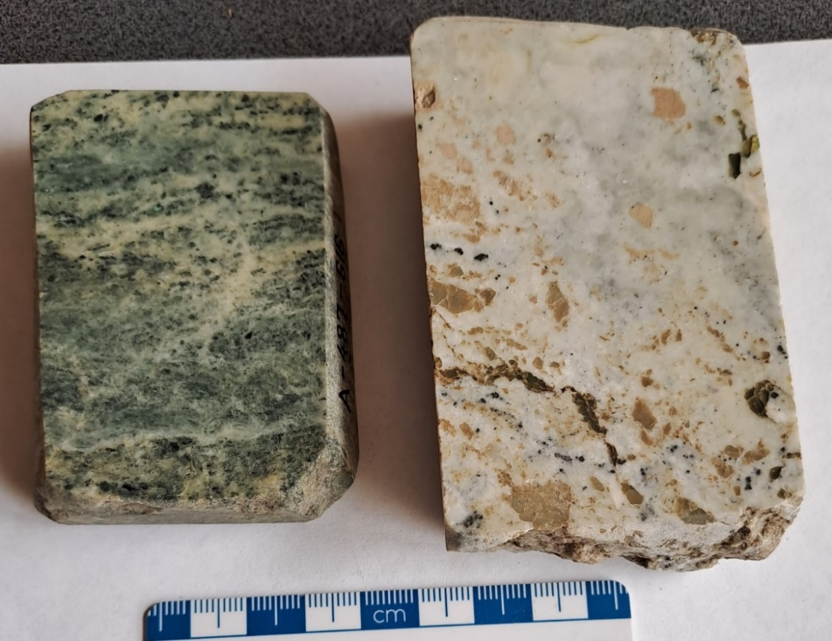
Рисунок 2 – хлорит-серицит-кремнистый метасоматит и карбонатный метасоматит пятнистой окраски, Артемьевское месторождение (фото из коллекции Г.Н. Ганженко)

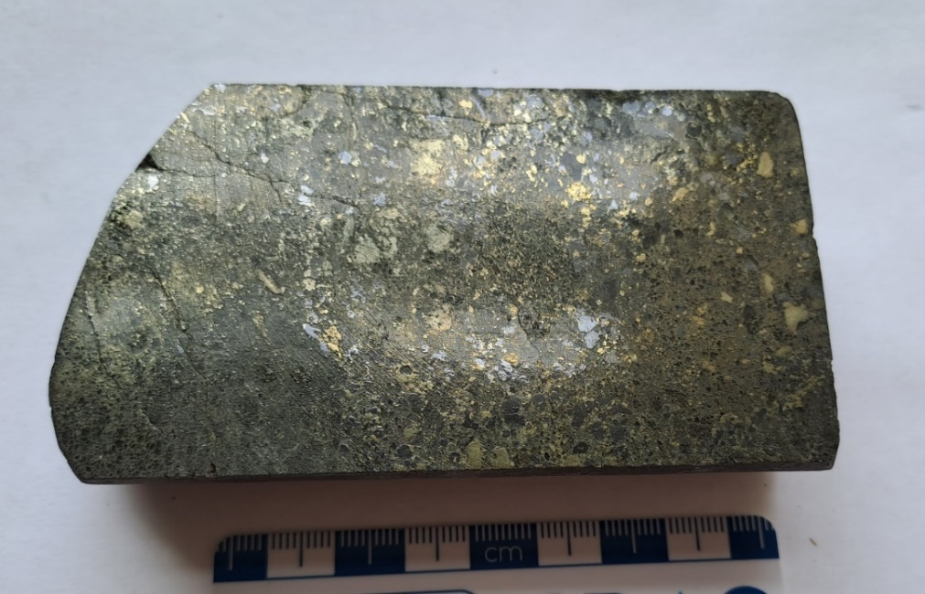

Рисунок 3 – Сплошная пятнистая медно-цинковая руда с фрагментами метаколлоидного текстурного рисунка, месторождение Артемьевское (фото из коллекции Г.Н. Ганженко)

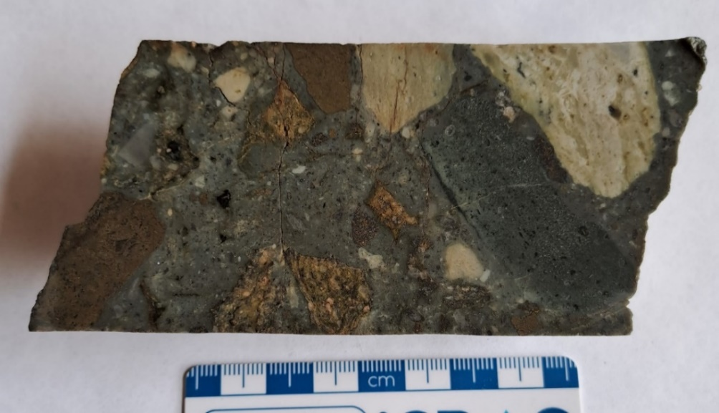

Рисунок 4 – Липаритовый порфир темно-серого цвета с вкраплениями полевого шпата таблитчатой формы, Артемьевское месторождение (фото из коллекции Г.Н. Ганженко)

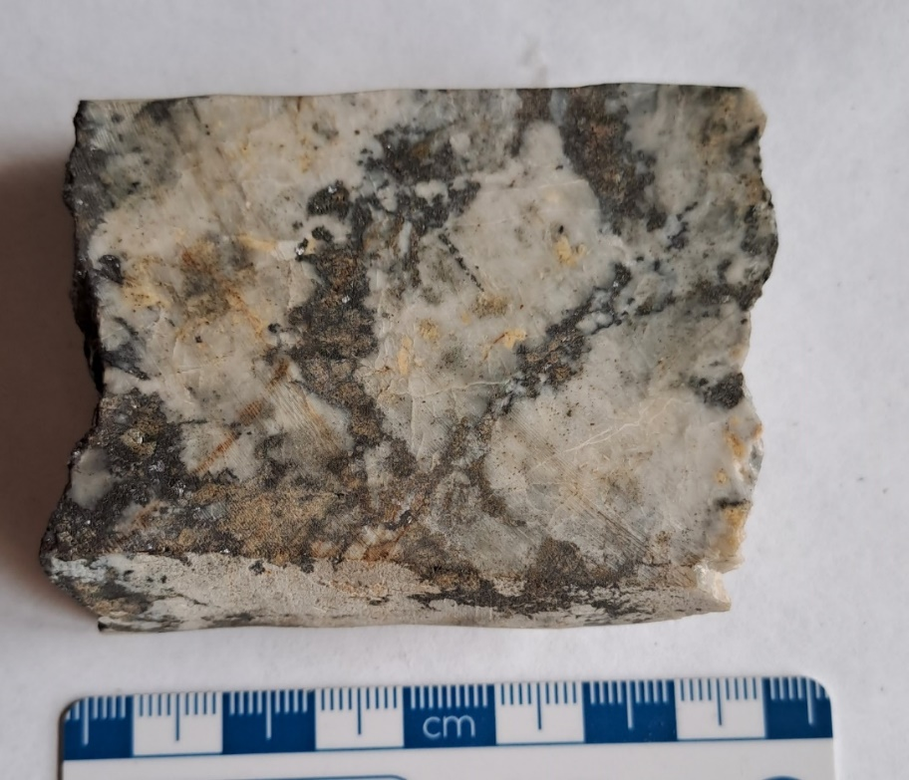

Рисунок 5 – Поллиметаллические руды, прожилково-вкрапленные в кварцитах, Артемьевское месторождение (фото из коллекции Г.Н. Ганженко)

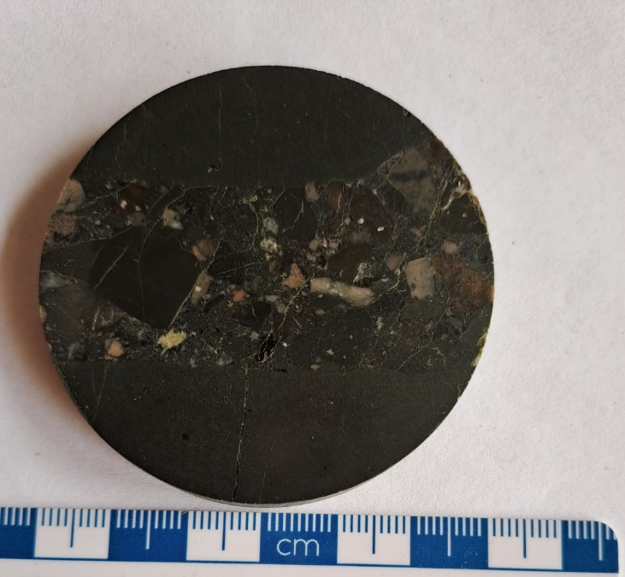

Рисунок 7 – Андезит-дацитовые порфиры с вкраплением розового, белого полевого шпата и кварца (?), Артемьевское месторождение (фото из коллекции Г.Н. Ганженко)

а 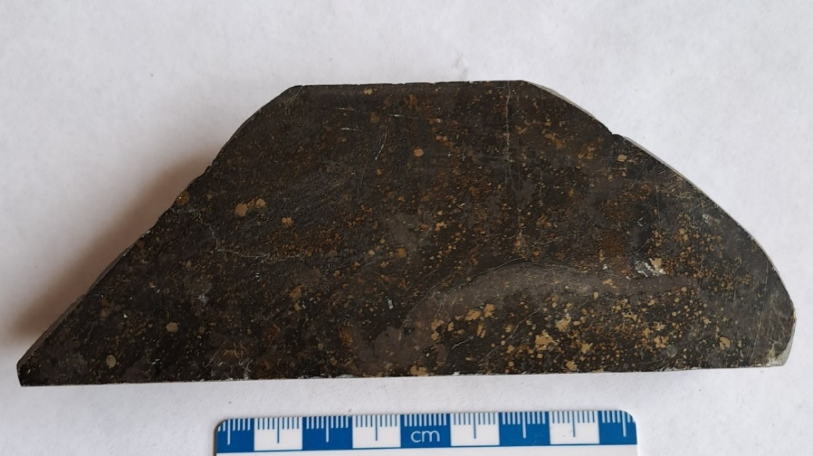
б 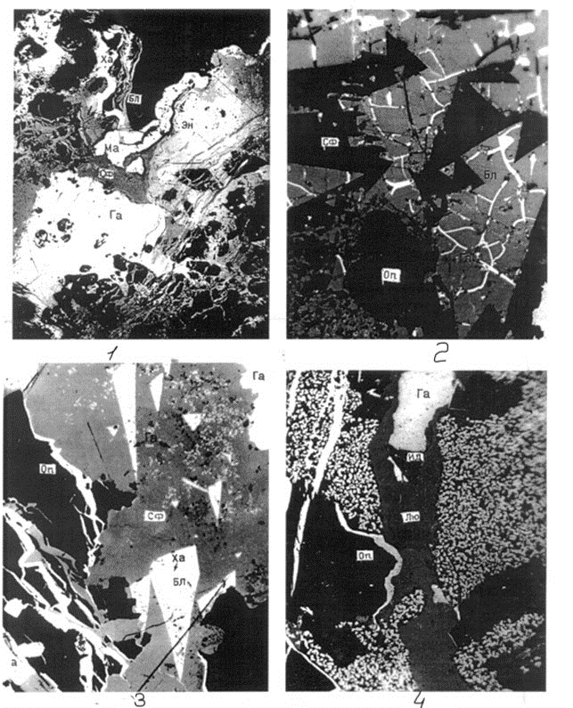
Рисунок 8 – Барит-полиметаллическая руда, петельчатая с фрагментами колломорфного строения, Артемьевское месторождение (а); Современные выделения колломорфных и кристаллических руд (б) (Г.Н. Ганженко, 2022) [67]
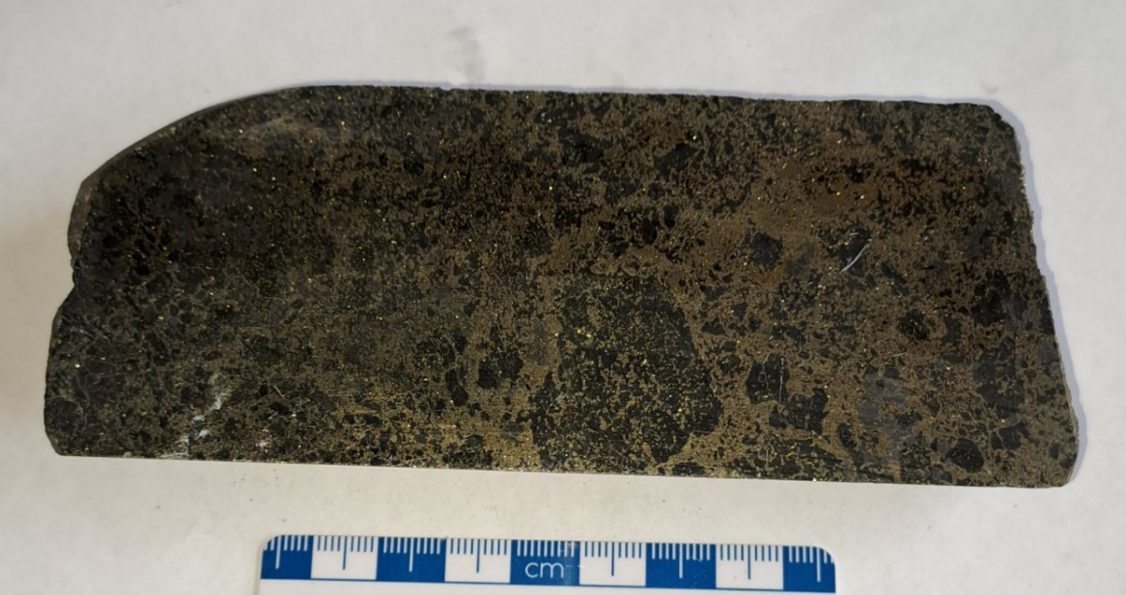

Рисунок 9 – Медно-цинковая руда пятнистой структуры, Артемьевское месторождение (фото из коллекции Г.Н. Ганженко)

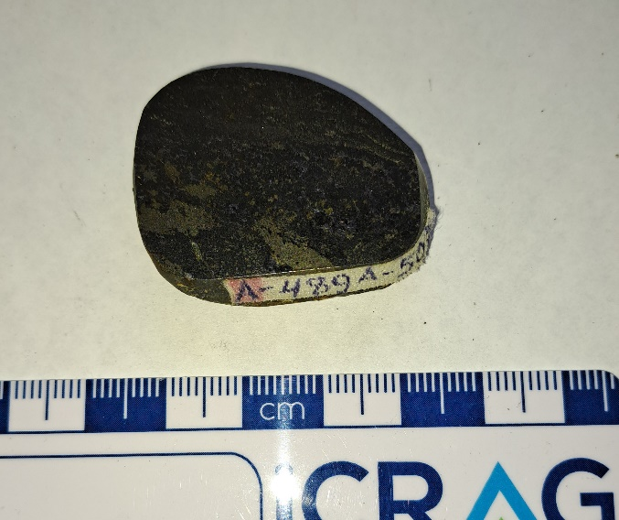

Рисунок 10 – Медно-цинковая руда порфиробластовой структуры, Артемьевское месторождение (фото из коллекции Г.Н. Ганженко)
а 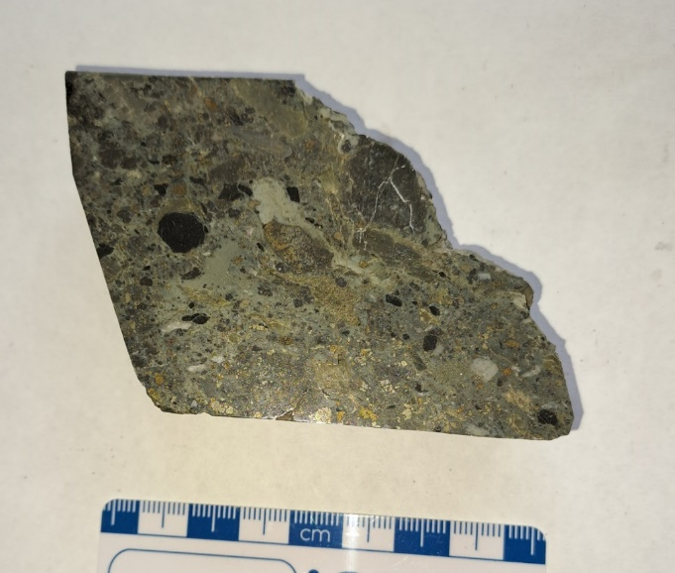

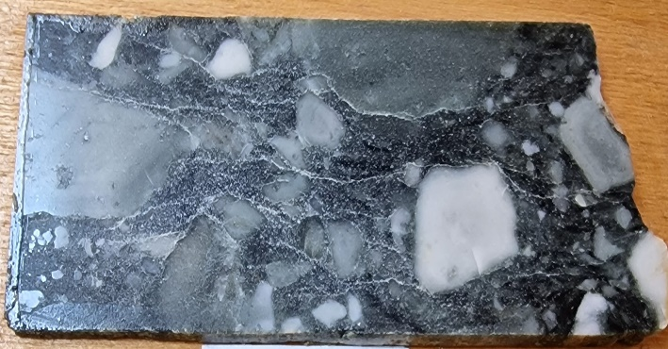
б 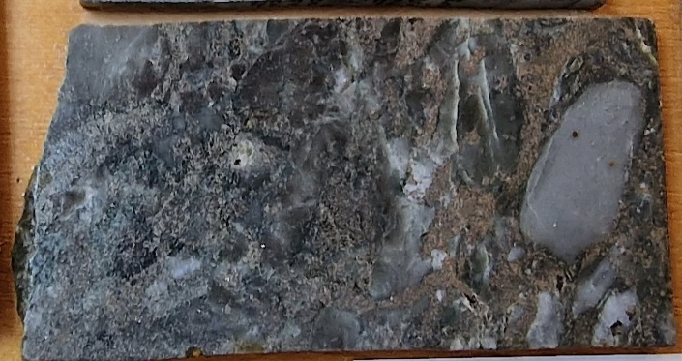

Рисунок 11 – Вмещающие бекчии (а – Артемьеское месторождение) и подрудные брекчии с сульфидным цементом (б – Малеевское месторождение); (фото из коллекции Г.Н. Ганженко)
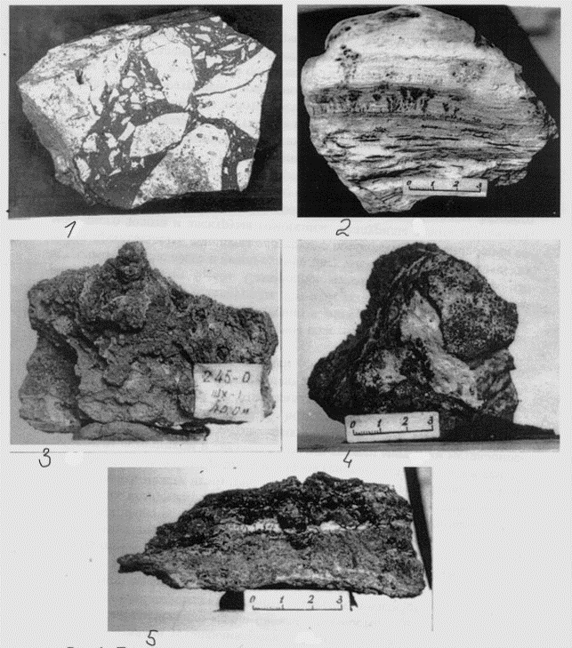

Рисунок 12 – Текстуры руд зоны окисления и сероводородного восстановления (1- обломки брекчии сцементированные гематит-гидрогематитовым материалом, 2- селениды меди, свинца и ртути (серое) в опаловой сыпучке, 3- вторичная марказитовая руда , 4- марказит в опаловой массе , 5-вторичные сульфиды с линзовидными включениями опала) (Г.Н. Ганженко, 2022) [67]

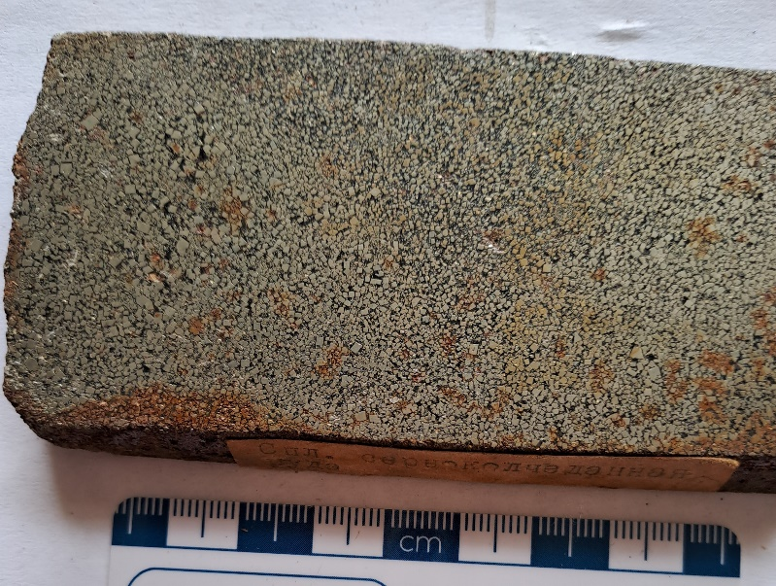

Рисунок 13 – Сплошная массивная серно-колчеданная руда, Малеевское месторождение (фото из коллекции Г.Н. Ганженко)

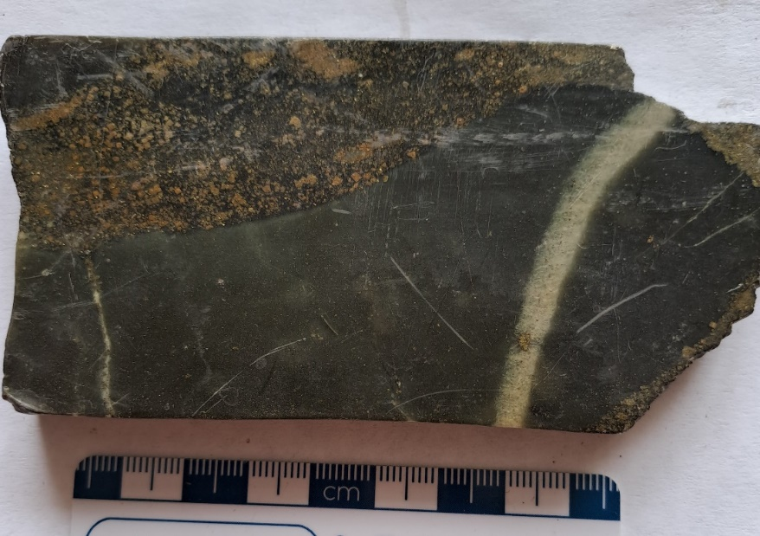

Рисунок 14 – Руда медно-колчеданная, Малеевское месторождение (фото из коллекции Г.Н. Ганженко)

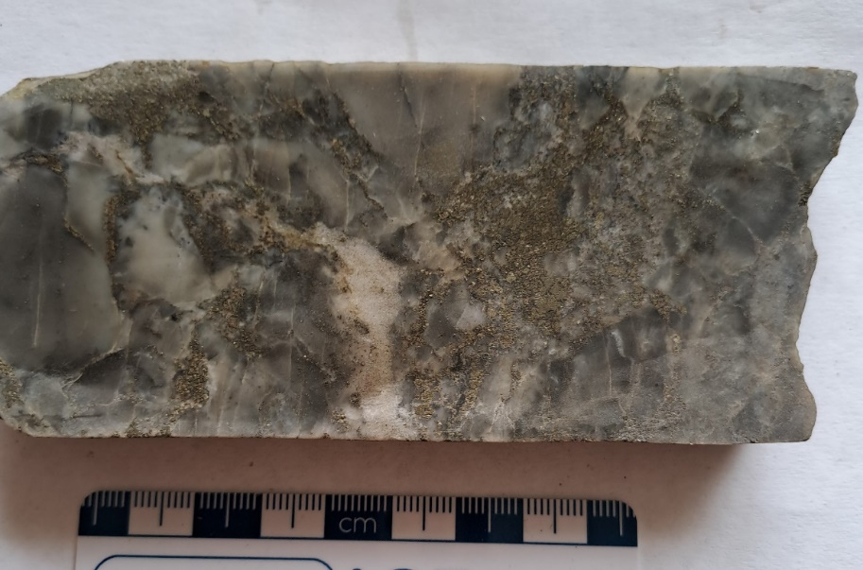

Рисунок 15 – Вмещающие подрудные алевролиты с прожилками сульфидов, Малеевское месторождение (фото из коллекции Г.Н. Ганженко)

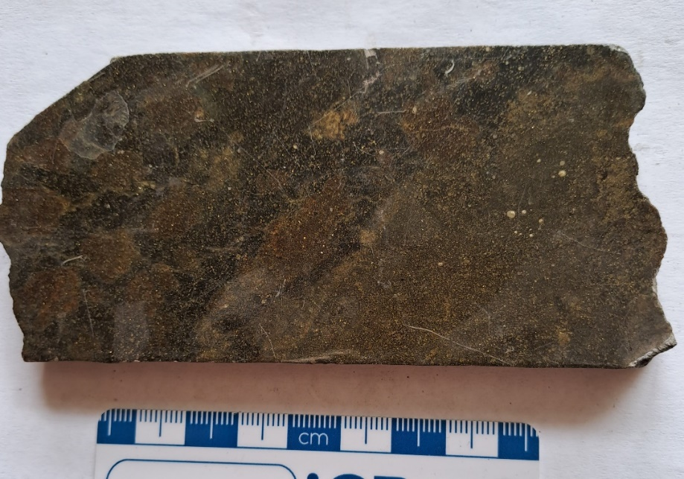

Рисунок 16 – Сплошная медно-цинковая с тремолитом руда, Малеевское месторождение (фото из коллекции Г.Н. Ганженко)
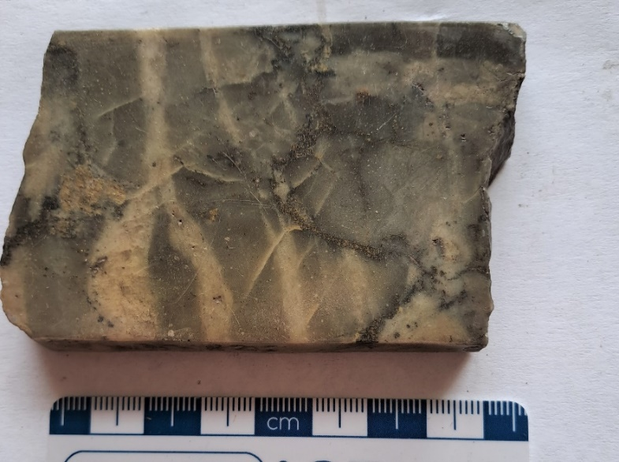

Рисунок 17 – Алевролиты с прожилками сульфидов, Малеевское месторождение (фото из коллекции Г.Н. Ганженко)

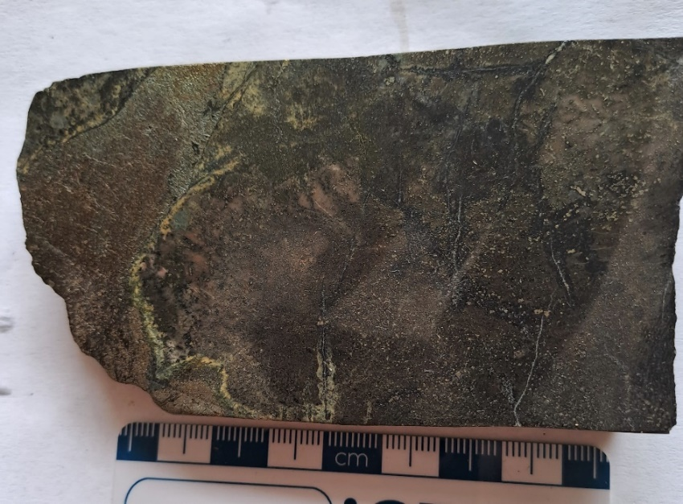

Рисунок 18 – Бречкии кварцитов с сульфидным цементом (значительно минерализованные), Малеевское месторождение (фото из коллекции Г.Н. Ганженко)

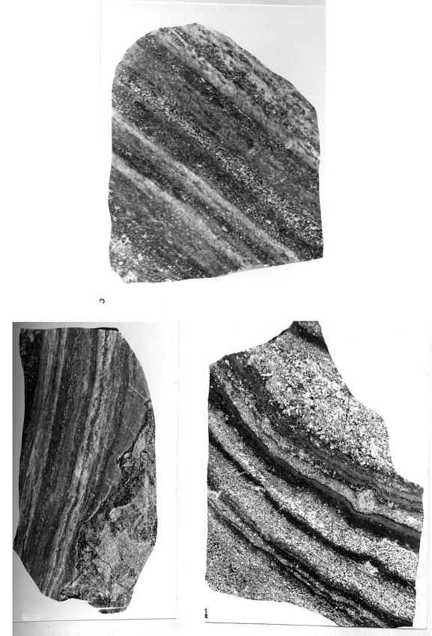

Рисунок 19 – Гидротермально-осадочные слоистые и ритмично-слоистые колчеданно-полиметаллические руды Малеевского месторождения (Г.Н. Ганженко, 2022) [67]

